Samferdselsdepartementet
Meld. St. 10
(2022–2023)
Melding til Stortinget
Bærekraftig og sikker luftfart
Nasjonal luftfartsstrategi
Samferdselsdepartementet
Meld. St. 10
(2022–2023)
Melding til Stortinget
Bærekraftig og sikker luftfart
Nasjonal luftfartsstrategi
Tilråding fra Samferdselsdepartementet 27. januar 2023,
godkjent i statsråd samme dag.
(Regjeringen Støre)

Sammendrag
Stortinget anmodet i februar 2021 regjeringen Solberg om å utarbeide en stortingsmelding om en nasjonal luftfartsstrategi, hvor ambisjonene er å trekke linjene for en helhetlig og bærekraftig utvikling i norsk luftfart. Regjeringen Støre har i Hurdalsplattformen slått fast at den vil prioritere arbeidet med en luftfartsstrategi der en legger til rette for å styrke norske aktører med norske lønns- og arbeidsvilkår, og der en samtidig får ned utslippene fra luftfarten. Behovet for å finne løsninger på klimakrisen er i dag større enn noen gang, og luftfarten bør på sikt bli utslippsfri.
Luftfarten er inne i en krevende periode. Utbruddet av koronapandemien i 2020 rammet både internasjonal og nasjonal luftfart hardt. Reisevaner er i endring etter pandemien med blant annet færre arbeidsreiser som følge av økt bruk av digitale møter og hjemmekontor. Ettervirkningene av pandemien, krigen i Ukraina med begrensninger i luftrommet og stor usikkerhet om videre utvikling, energikrisen i Europa og økte drivstoffpriser, er forhold som aktualiserer behovet for å se rammevilkårene for utviklingen av norsk luftfart mer i sammenheng. Mange aktører innen luftfarten gjør nå store tilpasninger for å kunne være konkurransedyktige. Det utfordrende situasjonsbildet gir også muligheter gjennom omstilling.
Denne meldingen er en helhetlig gjennomgang av regjeringens politikk med mål, virkemidler og tiltak for en bærekraftig luftfart i klima- og miljømessig, sosial, geografisk og økonomisk forstand. Meldingen tar for seg utfordringer og muligheter for norsk luftfart i et tiårsperspektiv.
Et godt flyrutetilbud for hele landet
Luftfarten er avgjørende for å sikre befolkningen i hele landet tilgang til helsetjenester, utdanning og andre offentlige tjenester, effektive arbeidsreiser, privatreiser, muligheter for utvikling av reiselivsnæringen, og frakt av post og tidskritiske varer. I seg selv er luftfarten en betydelig næring som bidrar til verdiskaping i Norge. Luftfarten er også verdifull for samfunnet som følge av tilgjengeligheten den gir.
I et langstrakt land som Norge med en utfordrende topografi er det avgjørende at befolkning og næringsliv i hele landet har god tilgjengelighet til lufthavner, med et tilstrekkelig rutetilbud til en overkommelig pris. I Norge er det etablert et omfattende nettverk av store, mellomstore og lokale lufthavner som eies, drives og utvikles av det statlige selskapet Avinor AS. Samtidig bidrar staten med kjøp av en rekke flyruter som ikke kan drives med et tilfredsstillende rutetilbud på kommersielle vilkår (såkalte FOT-ruter). Det samlede flyrutetilbudet i Norge sørger for at alle deler av landet har effektive reisemuligheter til sykehus og andre offentlige tjenester, regionale sentra, hovedstaden og til utlandet. Å legge til rette for et godt flyrutetilbud er avgjørende for å sikre geografisk bærekraft og sosial fordeling.
Det desentraliserte lufthavnnettet må videreutvikles for å ivareta det langsiktige transportbehovet for befolkning og næringsliv. Regjeringen vil bygge nye lufthavner i Bodø og i Mo i Rana. Lufthavnnettet sikrer god regional tilgjengelighet i hele landet. Over 90 prosent av befolkningen har tilgang til en lufthavn innenfor 90 minutters kjøretid.
Oslo lufthavn er Norges hovedlufthavn og det viktigste knutepunktet i det norske lufthavnnettet. Den er også den viktigste inntektskilden i samfinansieringen av Avinors lufthavner. Utviklingen av Oslo lufthavn har derfor betydning for lufthavnene og flyrutetilbudet i hele Norge. Rutetilbudet fra Oslo lufthavn bidrar til økt internasjonal tilgjengelighet, både for passasjerer og for flyfrakt, blant annet av sjømat. Regjeringen vil utrede framtidig kapasitet og behov ved Oslo lufthavn, herunder hvilken rolle de ikke-statlige lufthavnene i det sentrale østlandsområdet (Sandefjord lufthavn og Moss lufthavn) bør spille, som grunnlag for beslutninger knyttet til utvikling av blant annet rullebanekapasitet.
Det kommersielle luftfartsmarkedet og kjøp av FOT-ruter
Det norske luftfartsmarkedet har vært i sterk vekst etter dereguleringen på 1990-tallet. Nordmenn reiser mer med fly innenlands enn innbyggere i de fleste andre europeiske land. Det norske samfunnet er avhengig av et velfungerende luftfartsmarked, med virksom konkurranse mellom flyselskapene der det er grunnlag for det. Utviklingen i innenlandstrafikken har flatet ut de siste årene. Hoveddelen av veksten i flytrafikken har vært privatreiser til og fra utlandet, særlig når det gjelder passasjerer som ikke er bosatt i Norge.
Koronapandemien i 2020 medførte et stort fall i etterspørselen etter flyreiser, og lufthavner og flyselskap led store økonomiske tap. Stortinget vedtok en rekke tiltak for luftfarten for å støtte virksomhetene og for å opprettholde et minimumstilbud av flyruter gjennom pandemien. Flytrafikken er nå på vei tilbake både innenlands og utenlands. Gjeninnhentingen skjer raskest i innenlandstrafikken. Det er fortsatt konkurranse i luftfartsmarkedet etter pandemien, og to nye norske flyselskaper har etablert seg. Regjeringen vil legge til rette for en sunn konkurranse som ivaretar sosiale hensyn og sikrer arbeidstakere bærekraftige arbeidsvilkår og -rettigheter.
Det meste av flytrafikken til og fra de mindre regionale lufthavnene er omfattet av ordningen med statlig kjøp av flyruter (FOT-ruter). Hovedvekten av rutene er på Nord-Vestlandet og i Nord-Norge. Det er en vedvarende utfordring å få inn flere tilbydere på FOT-rutene, og regjeringen vurderer ulike tiltak på kort og lang sikt for å sikre kostnadseffektive anskaffelser. Regjeringens mål er å styrke rutetilbudet på FOT-rutene, og regjeringen vil komme tilbake til dette i forbindelse med anskaffelsene for FOT-rutene i Sør-Norge og Nord-Norge fra 1. april 2024 og helikopterruten Værøy–Bodø fra 1. august 2024.
Utvikling av regelverk, luftfartsavtaler og passasjerrettigheter
Dagens regelverk for sivil luftfart er i all hovedsak utviklet av EU og senere tatt inn i EØS-avtalen. Den overordnede trenden er at viktige rammeregelverk som gir EU myndighet er på plass, og at ny regelutvikling stort sett skjer innenfor disse rammene. EU-reglene omfatter områder som markedsregulering, passasjerrettigheter, flysikkerhet, security, luftromsforvaltning, lufthavner og luftfartsavgifter. Flere av disse rammeregelverkene har vært forelagt Stortinget som har gitt sitt samtykke til at disse innlemmes i EØS-avtalen. Nye regelverk innenfor disse rammene er ofte av nokså faglig eller teknisk karakter og reiser i begrenset grad politiske spørsmål.
Regjeringen vil fortsette arbeidet med å forhandle luftfartsavtaler med tredjeland som kan videreutvikle flyrutetilbudet til land utenfor EØS, til beste for brukerne av luftfarten, ikke minst for næringslivet. Den russiske invasjonen av Ukraina gjør det ikke mulig å videreføre forhandlingene med Russland om blant annet overflygningsrettigheter over Sibir.
Regjeringen støtter ambisjonen om å fullføre arbeidet med å revidere EUs passasjerrettighetsregler. Den overordnede føringen for dette arbeidet bør være å klargjøre reglene og sikre en god balanse av rettigheter og plikter mellom flyselskapene og passasjerene. Det er nødvendig å følge med på om Transportklagenemnda er i stand til å fylle sin rolle på en effektiv måte for flypassasjerene når nemndas avgjørelser ikke er bindende.
Videreføring av Avinor-modellen og regulering av luftfartsavgifter
I Norge har organiseringen av luftfartssystemet med utgangspunkt i Avinor-modellen bidratt til en luftfartssektor som i stor grad er selvfinansierende. Økonomisk overskudd fra store lufthavner dekker underskudd ved små lufthavner, noe som bidrar til å opprettholde en desentralisert lufthavnstruktur med høy geografisk tilgjengelighet. I tillegg har staten i normalår tatt utbytte fra Avinor AS. Regjeringens mål for en økonomisk bærekraftig luftfart innebærer at aktørene i sektoren skal ha rammevilkår som gjør det mulig å drive lønnsomt over tid uten statlig tilskudd.
Ved lufthavnene er det grunnlag for ulike kommersielle aktiviteter. Avgiftsfritt salg (tax free) ved utenlandsreiser utgjør en viktig del av Avinors inntekter, og inntektene for Haugesund lufthavn og Sandefjord lufthavn (Torp) som driftes utenfor det statlige nettverket.
Nivået på luftfartsavgiftene er av betydning for å sikre økonomisk bærekraft for både flyselskaper og lufthavner. Dette inkluderer lufthavnavgiftene og flysikringsavgiftene som flyselskapene betaler for tjenester Avinor-konsernet yter, og avgiftene som går til staten. Nivået på lufthavnavgiftene har blitt redusert de senere årene. Samtidig har andre avgifter økt, blant annet etter innføring av flypassasjeravgiften i 2016.
Det er naturlige motsetninger mellom flyselskaper og lufthavner når det gjelder økonomiske interesser. Flyselskapenes ønske om å benytte flyflåten mest mulig effektivt kan gi økte kostnader for lufthavnoperatøren, for eksempel gjennom behovet for lang åpningstid. Flyselskapene ønsker lave nivåer på lufthavnavgiftene, mens lufthavner har behov for et avgiftsnivå som sikrer midler til drift og investeringer. Regjeringen vil legge til grunn prinsippet om full kostnadsdekning ved fastsettelse av Avinors lufthavnavgifter, med mindre det oppstår nye forhold som krever at dette prinsippet fravikes.
Tiltak for å redusere utslippene fra luftfarten
CO2-utslippene fra luftfarten utgjør i overkant av 2 prosent (om lag 1 million tonn CO2) av Norges nasjonale utslipp. Utslippene fra innenlands luftfart har vært relativt stabile siden midten av 1990-tallet, mens utslipp fra utenlandstrafikken har økt i samme periode. Utslippene må ned for at luftfarten skal utvikle seg i tråd med nasjonale og internasjonale klimamål. En klima- og miljømessig bærekraftig luftfart vil kreve en omstilling til null- og lavutslippsløsninger, som batteri- og/eller hydrogendrevne fly, men også økt bruk av bærekraftig flydrivstoff. De viktigste virkemidlene for å redusere utslippene fra luftfart på kort sikt er CO2-avgiften og EUs kvotesystem, EU ETS.
Det overordnede klimamålet for innenlands luftfart er å framskynde omstillingen mot null- og lavutslippsluftfart. Staten kan bidra til å framskynde innfasingen av null- og lavutslippsfly på ulike måter. Det norske lufthavnnettet med korte avstander mellom lufthavnene danner et godt utgangspunkt for å ta i bruk ny teknologi. Det er i denne delen av luftfartsmarkedet hvor alternative energibærere antas å først kunne benyttes i ordinær rutetrafikk. Lufthavninfrastrukturen gjør at Norge kan være en god testarena for null- og lavutsslippsfly. Luftfartstilsynet og Avinor arbeider allerede med å legge til rette for testaktiviteter i Norge.
Regjeringens hovedmål er å starte innfasing av null- og lavutslippsfly på FOT-rutene senest i forbindelse med FOT-anskaffelsene med forventet avtaleoppstart i 2028 og 2029, dersom teknologiutviklingen åpner for det. Regjeringen vil samtidig vurdere om det er enkelte tiltak som kan tas inn allerede i den førstkommende konkurransen i 2023 (med avtaleoppstart 1. april 2024), for eksempel en innretning av kontrakten som åpner for bruk av null- og lavutslippsfly, dersom slike fly blir tilgjengelige i løpet av kontraktsperioden. Det er også relevant å se på andre typer anskaffelser utenom de ordinære FOT-ruteanskaffelsene. Regjeringen vil derfor vurdere en pilot/utviklingskontrakt for en egnet rute eller ruter for å forsere innfasing av null- og lavutslippsfly.
På kort og mellomlang sikt vil den mest realistiske måten å redusere utslipp på være gjennom bruk av bærekraftig flydrivstoff, men dette er i dag både en knapp og kostbar ressurs. Omsetningskravet for biodrivstoff skal fortsatt være hovedvirkemiddelet for å fremme bruk av biodrivstoff i luftfarten, og regjeringen vil vurdere å harmonisere det nasjonale omsetningskravet med det foreslåtte EU-regelverket RefuelEU Aviation. Den grønne omstillingen i luftfarten vil bli krevende, men den dagen luftfart blir utslippsfri vil den være en av de mest miljøvennlige transportformene.
Et miljøvennlig teknologiskifte forutsetter samtidig at nødvendig infrastruktur på bakken er på plass. Regjeringen har derfor fått utredet hvordan de statlige lufthavnene bør tilrettelegges og tilpasses til framtidige null- og lavutslippsfly. Utredningen vil inngå som en del av grunnlaget for neste Nasjonal transportplan.
Gode lønns- og arbeidsvilkår
Konkurranse mellom flyselskapene bidrar til attraktive tilbud for de reisende, men samtidig driver kostnadspresset fram forretningsmodeller som utfordrer arbeidstakernes rettigheter. Fri bevegelse av tjenester i det europeiske markedet gjør at ulike arbeidslivsmodeller og nasjonale kostnadsnivåer kommer i berøring med hverandre.
Regjeringen er opptatt av ryddige og seriøse arbeidsforhold i norsk luftfart med anstendige lønns- og arbeidsvilkår. Dette krever at det finnes klare regler som er godt kjent, og måter å håndheve disse reglene på. Det er ikke nok at det norske regelverket med rettigheter og plikter er godt og klart, det må også være praktisk mulig å slå fast når norske og når utenlandske regler gjelder. Reglene om lovvalg, herunder reglene om utsendte arbeidstakere, får da stor betydning.
I arbeidet med meldingen har det kommet innspill om at uønskede praksiser som forekommer andre steder i det europeiske luftfartsmarkedet kan spre seg til norsk luftfart dersom vi ikke følger våkent med. Det er ikke grunnlag for å si at slike praksiser allerede har fotfeste i Norge, men det er behov for et bedre kunnskapsgrunnlag om dette.
Regjeringen mener Luftfartstilsynet bør ha et særskilt ansvar for å følge med på hvordan utenlandsk personell brukes i det norske innenlandsmarkedet. Luftfartstilsynet må ha tett oppfølging når nye flyselskap eller underleverandører etablerer seg i Norge. Der norsk rett kommer til anvendelse, må brudd på reglene følges opp med pålegg om endring, og eventuelle svakheter ved regelverket må følges opp overfor rette myndigheter.
Regjeringen har tatt initiativ til flere endringer i arbeidsmiljøloven som har betydning også for luftfarten. Viktige eksempler er grensen mellom arbeidstakere og selvstendige oppdragstakere, og mellom leie av personell og bemanningsentreprise. Slike generelle endringer er å foretrekke framfor særordninger for luftfarten. Denne tilnærmingen innebærer at kommersielle flyruter og statsstøttede ruter (FOT-ruter) likebehandles. Regjeringen vil likevel bruke kontrakter med flyselskap som flyr FOT-ruter til å klargjøre hvordan de generelle kravene i lovgivningen er å forstå, og håndheve disse med grunnlag i kontraktene dersom det er nødvendig.
Trygghet og sikkerhet i alle deler av luftfarten
Sikkerheten i norsk luftfart er god. Særskilte tiltak er likevel iverksatt for enkelte segmenter, for eksempel innlands- og offshorehelikopter. Regjeringens mål er å bidra til å sikre et minst like høyt sikkerhetsnivå også framover. Flysikkerheten er et resultat av arbeidet som gjøres både hos luftfartsmyndighetene og luftfartsaktørene. Et viktig verktøy for flysikkerhetsarbeidet i Norge er det nasjonale flysikkerhetsprogrammet, som sammen med den underliggende flysikkerhetsplanen, skal gjøre sikkerhetsarbeidet og prioriteringene fra myndighetene mer tilgjengelige og forutsigbare.
Regelverket for flysikkerhet er tilnærmet totalharmonisert i Europa, og EUs flysikkerhetsbyrå EASA sikrer gjennom standardiseringsinspeksjoner at regelverket praktiseres og håndheves likt i alle medlemslandene. Det er en trend, både i den europeiske og nasjonale regelverksutviklingen for flysikkerhet, at regelverket skal ha en større grad av risikobasert tilnærming slik at tiltak kan settes inn der risikoen og sikkerhetsgevinsten er størst.
Luftfarten er definert som en kritisk samfunnsfunksjon, og kjennetegnes av å være global og høyteknologisk med mange internasjonale aktører og avhengigheter, som medfører at den er sårbar for eksterne hendelser. Dette ble synlig under koronapandemien, og bildet har blitt forsterket gjennom den nåværende sikkerhetspolitiske situasjonen. Fokuset på nasjonal beredskap må styrkes. Regjeringen vil se på om dagens avtale- og beredskapsordninger er gode nok til å dekke framtidig behov for flykapasitet knyttet til ulike scenarioer og eventuelle alternative løsninger og tiltak. Videre vil regjeringen forsterke samhandlingen mellom Forsvaret og sivile luftfartsaktører innenfor totalforsvarets rammer.
En god grunnsikring bidrar til å forhindre anslag mot luftfarten. Dette krever en god forståelse av trusselbildet og sikkerhetssituasjonen, gode sikkerhetsrutiner og prosedyrer, samt evne til å raskt kunne respondere på hendelser eller nye trusler. Regjeringen arbeider med å etablere et digitalt responsmiljø innen luftfarten som kan respondere på sårbarhetsinformasjon og hendelser i det digitale domenet og legge til rette for tverrsektorielt samarbeid for å utnytte spisskompetanse. Videre arbeides det med en ytterligere styrking av bakgrunnssjekken for personer som skal ha tilgang til sikkerhetsbegrensede områder på lufthavner og andre luftfartsanlegg.
Droner – ny luftfart
Vi står overfor et paradigmeskifte i luftfarten hvor droner kan utføre stadig nye og mer komplekse oppgaver, med flysikkerhetsgevinster, lavere kostnader, reduserte klimautslipp og mindre støy enn tradisjonell luftfart. Regjeringen ønsker å sikre en bærekraftig og samfunnstjenlig utvikling og vekst av dronevirksomheten i Norge. Forutsigbar tilgang på luftrom hvor avanserte droneoperasjoner kan utføres sikkert og effektivt er avgjørende for at dronevirksomheten kan utvikles videre, og for at Norges posisjon som et foregangsland på droneområdet kan opprettholdes. Regjeringen vil legge til rette for dette blant annet gjennom nye systemer for trafikkstyring av droner.
Anvendelsesområdene for droner er mange, og det er avgjørende at offentlige innkjøpere kjenner til de mange fordelene bruk av droner kan innebære, og er villige til og har trygghet for å satse på ny teknologi og nye forretningsmodeller. Regjeringen vil vurdere virkemidler for at offentlige oppdragsgivere vektlegger fordelene ved bruk av dronetjenester i forbindelse med tildeling av kontrakter. Det er samtidig nødvendig å sikre samfunnets aksept dersom droner skal gis stadig større plass i luftrommet over oss. Bekymringer knyttet til blant annet folks trygghetsfølelse, støy og personvern må tas på alvor.
Det er avgjørende at utviklingen av dronevirksomheten skjer innenfor rammer som ivaretar nasjonal sikkerhet, særlig sett i lys av den siste tids hendelser med uønsket og ulovlig droneaktivitet. Regjeringen vil se på hvordan staten kan bidra til forebygging mot og bekjempelse av ulovlig droneflyging og kriminalitet relatert til bruk av droner, herunder hvilket ansvar lufthavnoperatørene kan få og skal ha, for å nøytralisere droner som flyr ulovlig.

Innledning
I dette kapittelet redegjøres det for bakgrunnen for utformingen av en nasjonal luftfartsstrategi og sentrale utviklingstrekk og drivkrefter som påvirker situasjonen i norsk luftfart i dag.

Bakgrunn for luftfartsstrategien
Det er etablert et system for overordnet transportplanlegging i Norge ved at regjeringen legger fram en melding til Stortinget om Nasjonal transportplan, normalt hvert fjerde år. Her presenteres utfordringer, utviklingstrekk og målene for transportpolitikken. Nasjonal transportplan er sektorovergripende selv om tiltakene i stor grad knytter seg til aktiviteter innen den enkelte sektor. Det er i mindre grad utarbeidet egne strategier for de ulike transportsektorene. Sist gang en regjering la frem en egen stortingsmelding om luftfart var i 1997. Samferdselsdepartementet utarbeidet i 2008 en strategi for norsk luftfart som ikke ble lagt fram for Stortinget.
I 2018 ble det oppnevnt et utvalg for å utrede konsekvensene for arbeidstakere, flysikkerhet og miljø av globalisering og økt konkurranse innen luftfarten. Utvalget ble videre bedt om å vurdere hvordan konkurransen kan økes, særlig i markeder der globalisering og deregulering ikke har slått ut i sterkere konkurranse og lavere priser. Utredningen NOU 2019: 22 «Fra statussymbol til allemannseie – norsk luftfart i forandring» ble lagt fram i desember 2019.
I mars 2020 utløste koronapandemien en stor og langvarig krise for norsk og internasjonal luftfart. I forbindelse med det påfølgende arbeidet med krisetiltak rettet mot luftfarten, anmodet Stortinget i februar 2021 regjeringen Solberg om å utarbeide en stortingsmelding om en nasjonal luftfartsstrategi, jf. vedtak 589 av 9. februar 2021 fra Stortingets behandling av Dokument 8:57 S (2020–2021) og Innst. 194 S (2020–2021).
Behovet for å finne løsninger på klimakrisen er større enn noen gang. Samtidig er verden preget av stor ustabilitet og usikkerhet som følge av krigen i Ukraina, og krisene som er utløst i de europeiske energimarkedene. Effektene av pandemien preger fortsatt internasjonal handel og sentrale forsyningskjeder. En viktig del av arbeidet med luftfartsstrategien har vært å kartlegge de ulike konsekvensene for luftfarten som følge av utviklingen de siste årene.
Regjeringen har i Hurdalsplattformen slått fast at den vil prioritere arbeidet med en luftfartsstrategi der en legger til rette for å styrke norske aktører med norske lønns- og arbeidsvilkår, og der en samtidig får ned utslippene fra luftfarten.
For å trekke opp mål og identifisere virkemidler for utvikling av luftfarten i en tid der rammene for luftfartsvirksomhet er i endring, er det viktig å forstå hvordan norsk luftfart så ut ved inngangen til pandemien i mars 2020, hvilke endringer som har inntruffet siden mars 2020 og hva som er utsiktene i tiden framover.
De nasjonale målene for transportpolitikken er fastsatt i Meld. St. 20 (2020–2021) Nasjonal transportplan 2022–2033 (NTP). Mål og tiltak for luftfarten som presenteres i luftfartsstrategien er satt for å støtte opp under de overordnede målene for transportpolitikken, jf. figur 1.1. Samferdselsdepartementet legger opp til at målstrukturen for Nasjonal transportplan 2022–2033 i hovedsak videreføres i Nasjonal transportplan 2025–2036.
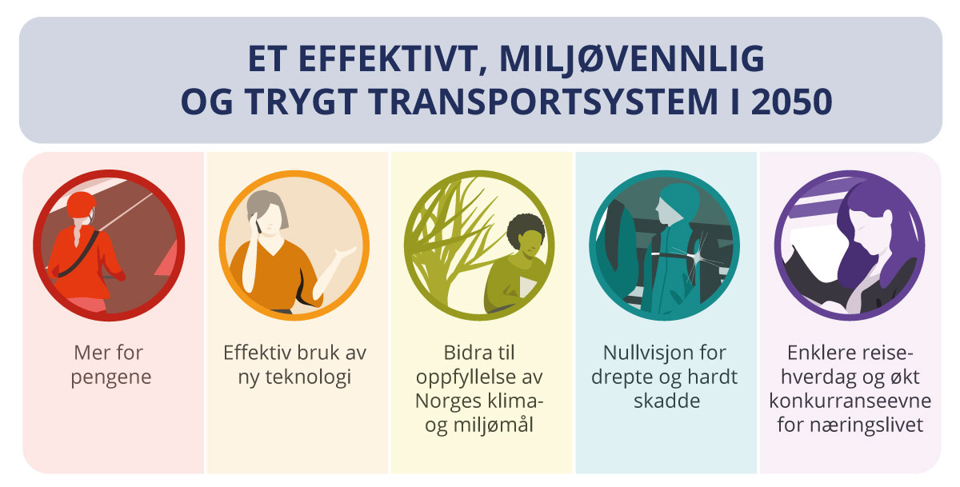
          - Målene for transportsektoren
Kilde: Meld. St. 20 (2020–2021) Nasjonal transportplan 2022–2033

Utviklingstrekk og drivkrefter
Luftfarten har stor betydning som transportform i Norge. Sett opp mot befolkningens størrelse er vi et av de landene i Europa som har flest flypassasjerer både innenlands og til/fra utlandet. Dette har gjort at det norske luftfartsmarkedet er attraktivt for flyselskaper og andre luftfartsaktører. Norsk luftfart var fram til pandemiutbruddet i all hovedsak selvfinansiert, med unntak av statlig kjøp av flyruter (FOT-ruter). Avinor AS, som eier og driver det statlige lufthavnnettet og flysikringstjenesten, har drevet med økonomisk overskudd over lang tid.
Det er et godt flyrutetilbud i Norge. Dette omfatter gode nettverksforbindelser mellom regionale ruter og stamruter, og ofte flere alternative tilbydere på stamrutene. Flere av de største lufthavnene har gode utenlandsforbindelser, men sammenlignet med de andre nordiske landene, har vi relativt få direkteforbindelser til interkontinentale destinasjoner.
Den største delen av luftfartsmarkedet er drevet på kommersielle vilkår. De senere årene har det vært sunn og god konkurranse i det kommersielle innenlandsmarkedet. Flytrafikken på trafikksvake ruter på kortbanenettet ivaretas ved statlig kjøp av FOT-ruter. Dette er flyruter der det ikke er kommersielt lønnsomt for aktørene i markedet å levere ønsket rutetilbud.
Pandemiutbruddet i 2020 medførte store økonomiske utfordringer for både flyselskap og lufthavner. Det er særlig rutegående luftfart som har vært rammet, mens helikoptertrafikken (inkludert offshore) har vært påvirket i mindre grad. Det ble iverksatt en rekke statlige tiltak for å hjelpe luftfarten gjennom pandemien. Tiltakene var rettet mot lufthavner, flyselskaper og annen virksomhet. Umiddelbart etter pandemiutbruddet foretok staten blant annet kjøp av et minstetilbud fra SAS, Norwegian og Widerøe på ruter som før pandemien ble drevet på kommersielle vilkår.
Pandemiutbruddet har ført til endringer i markedsdynamikken og konkurransebildet i luftfarten, og nye selskaper har sett muligheter for å etablere seg i markedet. I slutten av 2020 startet det ungarske flyselskapet Wizz Air flygninger på innenlandsruter i Norge, men selskapet trakk seg ut av det norske markedet i 2021. Samtidig gjennomførte Norwegian en omfattende restruktureringsprosess i 2021/2022. De nye norske selskapene Flyr og Norse Atlantic Airways har etablert seg i markedet. I 2022 har SAS satt i gang en omfattende restruktureringsprosess av selskapet, som kan få betydning for situasjonen i det norske luftfartsmarkedet.
På grunn av ettervirkningene av pandemien, den sikkerhetspolitiske situasjonen og energikrisen med svært høye drivstoffpriser, er luftfarten fortsatt inne i en krevende periode. Etterspørselen er imidlertid i ferd med å ta seg opp igjen. Flytrafikken er (i 2022) likevel ikke tilbake på samme nivå som før pandemien (2019-nivå). En del av forklaringen på dette er at pandemien har akselerert bruken av digitaliserte løsninger og digitale møteplasser innen arbeidslivet, noe som sannsynligvis har medført varige endringer av reisevaner i luftfarten.
Pandemiutbruddet i 2020 medførte et akutt behov for luftfartsaktørene til å kutte kostnader i en situasjon med et umiddelbart bortfall av store deler av inntektene. Aktørene i luftfarten reduserte raskt egen produksjonskapasitet, og mange arbeidstakere ble permittert eller sagt opp. Dette førte til at mange arbeidstakere fant nye arbeidsplasser utenfor luftfartsbransjen, noe som har medført bemanningsutfordringer for luftfartsbransjen i gjeninnhentingsfasen.
Det er tidkrevende å bygge opp igjen kapasiteten som ble tatt ut av luftfarten for å håndtere det akutte bortfallet av etterspørsel i 2020. Ved flere europeiske lufthavner medførte kapasitetsutfordringer store forsinkelser og driftsutfordringer i høysesongen sommeren 2022. Permitteringsordningene i Norge har imidlertid sannsynligvis bidratt til at utfordringene knyttet til gjeninnhentingsfasen etter pandemien har vært mindre sammenlignet med andre land.
Det er normalt en sterk sammenheng mellom den økonomiske utviklingen i samfunnet og etterspørselen etter flyreiser. Vekstprognosene internasjonalt er svake og i mange land frykter man økonomisk tilbakeslag. Samtidig er det høy aktivitet i norsk økonomi. Kombinasjonen av høy inflasjon, økende renter og dempede utsikter internasjonalt vil bremse veksten i Norge i tiden framover.
Krigen i Ukraina kan redusere ønsket om å foreta reiser, ikke minst til krigens nærområder. Flyselskapene kan heller ikke benytte luftrom over landene i området, noe som medfører økte reisetider og drivstoffkostnader, jf. figur 1.2. Krigen har også medført sanksjoner og motreaksjoner som gir tap av reisedestinasjoner, mindre samarbeid om flytilbud og reduserte vekstmuligheter for reiselivsbransjen.
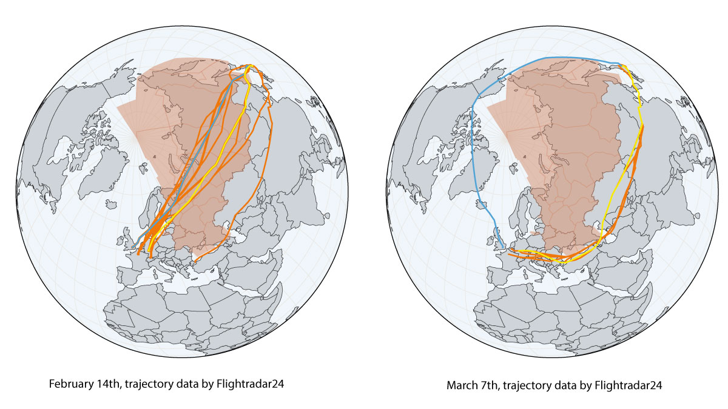
          - Ruter mellom Europa og Asia før og under krigen i Ukraina
Kilde: CNN.com basert på data fra flightradar24 m.fl. https://edition.cnn.com/2022/03/24/world/flights-reroute-around-russia-carbon-cost-climate/index.html
Energikrisen i Europa, som har oppstått etter krigsutbruddet, påvirker også luftfartssektoren. Dette har skjedd samtidig med den pågående omstillingen mot et lavutslippssamfunn der tradisjonelle energikilder som olje, gass og kull er planlagt faset ut. Det er videre knapphet på raffinerikapasitet for mange produkter. Dette har ført til prisvekst blant annet på flydrivstoff.
Konsekvensene av pandemi og krigføring viser sårbarheten ved et globalisert verdenssamfunn. Det er klare tendenser til de-globalisering, som sammen med usikre forsyningskjeder og kapasitetsbrist, bidrar til knapphet på ressurser og høy prisvekst. Situasjonen medfører usikkerhet rundt kostnader og tilgjengelighet på framtidige leveranser av viktig produksjonsmateriell.
Ved siden av utfordringer som skyldes koronapandemien og krigen i Ukraina, direkte eller indirekte, er det også andre vesentlige forhold og utviklingstrekk med stor betydning for luftfarten. For å nå klimamålene er det behov for å gjøre en betydelig innsats både nasjonalt og internasjonalt. Luftfarten må være en del av løsningen og ikke over tid representere en klima- og miljømessig belastning.
Digitaliseringen skyter fart og digitale løsninger vil forbedre effektivitet, flysikkerhet og datatransparens, redusere kostnader og tilrettelegge for nye løsninger. Samtidig kan digitaliseringen påvirke etterspørselen etter flyreiser, spesielt i arbeidsreisesegmentet. Det pågår også en betydelig teknologisk utvikling innen luftfarten. Dette bidrar til bedre operasjonell effektivitet og mer bruk av bærekraftig flydrivstoff og andre energibærere. Framveksten av elektriske fly, droner og elektrisk drevne luftfartøy som tar av og lander vertikalt, har potensial for å endre luftfarten i betydelig grad.
Samlet sett er det grunn for å hevde at utviklingstrekk og drivkrefter gjør at det eksisterer større utfordringer, men også betydelige muligheter for aktørene i norsk luftfart. Virksomheter som evner å omstille seg og tilpasse seg nye rammevilkår, kan bidra til at luftfarten er med på å realisere målene som gjelder for norsk samferdselspolitikk slik de er satt i Nasjonal transportplan.

Samfunnsnyttig luftfart
Dette kapittelet redegjør for regjeringens mål for norsk luftfart. Videre beskrives hvordan luftfarten bidrar til verdiskaping direkte gjennom sin egen aktivitet, og hvordan luftfarten gjør det mulig for andre næringer å drive med verdiskaping i hele landet. Ulike næringers avhengighet av en velfungerende luftfart beskrives i tillegg til effektene for utdanning, idrett og kultur.

Regjeringens mål for norsk luftfart
Luftfarten har en avgjørende rolle for det norske samfunnet ved å sikre hele landet tilgang til helsetjenester, utdanning og andre offentlige tjenester, effektive arbeidsreiser, privatreiser, utvikling av reiselivsnæringen og frakt av post og tidskritiske varer. Luftfarten bidrar til økt geografisk tilgjengelighet for næringslivet og befolkningen for øvrig. Betydningen av tilgjengelighet gjør at geografisk bærekraft er en av fire bærebjelker i regjeringens luftfartsstrategi. Regjeringen vil legge til rette for verdiskaping fra norsk luftfart og utvikle luftfarten for å opprettholde god tilgjengelighet i hele landet. Dette er nærmere omtalt i kapittel 3.
For å håndtere usikkerhetsbildet slik det ser ut i dag, må selskapene være økonomisk bærekraftige for å komme gjennom vanskelige tider. Det handler om gode eierstrukturer, finansiell sunnhet, kompetent og riktig bemanning, samt forutsigbare rammevilkår og tilgang til nødvendige produksjonsmidler på konkurransedyktige vilkår.
FNs luftfartsorganisasjon, ICAO, arbeider med utviklingen av langsiktige klimamål der luftfarten skal ha null nettoutslipp i 2050. Som alle andre bransjer må også luftfarten tilpasse seg i tråd med endrede drivkrefter og rammevilkår, både ved at bransjen raskt forstår behovet for omstilling, og har ressurser, kunnskap og evne til å legge om når det trengs. Det er behov for en grønn omstilling og kutt i fossilt drivstofforbruk for å gjøre luftfarten renere. Teknologiutviklingen i form av nye null- og lavutslippsfly kan gjøre det mulig å omstille luftfarten til en transportform med et lavt klima- og miljømessig fotavtrykk. Dersom vi i Norge velger å bruke mulighetene til en slik omstilling, vil dette legge til rette for gode flytilbud i hele landet og vekst og næringsutvikling i luftfartssektoren. Dette er nærmere omtalt i kapittel 7.
Luftfarten må være sosialt bærekraftig med akseptable lønns- og arbeidsvilkår for de ansatte. For å oppnå dette vil regjeringen arbeide for konkurranse på like vilkår mellom norske og utenlandske flyselskaper i innenlands luftfart. Dette er nærmere omtalt i kapittel 8.
Norsk luftfart må fortsatt kjennetegnes av å være en sikker transportform. Den svært lave ulykkesstatistikken i luftfarten er unik sammenlignet med andre transportformer, og denne situasjonen må videreføres. Dette er nærmere omtalt i kapittel 9.
Regjeringen legger med denne stortingsmeldingen frem en strategi for en bærekraftig luftfartssektor. Regjeringen er særlig opptatt av bærekraft langs fire dimensjoner; økonomisk, sosialt, klima- og miljømessig og geografisk, som definert i boks 2.1.
              - Regjeringens fire bærekraftsmål for luftfarten
Sosialt: At aktørene skal ha like rammebetingelser slik at konkurransen i luftfarten ikke medfører svekkede lønns- og arbeidsvilkår for de ansatte.
Geografisk: At befolkning og næringsliv i hele landet har god tilgjengelighet til lufthavner med et tilstrekkelig rutetilbud til en overkommelig pris.
Klima og miljømessig: At luftfarten utvikler seg i takt med og er forenlig med nasjonale og internasjonale klimamål.
Økonomisk: At aktørene skal ha rammevilkår som gjør det mulig å drive lønnsomt over tid uten statlig tilskudd.
[Boks slutt]
En luftfart som er bærekraftig langs disse dimensjonene, vil være rustet til å komme styrket ut av den usikre tiden vi er i, fordi bransjen vil være trygg, stabil, robust og omstillingsdyktig. Det overordnede og langsiktige målet er at luftfarten skal være et effektivt, miljøvennlig og trygt transportsystem i 2050.
I denne meldingen gjøres det rede for hvordan regjeringen vil legge til rette for en bærekraftig luftfartssektor. Det handler om å sørge for at vi har et oppdatert regelverk som håndheves ryddig, at vi har en velfungerende luftfartsinfrastruktur i hele landet, at vi legger til rette for sunn konkurranse i de ulike delmarkedene, og at vi har på plass egnede incentiver og virkemidler for teknologi-, kompetanse- og næringsutvikling. Meldingen tar for seg norsk luftfart under ett, med særlig vekt på flypassasjertrafikken.

Luftfartens verdiskaping
Luftfartens verdiskaping kan deles i to ulike deler. Den første er den verdien som luftfartens egen aktivitet skaper. Luftfarten er i seg selv en betydelig næring. Dette inkluderer arbeidsplasser og den omsetningen luftfarten selv har. Den andre delen omhandler effektene for andre deler av samfunnet av at det finnes en luftfartsnæring.
I litteraturen skilles det gjerne mellom direkte, indirekte, induserte og katalytiske effekter av økonomiske aktiviteter. De ulike effektene er forklart i boks 2.2. Det er direkte og indirekte effekter som skapes av luftfarten selv og leveranser til luftfarten. Induserte effekter er typisk forbruk fra arbeidstakere som direkte eller indirekte arbeider i næringen. De katalytiske effektene er ringvirkninger for et område som følge av at det ligger en lufthavn der. Dette kan være bedriftsetableringer i regionen grunnet gode flyforbindelser til andre deler av landet og/eller til utlandet.
              - Ulike samfunnsmessige virkninger av luftfarten
02N1xx2
Virkning | Beskrivelse
1.Direkte | Drift av flyselskap og lufthavner (omfatter flygende personell, tekniske baser, bakketjeneste, Avinor, catering, drivstofforsyning, sikkerhetskontroll, politi/toll, renhold, varehandel, hotell- og restaurantvirksomhet, parkering, bilutleie, tilbringertransport, flyfrakt mv.)
2.Indirekte | Underleveranser (varer og tjenester) til direkte aktiviteter (dekket i regionen)
3.Induserte | Forbruket knyttet til inntekter generert av aktivitet 1 og 2
4.Katalytiske | a- Lokaliseringseffekter (bedrifter og arbeidskraft)  b- Reiseliv og handel (etterspørselssideeffekter)  c- Produktivitet og investeringer (tilbudssideeffekter)
Kilde: TØI 807/2005
[Boks slutt]
Det er vanskelig å beregne de indirekte og induserte effektene som normalt gjøres ved modellberegninger. Internasjonale studier (ATAG 2018 og Intervistas 2015) konkluderer med at indirekte og induserte effekter utgjør 70–130 prosent av de direkte effektene. Induserte effekter oppstår ved at de sysselsatte (både direkte og indirekte) bruker sine inntekter til å kjøpe varer og tjenester i andre sektorer og skape arbeidsplasser der. Dette er imidlertid en bruttoeffekt siden tilsvarende type effekt også ville oppstått hvis de sysselsatte innen luftfarten var sysselsatt i andre sektorer. Nettoeffekten, som kan sies å være den mest interessante, avhenger av ressursenes (arbeidskraftens og kapitalens) produktivitet dersom de hadde vært anvendt i andre sektorer. De katalytiske effektene knytter seg til betydningen som kvaliteten på flyrutetilbudet har for bedrifters lokaliseringsvalg. Uten et godt flytilbud i distriktene ville det vært vanskelig å etablere bedrifter som skaper grunnlag for levedyktige samfunn.

Luftfartens egen verdiskaping
Avinor anslo i 2015 at om lag 60 000 personer var sysselsatt som følge av luftfarten i Norge. Dette tilsvarer 2,3 prosent av sysselsettingen. Av dette var 28 000 direkte ansatt i luftfarten. Leveranser og forbruksringvirkninger anslås å sysselsette 30 000 personer, og i tillegg 2 000–3 000 ansatte som følge av Avinors investeringer.
Flyselskapene nattparkerer fly på steder hvor de ikke har baser. Det gjør de for å kunne tilby attraktive avgangstider om morgenen til de reisende. Dette medfører at mannskapene overnatter på hotell. I 2019 kjøpte Norwegian, SAS og Widerøe til sammen 250 000 gjestedøgn på norske hoteller. I tillegg til dette har utenlandske flyselskaper nattparkerte fly i Norge. Samlet sett bidrar flyselskapene til en betydelig omsetning for den norske servicenæringen.

Verdien av tilgjengelighet
En annen kilde til luftfartens verdiskaping er den tilgjengeligheten luftfarten bidrar til. Denne tilgjengeligheten påvirker igjen effektiviteten i andre næringer. Denne typen ringvirkninger omtales også som katalytiske effekter ved at luftfarten fungerer som en katalysator for utviklingen av andre næringer. Reiselivsnæringen er kanskje den næringen hvor ringvirkningene av luftfarten er mest åpenbare. Katalytiske effekter er imidlertid også til stede i andre sektorer enn i reiselivet. Luftfarten gjør det enklere for næringslivsaktørene å knytte og opprettholde kontakter med kunder og andre deler av næringslivet, på tvers av regioner og landegrenser. Slik interaksjon er viktig for handel, investeringslyst, kunnskapsformidling og informasjonsspredning. God tilgjengelighet gjør det også enklere for arbeidsgivere å tiltrekke seg relevant kompetanse, blant annet fordi arbeidspendling blir mer overkommelig. Luftfarten er sånn sett en næring med direkte og indirekte effekter som bidrar til verdiskaping.
Tilgjengelighet, ofte referert til som «connectivity» i internasjonale publikasjoner, kan defineres på ulike måter. For den reisende vil det naturlige utgangspunktet være avstand og reisetid til nærmeste lufthavn og kvaliteten på flytilbudet på lufthavnen. Kvaliteten på flytilbudet bestemmes av flere faktorer der de viktigste er antall reisemål som kan nås med direktefly og med flybytter, antall avganger per dag, hvor attraktive avgangstider som tilbys, og ikke minst, hvilke priser som tilbys. En nærliggende lufthavn med et stort antall avganger til mange reismål og hvor det er lave priser, defineres ut fra dette å gi god tilgjengelighet for sine brukere.
Interesseorganisasjonen for lufthavner ACI (Airports Council International) utgir hvert år en tilgjengelighetsindeks (Connectivity Index) per land og per lufthavn. I 2019 var Frankfurt, Amsterdam og Paris (Charles De Gaulle) de tre lufthavnene i Europa med best tilgjengelighet. Dette er alle store knutepunkter hvor en stor andel av passasjerene bytter fly. I 2019 var Oslo rangert som nummer 16 av europeiske lufthavner, mens København var nummer 13 og Stockholm nummer 18. I 2022 ble Oslo rangert som nummer 13, mens København har falt til 18. plass og Stockholm er utenfor topp 20. Norge er blant landene i Europa som har hatt sterkest innhenting etter pandemien målt ved tilgjengelighetsindeksen.
Flytilbudets viktigste funksjon er å legge til rette for en effektiv hverdag for befolkningen og næringslivet. Norge er plassert i utkanten av Europa og norske bedrifter har derfor en avstandsulempe i konkurransen med utenlandske bedrifter. På samme måte er norske reiselivsprodukter mindre tilgjengelige for utenlandske reisende. Et godt flytilbud kan motvirke disse ulempene.

Turisme og reiseliv
De siste årene er det etablert flere nye internasjonale ruter fra Oslo lufthavn. Det er også etablert flere nye direkteruter til Europa fra andre store lufthavner i Norge. Copenhagen Economics har utredet effekten av ti nye internasjonale ruter fra Oslo. Rutene skaper direkte gevinster for passasjerer på 380–690 millioner kroner grunnet lavere reisetid og lavere billettpriser og gir grunnlag for 70–130 nye arbeidsplasser. Denne økte tilgjengeligheten skaper grunnlag for økt turismeaktivitet i størrelsesordenen 230–400 milliarder kroner. I tillegg til dette vurderer Copenhagen Economics at den økte tilgjengeligheten vil skape katalytiske effekter på 13 milliarder kroner via økt internasjonal handel og utenlandske investeringer, noe som tilsvarer 0,5 prosent av BNP. Rapporten peker spesielt på de positive effektene for turistnæringen, økt tilgang til internasjonale markeder for norske bedrifter, økte internasjonale investeringer i Norge og tilgangen på høykompetent arbeidskraft.
Menon utredet i 2019 utenlandske flyreisers omfang og betydning for økonomien i norske regioner. I 2017 ankom om lag 4,4 millioner utenlandske flyreisende med formål om å besøke Norge. Disse tilbrakte 26 millioner gjestedøgn i Norge, hvorav rundt 7 millioner var kommersielle gjestedøgn (hotell, camping m.m.). Veksten i utenlandske flyreisende har vært vedvarende sterk siden 2013 med en total økning på 1,5 millioner flyreisende i perioden. Fritidssegmentet står for 86 prosent av den totale veksten og har isolert sett vokst med i underkant av 70 prosent.
Halvparten av de utenlandske flyreisende har Oslo eller Bergen som sitt primære besøksområde. Nord-Vestlandet fikk 1,5 millioner gjestedøgn fra utenlandske flyreisende, mens Tromsø om lag en million gjestedøgn. Drøyt 40 prosent overnatter på hotell, om lag 25 prosent hos familie og venner, mens dagsreisende utgjør om lag 10 prosent. De resterende 25 prosentene fordeler seg mellom hytteleie, privatleie, camping, skip og annet.
Flyreisende står for 70 prosent av alle utenlandske kommersielle gjestedøgn i Norge. Utenlandske flyreisende hadde i 2017 et forbruk på 24 milliarder kroner i transport, servering, kultur/aktiviteter, varer og dagligvarer. Det utgjør nærmere 50 prosent av det samlede utenlandske turistkonsumet i Norge. Utenlandske flyreisende som bor på hotell, har et gjennomsnittlig døgnforbruk på 2 025 kroner. Forbruket varierer ut ifra nasjonalitet og reisedestinasjon. Tilreisende fra land i Asia og USA har et gjennomgående høyere forbruk enn tilreisende fra Europa og andre land på tvers av besøksregion.
Det totalt beregnede forbruket på 24 milliarder kroner fordeles på 11,5 milliarder kroner innen overnatting og 12,5 milliarder kroner i andre næringer, noe som videre skapte en aktivitet på omtrent 8,8 milliarder kroner i direkte verdiskaping og 9,4 milliarder kroner hos underleverandører i den norske verdikjeden.
Av den direkte verdiskapingen på omtrent 8,8 milliarder kroner tilfalt halvparten bedrifter i Oslo og Bergen. Utenlandske flyturister er viktig for næringsvirksomhet gjennom hele året i Oslo, Bergen, Tromsø og Øst-Finnmark. På sommeren er flyturismen særlig viktig for Nord-Vestlandet, Lofoten/Vesterålen og Vest-Finnmark. På vinteren er det Innlandet, og til dels Telemark og Buskerud med sine skisportdestinasjoner, som skaper inntekter fra utenlandske flyreisende. Samtidig ser vi tendenser til at vinterturismen øker andre steder i landet, blant annet i Nord-Norge.

Petroleumsvirksomhet og annen næringsvirksomhet
Petroleumsnæringen i Norge er en storforbruker av flyreiser. I 2019 var det 1 million reiser innenlands knyttet til petroleumsindustrien, og dette utgjorde 18 prosent av alle arbeidsrelaterte reiser. En stor del av reisene ble gjennomført av personell på offshoreinstallasjoner. Disse er bosatt i hele landet og pendler mellom bosted og installasjonen. Ved store utbygginger og periodisk vedlikehold av anlegg er det også behov for store mengder arbeidskraft, som over en begrenset periode flys inn i det aktuelle området. Reisebehovet i petroleumsnæringen bidrar til å opprettholde en etterspørsel i markedet som gir grunnlag for et godt flytilbud, noe den øvrige delen av næringslivet og privatpersoner nyter godt av.
En følge av petroleumsnæringens virksomhet er at det har oppstått lokale næringsklynger, som startet som leverandører til den lokale petroleumsindustrien. I neste fase har disse klyngene utvidet sin virksomhet til andre deler av landet og til utlandet, og for mange er nå det internasjonale markedet viktigst. Et godt flytilbud er en forutsetning for at slike nettverk skal vokse fram og forbli etablert regionalt. Spesielt er det viktig å kunne beholde kompetansen i regionene og å kunne rekruttere bredt. Uten det vil næringsklyngene forvitre.
Verftsindustrien på kysten har mange utenlandske ansatte og er avhengig av disse for å opprettholde sin aktivitet. Mange av disse arbeiderne kommer fra Øst-Europa. De siste årene er det opprettet mange direkteruter mellom norske og østeuropeiske byer. I 2019 var det ruter mellom elleve norske lufthavner og ti byer i Polen. Dette omfattet et flytilbud på 3 millioner seter og det ble gjennomført 15 000 flygninger til Polen i 2019.

Pasientreiser
I et land med store avstander og en spredt befolkning er det lange avstander til nærmeste sykehus/behandlingssted for mange. Et godt flyrutetilbud gjør det mulig å reise mellom bosted og behandlingssted på en effektiv måte. Dette gjør det mulig å få poliklinisk behandling uten å måtte overnatte i forbindelse med behandlingen, som videre fører til et redusert behov for sengeplasser og hotellovernattinger som sparer helsevesenet for utgifter.
I 2019 ble det gjennomført 320 000 pasientreiser med rutefly innenlands (Avinor RVU 2019). Flest reiser var det mellom de store byene i Sør-Norge. Mellom Oslo og Trondheim var det 32 000 pasientreiser. I Nord-Norge, og spesielt på kortbanenettet, utgjør pasientreisene en stor andel av flyreisene. Mellom Lofoten/Vesterålen og Bodø utgjør pasientreisene 30 prosent av alle passasjerene som har Bodø som reisemål. For Helgeland er andelen pasientreiser 23 prosent for de som skal til Bodø. Mellom kortbanenettet i Finnmark og Tromsø er 20 prosent av reisene reiser til/fra behandling.

Høyskoler, idrett og kultur
I dag er ti universiteter, fem høyskoler og seks vitenskapelige høyskoler underlagt Kunnskapsdepartementet. Det finnes i tillegg statlige utdanningsinstitusjoner underlagt andre departementer. Norge har også en rekke private høyere utdanningsinstitusjoner, og 15 av disse mottar statlig tilskudd fra Kunnskapsdepartementet. En rekke av høyskolene er lokalisert regionalt, noe som bidrar til at mange i Norge kan bygge kompetanse i sin egen region. Dette gjør at flere finner jobb og blir boende i regionen. På denne måten er et desentralisert utdanningssystem med på å styrke regionene. I 2014 utredet Universitetet i Nordland (UiN, nå en del av Nord universitet) og Høgskolen i Molde (HiM) «Luftfartens betydning for universiteter og høgskoler». Ledelsen ved de aktuelle utdanningsinstitusjonene anså et godt luftfartstilbud som helt sentralt for rekruttering av fagansatte. Det ville i tillegg være svært vanskelig å rekruttere studenter utenfor Salten- og Møre-regionen uten et godt flytilbud. Studentene ved UiN og HiM utførte i 2012 8–9 reiser per år og de fleste av reisene gikk til Oslo lufthavn. Halvparten av studentene oppga at nærhet til lufthavn var viktig for valg av studiested.
Nordmenn har vist en økende interesse for festivaler, som også tiltrekker seg reisende fra utlandet. I 2019 ble det arrangert mer enn 900 festivaler for blant annet musikk, mat, sport, film, teater, litteratur og historie. Mange av festivalene foregår utenfor de mest sentrale strøkene og flytilbudet er derfor avgjørende. Spesielt er det tilgangen til attraktive artister som forutsetter et godt flytilbud, noe som igjen påvirker publikumstilslutningen.
I norsk idrett er det landsomfattende seriespill i en rekke lagidretter, og i individuelle idretter er det mange arrangementer med landsomfattende og internasjonal deltakelse. I de øverste nivåene i norsk fotball er det seriespill med lag fra hele landet i Toppserien for kvinner og Eliteserien/OBOS-ligaen for menn. Det er opptil to ukentlige kamper og det kan være lange reiser, for eksempel mellom Nord-Norge og Vestlandet. Selv om en del av de korteste reisene gjennomføres med buss, er det ikke realistisk å kunne gjennomføre dagens serieordning uten et velfungerende flytilbud.

Geografisk bærekraftig luftfart
I dette kapittelet beskrives lufthavnstrukturen og flyrutetilbudet i Norge, flyrutetilbudet mellom Norge og utlandet, flyfrakt, allmennflygning og hva regjeringen vil gjøre for å sikre en geografisk bærekraftig luftfart.

Dagens lufthavnstruktur
Siden utbyggingen av kortbanelufthavnene var ferdig på slutten av 1980-tallet, har det vært få større endringer i lufthavnstrukturen i Norge. Værøy lufthavn gikk over fra å være kortbanelufthavn til helikopterhavn i 1993. Oslo lufthavn på Fornebu ble lagt ned i 1998, og ny Oslo lufthavn på Gardermoen ble åpnet samme år. Ny lufthavn i Båtsfjord ble åpnet i 1999. Fagernes lufthavn ble i 2016 tatt ut av ordningen med statlig kjøp av flyruter, og driften av lufthavnen ble lagt ned som følge av dette. Narvik lufthavn (Framnes) ble lagt ned i 2017 i forbindelse med åpningen av den nye Hålogalandsbrua. Moss lufthavn (Rygge) hadde kommersiell flytrafikk fra 2007 til 2016 da driften av den sivile lufthavnen ble lagt ned.
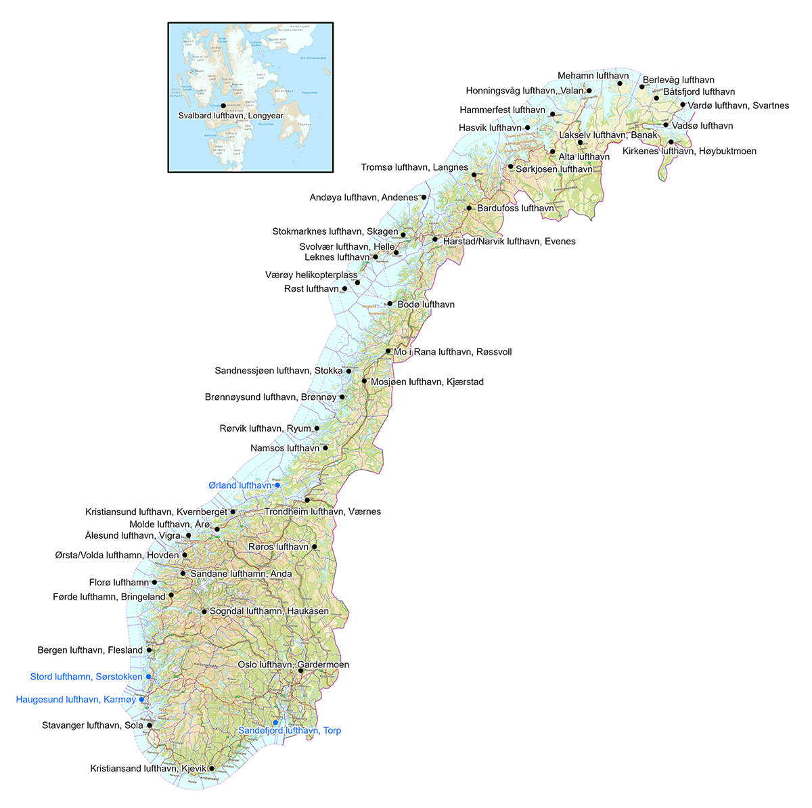
          - Lufthavner med flyrutetilbud i 2022
Kilde: Avinor

Lufthavner med flyrutetilbud
Avinor har ansvaret for å eie, drive og utvikle 43 lufthavner, inkludert helikopterhavnen på Værøy. I tillegg eier Avinor Haugesund lufthavn som er leid ut til eksterne drivere, og Fagernes lufthavn som er lagt ned og planlagt solgt. Alle Avinors lufthavner hadde ruteflygninger innenlands i 2019. 13 av Avinors lufthavner hadde også utenlandsflygninger (charter og/eller rute). Seks lufthavner er faste baser for transporten av passasjerer og gods mellom fastlandet og installasjoner for offshore petroleumsvirksomhet. Dette er lufthavnene i Stavanger, Bergen, Florø, Kristiansund, Brønnøysund og Hammerfest. På lufthavnene i Bardufoss og Andøya er det per i dag Forsvaret som har hovedansvaret for lufthavndriften, ettersom Forsvaret har betydelig flyvirksomhet der parallelt med sivil luftfart. På Andøya lufthavn planlegges det at Avinor skal overta driftsansvaret samtidig som basen for Forsvarets maritime patruljefly overføres til Evenes flystasjon i 2023.
Tabell 3.1 gir en samlet oversikt over flyrutetilbudet ved Avinors lufthavner. Dette inkluderer eventuell offshoretrafikk, tilstedeværelse fra Forsvaret, antall ruter i 2019 og passasjer i 2009 og 2019, samt pandemiårene 2020 og 2021.
            - Lufthavner med flyrutetilbud
11J2tx2
 |  |  |  | Passasjertall (1000) | Antall ruter 2019 | Passasjertall (1000) pandemiår
Lufthavn | Flytilbud | Off- shore | Forsvaret | 2009 | 2019 | Årlig endring Pst. | Innland | Utland | 2020 | 2021
Alta | Innland og utland |  |  | 318 | 367 | 1,4 | 6 | - | 189 | 225
Andenes/Andøya | Innland |  | Ja | 37 | 45 | 1,9 | 4 | - | 31 | 34
Bardufoss | Innland |  |  | 175 | 246 | 3,5 | 1 | - | 134 | 128
Bergen/Flesland | Innland og utland | Ja |  | 4 715 | 6 436 | 3,2 | 17 | 51 | 2 659 | 3 216
Berlevåg | Innland |  |  | 6 | 6 | -0,8 | 3 | - | 4 | 5
Bodø | Innland og utland |  | Ja | 1 433 | 1 736 | 1,9 | 16 | 5 | 898 | 1 071
Brønnøysund/Brønnøy | Innland | Ja |  | 88 | 119 | 3,1 | 4 | - | 73 | 83
Båtsfjord | Innland |  |  | 11 | 13 | 1,6 | 4 | - | 10 | 13
Florø | Innland | Ja |  | 152 | 152 | 0,0 | 3 | - | 114 | 119
Førde/Bringeland | Innland |  |  | 78 | 81 | 0,3 | 3 | - | 34 | 40
Hammerfest | Innland | Ja |  | 101 | 114 | 1,3 | 6 | - | 82 | 116
Harstad/Narvik/Evenes | Innland og utland |  | Ja | 499 | 756 | 4,2 | 6 | 2 | 392 | 512
Hasvik | Innland |  |  | 7 | 11 | 4,9 | 2 | - | 8 | 9
Honningsvåg/Valan | Innland |  |  | 14 | 15 | 0,6 | 2 | - | 8 | 10
Kirkenes/Høybuktmoen | Innland og utland |  |  | 277 | 315 | 1,3 | 5 | - | 161 | 185
Kristiansand/Kjevik | Innland og utland |  |  | 844 | 1 063 | 2,3 | 4 | 6 | 385 | 396
Kristiansund/Kvernberget | Innland | Ja |  | 362 | 321 | -1,2 | 4 | - | 206 | 191
Lakselv/Banak | Innland |  | Ja | 51 | 59 | 1,5 | 2 | - | 45 | 54
Leknes | Innland |  |  | 90 | 128 | 3,6 | 3 | - | 79 | 81
Mehamn | Innland |  |  | 15 | 14 | -0,3 | 3 | - | 9 | 13
Mo i Rana/Røssvoll | Innland |  |  | 87 | 103 | 1,7 | 4 | - | 48 | 64
Molde/Årø | Innland og utland |  |  | 348 | 429 | 2,1 | 2 | 1 | 182 | 191
Mosjøen/Kjærstad | Innland |  |  | 56 | 62 | 1,1 | 4 | - | 33 | 42
Namsos | Innland |  |  | 22 | 32 | 3,9 | 3 | - | 13 | 14
Oslo/Gardermoen | Innland og utland |  | Ja | 18 070 | 28 572 | 4,7 | 34 | 115 | 9 015 | 9 396
Røros | Innland |  |  | 13 | 26 | 7,1 | 1 | - | 11 | 6
Rørvik/Ryum | Innland |  |  | 24 | 39 | 4,9 | 3 | - | 23 | 28
Røst | Innland |  |  | 11 | 8 | -2,8 | 2 | - | 5 | 6
Sandane/Anda | Innland |  |  | 37 | 34 | -0,7 | 2 | - | 17 | 21
Sandnessjøen/Stokka | Innland |  |  | 60 | 65 | 0,8 | 5 | - | 39 | 45
Sogndal/Haukåsen | Innland |  |  | 67 | 59 | -1,3 | 5 | - | 35 | 39
Stavanger/Sola | Innland og utland | Ja | Ja | 3 610 | 4 302 | 1,8 | 5 | 33 | 1 668 | 1 814
Stokmarknes/Skagen | Innland |  |  | 101 | 95 | -0,6 | 3 | - | 47 | 64
Svalbard/Longyear | Innland og utland |  |  | 129 | 185 | 3,7 | 2 | - | 68 | 82
Svolvær/Helle | Innland |  |  | 70 | 91 | 2,6 | 4 | - | 46 | 59
Sørkjosen | Innland |  |  | 14 | 13 | -0,6 | 2 | - | 6 | 9
Tromsø/Langnes | Innland og utland |  |  | 1 556 | 2 270 | 3,8 | 17 | 11 | 1 234 | 1 400
Trondheim/Værnes | Innland og utland |  |  | 3 424 | 4 374 | 2,5 | 16 | 17 | 1 794 | 2 028
Vadsø | Innland |  |  | 77 | 74 | -0,4 | 7 | - | 46 | 55
Vardø/Svartnes | Innland |  |  | 12 | 12 | -0,4 | 3 | - | 5 | 8
Værøy | Innland |  |  | 10 | 8 | -2,1 | 1 | - | 6 | 7
Ørsta-Volda/Hovden | Innland |  |  | 90 | 107 | 1,7 | 5 | - | 57 | 72
Ålesund/Vigra | Innland og utland |  |  | 749 | 1 139 | 4,3 | 4 | 6 | 446 | 492
Kilde: Avinor
I 2019 var det flyrutetilbud ved fire lufthavner utenfor Avinor-nettverket, på Haugesund, Sandefjord, Stord og Ørland. Haugesund lufthavn er drevet på kontrakt av et lokalt selskap, Lufthavndrift AS. Sandefjord lufthavn eies av Vestfold og Telemark fylkeskommune, Sandefjord kommune og Vestfold Flyplassinvest AS. Stord lufthavn eies av Stord kommune og Vestland fylkeskommune. Ørland flystasjon eies av Forsvaret, men det er Ørland kommune som driver den sivile lufthavnvirksomheten. Tabell 3.2 gir en samlet oversikt over flyrutetilbudet ved ikke-statlige lufthavner. Dette inkluderer eventuell offshoretrafikk, tilstedeværelse fra Forsvaret, antall ruter i 2019 og passasjer i 2009 og 2019, samt pandemiårene 2020 og 2021.
            - Lufthavner utenfor Avinor med flyrutetilbud
11J2tx2
 |  |  |  | Passasjertall (1000) | Antall ruter 2019 | Passasjertall (1000) pandemi
Lufthavn | Flytilbud | Off- shore | Forsvaret | 2009 | 2019 | Årlig endring Pst. | Innland | Utland | 2020 | 2021
Haugesund | Innland og utland |  |  | 532 | 630 | 1,7 | 2 | 3 | 206 | 232
Sandefjord | Innland og utland |  |  | 1 843 | 2 073 | 1,2 | 5 | 25 | 650 | 702
Stord | Innland og utland |  |  | 23 | 39 | 5,5 | 1 | 1 | 12 | -
Ørland | Innland |  | Ja | 20 | 22 | 1,1 | 1 | - | 12 | -
Kilde: Avinor
Av lufthavner uten et flyrutetilbud er det ni lufthavner med konsesjon/teknisk godkjenning fra Luftfartstilsynet. Disse er Arendal lufthavn (Gullknapp), Hønefoss flyplass (Eggemoen), Kjeller flyplass, Moss lufthavn (Rygge), Notodden lufthavn (Tuven), Ny-Ålesund flyplass (Hamnerabben), Oppdal flyplass (Fagerhaug), Rakkestad flyplass (Åstorp) og Skien lufthavn (Geiteryggen).

Rullebanelengde
Rullebanelengden er bestemmende for hvilke flytyper som kan operere på lufthavnene. Flyrutene på kortbanelufthavnene (rullebaner kortere enn 1 199 meter) betjenes i dag med flytypen Dash 8-100/200 med 39 seter. Eneste kjente tilgjengelige alternative flytype for kortbanenettet som har trykkabin og er egnet for passasjertrafikk, er flytypen Beech 250 som benyttes i luftambulansetjenesten. Det finnes andre mindre flytyper for kortbanenettet som kan ta passasjerer, men dette er flytyper uten trykkabin. Flyprodusenten ATR planlegger imidlertid å starte produksjon av en ny utgave av flytypen ATR 42 (ATR 42-600S med 30-50 seter). Flytypen skal ifølge produsenten kunne lande på kortbaner på 800 meter.
For rullebaner som er 1 199 meter eller lengre, kan det benyttes flere andre flytyper. Dette omfatter blant annet flytypene Dash 8-300 med 50 seter som per i dag opereres av Widerøe, samt flytypen ATR 42 med 40–48 seter som benyttes av flere flyselskaper. Rullebanelengde og dens betydning for konkurransen om de regionale flyrutene er nærmere omtalt i punkt 4.5.3. På rullebaner som er 2 000 meter eller lengre, benyttes det ofte fly av typen Boeing 737 eller Airbus 320. Disse har vanligvis 186–189 seter. Hvis det er krevende terreng i nærheten av lufthavnen, kan dette imidlertid medføre operative begrensninger med konsekvenser for flyenes rekkevidde og/eller lastekapasitet.
Tabell 3.3 viser en oversikt over rullebaner ved norske lufthavner. Det er 21 lufthavner med rullebaner kortere enn 1 199 meter. Dette er i hovedsak kortbanelufthavnene som ble etablert fra 1960-tallet og utover. Tre av de opprinnelige kortbanene har fått utvidet sin rullebane til 1 199 meter. Dette er Florø, Brønnøysund og Sandnessjøen. I tillegg har Stord 1 460 meters rullebane. De øvrige 22 lufthavnene har rullebaner som er lengre enn 1 199 meter. Værøy helikopterhavn, som ikke har rullebane, inngår ikke i tabell 3.3.
            - Antall lufthavner (med flyrutetilbud) fordelt etter rullebanelengde
02J2xt1
Banelengde | Antall
Rullebane kortere enn 1 199 meter | 21
Rullebane 1 199 meter | 3
Rullebaner med mer enn 1 199 meter | 22
Kilde: Avinor
Det operative regelverket krever at lufthavner med rullebaner som er lengre enn 1 199 meter, skal ha større sikkerhetsområder rundt lufthavnen, og i praksis krever dette båndlegging av dobbelt så store arealer som de mindre lufthavnene.

Knutepunktlufthavner
De større regionale lufthavnene fungerer som trafikknutepunkt ved at de binder sin region sammen med resten av landet og i noen tilfeller med utlandet. Flyrutene fra de mindre lokale lufthavnene mater inn passasjerer til knutepunktlufthavnene. Kombinasjonen av relativt befolkningstette områder og at mange passasjerer bytter fly ved knutepunktslufthavnene bidrar til et godt rutetilbud ved disse lufthavnene.
Oslo lufthavn er landets største knutepunkt, og binder de ulike delene av landet sammen. På grunn av hovedstadsfunksjonen og et stort omland med mange innbyggere har lufthavnen et godt flytilbud både innenlands og utenlands.
Bergen lufthavn er knutepunkt for reiser innad på Vestlandet og mellom Vestlandet og Nord- Norge, samt enkelte utenlandsdestinasjoner. Widerøe har de siste årene utviklet Bergen lufthavn som et viktig knutepunkt for mange av sine ruter. For oljenæringen er forbindelsene mellom Bergen, Florø, Stavanger og Aberdeen viktige.
Trondheim lufthavn er knutepunkt for reiser mellom Østlandet/Vestlandet og Nord-Norge, og mellom Midt-Norge og enkelte utenlandsdestinasjoner.
Bodø lufthavn binder lufthavnene i Lofoten og Vesterålen sammen med hele Sør-Norge, Troms/Finnmark og Trøndelag. Reisende fra Helgeland til Lofoten, Vesterålen og Troms/Finnmark bytter fly i Bodø. En del reiser fra Helgeland til Oslo går også via Bodø.
Tromsø lufthavn er knutepunkt for reiser mellom Sør-Norge/Nordland og hele Troms/Finnmark. Spesielt kortbanelufthavnene på kysten benytter Tromsø ved reiser sydover.

Nærhet til lufthavn
Lufthavnenes funksjon er å bidra til å ivareta reisebehovet og sikre god tilgjengelighet for befolkningen i nærområdet. Norge har i dag 47 lufthavner med et flyrutetilbud. Det høye antallet lufthavner sikrer at en stor andel av befolkningen har kort reisetid til sin nærmeste lufthavn. Tall fra Avinor viser at over 90 prosent av befolkningen har tilgang til en lufthavn innenfor 90 minutters kjøretid med bil (målt fra kommunesenter til nærmeste lufthavn). I Finnmark var andelen 93 prosent, i Troms 96 prosent og i Nordland 90 prosent. Lavest lufthavnnærhet hadde Oppland med 58 prosent, etterfulgt av Telemark der 74 prosent av befolkningen kan nå en lufthavn innen 90 minutter.
Siden dagens lufthavner ble bygget, har det skjedd store forbedringer på veinettet. Nye tunneler, broer og forbedret veistandard har ført til kortere reisetid til lufthavnene. Dette har gjort at befolkningen flere steder har fått tilgang til flere ulike lufthavner innenfor en akseptabel reisetid. Et eksempel er Vesterålen der det i dag er kort reisetid til lufthavnen på Stokmarknes, og under to timers kjøretid fra Sortland til Harstad/Narvik lufthavn (Evenes). Med de planlagte veiforbedringene i området (Hålogalandsveien) vil kjøretiden til Evenes reduseres til i overkant av en time fra Sortland. Også fra Lofoten vil kjøretiden til Evenes forkortes.
Avinors reisevaneundersøkelse (RVU) samler data om reiser og de reisende og gjennomføres ved mer enn 100 000 årlige intervjuer av flypassasjerer. RVU viser at mange som er bosatt i Vesterålen, allerede i dag velger å kjøre til Evenes framfor å bruke sin lokale lufthavn. RVU viser også at andelen av befolkningen fra Lofoten som benytter Evenes, økte da fastlandsforbindelsen Lofast ble åpnet. Flere andre steder ser man også tendenser til at en andel av befolkningen velger å kjøre til større lufthavner, fremfor å bruke sin lokale lufthavn. En årsak til dette antas å være at de store lufthavnene har et bedre rutetilbud og lavere priser, grunnet et større trafikkgrunnlag og mer kommersiell trafikk.
Basert på befolkningstall i 2021 hadde åtte lufthavner et influensområde som var større enn 100 000 personer, mens 13 lufthavner hadde færre enn 10 000 personer i sitt influensområde. I områder med mange lufthavner og lavt befolkningstall blir passasjergrunnlaget for hver lufthavn forholdsvis tynt, noe som bidrar til at flyrutetilbudet blir begrenset. Mange kan ikke fly direkte fra sin nærmeste lufthavn til sitt endelige bestemmelsessted, men må bytte fly en eller flere ganger for å komme til bestemmelsesstedet. Eksempelvis har Finnmark 11 lufthavner med i underkant av 76 000 innbyggere og Nordland 12 lufthavner med i overkant av 240 000 innbyggere.

Svalbard
Et fungerende flyrutetilbud mellom Svalbard og fastlandet er av stor betydning for lokalsamfunnet, forskning og reiseliv på Svalbard. Svalbard ligger svært langt fra det norske fastlandet. Fly er derfor det eneste praktiske transportmiddelet til og fra øygruppen. Mange av Longyearbyens innbyggere er fra Norges nordligste landsdeler. Tromsø er derfor en sentral destinasjon og/eller videreforbindelse videre for privatreisende. Flyforbindelsen mellom Longyearbyen og Tromsø er også viktig for helse- og generell beredskap. Universitetssykehuset i Tromsø (UNN) har ansvaret for de offentlige helsetjenestene på Svalbard. Longyearbyen er ikke et livsløpssamfunn, og tilbudet ved Longyearbyen sykehus er svært begrenset. Ved behov for tjenester som ikke tilbys i Longyearbyen, må innbyggerne til fastlandet, og svært ofte til UNN. Det er også opprettet en felles operert base i Tromsø for redningshelikoptertjenesten i Nord-Norge og på Svalbard, som ytterligere underbygger viktigheten av gode forbindelser. Bygg- og anleggsnæringen, industrien og mange flere, inkludert det offentlige, er helt avhengige av flytilbudet for å kunne levere de varene og tjenestene de skal på Svalbard.

Tiltak for en bedre lufthavnstruktur
Regjeringen vil opprettholde og videreutvikle dagens statlige lufthavnstruktur slik at Norge også i fremtiden skal ha et landsdekkende, tidsmessig og tilgjengelig flyrutetilbud. I dette delkapittelet omtales utvalgte prosjekter.

Ny lufthavn ved Mo i Rana
Stortinget vedtok ved behandlingen av Prop. 193 S (2020–2021) Nokre saker om luftfart, veg, særskilde transporttiltak og jernbane, jf. Innst. 648 S (2020–2021), kostnadsrammen for bygging av en ny lufthavn ved Mo i Rana. En ny lufthavn i Mo i Rana vil gi en mer hensiktsmessig innflygning og muligheter for å ta av og lande med større fly. Dette kan legge grunnlaget for et utvidet reisetilbud og destinasjonsutvikling i regionen. Den nye lufthavnen skal finansieres av staten og gjennom et lokalt bidrag.
Samferdselsdepartementet ga konsesjon til bygging av den nye lufthavnen i mai 2022. EFTAs overvåkingsorgan (ESA) godkjente finansieringsplanen i juni 2022. Forberedende arbeider startet høsten 2022. Kontrakt for samspillsentreprisen (totalentreprisen) ble tildelt i august 2022. Byggearbeidene skal etter planen starte i 2023.
Den vedtatte kostnadsrammen tar utgangspunkt i en rullebanelengde på 2 200 meter. På oppdrag fra Samferdselsdepartementet har Oslo Economics utredet markedsgrunnlag, lønnsomhet og positive ringvirkninger ved en eventuell utvidelse av rullebanen til 2 400 meter. På bakgrunn av resultat fra samspillsprosessen og rapporten fra Oslo Economics skal Avinor komme tilbake til Samferdselsdepartementet med en vurdering av om en rullebanelengde på 2 400 meter lar seg gjennomføre innenfor kostnads- og styringsrammen, eventuelt kombinert med tiltak som kan ta ned kostnadene i prosjektet.

Flytting av Bodø lufthavn
Ved Stortingets behandling av Prop. 1 S (2021–2022) Statsbudsjettet 2022, jf. Innst. 13 S (2021–2022), ble kostnadsrammen for flytting av Bodø lufthavn vedtatt. En flytting av Bodø lufthavn vil frigjøre areal til byutvikling. Målet med prosjektet er å bidra til en positiv byutvikling og styrke den regionale utviklingen. Den nye lufthavnen skal finansieres av staten, Avinor og gjennom et lokalt bidrag.
I Prop. 1 S (2021–2022) for Samferdselsdepartementet og Prop. 115 S (2021– 2022) Tilleggsbevilgninger og omprioriteringer i statsbudsjettet 2022 er det presentert en finansieringsplan og fordeling av kostnadsrisikoen for den nye lufthavnen.
Avinor har i desember 2022 fattet utbyggingsvedtak for den nye lufthavnen. Med unntak av forberedende arbeid, kan ikke bygging av den nye lufthavnen starte før finansieringen er godkjent av EFTAs overvåkingsorgan (ESA). Det kan heller ikke utbetales offentlig støtte før godkjenningen fra ESA foreligger. Samferdselsdepartementet er i dialog med ESA om saken og en godkjenning vil trolig foreligge i løpet av 2023.

Framtidig rullebanekapasitet på Oslo lufthavn
Oslo lufthavn er Norges hovedlufthavn og er det viktigste knutepunktet i det norske lufthavnnettet, og samtidig også den klart viktigste inntektskilden i Avinors samfinansiering av lufthavnene. De fremtidige rammevilkårene for utvikling av Oslo lufthavn vil derfor fortsatt være helt sentrale for Avinors evne til finansiering av det norske lufthavnnettet.
Oslo lufthavn bør videreutvikles som knutepunkt ved å styrke rutetilbudet til/fra internasjonale destinasjoner på ruter der det ikke eksisterer markedsgrunnlag ved øvrige lufthavner i Norge. For å sikre dette er det viktig at Oslo lufthavn i fremtiden også har kapasitet til økt trafikk til/fra regionene på attraktive tidspunkter. Dette kan i tillegg styrke norsk eksport ved at restkapasitet i fly benyttes til frakt av gods, for eksempel sjømat.
Regjeringen har nedsatt et uavhengig utvalg for å vurdere fremtidig kapasitet og behov ved Oslo lufthavn. Inntil dette arbeidet er sluttført videreføres ikke planarbeid for en tredje rullebane. Utvalgets arbeid vil danne grunnlag for regjeringens konklusjon i spørsmålet om en mulig tredje rullebane ved Oslo lufthavn. Samtidig vil regjeringen skrinlegge vestre alternativ for en tredje rullebane på lufthavnen og dermed frigjøre viktig areal. Utvalget skal legge frem sin utredning senest sommeren 2024.
Viktige problemstillinger som skal belyses er:
- Tiltak som kan sikre optimal utnyttelse av den eksisterende rullebanekapasiteten på Oslo lufthavn og Østlandsområdet for øvrig, herunder bruk av lufthavnavgifter.
- En vurdering av hvilken rolle de ikke-statlige lufthavnene i det sentrale Østlandsområdet (Rygge og Torp) bør spille. Herunder skal det vurderes om fornyet drift på Moss lufthavn er en aktuell løsning av samfunnsøkonomiske eller andre grunner.
- Oslo lufthavns rolle som nasjonalt trafikknutepunkt, herunder sammenhengen mellom knutepunktsrollen og det samlede tilbudet av flyruter både innenlands og internasjonalt.
- Betydningen konkurransen med andre nordiske og internasjonale lufthavner har for forventet reisevolum.
- Beskrivelse av klima- og miljøvirkninger av de alternativene som beskrives. Det skal redegjøres for virkningene både av byggingen av en tredje rullebane og av økt flytrafikk. Mulig effekt av strammere klimapolitikk (overgangsrisiko) skal også belyses.
- Samfunnsøkonomiske beregninger av de alternativene som beskrives og bedriftsøkonomiske virkninger for Avinor.
- Relevante erfaringer fra andre land.

Andre lufthavnprosjekter
Som det fremgår i Meld. St. 20 (2020–2021) Nasjonal transportplan 2022–2033, har Avinor på oppdrag fra Samferdselsdepartementet gjennomført en konseptvalgutredning av lufthavnløsninger for Hammerfest. Utredningen konkluderer med at nullalternativet, som er dagens lufthavnløsning, er det beste alternativet samfunnsøkonomisk sett.
I Nasjonal transportplan 2022–2033 ble også en mulig ny lufthavn for Lofoten vurdert. Dette ble utredet gjennom et samarbeid mellom Statens vegvesen og Avinor som en del av en større utredning for fremtidige transportløsninger for Lofoten, Ofoten og Vesterålen. Analysen konkluderte med at nullalternativet er det beste alternativet samfunnsøkonomisk sett. Det nest beste alternativet var en ny stor lufthavn på Leknes, kombinert med nedlegging av Svolvær lufthavn og ny veiløsning mellom Svolvær og Leknes. Utredningen konkluderte videre med at veiprosjektet bør prioriteres før lufthavnstrukturen endres. Ettersom veiprosjektet ikke var blant de konkrete prioriteringene i første seksårsperiode, er det ikke grunnlag for å gjøre endringer i lufthavnstrukturen nå.
Både en mulig ny lufthavn i Hammerfest og en eventuell ny lufthavn i Lofoten inngår i den brede konseptvalgutredningen som ser på transportløsninger i Nord-Norge. Denne er planlagt ferdigstilt sommeren 2023.

Reisemønstre
Totalt var det 56,9 millioner passasjerer på norske lufthavner i 2019. Av disse var 31,6 millioner innenlandspassasjerer. Det var 24,7 millioner utenlandspassasjerer. I tillegg var det om lag 600 000 passasjerer mellom fastlandet og offshoreinstallasjoner i havet utenfor Norge.

Geografisk passasjerutvikling
Oslo lufthavn hadde 28,6 millioner passasjerer i 2019. Deretter følger Bergen lufthavn med 6,4 millioner passasjerer, Trondheim lufthavn med 4,4 millioner passasjerer og Stavanger lufthavn med 4,3 millioner passasjerer. Til sammen hadde de fire største lufthavnene 77 prosent av passasjerene i 2019.
Tromsø lufthavn og Sandefjord lufthavn, hadde hver for seg over 2 millioner passasjerer i 2019. Bodø hadde 1,7 millioner. Ålesund og Kristiansand hadde 1,1 millioner hver og Harstad/Narvik 0,76 millioner. Til sammen har de ti største lufthavnene 93 prosent av alle flypassasjerene i Norge. De øvrige 37 lufthavnene stod for de resterende 7 prosent.
Figur 3.2 viser antall innenlandspassasjerer gruppert etter størrelse på lufthavnene. Oslo lufthavn er størst med et høyere antall passasjerer enn de tre nest største lufthavnene, Bergen, Stavanger og Trondheim. De øvrige lufthavnene er delt i to grupper, en gruppe for de med lang rullebane som betjenes av større flytyper, og en gruppe som består av lufthavner med kortere rullebaner som betjenes med mindre flytyper.
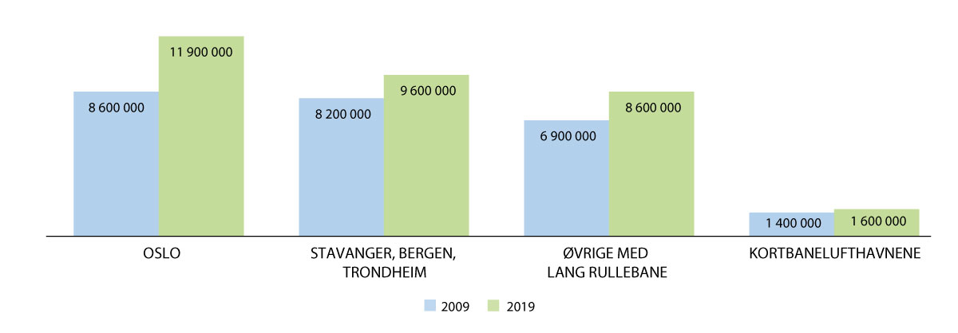
          - Innenlandspassasjerer i 2009 og 2019 fordelt på ulike grupper lufthavner (1000 passasjerer)
Kilde: Avinor
Innenlandstrafikken ved Oslo lufthavn har hatt sterkere vekst enn de øvrige lufthavnene. Som figur 3.3 viser steg antall innenlandspassasjerer ved Oslo lufthavn fra 2009 til 2019 med 37 prosent. Dette tilsvarer 3,2 prosent per år i gjennomsnitt. Lavest vekst har det vært på lufthavner med korte rullebaner med 13 prosent for perioden totalt, eller 1,3 prosent per år i gjennomsnitt. Ved 11 lufthavner (i hovedsak kortbanelufthavner) var det færre innenlandspassasjerer i 2019 sammenlignet med 2009.
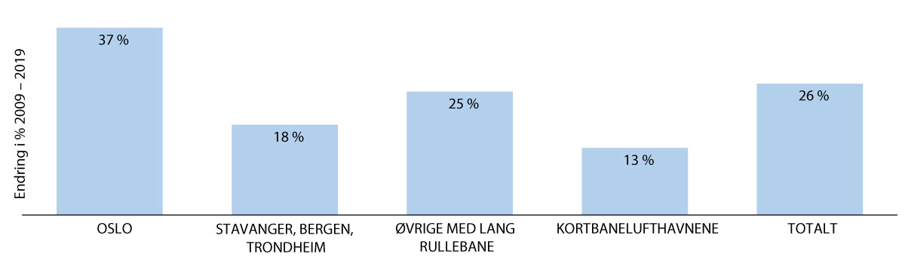
          - Prosentvis endring i antall passasjerer 2009-2019 for ulike lufthavner innenlands
Kilde: Avinor
RVU 2019 viser at de viktigste reisemålene for innenlandsreiser er til lokalt regionsenter og Oslo. Reiser til regionsenter er særlig viktig i Nord-Norge. I Nordland utgjør reiser til Bodø fra Helgeland og Lofoten/Vesterålen en betydelig andel av totalt antall reiser. I Finnmark er sykehusene i Tromsø, Hammerfest og Kirkenes, samt fylkesadministrasjonen i Vadsø, viktige reisemål. For alle deler av landet er Oslo det største reisemålet.
De fleste reiser skjer mellom ulike regioner. Unntaket er interne reiser i Nord-Norge, som utgjør fem prosent av det samlede antallet reiser. Også langs kysten på Vestlandet er det en viss intern reiseaktivitet. Dette er regioner som er store i utstrekning og hvor det er få effektive alternative reisemåter. En betydelig andel utenlandsreiser fra regionene skjer via innenlandsrutene med flybytte på Oslo lufthavn.
God geografisk tilgjengelighet forutsetter velfungerende knutepunktlufthavner og effektive overganger mellom kortbanenettet og stamrutenettet. Tabell 3.4 viser at spesielt i Nord-Norge er mange avhengig av å bytte fly for å komme til reisemålet. Reisende til/fra Helgeland, Lofoten/Vesterålen og Troms/Finnmark er de som oftest bytter fly.
            - Andelen reiser fra utvalgte regioner som krevde flybytte i 2019
04J1xt1
 | Totalmarked | Må bytte fly | Andel med flybytte
Vestland kortbane | 383 000 | 145 000 | 38 %
Helgeland | 349 000 | 179 000 | 51 %
Lofoten, Vesterålen | 375 000 | 205 000 | 54 %
Troms/Finnmark | 5 158 000 | 3 561 000 | 69 %
Mindre stamflyplasser i Sør-Norge | 2 575 000 | 842 000 | 33 %
Kilde: Avinor RVU 2019
Med unntak av flyrutene omfattet av ordningen med statlig kjøp (FOT), er rutetilbudet på alle lufthavner en funksjon av etterspørselen i markedet. Alle ruter drives på kommersielt grunnlag, som innebærer at antall passasjerer og deres betalingsvilje vil være bestemmende for flyselskapenes rutetilbud. Markedsgrunnlaget vil være bestemmende for hvilke direkteruter, flytyper, antall avganger og billettpriser som tilbys. Med økende markedsgrunnlag vil tilbudet generelt ha økende kvalitet.
Figur 3.4 viser antall tilbudte seter og antall avganger hver vei per uke på de største rutene innenlands i 2019. Rutene mellom Oslo og Bergen og Oslo og Trondheim hadde 175 ukentlige avganger hver vei, og det ble tilbudt 30 000 seter. Alle de største rutene, med unntak av Bergen–Stavanger, gikk til/fra Oslo. I motsatt ende av skalaen er rutene på FOT-nettet, der de minste lufthavnene har 10–12 ukentlige avganger hver vei.
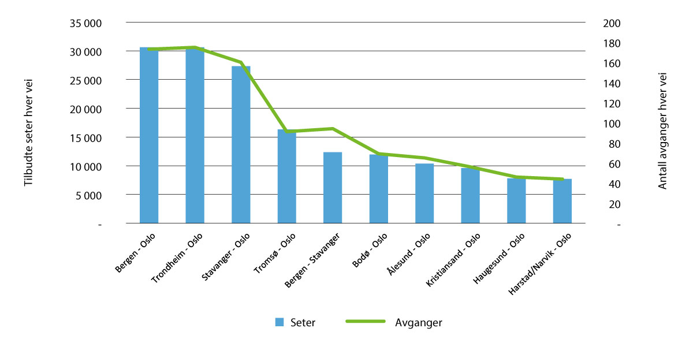
          - Antall seter og avganger per uke på de største rutene i 2019
Kilde: Avinor

Arbeidsreiser
En vanlig inndeling av reiser er å skille mellom arbeidsreiser og privatreiser. I 2007 var 59 prosent av de rene innenlandsreisene med fly arbeidsreiser. Andelen arbeidsreiser har vært synkende over tid, og i 2015 var det for første gang flere privatreiser enn arbeidsreiser. I 2019 var 46 prosent arbeidsreiser. Avinor gjennomførte i 2021 en begrenset reisevaneundersøkelse og her var andelen arbeidsreiser 33 prosent. Denne andelen må sees i sammenheng med forhold knyttet til koronapandemien. Reisevanene er blitt endret som en følge av pandemien, og spesielt antall arbeidsreiser er redusert. Tall fra RVU 2022 for perioden januar–august viser at andelen arbeidsreiser ligger fem prosent lavere enn for tilsvarende periode i 2019, men at andelen arbeidsreiser har økt etter gjenåpningen i februar.
Petroleumsaktiviteten langs kysten fører til mange arbeidsreiser selv om andelen slike reiser har avtatt noe. Reisevaneundersøkelsene fra 2007 til 2013 viste at 23 til 24 prosent av alle arbeidsreiser var relatert til olje- og gassvirksomheten. I perioden 2015–2019 ble andelen oljereiser redusert fra 18 til 15 prosent.

Utenlandsreiser
Et godt flytilbud til/fra utlandet har stor betydning for norske bedrifters konkurransekraft, for reiselivet og for muligheten til å få utenlandske bedrifter til å etablere seg i Norge. I 2019 hadde 15 norske lufthavner utenlandstrafikk (charter og/eller rutefly). Flest passasjerer var det på Oslo lufthavn med 16,7 millioner utenlandspassasjerer. Bergen hadde 2,5 millioner, Sandefjord lufthavn 1,7 millioner, Stavanger 1,58 millioner og Trondheim 0,9 millioner. De øvrige lufthavnene hadde én million utenlandspassasjerer til sammen.
Fra de norske lufthavnene var det i 2019 til sammen 77 flyselskaper som tilbød utenlands rute- eller charterreiser (flere enn 1000 seter hver vei). Totalt ble det tilbudt 30 millioner seter, og det var 206 000 utenlandsflygninger til/fra Norge.
Sammenlignet med Sverige og Danmark var det i 2019 færre utenlands ruteavganger fra Norge, mens det var flere ruteavganger sammenlignet med Finland. Når det gjelder avganger til land utenfor Europa, har Norge klart færrest avganger i Norden. Kun 8 prosent av avgangene gikk fra Norge, halvparten så mye som fra Sverige, og bare 30-40 prosent av antallet avganger fra Danmark, Finland og Island. Noe av årsaken til dette er at Danmark, Finland og Island har sterke internasjonale knutepunktslufthavner (Kastrup, Helsinki og Reykjavik) som er baser for hjemmehørende flyselskaper med et stort internasjonalt rutenettverk (SAS, Finnair og Icelandair). Fra disse landene gikk 85–100 prosent av utenlandsavgangene fra egen hovedlufthavn. Tilsvarende tall for Norge og Sverige er 65–70 prosent.
Norske reisende er i større grad avhengig av å reise via europeiske knutepunkt for å komme utenfor Europa. I 2019 gikk 32 prosent av disse utenlandsavgangene fra Norge til knutepunktene Amsterdam, Frankfurt, København, London og Paris. Tilsvarende tall fra Danmark og Finland var henholdsvis 17 og 15 prosent. For reisende til/fra Norge betyr dette lengre reisetid og behov for flere flybytter enn for reisende fra våre naboland.
Antall utenlandspassasjerer på Oslo lufthavn har vokst med 78 prosent fra 2009 til 2019. Det tilsvarer en gjennomsnittlig årlig vekst på 5,9 prosent. På de øvrige tre største lufthavnene, Bergen, Stavanger og Trondheim, har utenlandsreisene økt med 56 prosent i samme tidsrom. Det tilsvarer en gjennomsnittlig årlig vekst på 4,6 prosent. For resten av Avinors lufthavner med utenlandstrafikk er tilsvarende tall 33 prosent samlet og 2,9 prosent per år. Samlet for norske lufthavner er veksten 67 prosent, som tilsvarer en gjennomsnittlig årlig vekst på 5,2 prosent.
Reiser til/fra Europa stod for 87 prosent av alle utenlandsreiser i 2019. Dette er samme andel som i 2007. I 2019 var det 19,5 millioner utenlandsreiser mellom Avinors lufthavner og europeiske lufthavner. Videre var det 1,2 millioner reiser til Nord-Amerika og 1,1 millioner reiser til Asia. Figur 3.5 viser fordelingen av internasjonale flyreiser per verdensdel.
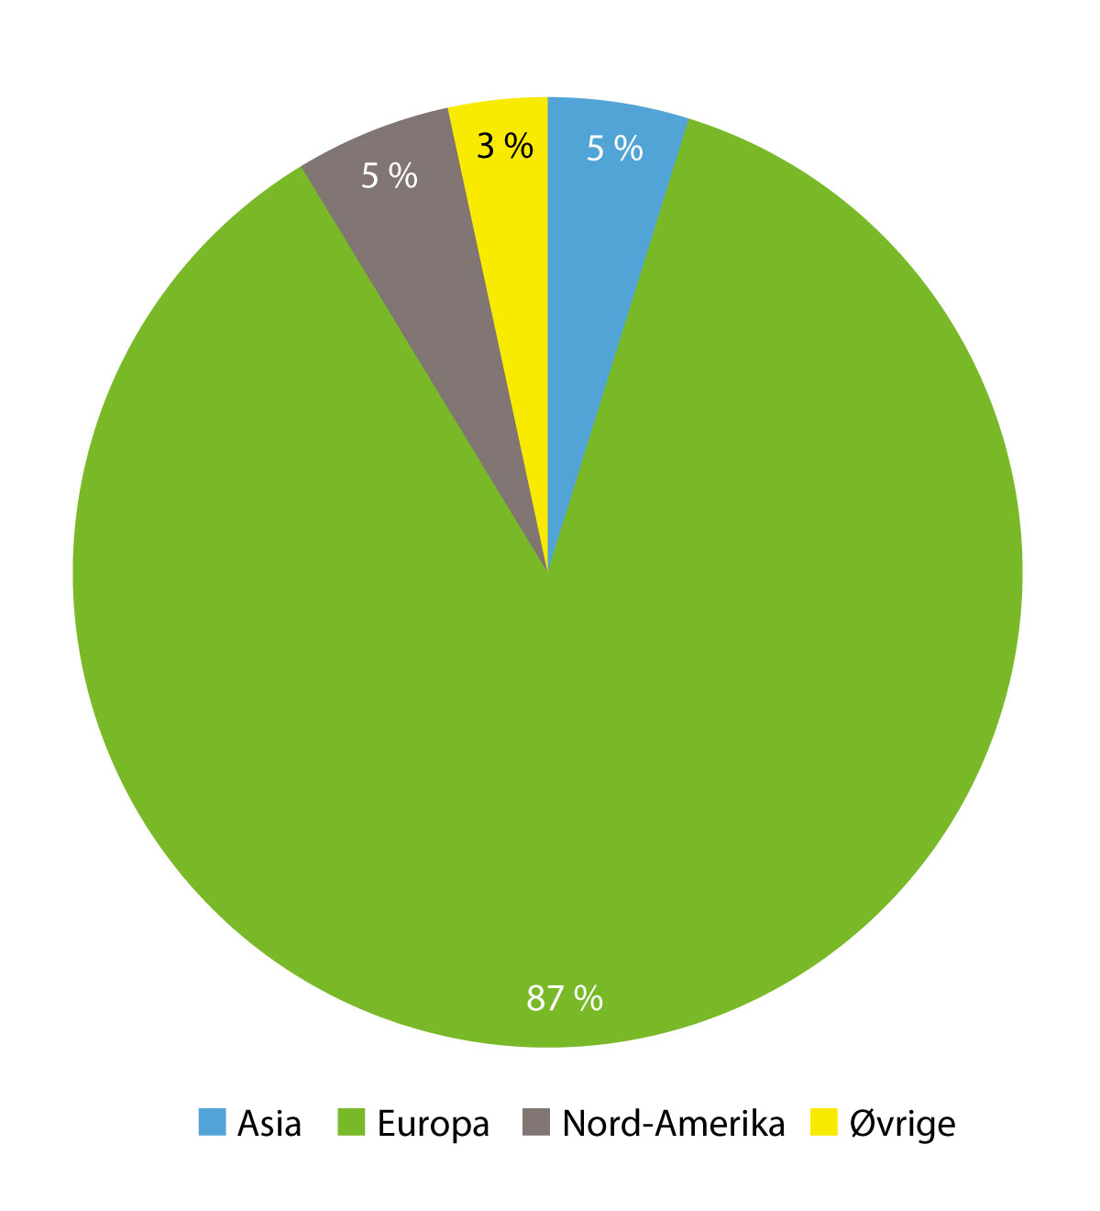
          - Andelen utenlandsreiser til/fra Avinors lufthavner i 2019
Kilde: Avinor RVU 2019
I 2019 var seks av landene med flest reiser til/fra Avinors lufthavner europeiske. Flest reiser var det til/fra Spania med 2,8 millioner. Deretter følger Storbritannia (2,4), Danmark (1,8), Tyskland (1,7), Sverige (1,4) og Polen (1,4). Største reisemål utenfor Europa var USA med 1,05 millioner reiser.
For nordmenn var Spania, Storbritannia og Polen de viktigste besøkslandene. Flest utlendinger kom det fra Storbritannia, Danmark, Tyskland og Sverige.
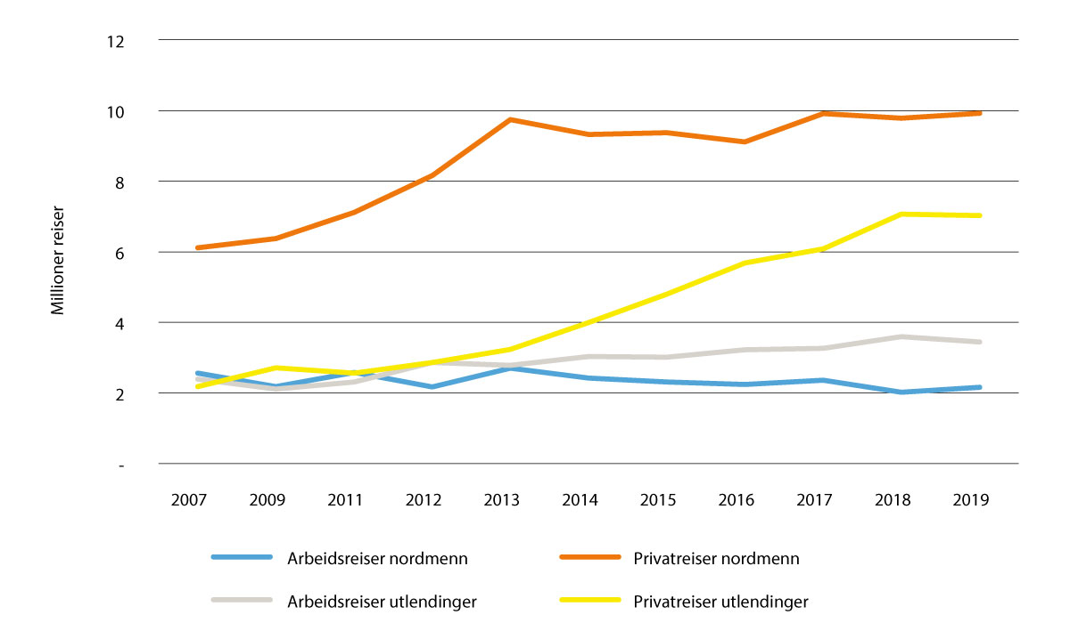
          - Nordmenns og utlendingers arbeids- og privatreiser 2007–2019
Kilde: Avinor
Figur 3.6 viser fordelingen av internasjonale arbeids- og privatreiser til/fra Norge for nordmenn og utlendinger fra 2007 til 2019. Av utenlandstrafikken var det til sammen 10,5 millioner reiser som ble gjennomført av utlendinger til/fra Norge med fly i 2019. Dette tilsvarer 46 prosent av alle reisene mellom Norge og resten av verden. I 2007 var det 4,6 millioner utlendinger som reiste til/fra Norge med fly. Fra 2007 til 2019 har antall utlendinger på flyene dermed økt med 139 prosent. I samme periode har antallet nordmenn på flyene til/fra Norge økt fra 8,7 millioner i 2007 til 12,1 millioner i 2019, som er en økning på 39 prosent.
Andelen arbeidsrelaterte internasjonale flyreiser var i 2019 25 prosent. Dette er en klart lavere andel sammenlignet med innenlandsreiser hvor andelen arbeidsrelaterte reiser var 46 prosent. Antall internasjonale arbeidsreiser var 5,6 millioner i 2019. I 2007 var tallet 4,9 millioner som betyr at antall internasjonale arbeidsreiser har økt med 13 prosent, eller én prosent per år i gjennomsnitt, siden 2007. Til sammenligning foretok nordmenn 16 prosent færre arbeidsreiser i 2019 enn i 2007.
Internasjonale privatreiser utgjorde 17 millioner reiser i 2019 sammenlignet med 8,3 millioner i 2007. Økningen i privatreiser for den aktuelle tidsperioden var 104 prosent, noe som tilsvarer en årlig vekst på 6,1 prosent. Det er spesielt utlendingers privatreiser til Norge som har økt, og det var i 2019 tre ganger så mange utenlandske feriebesøk med fly til Norge som i 2007. Spesielt siden 2013 har det vært stor vekst med en økning fra 2,3 millioner til 7 millioner. Nordmenns internasjonale feriereiser med fly har økt fra 6,1 til 9,9 millioner i samme periode, som tilsvarer en gjennomsnittlig årlig økning på 4,1 prosent. Fra 2013 har det imidlertid ikke vært særlig økning i nordmenns privatreiser til utlandet.

Offshore helikoptervirksomhet
Da utbyggingen av olje- og gassinstallasjoner i havet utenfor Norge startet, oppstod det behov for helikopterflygninger mellom fastlandet og installasjonene. Selskapene som driver installasjonene, kjøper tjenester fra helikopterselskapene og bestemmer antall flygninger og tidtabeller. Det er etablert egne helikopterterminaler på lufthavnene som er involvert i offshoretransporten.
I dag er det seks lufthavner som har egne helikopterbaser. Dette er Stavanger, Bergen, Florø, Kristiansund, Brønnøysund og Hammerfest. I 2021 var det 39 000 flygninger mellom disse lufthavnene og installasjoner offshore med totalt 534 000 passasjerer. Flest flygninger var det fra Bergen og Stavanger med til sammen 30 000 flygninger.
De som arbeider offshore bor over hele landet, og mange kommer med fly for å reise videre offshore. For å skape effektive reiser er det viktig at det er god koordinering mellom ruteflyene og helikoptrene. Spesielt gjelder dette på de minste lufthavnene som har få ruteavganger.

Flyfrakt
Luftfarten i Norge er også viktig for transport av gods. Figur 3.7 viser utviklingen i frakt og post på Avinors lufthavner (målt i tonn) i perioden fra 2009 til 2021. Det har den siste tiårsperioden vært sterk vekst i flyfrakt, fra 72 000 tonn i 2009 til et nivå på over 200 000 tonn årlig de siste årene.
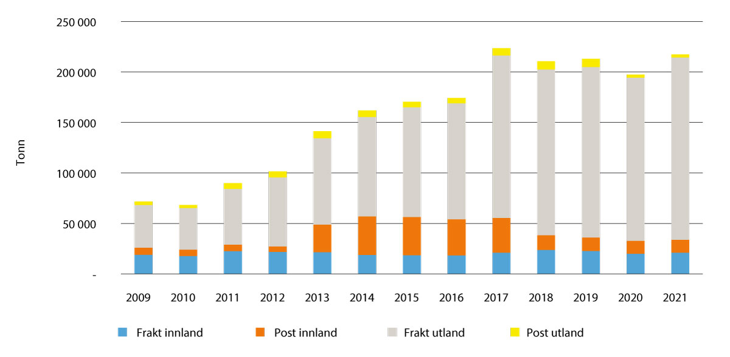
          - Frakt og post (tonn) på Avinors lufthavner 2009–2021
Kilde: Avinor
Sammenlignet med annen varetransport er flyfrakt tradisjonelt kostbart. Det er derfor primært varer som har tidskritisk levering og/eller høy verdi som i hovedsak sendes med fly. Den internasjonale organisasjonen for lufttransport (IATA) anslår at kun én prosent av verdens varer sendes med fly, men at dette utgjør om lag 37 prosent av den globale vareverdien.
Avinor skiller mellom fire ulike varestrømmer innen flyfrakt:
- Innenlands flyfrakt som går både med dedikerte fraktfly (Posten) og med passasjerfly. Dette skjer ved samtlige lufthavner, og det er drevet av fraktvolum mellom Sør-Norge og Nord-Norge.
- Flyfrakt til/fra Europa med passasjerfly. Dette skjer ved de store lufthavnene i Norge, og det er drevet av alle varer med behov for rask fremføring til/fra Europa og verdensmarkedene.
- Interkontinental flyfrakt som går i dedikerte fraktfly og/eller med passasjerfly. Dette skjer primært ved Oslo lufthavn, og kapasiteten er hovedsakelig drevet av behovet for eksport av norsk sjømat.
- Flyfrakt som utføres av selskaper med egen integrert distribusjonskjede fra avsender til mottaker. Selskaper som DHL Express, UPS, TNT og FedEx har egne terminaler etablert ved lufthavnene. Slik flyfrakt skjer særlig ved de store lufthavnene, drevet av varestrømmer som er rettet mot globale hasteforsendelser.
Norsk sjømat er etterspurt i hele verden, og sjømat er en av Europas største varetyper innen flyfrakt. I 2021 anslår Avinor at det til sammen ble eksportert 265 000 tonn sjømat som flyfrakt. Av dette hadde norske lufthavner i Avinor en markedsandel på 45,3 prosent. Resten gikk primært fra lufthavnene London, Amsterdam, København og Helsinki.
Sjømat utgjør en viktig del av inntekten for flyselskapene på interkontinentale ruter, og bidrar derfor til lønnsomheten både for dedikerte fraktfly og interkontinentale passasjerflyruter fra Oslo lufthavn. Til Asia anslås det at inntektene fra flyfrakt (sjømat) ligger på 20–30 prosent av totalinntektene til flyselskapene som betjener Oslo lufthavn. Andelen til USA er noe mindre, mellom 12–20 prosent. Sjømaten bidrar på denne måten til å forbedre Norges tilgjengelighet for flypassasjerene ved å kompensere for sesongvariasjoner i etterspørselen fra passasjerer. Det bidrar også til bedre tilgang til markedene for andre varer.
Tradisjonelt har Oslo lufthavn vært attraktiv for flyselskapene som disponerer dedikerte fraktfly. Skjevheten i retningsbalansen i handelen mellom Europa og Asia har gjort norsk sjømat attraktiv for flyselskapene som da klarer å fylle flyene fulle tilbake til Asia. Figur 3.8 viser veksten i utgående frakt fra norske lufthavner siden 2009 sammenlignet med utviklingen i inngående frakt.
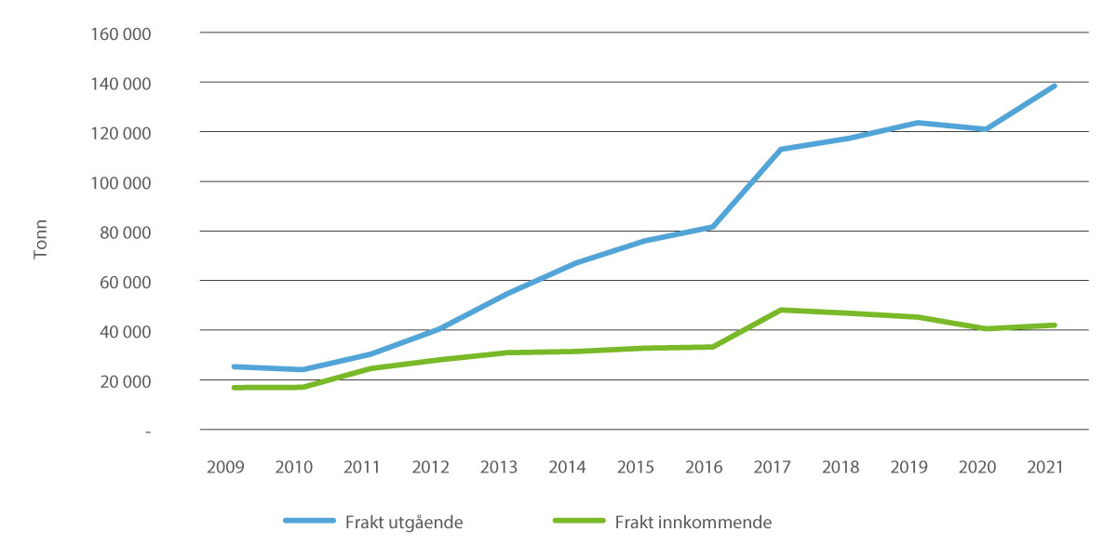
          - Inngående og utgående internasjonal frakt på Avinor lufthavner 2009–2021
Kilde: Avinor
Gjennom koronapandemien har flyfrakt bidratt til å opprettholde interkontinentale passasjerruter på tross av et meget svakt passasjermarked. Dette skyltes økte fraktrater til flyselskapene grunnet redusert kapasitet i markedet, som følge av at passasjerfly stod på bakken. Samtidig valgte flere flyselskap under pandemien å fly passasjerfly som dedikerte fraktfly, for å sikre inntekter i en svært utfordrende periode. Dette bidro til at norsk sjømat fikk bedre tilgjengelighet til markedene, blant annet ved midlertidige flyfraktruter fra lufthavner som Bodø og Harstad/Narvik.
Før utbruddet av krigen i Ukraina i februar 2022 gikk flere av fraktrutene over eller via Russland. Fraktkapasiteten mot Asia er etter dette blitt redusert grunnet store omveier for vestlige flyselskaper. På tross av de markedsmessige og geopolitiske utfordringene forventer Avinor økning i alle fire typene varestrømmer for flyfrakt i årene som kommer. Økt sjømateksport, mer netthandel og desentralisering av varehandel forventes å drive utviklingen fremover.

Allmennflygning
Begrepet allmennflygning (GA – General Aviation) dekker all sivil luftfart bortsett fra rute- og charterflyging mot betaling. Allmennflygning omfatter derfor både kommersielle og ikke-kommersielle luftfartsaktiviteter, men begrepet brukes oftest om sistnevnte. Det meste av den kommersielle allmennflyvirksomheten i Norge er lokalisert ved GA-terminalen på Oslo lufthavn. Dette omfatter i hovedsak større privatfly og privatcharter og tjenesteyting i tilknytning til denne virksomheten.
Flygning med småfly på hobbybasis er oftest knyttet til en flyklubb, men kan også drives på individuell basis av privatpersoner som flyr egne fly. Småflyvirksomheten fungerer også som en innovasjonsarena for teknologiutvikling, utprøving av elektronisk utstyr og nye fremdriftssystemer. Blant annet var Norges første elektriske fly et småfly. Småflymiljøet drifter en stor historisk flypark som har en kulturvernfaglig betydning. Ved flere av landingsplassene er det lokale, historisk interesserte miljøer som restaurerer og drifter eldre fly og helikoptre som benyttes under flyoppvisninger og ved andre arrangementer.
Tilgang til områder der flyene kan ta av og lande er en forutsetning for småflyaktiviteten. Landingsplasser for småflyaktivitet omfatter lufthavner, mindre flyplasser og sjøflyhavner. I tillegg kommer naturlige landingsplasser på land- og sjøområder som ikke krever tilrettelagt eller omfattende areal for avgang og landing. Alle de 43 lufthavnene som driftes av Avinor er åpne for småflyaktivitet. På mange av lufthavnene er det satt av areal til klubbhus, verksteder, hangarer og parkering for småfly. Stavanger lufthavn har i tillegg sjøflyhavn. For sjøflyaktiviteten er det en utfordring at det finnes få godkjente sjøflyhavner. Stadig flere naturlige landingsplasser har blitt regulert slik at det har blitt vanskeligere å utøve aktiviteten.
Småflyvirksomheten benytter infrastruktur som de selv ikke har økonomiske forutsetninger for å betale sin forholdsmessige bruk av. Dette gjelder både infrastruktur knyttet til lufthavnvirksomhet og flysikringsvirksomhet. Det er imidlertid hensiktsmessig at småflyaktiviteten får benytte overskuddskapasitet til en rimelig pris, så lenge bruken av kapasitet i infrastrukturen ikke negativt påvirker kommersiell eller militær luftfart.
I 2017 la Samferdselsdepartementet frem en strategi for småflyvirksomheten i Norge der det ble vist til utfordringene knyttet til begrenset tilgang på landingsplasser på Østlandsområdet. Dette skyldes usikkerhet om fremtiden for Kjeller flyplass og Moss lufthavn (Rygge) som begge er viktige lufthavner for småflyvirksomheten på det sentrale Østlandsområdet.
Gardermoen var frem til Fornebu lufthavn stengte i 1998 en viktig lufthavn for småflyaktivitet. I forbindelse med vedtaket om utbygging av Gardermoen i 1992 ble det avgjort at småflyaktiviteten på Gardermoen skulle begrenses, jf. St.prp. nr. 90 (1991–1992), og at kapasiteten burde reserveres for kommersiell flytrafikk. I likhet med andre lufthavner nær de store byene (Bergen, Stavanger og Trondheim) er det likevel lagt til rette for småflyaktivitet på Oslo lufthavn i den grad det ikke kommer i konflikt med kommersiell flytrafikk.
Det har vært vurdert flere alternativer for en egen flyplass for småflymiljøet i Oslo-området. Hønefoss flyplass (Eggemoen) ble vurdert som et alternativ, men planene fikk ikke lokalpolitisk tilslutning etter en folkeavstemning. Det ble derfor ikke etablert en ny småflyplass, og dette medførte økt småflyaktivitet på eksisterende fly- og landingsplasser, særlig på Kjeller og Moss lufthavn (Rygge). Nedleggelsen av den sivile lufthavnen på Rygge i november 2016 påvirket småflyvirksomheten negativt. Forsvarets aktiviteter har også medført begrensninger for småflyaktiviteten.
Kjeller flyplass drives av Forsvaret og er en av de eldste flyplassene i verden som har vært, og fremdeles er, i kontinuerlig drift. Ved Kjeller flyplass finnes Norges største samling av sjeldne og luftdyktige veteranfly. Flyplassen har vært den viktigste basen for småfly i Østlandsområdet med over 400 aktive piloter og med tre flyklubber med om lag 700 medlemmer. I 2016 vedtok Stortinget ved behandlingen av langtidsplanen for Forsvaret, jf. Prop. 151 S (2015–2016) og Innst. 62 S (2016–2017), en gradvis frigjøring av areal på Kjeller, og en avvikling av flyplassen innen utgangen av 2023. Etter beslutningen i 2016 om nedleggelse ble småflyplass-saken igjen aktualisert gjennom Stortingets behandling av Dok 8:120 S (2016–2017) med følgende vedtak: «Stortinget ber regjeringen legge frem en sak om en varig løsning for småflytrafikken i Oslo-området. Inntil en slik plan foreligger, må regjeringen medvirke til at minst 1 000 meter av dagens landingsbane på Kjeller består».
Vedtaket er siden fulgt opp med et anmodningsvedtak i 2021, jf. Dok 8:241 S (2020–2021): «Stortinget ber regjeringen legge frem en plan for Stortinget for en permanent løsning for småflyaktiviteten i Oslo-området». Ved Stortingets behandling av saken ble følgende tillegg vedtatt, jf. Innst. 543 S (2020–2021), vedtak 1098: «Inntil en slik plan foreligger og er realisert, må regjeringen medvirke til at dagens småflyaktivitet kan fortsette ved Kjeller flyplass».
Saken er utredet i to omganger, først av Oslo Economics og Vista Utredning i 2018 og senest av Avinor i 2021. Utredningene har vurdert hvordan en best kan legge til rette for en permanent løsning for småflyaktiviteten gitt at Kjeller flyplass legges ned. De to utredningene viser at det er vanskelig å finne et fullgodt alternativ til flyplassen.
Flyplassområdet utgjør om lag 1 100 mål og ligger nær Lillestrøm sentrum, i tilknytning til et av landets største teknologiforskningsmiljøer ved Forskningsparken Kjeller. Som planmyndighet skal Lillestrøm kommune ta stilling til fremtidig arealbruk på Kjeller.
Riksantikvaren har også varslet oppstart av en fredningssak for deler av området, inkludert hele rullebanen. Lillestrøm kommune arbeider med en plan for byutvikling av flyplassarealene. Dette inkluderer en studie av muligheten for å etablere et anlegg med rullebane for historiske fly. Oslo Economics og COWI, har på oppdrag fra Lillestrøm kommune, analysert de økonomiske konsekvensene av å kombinere et luftfartøyvernsenter med flyvirksomhet som en del av byutviklingen på Kjeller flyplassområde. Planarbeidet er som følge av dette noe forsinket, slik at Forsvarets avhending av arealene ikke kan starte før i 2026. Dagens småflyaktivitet forventes å kunne fortsette frem til da. Eventuell videre småflyaktivitet på Kjeller vil avhenge av beslutningene til Lillestrøm kommune, Riksantikvaren og fremtidige grunneiere. Regjeringen vil på egnet måte komme tilbake til Stortinget etter at Lillestrøm kommune og Riksantikvaren har fattet sine vedtak om henholdsvis etterbruk og vern av flyplassområdet på Kjeller.

Utfordringer og muligheter
En geografisk bærekraftig luftfart betyr at befolkning og næringsliv i hele landet, særlig de som ikke har gode alternative transportmuligheter, har god tilgjengelighet til lufthavner med et tilstrekkelig rutetilbud til regionale sentre og hovedstaden til en overkommelig pris. Det desentraliserte lufthavnnettet og et godt utbygd flyrutetilbud innenlands og utenlands bidrar til at Norge i dag har en tilfredsstillende geografisk tilgjengelighet. FOT-rutene spiller en viktig rolle i denne sammenheng og er nærmere omtalt i kapittel 4.
Regjeringens viktigste virkemidler for å ivareta og styrke den geografiske bærekraften i luftfarten vil fortsatt være å opprettholde et statlig desentralisert lufthavnnett med mange små lokale lufthavner, kombinert med offentlig kjøp av flyrutetjenester til og fra lokale lufthavner der det er behov for dette.
Det er trender som kan utfordre en geografisk bærekraftig luftfart på sikt. Som vist i punkt 3.3.1 har 11 lufthavner hatt en reduksjon i antall innenlandspassasjerer fra 2009 til 2019. Om utviklingen fortsetter kan dette gradvis påvirke rutetilbudet. For Nord-Norges del kan utviklingen forsterkes ved at forventet befolkningsvekst er lavere enn for resten av landet.
Siden kortbanelufthavnene ble bygget, har det skjedd store forbedringer av norske veier. Nye broer, tunneler og bedre veistandard har ført til kortere reisetider mellom lufthavnene. Særlig privatreisende velger i dag å reise til en større lufthavn med bedre rutetilbud, fremfor å benytte sin nærmeste lokale lufthavn når de reiser. Ytterligere reduserte reisetider som følge av bedre veier vil kunne forsterke en slik utvikling. Privatreisende er prisfølsomme og mindre tidssensitive, og det er denne gruppen reisende som forventes å øke mest framover.
Oslo lufthavn har en sentral rolle som nasjonalt knutepunkt for innenlands- og utenlandstrafikken og flyfrakt. Norges internasjonale tilgjengelighet vil bli bedre ved at Avinor tilrettelegger for et godt internasjonalt rutetilbud. Dette handler om å styrke Oslo lufthavns posisjon mot de andre hovedlufthavnene i Norden. Rammevilkårene for utviklingen av Oslo lufthavn har betydning for lufthavnnettet og flyrutetilbudet i Norge som helhet. Utredningen fra et uavhengig utvalg som skal se på fremtidig kapasitet og behov ved Oslo lufthavn, vil ligge til grunn for regjeringens videre vurderinger av kapasitetsbehovet når den foreligger senest sommeren 2024.
For å kunne vurdere transportutfordringene og mulighetene i Nord-Norge i et tverrsektorielt perspektiv, har Samferdselsdepartementet igangsatt en konseptvalgtutredning for transportløsninger i Nord-Norge som er planlagt ferdigstilt sommeren 2023. Utredningen vil utgjøre en viktig del av beslutningsgrunnlaget i vurderingene av andre mulige lufthavnprosjekter, samt forholdet mellom utbygging av infrastruktur og kjøp av transporttjenester.

Regjeringen vil
- opprettholde og videreutvikle dagens lufthavnstruktur
- sikre at alle deler av landet har tilgang til et effektivt og geografisk tilgjengelig flyrutetilbud som ivaretar samfunnets reisebehov internt i Norge og til/fra utlandet
- bygge ny lufthavn ved Mo i Rana og flytte lufthavnen i Bodø i tråd med eksisterende planer
- videreutvikle Oslo lufthavn som knutepunkt for direkteruter til/fra utlandet, for å styrke Norges internasjonale tilgjengelighet gjennom konkurransedyktige rammevilkår. Dette skal ikke gå på bekostning av rutetilbudet ved andre norske lufthavner eller tilgjengeligheten til Oslo lufthavn for flyruter fra distriktene
- utrede fremtidig kapasitet og behov ved Oslo lufthavn, herunder hvilken rolle de ikke-statlige lufthavnene i det sentrale Østlandsområdet (Sandefjord lufthavn og Moss lufthavn) bør spille, som grunnlag for beslutninger knyttet til utvikling av blant annet rullebanesystemet

Luftfartsmarkedet og statlige virkemidler
I dette kapitlet omtales det norske luftfartsmarkedet. Her beskrives flyselskapene og hvordan rutetilbudet og prisene har utviklet seg fram til pandemien startet i 2020. Deretter gjennomgås hvordan luftfarten ble påvirket av pandemien, utviklingen i flytrafikken og konkurransesituasjonen i luftfartsmarkedet. Ordningen med offentlig kjøp av flyrutetjenester (FOT) er også dekket i dette kapittelet.

Fra regulering til deregulering
Fra slutten av andre verdenskrig til 1987 var luftfartsmarkedet i Norge fullt ut regulert. For de enkelte innenlandsrutene ble det tildelt 5-årige konsesjoner som gav et selskap enerett, men også plikt, til å betjene en bestemt rute. Det var Braathens S.A.F.E. og SAS som hadde konsesjoner. Braathens opererte ruter fra Oslo til Stavanger, Trondheim, Kristiansand, Ålesund, Molde og Kristiansund, samt mellom byene på Vestlandet. SAS opererte rutene fra Oslo til Bergen og Haugesund, til alle byene i Nord-Norge fra Oslo og Trondheim og internt mellom de største lufthavnene i nord. På innenlandsrutene i Norge ble det i 1987 åpnet for parallellkonsesjoner på de største rutene og dermed begrenset konkurranse, men fortsatt måtte selskapene få sine ruteprogrammer og priser godkjent av Samferdselsdepartementet to ganger i året. SAS hadde enerett på internasjonale flygninger, og programmer og priser ble avgjort ved bilaterale avtaler mellom Norge og vertslandet for de enkelte rutene.
Dereguleringen av det europeiske luftfartsmarkedet skjedde gradvis, gjennom tre såkalte luftfartspakker, i 1986, 1990 og 1992. Den tredje luftfartspakken (1992) innebar at luftfartsmarkedet for kommersiell transport av personer og frakt av gods ble fullt ut liberalisert innad i EU. I Norge ble reguleringene fjernet i 1994, og selskapene kunne fritt legge opp sine ruteprogrammer og sette sine priser. Dereguleringen i Europa ble sluttført i 1997 med reglene om fri kabotasje, som gir alle selskaper i EØS rett til å operere innenlands i alle land som er part i avtalen. Alle EØS-selskaper har siden da fritt kunnet operere ruter i hele EØS og fritt sette sine priser. Alle ruter skal i utgangspunktet drives kommersielt uten offentlig støtte.
Utenfor EØS reguleres retten til å fly kommersielt fremdeles av bilaterale luftfartsavtaler mellom land. Avtalene regulerer blant annet hvilke selskaper som kan utpekes til å fly og hvilke punkter de kan fly til og fra. EU inngår nå i økende grad luftfartsavtaler med tredjeland på vegne av sine medlemsland. Norge ønsker i utgangspunktet å slutte seg til disse avtalene. Se nærmere omtale i kapittel 5.
Helt siden etableringen av kortbanenettet startet på 1960-tallet, har det vært nødvendig med offentlige kjøp for å opprettholde et tilfredsstillende rutetilbud på små lufthavner med lavt passasjergrunnlag. I den første fasen var det Widerøe som opererte alle rutene med Twin Otter-maskiner med 19 seter, og selskapet fikk direkte tilskudd for å drive rutene. Etter dereguleringen av det norske luftfartsmarkedet har det vært gjennomført konkurranser hvor alle flyselskaper i EØS har vært invitert til å delta. Flyrutene omfattet av ordningen med statlig kjøp har siden siste halvdel av 90-tallet ofte blitt kalt FOT-ruter.

Flyselskapenes utvikling
I dag er det mange ulike typer flyselskaper og det benyttes mange forskjellige begreper for å beskrive dem, som fullserviceselskaper, lavkostselskaper, nettverksselskaper og regionale selskaper. Mange flyselskaper kan imidlertid passe inn i flere kategorier.
Historisk sett var flyselskapenes hovedmarked det geografiske hjemmemarkedet. Selskapene fløy passasjerer innenfor sitt marked, eller mellom hjemmemarkedet og andre markeder. Etter dereguleringen av luftfarten endret dette seg. Det vokste fram nye lavkostselskaper, ofte også kalt lavprisselskaper, som etablerte seg utenfor sine geografiske hjemmemarkeder og utfordret de tradisjonelle selskapene i deres eget hjemmemarked. Eksempler på store lavkostselskaper er Ryanair, Easyjet og Wizz Air. Antall privatreiser økte raskt, og de nye lavkostselskapene tok stadig større markedsandeler.
For å møte den nye konkurransen valgte mange av de tradisjonelle selskapene å opprette egne lavkostselskaper for å konkurrere med den nye generasjonen flyselskaper. Eksempler på dette er International Airlines Group (IAG), som blant annet omfatter British Airways og Iberia, og som eier det spanske lavkostselskapet Vueling. Andre eksempler er Lufthansa som eier Eurowings og Air France-KLM som eier Transavia. De nye lavkostselskapene tilbyr andre produkter enn sine søsterselskaper, og hensikten er at de store flyselskapene skal kunne konkurrere i flere geografiske områder og om alle kategorier reisende.
Store flyselskaper kan også spre seg geografisk ved å kjøpe mindre nasjonale selskaper. Eksempler på dette er Lufthansa som eier nettverkselskapene Austrian Airlines i Østerrike, Swiss i Sveits og Brussels Airlines i Belgia. På denne måten kan de konkurrere i ulike geografiske markeder, både om forretningskunder og prisfølsomme privatkunder. Også lavkostselskapene opererer slik. Ryanair eier blant annet Malta Air som drives som eget selskap, men ikke i konkurranse med morselskapet.
De fleste store flyselskapene er børsnoterte for å få tilgang til kapitalmarkedet. Tradisjonelt har mange flyselskaper, spesielt de store, hatt en stor grad av offentlige eiere. Disse selskapene kalles ofte «legacy carriers» eller «flag carrier». Etter hvert har mange stater solgt seg helt eller delvis ut av flyselskapene, blant annet den britiske staten i British Airways og den tyske staten i Lufthansa. I selskaper som Air France-KLM, Finnair og SAS har statene fortsatt eierandeler. I EØS er det et krav at om medlemsstater og/eller borgere av medlemsstater eier over 50 prosent av foretaket og skal ha effektiv kontroll over det. Tilsvarende eller strengere regler eksisterer i andre land. I Norge er Norwegian, Flyr og Norse Atlantic Airways børsnoterte selskaper uten statlig eierskap. Widerøe har også private eiere, men er ikke børsnotert.

Fullserviceselskaper
Flyselskapene besto tidligere i hovedsak av fullserviceselskaper som ivaretok hele prosessen rundt reisen. En flybillett inkluderte alle tjenesteelementene, som servering, bagasje og setevalg. Flyselskapene drev også egne bakketjenester, ofte omtalt som «ground handling» eller «handling». Dette omfattet for eksempel bagasjehåndtering og innsjekk på lufthavnene. Noen selskaper drev også hoteller og tilbringertjenester.
Fullserviceselskaper er rettet mot arbeidsreisende og behovet for effektive reiser. Tidtabellene har normalt høyere frekvens på hver rute som betjenes. Det skaper fleksibilitet til å endre reisen ved behov. Fullprisselskapene etterstreber å tilby gode tidtabeller morgen og ettermiddag, prioritert kø i sikkerhetskontroll og egne serviceområder («lounger») med arbeidsmuligheter og servering. Dette er ansett som viktig for de som reiser hyppig.
Fullserviceselskaper samarbeider typisk med andre flyselskaper. Dette gjøres i form av generelle avtaler om å selge hverandres billetter, eller ved å lage kombinerte reiser med to eller flere selskaper hvor det er avtalt pris for totalreisen, og hvordan inntektene skal fordeles mellom selskapene (interlineavtaler). Andre avtaler en bestemt pris for tilførselstrafikk til interkontinentale reiser.
Allianser er en form for tettere samarbeid. Det er i dag tre store allianser; Star Alliance, One World og Sky Team. I hver av disse deltar en rekke selskaper over hele verden, og de tilbyr felles produkter til sine kunder. Dersom passasjeren har en fleksibel billett og behov for å endre sin reise, eller dersom flygninger blir kansellert, vil billetten være gyldig også for reise med andre selskaper i alliansen. En enda tettere samarbeidsform er felleseid virksomhet (Joint Ventures) hvor selskapene driver sine egne ruter, men hvor det lages et felles økonomisk resultat for alle selskaper.
Felles for alle disse løsningene er at passasjeren tilbys en totalreise fra avreiselufthavnen til sitt endelige bestemmelsessted. Selskapene etterstreber også å koordinere sine tidtabeller, slik at kundene får effektive overganger når de må bytte fly. Hvis det oppstår forsinkelser, vil flyselskapene ta ansvar for at kunden kommer helt fram til bestemmelsesstedet.
Det normale er at fullserviceselskapene tilbyr et nettverk av ruter hvor kunden via ett eller flere flybytter kan nå en rekke reisemål. Nettverkene kan være små og lokale, eller globale. De største selskapene i Europa med slike nettverk er Lufthansa, Air France-KLM og British Airways. En egen gruppe selskaper er Emirates, Qatar Airways og Turkish Airlines som på grunn av sin geografiske plassering i Midtøsten, har bygget opp store knutepunkter for reiser mellom Europa og Asia/Afrika. I Norge er SAS et eksempel på et selskap som har bygget opp et betydelig internasjonalt rutenettverk og som tilbyr sammenhengende reiser.

Lavkostselskaper
Lavkostselskapene har innrettet sin virksomhet primært mot privatreisemarkedet som er mer prisfølsomt. Selskapene er opptatt av å minimere egne kostnader for å kunne tilby lave priser og dermed tiltrekke seg nye kunder og ta kunder fra konkurrentene. Tradisjonelt samarbeider lavkostselskaper lite med andre selskaper. De tilbyr primært punkt til punkt-reiser uten muligheter til videreforbindelser og driver i hovedsak salg gjennom egne salgskanaler. Normalt tilbys kun reisen, og kunden kan velge å betale ekstra for tjenester som medbragt bagasje, setereservasjon og prioritert ombordstigning.
For å skape enkelhet og fleksibilitet i driften har lavkostselskaper normalt kun én flytype. Selskapene søker å oppnå lave kostnader gjennom høy fly- og mannskapsutnyttelse, blant annet ved å utnytte en størst mulig del av døgnet, ha korte snutider på bakken og velge flygninger av en viss lengde som krever færre bakkestopp. Driften blir lagt opp for å minimere kostnadene framfor å tilby attraktive tidtabeller. Noen selskaper velger bevisst ruter mellom lufthavner med lite trafikk som tilbyr gunstige betingelser for flyselskapene. Dette gjør det også mulig å ha korte snutider og unngå kø på bakken eller i luftrommet over lufthavnen. Flyene starter normalt dagen fra hjemmebasen for å unngå overnattingskostnader for fly og mannskaper.
I Europa er et fåtall store lavkostselskaper, som Ryanair, Wizz Air og Easyjet, dominerende. Trenden har i de senere år gått i retning av at lavkostmodellen har tatt betydelig større markedsandeler på verdensbasis. Denne utviklingen har fortsatt etter koronapandemien.

Hybridselskaper
Over tid har de ulike flyselskapene lært av hverandre og kan ikke nødvendigvis defineres som enten fullserviceselskap eller lavkostselskap. Fullserviceselskapene tilbyr nå også billige billetter i deler av kabinen og reiser som ikke inneholder alle tjenester. Et eksempel på dette er SAS Go Light hvor innsjekket bagasje og større håndbagasje ikke er inkludert. Dette produktet selges på samme fly som businessbilletter som inneholder prioritet i sikkerhetskontrollen, tilgang til serviceområder («lounge») og gratis servering om bord. Gjennom elektroniske styringsverktøy kan selskapene fordele billettkategorier som de vil på alle avganger.
På samme måte introduserer lavkostselskapene serviceelementer som tidligere var forbeholdt fullserviceselskapene. Ryanair flytter mange ruter fra regionale lufthavner til mer sentrale lufthavner. EasyJet tilbyr serviceområder («lounge») til sine kunder i London mot betaling, og de optimerer sine tidtabeller for å tiltrekke seg arbeidsreisende. Mulighet for kjøp av prioritet i sikkerhetskontrollen (fast track) er også blitt normalt. Mange selskaper er dermed «hybrider» ved å tilby deler av begge grunnkonsepter. For eksempel framstår Norwegian som et lavkostselskap, men nettverket i Norge er utformet for å tiltrekke seg arbeidsreisende med gode tidtabeller morgen og ettermiddag/kveld på hverdager. Norwegian har også etablert overgangsordninger til Widerøes kortbaneruter for sammenhengende reiser.

Utviklingen i flytrafikken
Figur 4.1 viser passasjerutviklingen på norske lufthavner fra 1981 til 2022. I perioden 1981–2019 har antall flypassasjerer i gjennomsnitt vokst med 4,7 prosent per år fordelt med 4 prosent på innland og 6 prosent på utland.
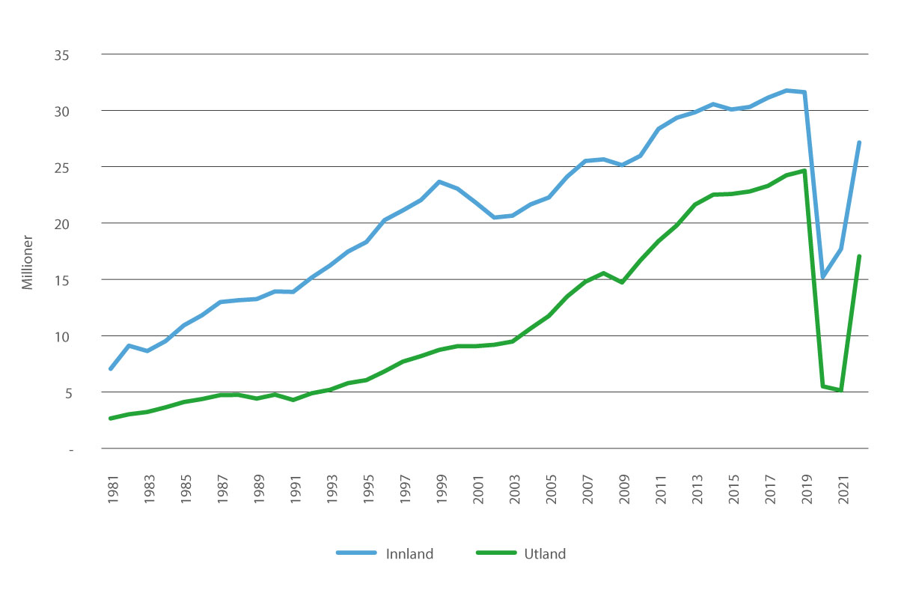
          - Antall terminalpassasjerer 1981–2022 på norske lufthavner1
1 Avinor oppgir hvor mange passasjerer som benytter lufthavnene – enten som avreisende, ankommende, eller som transferpassasjer mellom to flygninger (telt som transfer både ved ankomst og ved avgang)
Kilde: Avinor
Som figuren viser har det vært underliggende sterk vekst avbrutt av korte perioder med nedgang. Hendelser som Gulfkrigen i 1991, terroranslagene i USA 11. september 2001, finanskrisen i 2008/2009 og det store oljeprisfallet i 2014–2015 førte til store endringer i flytrafikken over hele verden. Imidlertid kan ingen av disse hendelsene sammenlignes med konsekvensene av koronapandemien som kan betegnes som den mest dramatiske hendelsen som har rammet internasjonal luftfart siden andre verdenskrig.

Utbruddet av koronapandemien
Den 12. mars 2020 ble det innført strenge smitteverntiltak i Norge for å begrense spredningen av koronaviruset. Blant tiltakene var en oppfordring til bruk av hjemmekontor og å unngå unødvendige reiser. Tilsvarende tiltak ble gjennomført i mange andre land. De fleste land vektla å begrense importsmitte, og det ble innført strenge restriksjoner for internasjonal trafikk. I april 2020 var nedgangen i flytrafikken målt i internasjonale passasjerkilometer 99 prosent. Spesielt hardt rammet ble trafikken fra Europa til Nord-Amerika og Asia.
I Norge ble antall flyreiser umiddelbart sterkt redusert. Uken etter nedstengningen i mars 2020 var innenlandstrafikken redusert med 86 prosent. I uke 15 (8.–14. april) 2020 var trafikken på sitt laveste nivå med 92 prosent bortfall. Trafikknedgangen var størst på Oslo lufthavn. Flytrafikken løftet seg fra bunnivået i april 2020 fram mot sommeren 2020, men nye smittebølger og påfølgende restriksjoner lammet veksten i den internasjonale trafikken. Innenlandstrafikken ble i større grad opprettholdt. I Norge iverksatte staten kjøp av et minstetilbud på flyruter som før pandemien ble drevet på kommersielle vilkår, samt et merkjøp av FOT-ruter. Dette bidro til et flyrutetilbud innenlands som ivaretok behovet for samfunnskritiske reiser.
I juni 2020 ble det gjennomført lettelser i innreiserestriksjonene fra Europa. Imidlertid medførte en andre smittebølge at det i august 2020 igjen ble oppfordret til å unngå unødvendige reiser til utlandet. I slutten av oktober ble innreiserestriksjonene forlenget til juni 2021. Gjennom hele vinteren 2020/2021 ble det gjennomført et restriktivt smittevernregime. I mai 2021 ble det innført lettelser i innreiserestriksjonene og samfunnet ble gradvis normalisert.
Mot slutten av 2021 ble Omikron-varianten av koronaviruset påvist, og det ble innført nye smitteverntiltak. Dette førte til en umiddelbar nedgang i flypassasjertall og salget av billetter stoppet opp. I Norge var passasjertallet i 2021 samlet sett redusert med 59 prosent sammenlignet med 2019, fordelt med 45 prosent på innland og 79 prosent på utland. I februar 2022 ble samfunnet gjenåpnet og restriksjonene avviklet i Norge. Tilsvarende skjedde i mange andre europeiske land.

Prognoser for flytrafikken fram mot 2050
Transportøkonomisk institutt (TØI) utarbeidet i april 2022 en passasjerprognose for Avinors lufthavner for perioden 2023 til 2050. I denne sammenheng er det verdt å merke seg at situasjonsbildet nasjonalt og internasjonalt, som beskrevet i kapittel 1, innebærer at det er betydelig usikkerhet i slike framskrivinger av flytrafikken. Prognosen ble laget i en periode hvor flytrafikken fortsatt var sterkt redusert, spesielt til utlandet.
Det er økonomisk utvikling og befolkningsutvikling som er de viktigste driverne for etterspørselen etter flyreiser. Ifølge Perspektivmeldingen, er fastlands-BNP per innbygger forventet å øke med 1,1 prosent per år og disponibel realinntekt per innbygger forventet å øke med 1 prosent per år fra 2020 til 2060.
Kursen på den norske kronen er en annen faktor som påvirker etterspørselen etter internasjonale flyreiser. Med en svakere krone blir det dyrere for nordmenn å besøke andre land, men billigere for utlendinger å besøke Norge. Den svake norske kronen etter 2013 har bidratt til en sterk økning i antall utlendinger som foretar flyreiser til Norge, mens nordmenns utenlandsreiser i denne perioden ikke har økt.
TØI forventer at lavkostkonsepter og konkurransen mellom selskapene generelt vil komme styrket ut av pandemien og presse billettprisene ned de nærmeste årene. Dette gir grunnlag for et høyere passasjertall enn det som ellers ville vært tilfelle. På den annen side må aktørene i markedet tilpasse billettprisene så de går i balanse på lengre sikt. Både drivstoffpriser, prisen på CO2-kvoter og CO2-avgiften innenlands har økt merkbart siden 2019.
I mange sammenhenger er digital kommunikasjon mer kostnads- og tidseffektivt enn (fly)reiser og fysiske møter. Etter 1-2 år med intens satsing på digital kommunikasjon under koronapandemien kan denne effektiviseringen få konsekvenser for omfanget av arbeidsreiser med fly. Hvor store effektene vil bli er vanskelig å si. Analysene av en begrenset RVU i 2021 viser i hovedsak at pendling og service innenlands ble minst rammet og de øvrige arbeidsreisene mest rammet. TØI har lagt følgende til grunn for prognosen for 2023:
- Ned 10 prosent for pendling og serviceoppdrag innenlands
- Ned 20 prosent for øvrige arbeidsbetingede reiser innenlands
- Ned 5 prosent for oljerelaterte reiser
- Ned 15 prosent for arbeidsbetingede reiser til/fra utlandet
Et åpent spørsmål er hvor lenge disse effektene vil vare. TØI har lagt til grunn at effektene gradvis halveres de neste fem årene og for så å stabilisere seg.
Etter at TØI utarbeidet prognosene våren 2022 har trafikken tatt seg kraftig opp. Avinor oppdaterte i september 2022 TØIs prognose fra april 2022 basert på den siste tids trafikkutvikling og forventninger om utviklingen de nærmeste årene.
Tabell 4.1 viser passasjertallene i 2019 og prognosen fram til 2050, samt gjennomsnittlig årlig endring for ulike perioder. Det forventes at innenlandstrafikken i 2023 begynner å nærme seg nivået før pandemien i 2019. Samtidig forventes det en mer moderat vekst i årene framover. Innenlandstrafikken er forventet å vokse 0,6 prosent per år fra 2023 til 2050. Først i 2028 er det forventet at man når samme antall innenlandspassasjerer som i 2019.
            - Passasjertallene i 2019 og prognosen fram til 2050
08N2xt2
Antall terminalpassasjerer (millioner) på Avinors lufthavner 2019–2050 | 2019 | 2023 | 2024 | 2025 | 2030 | 2040 | 2050
Innland | 30,7 | 29,9 | 30,1 | 30,2 | 31,2 | 33,1 | 35,1
Utland | 22,8 | 19,9 | 22,2 | 24,6 | 28,8 | 35,3 | 42,3
Totalt | 53,5 | 49,7 | 52,3 | 54,8 | 59,9 | 68,4 | 77,3
Gjennomsnittlig årlig endring | 2019–23 | 2023–30 | 2030–50 | 2023–50
Innland | -0,7 % | 0,6 % | 0,6 % | 0,6 %
Utland | -3,4 % | 5,4 % | 1,9 % | 2,8 %
Totalt | -1,8 % | 2,7 % | 1,3 % | 1,6 %
Kilde: Avinor/TØI
Antall utenlandspassasjerer forventes å vokse fra 19,9 millioner i 2023 til 42,3 millioner i 2050, som er en gjennomsnittlig årlig vekst på 2,8 prosent. Veksten fram til 2030 er 5,4 prosent per år, og den sterkeste veksten forventer Avinor i 2023-2025 på grunn av en opphenting etter pandemien. Utenlandstrafikken forventes i 2025 å passere nivået før pandemien. Det forventes høyere passasjervekst for utenlandsreiser på grunn av en høyere andel privatreiser, som er det markedssegmentet som vokser mest. Passasjertallet for den totale Avinor-trafikken (ekskludert offshore) forventes å være tilbake på 2019-nivå i 2025.
Nivået på trafikken på lenger sikt vil imidlertid avhenge av utviklingen i en rekke faktorer, utviklingstrekk og internasjonale forhold som er beskrevet i kapittel 1. TØI har derfor beregnet flere scenarier basert på variasjoner i forhold som grad av digitalisering, oljepris, valutakurs, konkurranse, vekst i økonomien og utenlandsk turisme og tilbudsvekst. På lengre sikt er det antatt at innenlandstrafikken i stor grad vil stagnere, mens trafikkveksten vil være drevet av privatreiser til og fra Norge, ikke minst fra utlendingers reiseaktivitet. Tabell 4.1 tar utgangspunkt i det mest sannsynlige basisalternativet. Det er likevel viktig å understreke at prognoser blir mer usikre jo lenger fram i tid de går.

Det kommersielle luftfartsmarkedet

Situasjonen før utbruddet av koronapandemien
Framveksten av lavkostselskapene på 2000-tallet skapte en dynamikk i luftfartsmarkedet som har vært til passasjerenes fordel. Det har blitt billigere å fly, og det er opprettet mange nye ruter. I det norske innenlandsmarkedet har man hatt minst to store selskaper som har konkurrert om stamrutenettet siden Norwegian ble etablert i 2002. Dette bildet ser man ikke på innenlandsrutene i andre land i Europa, hvor det normalt er ett stort og dominerende selskap. Det er samtidig svært få eksempler på innenlandsruter med tre konkurrerende selskaper.
Med unntak av flyrutene omfattet av ordningen med statlig kjøp (FOT), er rutetilbudet på lufthavnene et resultat av tilbud og etterspørsel, slik at antall passasjerer og deres betalingsvilje har stor betydning for rutetilbudet. Antall reisemål som kan nås direkte, antall avganger til de enkelte reisemål, hvilke flytyper/størrelser som tilbys og hvilke priser som tilbys, bestemmes dermed av kommersielle forhold.
Etter at Braathens ble innlemmet i SAS 1. januar 2002 var det en kort periode kun ett selskap som opererte på stamrutene innenlands. Norwegian startet sine operasjoner med Boeing 737 i august 2002. Gradvis bygde Norwegian opp et omfattende rutenett innenlands med hovedvekt på ruter til/fra Oslo. Fram til 2013 økte selskapet sin tilstedeværelse på innenlandsrutene gjennom økt antall avganger og nye ruter. Etter 2013 har rutenettet vært relativt stabilt.
Tabell 4.2 viser gjennomsnittlige billettpriser tur/retur på de største rutene til/fra Oslo i perioden 2003–2019. De uthevede feltene angir første år etter at det ble konkurranse mellom SAS og Norwegian. Uten unntak har prisene gått ned når det oppstår konkurranse. Endringen i pris varierer mellom rutene. Det skyldes varierende grad av konkurranse ved første måling. På noen ruter synker prisen også ved påfølgende måling. Det kan skyldes økende grad av konkurranse og økt tilbud fra Norwegian.
            - Gjennomsnittspriser tur/retur for en del norsk flyruter 2003-2019
10J1xt1
 | 2003 | 2005 | 2007 | 2009 | 2011 | 2013 | 2015 | 2017 | 2019
Oslo – Kristiansand | 2 004 | 2 117 | 2 173 | 1 432 | 1 377 | 1 398 | 1 943 | 2 021 | 1 979
Oslo – Stavanger | 1 699 | 1 659 | 1 587 | 1 555 | 1 480 | 1 395 | 1 749 | 1 728 | 1 875
Oslo – Haugesund | 1 946 | 1 964 | 2 127 | 1 847 | 1 431 | 1 723 | 1 651 | 1 834 | 1 935
Oslo – Bergen | 1 745 | 1 662 | 1 466 | 1 443 | 1 355 | 1 350 | 1 644 | 1 638 | 1 715
Oslo – Ålesund | 1 800 | 1 664 | 1 956 | 1 511 | 1 432 | 1 543 | 1 686 | 1 763 | 1 807
Oslo – Molde | 1 766 | 1 785 | 1 812 | 1 683 | 1 276 | 1 556 | 1 679 | 1 641 | 1 864
Oslo – Kristiansund | 1 842 | 1 897 | 2 003 | 2 103 | 1 633 | 1 921 | 1 781 | 2 079 | 2 333
Oslo – Trondheim | 1 626 | 1 597 | 1 477 | 1 451 | 1 404 | 1 432 | 1 710 | 1 722 | 1 782
Oslo – Bodø | 2 414 | 1 988 | 1 780 | 1 904 | 1 699 | 1 632 | 2 183 | 2 202 | 2 322
Oslo – Evenes | 2 566 | 1 973 | 1 788 | 1 975 | 1 793 | 1 861 | 2 313 | 2 398 | 2 695
Oslo – Bardufoss | 2 756 | 2 477 | 1 859 | 1 824 | 1 779 | 1 999 | 1 900 | 2 368 | 2 212
Oslo – Tromsø | 2 314 | 2 042 | 1 731 | 1 858 | 1 710 | 1 898 | 2 345 | 2 467 | 2 332
Oslo – Alta | 2 613 | 2 297 | 1 756 | 2 209 | 1 927 | 2 750 | 2 073 | 2 903 | 2 906
Kilde: Avinor reisevaneundersøkelse RVU 2003–2019
Figur 4.2 viser gjennomsnittsprisen for alle reiser innenlands i perioden 2007–2019. Prisen på arbeidsreiser nådde sitt laveste nivå i 2013, for så å stige fram til 2019. Prisen på privatreiser var relativt stabil fra 2007 til 2011, men deretter steg også prisen for de privatreisende.
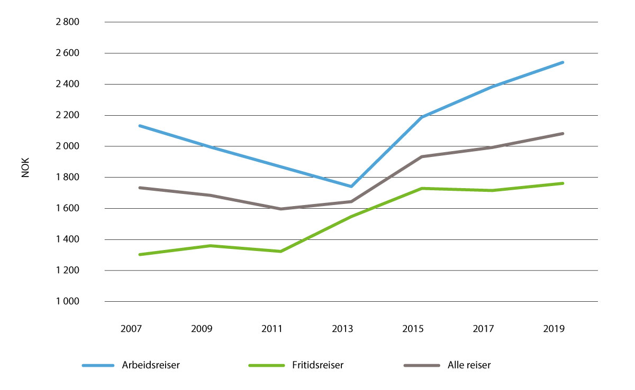
          - Gjennomsnittlige flypriser (tur/retur) innenlands 2007–2019
Kilde: Avinor reisevaneundersøkelse RVU 2007–2019
Prisøkningene fra 2013 har vært større for arbeidsreiser enn for privatreiser. Dette kan ha sammenheng med flypassasjeravgiften som ble innført i juni 2016. Flypassasjeravgiften representerte en relativt større prisøkning på de laveste prisene. Flyselskapene kan ha valgt ikke å velte hele prisøkningen over på de laveste prisene av frykt for at de mest prisfølsomme kundene skulle falle bort, men heller redusere sin egen inntjening.
Konkurranse har ført til lavere priser og økt antall passasjerer, men en annen konsekvens er at tidtabellene har endret seg. Figur 4.3 viser tidtabellen fra Kristiansand til Oslo sommeren 2008, da SAS opererte alene, og sommeren 2009 etter at Norwegian startet sine flygninger. Avgangstidene til SAS vises i blått og Norwegians i rødt.
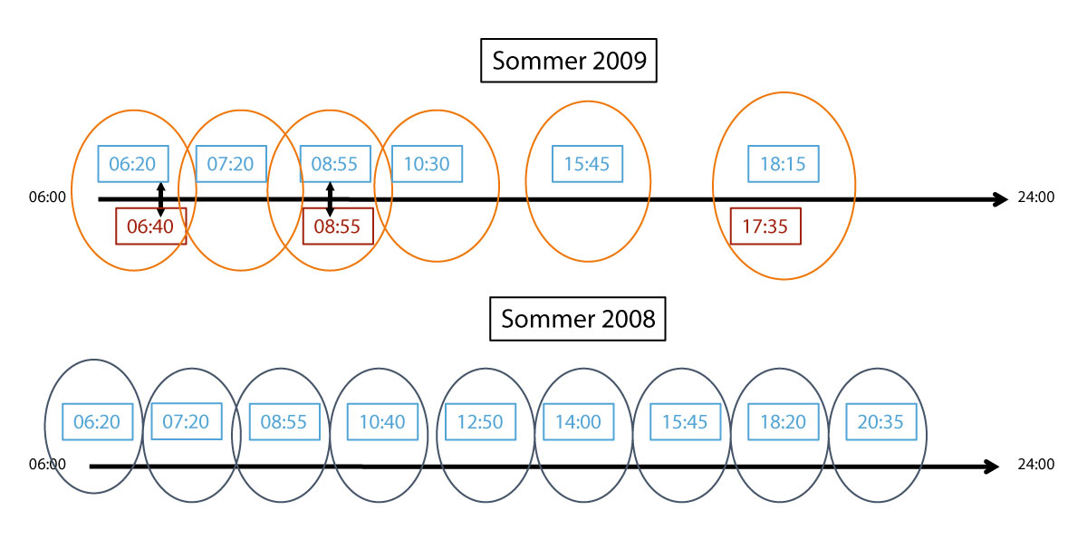
          - Tidtabell Kristiansand-Oslo sommer 2008 versus sommer 2009
Kilde: Avinor
I 2008 var det ni daglige avganger fra klokken 06:20 til klokken 20:35 med en god spredning på avgangstidene og korte intervaller mellom avgangene. I 2009 var det like mange avganger, men tre ganger om dagen gikk det to fly nærmest samtidig og i praksis var antall mulige reisetidspunkter redusert fra ni til seks. Tilsvarende har skjedd på alle de mindre rutene som har fått konkurranse. Kun på de største rutene fra Oslo til Bergen, Stavanger og Trondheim i Sør-Norge og til de to store knutepunktene Bodø og Tromsø i Nord-Norge, har det blitt opprettholdt avgangstider over hele dagen etter at det ble konkurranse. Årsaken til denne utviklingen er at etterspørselen etter arbeidsreiser er høyest om morgenen og ettermiddagen, og disse kundene betaler mest for billettene. Når inntektene deles mellom flere operatører, svekkes det økonomiske grunnlaget for å opprettholde avganger på tidspunkter med lavere etterspørsel.
Ser vi på utenlandsmarkedet var det i 2019 til sammen 77 flyselskaper som tilbød internasjonale rute- eller charterreiser til/fra Norge (flere enn 1000 seter hver vei). Totalt ble det tilbudt 30 millioner seter (ut/inn), og det var 206 000 internasjonale flygninger til/fra Norge. På 53 ruter var det flere enn én tilbyder.
I figur 4.4 framgår fordelingen av seter på internasjonale flygninger mellom de største flyselskapene i det norske luftfartsmarkedet i siste normalår før pandemien. 10 000 seter eller mer ble tilbudt av tilsammen 50 flyselskaper til/fra norske lufthavner. Norwegian var største selskap med 35 prosent av tilbudet, mens SAS var nest størst med 28 prosent av setene. Største utenlandske operatør var KLM, som hadde avganger til sitt knutepunkt i Amsterdam og fløy fra sju norske byer, med 6 prosent av setene. Wizz Air var i 2019 nest største utenlandske selskap i Norge med 5 prosent av setene.
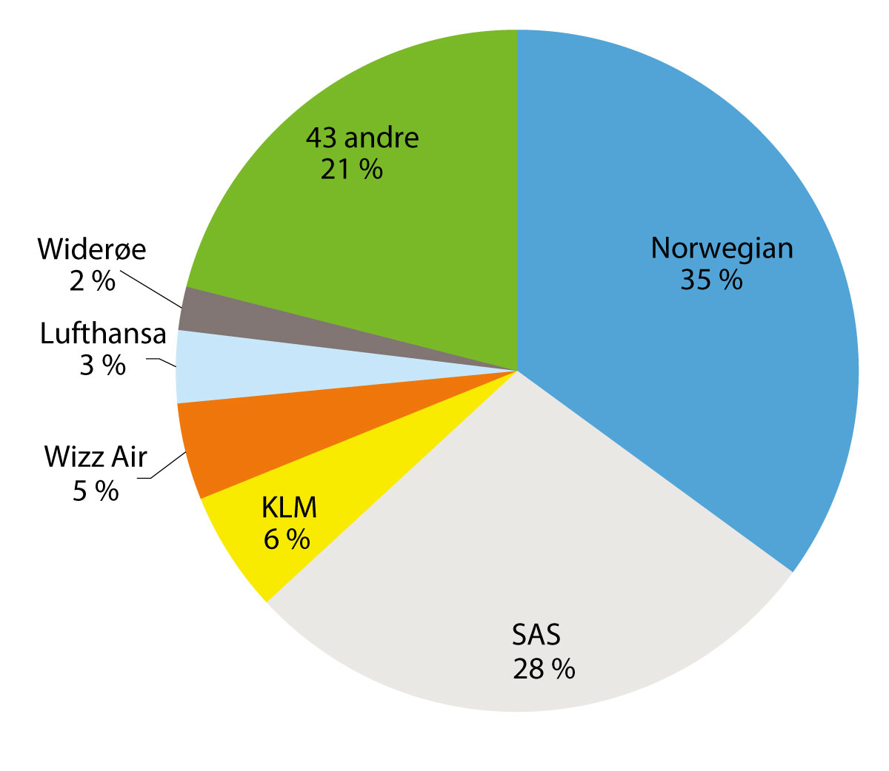
          - Andel av setetilbudet på internasjonale flygninger ved Avinors lufthavner i 2019
Kilde: Avinor

Koronapandemien og statlige tiltak i markedet
Utbruddet av koronapandemien medførte et umiddelbart bortfall av passasjerinntekter. På tross av at fly ble satt på bakken og ansatte ble permittert var det ikke mulig for flyselskapene å redusere kostnadene like raskt. Det store og plutselige bortfallet av inntekter medførte at en rekke flyselskaper gikk konkurs (33 konkurser med 625 fly involvert og 900 fly hos 11 selskaper i rekonstruksjon). Flyselskapene led samlet sett store økonomiske tap. Den internasjonale bransjeorganisasjonen for flyselskapene, IATA, har anslått at flyselskapene internasjonalt tapte 137 milliarder dollar i 2020 og 52 milliarder dollar i 2021. IATA forventer også et svakt negativt resultat i 2022. Figur 4.5 viser IATA-selskapenes resultatutvikling fra år 2000.
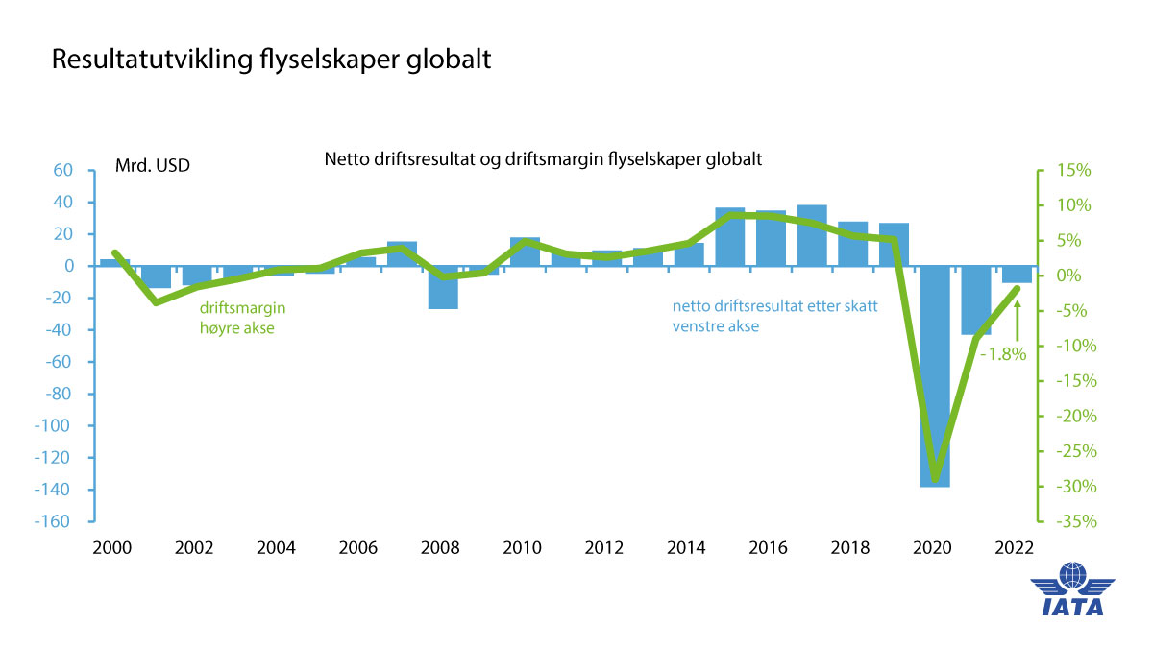
          - IATA selskapenes resultatutvikling 2000–2022
Kilde: IATA
Selv de største og mest solide lavkostselskapene Ryanair og Wizz Air, hadde omfattende tap i 2020–2021. Ryanair tapte 1,46 milliarder euro (EBT) som gir en EBT-margin på -24 prosent. Tilsvarende tall for Wizz Air var 1,07 milliarder euro og en EBT-margin på -43 prosent. SAS hadde i 2020 og 2021 et underskudd på 16,6 milliarder svenske kroner (EBT) som gir en EBT-margin på -48 prosent. Norwegians EBT i samme periode var -7,6 milliarder norske kroner og en EBT-margin på -54 prosent. Widerøes konsernregnskap for 2020 (EBT) viser et underskudd på 86 millioner kroner.
For å støtte nasjonale flyselskap gikk en rekke nasjonalstater inn med støttetiltak i form av økt tilgjengelighet på lån eller med ny eierkapital. I USA fikk luftfarten en krisepakke på 2,2 milliarder dollar i mars 2020 og amerikanske flyselskaper fikk kriselån. I Europa ble de store flyselskapene som er helt eller delvis eid av nasjonalstatene, tilført ny kapital eller fikk lånemuligheter. Dette skjedde blant annet i Tyskland, Frankrike, Italia og Nederland. Tilsvarende ble International Airlines Group (IAG), som blant annet består av British Airways og Iberia, tilført ny kapital fra sine eiere i Qatar.
De største eierne i SAS, den danske og svenske stat og Wallenberg-gruppen, tilførte selskapet 12,5 milliarder svenske kroner gjennom nye lån og hybridkapital. Norwegian, SAS og Widerøe valgte å trekke på en statlig lånegarantiordning som ble etablert for flyselskapene. Lånegarantiordningen stilte til sammen 6 milliarder kroner til disposisjon. I Norge gjennomførte Norwegian en restrukturering av selskapet som ble avsluttet i 2021, der staten deltok med 1,2 milliarder kroner i hybridkapital for å ivareta sine økonomiske interesser etter lånegarantiordningen.
Gjennom pandemien vedtok Stortinget flere tiltak for å støtte luftfarten og for å opprettholde et tilstrekkelig flytilbud. Samlet utgjorde dette en statlig støtte på over 20 milliarder kroner i 2020 og 2021. Tiltakene omfattet den nevnte statlige lånegarantiordningen for de norske flyselskapene, kjøp av minstetilbud av flyruter, økt kompensasjon på ordinært rutekjøp og fritak fra flypassasjeravgiften. Det ble også gitt tilskudd til Avinor og tilskudd til de ikke-statlige lufthavnene Haugesund og Sandefjord. Midlertidige fritak fra lufthavnavgifter og andre særavgifter kom også luftfartsnæringen til gode.
Hensikten med tiltakene var å sikre et flyrutetilbud under pandemien som ivaretok behovet for samfunnskritiske reiser, for eksempel i helse- og petroleumssektoren, og at det også etter pandemien skulle være en levedyktig norsk luftfartsnæring. I valget mellom ulike tiltak ble det lagt særlig vekt på at tiltakene skulle sørge for et nødvendig rutetilbud i Norge, og i minst mulig grad forstyrre konkurransen eller gi økonomiske fordeler til eiere og kreditorer.
Tabell 4.3 viser en oversikt over de viktigste tiltakene for luftfarten i 2020 og 2021.
            - Tiltak for luftfarten gjennom koronapandemien
02J0xt1
Beskrivelse | Millioner kroner
Statlig lånegarantiordning for flyselskap | 6 000
Kjøp av minstetilbud av flyruter og økt kompensasjon på ordinært rutekjøp | 2 054
Tilskudd til ikke-statlige lufthavner (Haugesund og Torp) | 277
Tilskudd til Avinor AS | 7 400
Utsettelse av avdrag på statslån til Avinor AS1 | 444
Utbyttefritak for Avinor AS2 | 351
Anslag på fritak fra flypassasjeravgiften (bokført) | 3 245
Anslag på effekt av lav mva.-sats i 2020 (bokført) | 505
Hybridlån til Norwegian Air Shuttle ASA3 | 1 214
1 Lånetransaksjon
2 Utbytte for 2019 iht. gjeldende utbyttepolitikk
3 Lånetransaksjon.
Kilde: Prop. 195 S (2021–2022) Tilleggsbevilgninger og omprioriteringer i statsbudsjettet 2021

Markedssituasjonen etter pandemiutbruddet
Når det skjer store og plutselige endringer i markedet, som under pandemien, endres viktige forutsetninger for videre drift for aktørene som blir berørt. Et trekk i kjølvannet av pandemien er at konkurransen ser ut til å forsterke seg både innenlands og utenlands. Selv om alle flyselskaper umiddelbart led store tap, har det vært store forskjeller mellom selskapenes evne til å håndtere dette. Spesielt var likviditeten avgjørende for hvilket handlingsrom det enkelte selskap hadde. Felles for selskapene er at mye av den normale aktiviteten falt bort. Alle selskapene vurderer da om det finnes alternativ aktivitet før fly settes på bakken. Selskaper med god likviditet kan tåle å tape penger over en periode, og de kan også utnytte dette til å starte ruter i markeder de ikke har operert før, eller øke sin tilstedeværelse i markeder for å bedre sin stilling i forhold til konkurrentene.
Figur 4.6 viser endringer i produksjon (tilgjengelige setekilometere) i 2020 og 2021 sammenlignet med 2019 i Europa for alle flyselskaper og spesifikt for de to store europeiske lavkostselskapene Wizz Air og Ryanair. Wizz Air opprettholdt i større grad sin totale kapasitet sammenlignet med resten av bransjen da pandemien traff. Selskapet etablerte 200 nye ruter i en rekke land ved å reallokere fly fra andre markeder og framskynde levering av nye fly. Typisk gikk Wizz Air inn i markeder med svake konkurrenter. Etter hvert som pandemien og bortfallet av passasjerer vedvarte fikk selskapet en tilbudsutvikling mer på linje med bransjen for øvrig.
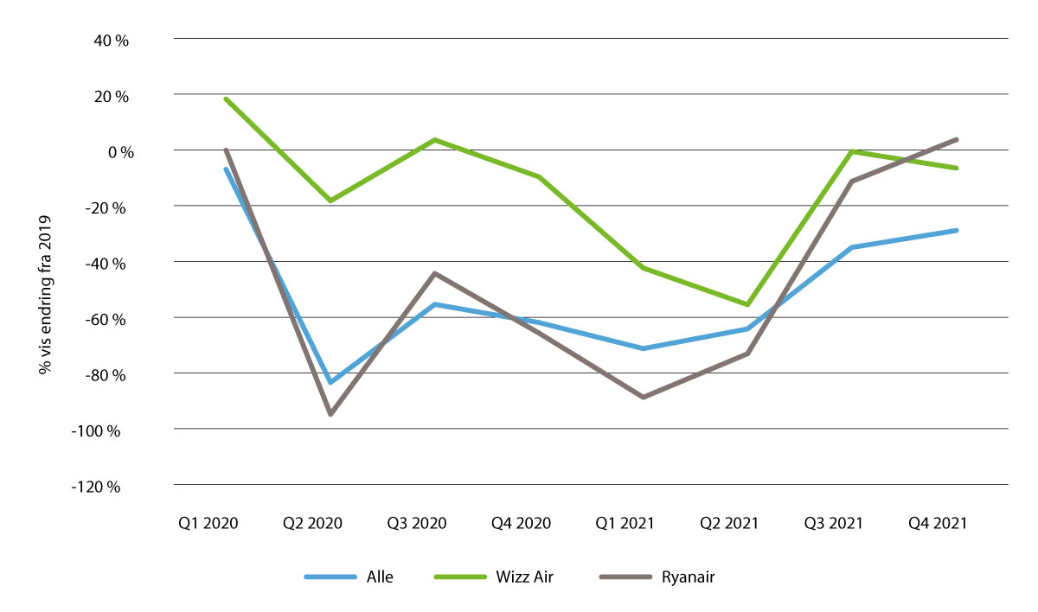
          - Endring i produksjon (ASK) sammenlignet med 2019
Kilde: SRS Analyzer.com
I november 2020 startet Wizz Air å fly på en rekke innenlandsruter i Norge i konkurranse med Norwegian og SAS. Dette ble kunngjort på et tidspunkt hvor det fortsatt var uklart om Norwegian ville komme gjennom sin egen restruktureringsprosess. Dersom Norwegian hadde stoppet sin aktivitet, ville det vært gode forutsetninger for én eller flere nye aktører. I desember 2020 tilbød Wizz Air reiser på 14 innenlandsruter i Norge. Selskapet solgte reiser til svært lave priser (under 200 kroner), og de etablerte selskapene satte også sine priser ned mot dette nivået. Situasjonen på norske innenlandsruter før etableringen var en passasjernedgang på 53 prosent i tredje kvartal 2020 og 60 prosent i oktober 2020. Beleggsprosenten på berørte ruter var 22-26 prosent lavere enn året før. I starten av 2021 startet Wizz Air en nedskalering av sitt nystartede tilbud og i februar var det kun seks ruter igjen. Da selskapet trakk seg ut av innenlandsrutene i juni 2021, var det kun de fire største rutene som ble betjent.
Pandemien medførte at mange fly ble satt på bakken og nøkkelkompetanse i form av flybesetninger og teknisk personell mistet jobben. Dette gjorde denne type ressurser mer tilgjengelig og til en lavere pris enn i en normalsituasjon, noe som medførte lavere etableringsbarrierer for nye aktører. I Norge ble det etablert to nye flyselskaper; Flyr og Norse Atlantic Airways. Flyr, som i dag har ruter innenlands i Norge og til/fra Norge, ble etablert høsten 2020 og startet flygninger sommeren 2021. Norse Atlantic Airways har rettet virksomheten mot interkontinentale reiser mellom Europa og Nord-Amerika og startet flygninger i 2022.
Fra sommeren 2021 har det vært tre selskaper (SAS, Norwegian og Flyr) som har konkurrert på de største innenlandsrutene til/fra Oslo. Samtidig er det usikre tider for flyselskapene. Flyselskapet SAS har tradisjonelt vært en stor aktør i det norske innenlands- og utenlandsmarkedet. SAS har i større grad rettet virksomheten mot arbeidsrelaterte reiser og arbeider med å omstille virksomheten for å tilpasse seg endringene i markedet etter store tap. SAS har blant annet etablert nye datterselskaper i et forsøk på å redusere kostnadene. Dette har medført flere konflikter innad i selskapet og en streik sommeren 2022, som påførte SAS store tap. Sommeren 2022 igangsatte SAS en rettslig rekonstruksjonsprosess av selskapet. Utfallet av rekonstruksjonsprosessen kan ha stor betydning for konkurransesituasjonen i det norske luftfartsmarkedet framover.
I januar 2022 var det 165 flyselskaper som tilbød reiser i Europa. Av disse stod de tre store lavprisselskapene Ryanair (inkludert Malta Air), Easyjet og Wizz Air for 60 prosent av setetilbudet. På de norske innenlandsrutene er det nå fire store aktører. Dette er SAS, Norwegian, Flyr og Widerøe. Widerøe opererer ikke på de største rutene til/fra Oslo, men har kommersielle ruter i tillegg til FOT-rutene på kortbanelufthavnene og mellom andre mellomstore lufthavner. I tillegg opererer det dansk/litauiske selskapet DAT både kommersielle ruter og FOT-ruter. Lufttransport AS betjener FOT-ruten Værøy–Bodø med helikopter. Det svenske flyselskapet Air Leap opererte FOT-ruten Røros–Oslo fram til januar 2022.
Hvis vi sammenligner konkurransesituasjonen før og etter pandemien i innenlandsmarkedet, blir markedsfordelingen i antall ruter, avganger og seter mellom de ulike operatørene følgende, jf. tabell 4.4:
            - Antall ruter, avganger og tilbudte seter innenlands september 2019 og 2022
08J1xt1
 | Antall ruter |  | Antall avganger |  | Antall seter (avgang)
Flyselskap | Sep. 2019 | Sep. 2022 | Sep. 2019 | Sep. 2022 | Sep. 2019 | Sep. 2022 | Endring
Widerøe | 93 | 79 | 9 527 | 10 727 | 448 369 | 541 053 | 21 %
SAS | 24 | 26 | 6 937 | 5 310 | 1 066 961 | 838 319 | -21 %
Norwegian | 17 | 18 | 3 928 | 3 923 | 730 608 | 729 684 | 0 %
Flyr |  | 7 |  | 1 133 |  | 214 137
DAT | 1 | 6 | 130 | 472 | 6 240 | 21 816 | 250 %
Lufttransport | 1 | 1 | 102 | 104 | 1 530 | 1 560 | 2 %
Air Leap | 1 |  | 119 |  | 4 042 |  | -100 %
Sum | 113 | 102 | 20 743 | 21 669 | 2 257 750 | 2 346 569 | 4 %
Kilde: Avinor
På 24 innenlandsruter er det konkurranse mellom to eller flere flyselskaper. Sju ruter har konkurranse mellom tre flyselskaper, mot tre ruter før pandemien. Per september 2022 hadde setetilbudet innenlands totalt økt med 4 prosent sammenlignet med før pandemien (2019). Norwegians setetilbud var uendret, mens Widerøes økte med 21 prosent og SAS hadde en nedgang på 21 prosent. Flyr sin inntreden kompenserte for reduksjonen i setekapasiteten fra SAS, jf. tabell 4.4.
            - Antall ruter, avganger og tilbudte seter utenlands september 2019 og 2022
08N2xt2
 | Antall ruter |  |  | Antall avganger |  | Antall seter
Flyselskap | Sep. 2019 | Sep. 2022 | Sep. 2019 |  | Sep. 2022 | Sep. 2019 | Sep. 2022 | Endring
Norwegian | 101 | 88 | 2 395 |  | 2 020 | 458 853 | 376 074 | -18 %
SAS | 52 | 43 | 2 371 |  | 1 667 | 363 138 | 249 771 | -31 %
Wizz Air | 37 | 34 | 564 |  | 415 | 114 345 | 90 297 | -21 %
KLM | 7 | 7 | 734 |  | 609 | 81 510 | 73 712 | -10 %
Ryanair | 16 | 19 | 315 |  | 371 | 59 535 | 69 373 | 17 %
Flyr |  | 24 |  |  | 353 |  | 66 717
Lufthansa | 3 | 6 | 244 |  | 287 | 42 045 | 50 834 | 21 %
Norse Atlantic |  | 5 |  |  | 99 |  | 33 462
Widerøe | 11 | 9 | 481 |  | 280 | 35 494 | 22 174 | -38 %
Finnair | 5 | 4 | 202 |  | 169 | 28 165 | 17 799 | -37 %
Andre selskaper | 93 | 83 | 1 141 |  | 879 | 178 552 | 139 820 | -22 %
Sum | 209 | 195 | 8 447 |  | 7 149 | 1 361 637 | 1 190 033 | -13 %
Kilde: Avinor
På utenlandsrutene tilbyr de norske flyselskapene Flyr og Norwegian i dag kun reiser til/fra europeiske destinasjoner. SAS tilbyr reiser mot Europa, USA og Asia, og Norse Atlantic Airways tilbyr i hovedsak reiser til/fra USA. Antall direkteruter fra Norge til utlandet har sunket fra 209 i september 2019 til 195 i september 2022. Antall flyselskaper har imidlertid økt fra 36 til 38.
Antall utenlandsruter med konkurranse har økt fra 53 til 62. På enkelte ruter, som for eksempel Bergen–Alicante, er det nå fire konkurrenter, etter at Flyr og Widerøe har kommet i tillegg til SAS og Norwegian. Av de største utenlandske selskapene har Ryanair og Lufthansa økt tilbudet fra 2019. Lufthansas vekst skyldes ruteåpninger fra Frankfurt til Bergen og Stavanger, og fra München til Bergen.

Konkurransen i luftfartsmarkedet
Et fungerende luftfartsmarked utgjør en viktig del det av norske samferdselstilbudet. På stamruter med tilstrekkelig passasjergrunnlag er det fungerende konkurranse. I Norge var det ifølge Konkurransetilsynet før pandemien konkurranse på 21 av de 28 største flyrutene i Norge. Av disse hadde tre av rutene i gjennomsnitt 2,5 millioner passasjerer årlig. 16 av rutene hadde under 500 000 passasjerer årlig.
Konkurransetilsynet har over tid fulgt luftfartsmarkedet tett gjennom en særskilt markedsovervåking. Flyselskapene SAS og Norwegian har, som en del av dette arbeidet, blitt pålagt å levere informasjon til Konkurransetilsynet siden 2013. De innsamlede opplysningene, som går tilbake til 2011, omfatter selskapenes inntekter og utgifter per rute og data om bonusprogram og storkunder. Rapporteringen omfatter 12 av de største innenlandsrutene i Norge.
Med utgangspunkt i de innhentede opplysningene foretar Konkurransetilsynet årlige analyser av markedsutviklingen og konkurransesituasjonen. Konkurransetilsynets analyser viser at konkurransen mellom flyselskapene har vært gunstig for passasjerene fram til pandemien. Billettprisen har ikke økt mer enn KPI etter 2006, og det er heller ikke tegn på koordinerte endringer i kapasitet mellom selskapene.
Konkurransetilsynet trekker spesielt fram to gevinster ved en effektiv konkurranse: For det første er erfaringene fra tiden før pandemien at to selskaper som konkurrerer på de samme rutene disiplinerer hverandres adferd, hvilket blant annet hindrer prisøkninger. For det andre viser endringene som har skjedd i det norske markedet i 2020–2021, at konkurranse tvinger fram omstilling, både i form av at etablerte aktører må omstrukturere sin drift, nye aktører etablerer seg, og noen trekker seg fra markedet. Dette er til gunst for flypassasjerene ettersom det åpner for at nye tilbud kan vokse fram, som er bedre tilpasset endringer i etterspørselsmønsteret.
Empiriske studier antyder ifølge Konkurransetilsynet en prisøkning på minst 10–20 prosent ved monopol. Skulle man overføre dette til det norske markedet ved at de 12 store norske innenlandsrutene går fra konkurranse til monopol, vil det medføre en merkostnad for de reisende på 0,5–1 milliard kroner. Konkurranse kan imidlertid medføre at avgangene konsentreres rundt færre tidspunkter, som vist i eksempelet for ruten Kristiansand–Oslo i figur 4.3.
Det er i dag flere aktører i det norske luftfartsmarkedet enn før pandemien. To nye norske flyselskaper er etablert; Flyr og Norse Atlantic Airways. Samtidig har vi sett at utenlandske aktører, som Wizz Air, på kort varsel kan etablere nye ruter i Norge. Pandemien utgjorde imidlertid et særegent markedssjokk som blant annet reduserte etableringskostnadene ved anskaffelse av fly og personell, og det er ikke gitt at rommet for nyetableringer er like stort i en normalsituasjon.
Nettverksutformingen av det norske rutenettet kan fungere som et mulig etableringshinder, noe som påpekes i NOU 2019: 22. Et rutetilbud basert på at mange passasjerer må bytte fly for å nå sin endelige destinasjon vil kunne gi en fordel for selskap som trafikkerer både små og store ruter. Nye aktører som velger ikke å etablere større nettverk, må isteden søke å inngå samarbeidsavtaler med eksisterende aktører for å sikre passasjerene enkle transferløsninger. En mer direkte ruteføring utenom de eksisterende knutepunktene kan være et alternativ for operatører som vil inn i markedet i mindre skala.
Andre forhold som stordriftsfordeler og informasjonsasymmetri kan, som for FOT-rutene jf. punkt 4.5.3, spille inn også i den rent kommersielle delen av luftfartsmarkedet. Som nevnt innledningsvis i punkt 4.4.1, viser innenlandsrutene i andre land i Europa at det vanligvis er ett stort og dominerende selskap og svært få eksempler på innenlandsruter med tre konkurrerende selskaper. Dette betyr ikke nødvendigvis at rutetilbudet ville falle bort om en operatør forsvinner, men at det kan være utfordrende for nye operatører å tre inn på ruter med et etablert rutetilbud.
NOU 2019: 22 viser til at mange ruter trolig har et så lite kundegrunnlag at det vanskelig kan være mer enn en aktør. Både den eksisterende aktøren og en eventuell nykommer vil dessuten gå glipp av stordriftsfordeler og konsekvensene for prisene er ikke opplagt. Etter utvalgets vurdering vil nye ruter sannsynligvis gi større samfunnsøkonomiske gevinster enn flere aktører på de rutene som allerede trafikkeres. I dag går svært mange innenlandske reiserelasjoner via Oslo lufthavn, noen også via de øvrige store lufthavnene. Flere direkteruter utenom disse nettverksnavene vil gi hovedrutene konkurranse, siden mange av passasjerene på hovedrutene skal videre til andre destinasjoner. De vil i tillegg kunne redusere reisekostnadene for dem det gjelder, i alle fall i tid, og trolig også i penger.
Konkurransetilsynet har i sitt høringsinnspill til stortingsmeldingen påpekt at det er potensial for nyetablering og konkurranse i norsk luftfart på de store rutene, både på kort og lang sikt.
Konkurranse er helt sentralt for å sikre et godt og rimelig flyrutetilbud på de store rutene over tid. Staten bør med bakgrunn i dette generelt være svært forsiktig med å gripe inn i markedet, da dette kan få uheldige virkninger på sunn konkurranse i luftfarten. Regjeringen vil derfor benytte virkemidler i luftfartsmarkedet som likebehandler etablerte og nyoppstartede aktører.
Etter regjeringens vurdering bør det overordnede målet for luftfartsmarkedet være å legge til rette for et godt flyrutetilbud tilpasset etterspørselen og reisebehovet til befolkning og næringsliv i hele landet. Dette sikres gjennom velfungerende konkurranse, og forutsigbare og konkurransedyktige rammevilkår for flyselskapene.

Kjøp av flyruter
Norge er en del av et åpent og deregulert luftfartsmarked. I dette åpne markedet har alle flyselskaper som hører hjemme i EØS i utgangspunktet fri adgang til å etablere nye flyruter, både i Norge og mellom Norge og resten av EØS. Det aller meste av flytrafikken i Norge er derfor rene kommersielle flyruter med rutetilbud og billettpriser fastsatt i et marked med fri konkurranse.
Et felleseuropeisk regelverk åpner likevel for at staten, gitt bestemte vilkår, kan ta ruter ut av markedet og tildele enerett etter gjennomført konkurranse. Disse rutene omtales i Norge ofte som FOT-ruter, der «FOT» står for forpliktelser til offentlig tjenesteytelse.

Bakgrunn for ordningen med kjøp av flyruter
I Norge er det 37 små og mellomstore lufthavner som bare har 7 prosent av trafikkvolumet. Store deler av lufthavnnettet betjener derfor en liten andel av det samlede antallet reisende. Denne delen av luftfartsmarkedet er avgjørende for å ivareta luftfartens geografiske bærekraft, gjennom et effektivt og tilgjengelig flyrutetilbud for distriktene. De viktigste virkemidlene for å muliggjøre dette er statlig drift gjennom Avinor av et desentralisert lufthavnnett med mange små lokale lufthavner, og statlig kjøp av flyrutetjenester til og fra lokale lufthavner der det er behov for dette.
FOT-ordningen åpner for at der markedet alene ikke gir et tilfredsstillende flyrutetilbud, kan staten ved Samferdselsdepartementet kjøpe flyrutetjenester etter konkurranse. Gjennom konkurransen kan Samferdselsdepartementet pålegge forpliktelser til offentlig tjenesteytelse på flyruter der det blant annet stilles krav til billettpris, kapasitet, frekvens og ruteføring. Kontrakt tildeles normalt det flyselskapet som imøtekommer alle kvalifikasjonskrav, krav til rutedriften og som tilbyr tjenesten til den laveste kostnaden for staten. Flyselskapet får i kontraktsperioden enerett på rutetrafikk på den aktuelle flyruten. Åpningen for tildeling av enerett og offentlig støtte er en unntaksbestemmelse fra hovedregelen om fri markedsadgang. Enerett på en flyrute kan bare tildeles etter en konkurranse om rutedriften.
Kjøp av flyrutetjenester skiller seg fra øvrige offentlige anskaffelser ved at de skjer i henhold til et eget regelverk og ikke det generelle anskaffelsesregelverket. Rettsreglene for etablering av FOT-ruter følger av det europaparlaments- og rådsforordning (EF) nr. 1008/2008. I artikkel 16 første ledd framgår kriteriene for etablering av en rute med offentlig støtte, jf. boks 4.1.
              - Kriterier for FOT-rutekjøp (artikkel 16 første ledd i EU-forordning 1008/2008)
«En medlemsstat kan ………, pålegge en forpliktelse til å yte offentlige tjenester når det gjelder ruteflyginger mellom en lufthavn i Fellesskapet og en lufthavn som betjener en randsone eller en utviklingsregion på dens territorium, eller på en svakt trafikkert rute til en regional lufthavn på dens territorium, dersom ruten anses som vital for den økonomiske utviklingen i regionen som lufthavnen betjener. Forpliktelsen skal bare gjelde i den utstrekning det er nødvendig for å sikre at det på ruten gis et minstetilbud av ruteflyginger som tilfredsstiller fastsatte krav til kontinuitet, regelmessighet, prisfastsettelse og minstekapasitet, som selskapene ikke ville påtatt seg om de bare skulle tatt hensyn til egne kommersielle interesser.»
[Boks slutt]

Nærmere om statens kjøp av FOT-ruter
Et lite passasjergrunnlag ved mange av de minste lufthavnene vil i utgangspunktet medføre et begrenset rutetilbud i form av få avganger/reisemål og høyere priser. Målsettingen med statens kjøp av FOT-ruter er å bidra til et bedre rutetilbud med akseptable billettpriser. Det statlige flyrutekjøpet sikrer i dag at det er et flyrutetilbud ved alle lufthavnene i Avinor-systemet. Figur 4.7 gir en geografisk framstilling av det norske FOT-rutenettet. FOT-rutene går hovedsakelig fra Nord-Vestlandet til Oslo/Bergen og internt i Nord-Norge. Til sammen inkluderer FOT-ordningen ruter til/fra 36 lufthavner, fordelt på 24 ruter/ruteområder med om lag 50 påkrevde forbindelser. Om lag 90 prosent av befolkningen har tilgang til en lufthavn innenfor 90 minutters kjøretid med bil (målt fra kommunesenter til nærmeste lufthavn), og de fleste i Fastlands-Norge har anledning til å gjennomføre en dagsreise til/fra Oslo.
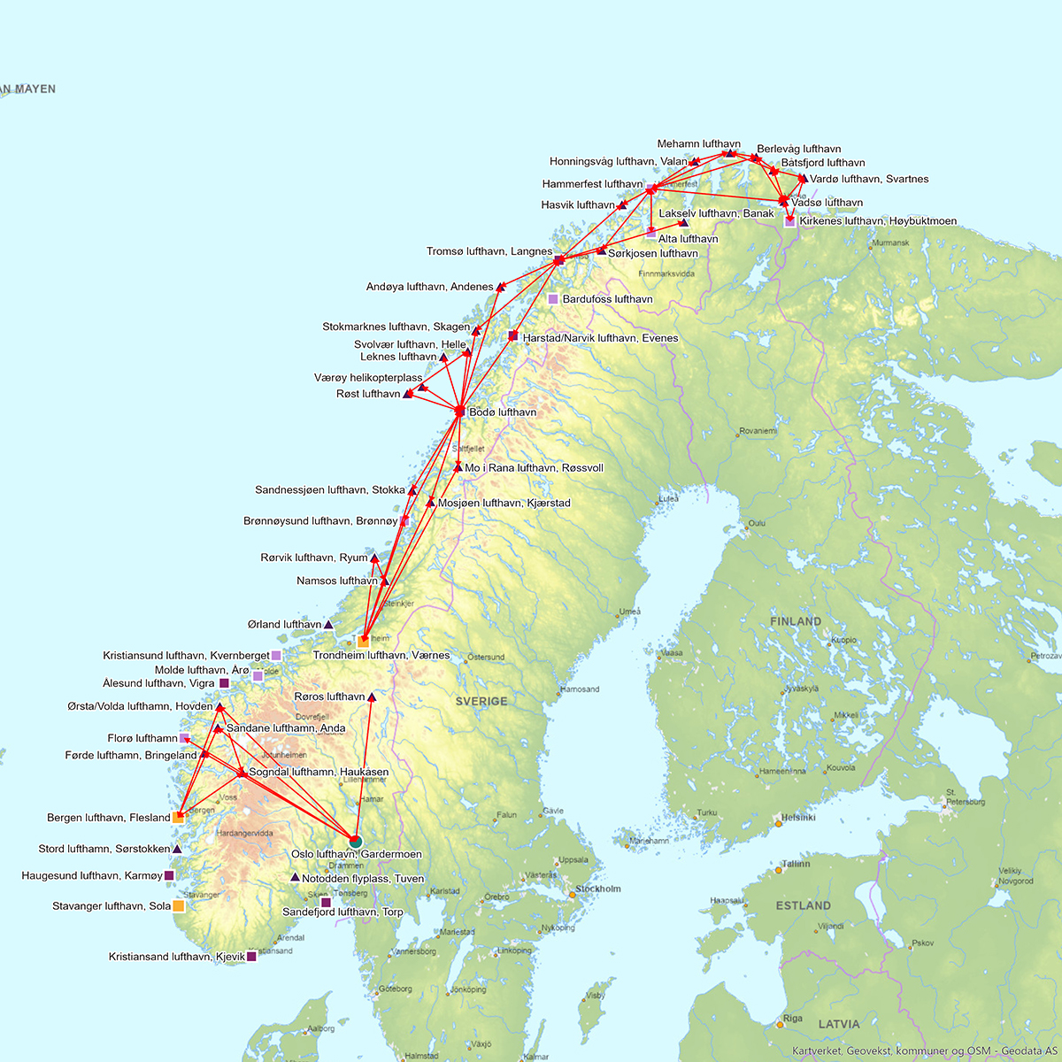
          - Oversikt over FOT-rutene
Kilde: Avinor
De 24 FOT-rutene/ruteområdene, som inngår i figur 4.7, er listet opp i boks 4.2.
              - FOT-ruter/ruteområder
Ruteområder i Sør–Norge med kontrakter som gjelder til 31. mars 2024:
- Røros–Oslo v.v.
- Florø–Oslo v.v.
- Førde–Oslo v.v.
- Sogndal–Oslo v.v.
- Sandane–Oslo v.v.
- Ørsta-Volda–Oslo v.v.
- Ørsta-Volda–Bergen v.v.
- Sogndal–Bergen v.v.
- Sandane–Bergen v.v.
Rutene Florø–Oslo og Ørsta/Volda–Oslo, som var blant rutene som ble tatt ut av ordningen med statlig kjøp fra 1. april 2016, ble tatt inn igjen i ordningen fra oktober 2021 etter at trafikkgrunnlaget ble svekket av koronapandemien. For de øvrige rutene var avtaleoppstart 1. april 2020.
Ruteområder i Nord-Norge med kontrakter som gjelder til 31. mars 2024:
- Ruter mellom Kirkenes, Vadsø, Vardø, Båtsfjord, Berlevåg, Mehamn, Honningsvåg, Hammerfest og Alta.
- Hasvik–Tromsø v.v., Hasvik–Hammerfest v.v. og Sørkjosen–Tromsø v.v.
- Lakselv–Tromsø v.v.
- Andøya–Bodø v.v. og Andøya–Tromsø v.v.
- Harstad/Narvik–Bodø og Harstad/Narvik–Tromsø v.v.
- Stokmarknes–Bodø og Stokmarknes–Tromsø v.v.
- Svolvær–Bodø v.v.
- Leknes–Bodø v.v.
- Røst–Bodø v.v.
- Brønnøysund–Bodø v.v. og Brønnøysund–Trondheim v.v.
- Sandnessjøen–Bodø v.v. og Sandnessjøen–Trondheim v.v.
- Mo i Rana–Bodø v.v. og Mo i Rana–Trondheim v.v.
- Mosjøen–Bodø v.v. og Mosjøen–Trondheim v.v.
- Namsos–Trondheim v.v. og Rørvik–Trondheim v.v.
De fleste av rutene har vært en del av ordningen med statlig kjøp over lengre tid, med enkelte unntak. Ruten Harstad/Narvik–Bodø ble tatt inn i kjøpsordningen fra 1. januar 2021 etter at Widerøe før pandemien varslet bortfall av sitt kommersielle rutetilbud, mens rutene Stokmarknes–Bodø, som ble tatt ut av ordningen i 2006, og Stokmarknes–Tromsø, ble en del av flyrutekjøpet som en direkte følge av pandemien fra oktober 2021. De nye flyrutene ble så tatt inn i samme anskaffelse som de øvrige FOT-rutene i Nord-Norge fra 1. april 2022.
Ruteområder med kontrakter som gjelder til 31. juli 2024:
- Værøy–Bodø v.v.
Strekningen Værøy–Bodø er den eneste FOT-ruten som betjenes med helikopter, og anskaffelsen er foretatt gjennom en egen prosess og har en avtaleperiode som avviker fra de øvrige FOT-rutene i Nord-Norge.
[Boks slutt]
Rutetilbudet på FOT-rutene er i hovedsak definert ut fra krav til minsteantall avganger, krav til levert setekapasitet per år, rutetider, korrespondanser, antall tillatte mellomlandinger, maksimalt tillatt billettpris (full fleksibel én vei) og sosiale rabatter for barn, honnør etc. I de siste utlysningene har det også kommet inn nye krav om gjennomgående reiser (billetter og bagasje), alenereiser for barn, krav til engelsk eller skandinavisk språk for de som er i kontakt med passasjerene og krav om ivaretagelse av fagforeningsrettigheter.
I fastsettelsen av kravene ved de siste flyruteanskaffelsene har Samferdselsdepartementet blant annet tatt utgangspunkt i et sett transportstandardkriterier utformet av TØI/Møreforsking, som igjen er vurdert og justert av Oslo Economics, i en nylig sluttført transportfaglig utredning. Kriteriene er utformet på oppdrag fra departementet og tar opprinnelig utgangspunkt i sammenlignbare kriterier benyttet av svenske transportmyndigheter. Kriteriene ser på tilgang til hovedstad, stamrutelufthavn, internasjonalt flyrutetilbud, helsetjenester og fylkesadministrasjon. Utformingen av og antall kriterier varierer litt mellom landsdelene.
Fordelen med transportstandardkriteriene er at de muliggjør en mer objektiv vurdering av geografisk tilgjengelighet samtidig som de legger til rette for økt likbehandling og standardisering i fastsettelsen av kravene til rutedriften, og på denne måten utgjør en form for operasjonalisering av målet om geografisk bærekraft. Imidlertid er det viktig å understreke at kriteriene ikke alene er styrende, men at de i forbindelse med nye flyruteanskaffelser vil ses i sammenheng med innkomne høringsuttalelser og Samferdselsdepartements egne vurderinger.
Etter de siste utvidelsene av FOT-ordningen med nye ruter og den siste anskaffelsen for FOT-rutene i Nord-Norge med avtaleoppstart 1. april 2022, nærmer det ordinære kompensasjonsbehovet seg 900 millioner kroner årlig. Kompensasjonsbehovet for de ulike rutene/ruteområdene framgår av tabell 4.6.
De oppgitte summene utgjør bare det ordinære tilskuddet og inkluderer ikke midler til reforhandlinger. Reforhandlingsbeløp omfatter ofte flere ruter og kan dermed ikke like enkelt fordeles ned på rutenivå, men de utgjør for tiden et mindre beløp. Nivået på kompensasjon per rute fastsettes som et resultat av en åpen konkurranse mellom flyselskapene. Midler til flyrutekjøp bevilges over de årlige statsbudsjettene. Kompensasjonen blir justert for prisendringer (KPI-justering) hvert driftsår.
Regjeringen har i Hurdalsplattformen fastsatt et mål om å styrke det regionale flyrutetilbudet med flere avganger og lavere billettpriser på rutene omfattet av ordningen med statlig kjøp. For å følge opp dette ser Samferdselsdepartementet på flere elementer som kapasitet, frekvens, billettpriser og rutetider. Ettersom endringer av denne typen kan ha betydelige budsjettkonsekvenser, blir mulige tiltak grundig vurdert. Dette arbeidet er godt i gang, blant annet gjennom den transportfaglige utredningen som er utarbeidet av Oslo Economics på oppdrag fra Samferdselsdepartementet. Utredningen inkluderer en tilstandsrapport og trafikkprognoser, samt en vurdering av tiltak for tilrettelegging for konkurranse, modeller for billettpriser, klima- og miljøkrav, behovet for flere FOT-ruter, grunnlaget for kommersiell betjening, samfunnsøkonomi og forslag til nye FOT-kriterier.
Den transportfaglige utredningen vil, sammen med høringsuttalelser fra fylkeskommunene og andre berørte instanser, utgjøre en viktig del av beslutningsgrunnlaget i vurderingen av mulige tiltak for å styrke rutetilbudet på FOT-rutene. Kravene til nytt rutetilbud på FOT-rutene i Sør-Norge og Nord-Norge fra 1. april 2024 og helikopterruten Værøy–Bodø fra 1. august 2024, inkludert eventuelle tiltak for å forbedre rutetilbudet, vil bli vurdert i lys av det økonomiske handlingsrommet. Regjeringen tar sikte på å lyse ut nye konkurranser for de nevnte rutene/ruteområdene våren 2023.

Regjeringens tiltak for å sikre kostnadseffektive flyruteanskaffelser
Norge er gjennom det felleseuropeiske regelverket, som er gjennomført i norsk rett, pålagt å tildele kontrakter på FOT-rutene etter konkurranse. Sett i lys av dette, og fordi det statlige flyrutekjøpet utgjør betydelige beløp, er det viktig at staten sørger for en bruk av samfunnets midler som ivaretar distriktenes transportbehov til en lavest mulig kostnad. Widerøe har over tid vært eneste tilbyder i konkurransene om de fleste rutene, noe som representerer en utfordring for å sikre kostnadseffektive flyruteanskaffelser. Regjeringen vil derfor vurdere ulike tiltak på kort og lengre sikt for å legge til rette for konkurranse om kontraktene for FOT-rutene. Det er samtidig viktig at slike tiltak ikke kommer i konflikt med sosiale hensyn. Problemstillinger knyttet til lønns- og arbeidsvilkår i forbindelse med flyruteanskaffelsene er nærmere omtalt i punkt 8.9.9, inkludert hvordan staten kan styrke den faktiske etterlevelsen og håndhevelsen av gjeldende regler ved framtidige flyrutekjøp.
Som omtalt i NOU 2019: 22 viser erfaringer fra Norge og andre europeiske land at relativt få, og nesten utelukkende nasjonale selskap, deltar i FOT-konkurransene, og at man ofte ender opp med én operatør. Dersom en ny operatør skal inn på FOT-rutene i et mindre eller større omfang, vil selskapet trolig måtte foreta betydelig investeringer i blant annet materiell, mannskap, trening, billettdistribusjon, baser for vedlikehold og andre bakketjenester. For Norges del kan vi i tillegg inkludere teknisk og operativt utfordrende flyforhold og korte rullebaner med få egnede flytyper. Dette gjør konkurransebarrierene enda større, ikke minst sett i lys av begrensningen i tillatt kontraktslengde (4-5 år) i regelverket for flyrutekjøp, sammenlignet med lengre avtaleperioder for kjøp på andre transportområder. Korte avtaleperioder gir liten tid for avskrivning av større investeringer.
Nye operatører i det norske markedet vil møte Widerøe som en godt etablert dominerende aktør, som kan trekke på stordriftsfordeler gjennom sitt nettverk av FOT-ruter og samdriftsgevinster med kommersielle ruter. En tilbyder som har kapasitet til å gi tilbud på en rekke ruter/rutekombinasjoner vil på denne måten kunne spre sine kostnader over en rekke ruter og samtidig ha mulighet for mer taktisk fastsettelse av tilbudspriser ettersom konkurransepotensialet på de ulike rutene varierer.
En etablert aktør vil i tillegg ha en informasjonsfordel gjennom bedre oversikt over etterspørselen og kostnadene knyttet til rutedriften. Siden Norge er et utkantsmarked i europeisk sammenheng, vil mange utenlandske operatører ha behov for å bevege seg langt unna eget hjemmemarked.
Alle disse forholdene gir i utgangspunktet Widerøe, som den dominerende aktøren, betydelige fordeler sammenlignet med nye potensielle tilbydere. For å legge til rette for økt konkurranse og reduserte statlige utgifter er det gjennomført flere tiltak i forbindelse med de siste anskaffelsene. Dette inkluderer:
- Mer fleksible FOT-kriterier som lavere frekvenskrav og fastsettelse av setekrav på årsbasis, fjerning av krav til minsteantall seter i luftfartøy og færre rutetidskrav i Nord-Norge:
Hensikten med mer fleksible FOT-kriterier er å gi operatørene større muligheter for mer kostnadseffektiv drift og markedstilpasning, og gjennom det lavere utgifter for staten som oppdragsgiver. Disse endringene kom inn i anskaffelsen for Sør-Norge fra 1. april 2016 og er senere tatt inn for FOT-rutene for øvrig, med ytterligere fleksibilitet for rutetider i Nord-Norge. I et konkurranseperspektiv kan denne typen kriterier gi redusert behov for materiell og mannskap, noe som kan gjøre det enklere for nye operatører å komme inn i markedet. Fjerningen av kravet til minsteantall seter i luftfartøyet har hatt mindre praktisk betydning ettersom det på mange ruter av sikkerhetshensyn er nødvendig med trykkabin, og at kravet av hensyn til regularitet, nå gjelder på alle FOT-ruter betjent med fly. Per i dag er det få flytyper med trykkabin som er egnet for kortbaneoperasjoner.
- Fjerning av krav om deltagelse i globale billettdistribusjonssystemer (GDS)
Krav til deltagelse i globale billettdistribusjonssystemer (GDS), som blant annet benyttes mye av reisebyråer, ble tatt ut i 2012 på grunnlag av en evaluering av FOT-ordningen foretatt av TØI i 2010. I evalueringen ble krav om GDS trukket fram som en potensiell konkurransehindring på grunn av kostnadene ved deltagelse, spesielt for mindre operatører. Dessuten har billettkjøp gjennom flyselskapenes egne kanaler gradvis blitt mer vanlig selv om det fortsatt er tilgjengelighetsgevinster ved bruk av GDS.
- Endringer i ruteinndeling i Sør-Norge som gjør det mulig å operere bare de trafikksvake rutene mot Bergen
Samferdselsdepartementet valgte fra 1. april 2016 å endre ruteinndelingen i Sør-Norge. Endringen ble gjort ut ifra en vurdering om at en oppdeling i enkeltruter, framfor ruteområder med flere ruter, kunne gjøre det mulig å legge inn tilbud på de trafikksvake rutene mot Bergen alene, og muligens med flytypen som i dag benyttes som ambulansefly. Sistnevnte kan konfigureres for passasjerer med om lag 10 seter.
- Reduksjoner i økonomisk kontraktsrisiko gjennom redusert trekk for lavere enn påkrevd regularitet og fjerning av krav til økt kapasitet ved høyt belegg.
Reduksjoner i økonomisk kontraktsrisko kan gjøre det mer attraktivt å legge inn tilbud. Tidligere ble operatørene trukket for alle egenforskyldte kanselleringer dersom disse medførte en regularitet under kravet på 98,5 prosent, for eksempel 1,6 prosent av kompensasjonen ved en regularitet på 98,4 prosent. I de siste kontraktene gir samme regularitet i stedet et trekk på 0,1 prosent. Det andre tiltaket innebærer at det ikke lenger er et krav om økt setekapasitet ved høyt belegg, noe som vil øke operatørens kostnader. I tillegg vurderte Samferdselsdepartementet at et krav om økt produksjon ved høyt belegg kunne gi uheldige insentiver til å øke gjennomsnittlig billettpris for å holde etterspørselen nede.
- Norge har tidligere fått gjennomslag for lengre kontraktsperioder i Nord-Norge (5 år versus 4 år) gjennom et tillegg til EØS-avtalen.
Som tidligere beskrevet kan en ny operatør bli nødt til å foreta betydelige investeringer i materiell, mannskap, trening, etablering av baser for vedlikehold etc. En kort avtaleperiode gir et lite tidsrom for avskrivning av denne typen investeringer for potensielle tilbydere. Norge har fått gjennomslag for et tillegg til EØS-avtalen der de fire nordligste fylkene, fra gamle Nord-Trøndelag og nordover, faller inn under kategorien fjerntliggende regioner. Dette åpner for en maksimal tillatt kontraktslengde på fem år, i stedet for fire år som gjelder i Norge for øvrig.
- Klargjøring av tekniske og operative krav gjennom lov og forskrift
Flere tekniske og operative krav for operasjoner på kortbanenettet har de siste årene blitt tatt inn i lov og forskrift, og dermed blitt tatt ut som krav i konkurransegrunnlagene. Hensikten har vært å unngå uklarhet om det gjelder ulike krav for kommersielle ruter og FOT-ruter, samt hvilke kvalifikasjoner som er nødvendig for å operere på det norske kortbanenettet.
Effektene av de beskrevne tiltakene har dessverre foreløpig vist seg å være begrenset. Flyselskapet Widerøe vinner fortsatt tilnærmet alle konkurransene om flyruter fra lufthavner med korte rullebaner (om lag 800 meter), og for de fleste av disse ruteområdene har denne operatøren historisk sett vært eneste tilbyder. At det bare er én tilbyder i markedet er ikke i seg selv en hindring for effektiv konkurranse hvis konkurransepotensialet er til stede og kan legge press på den eksisterende tilbyderen. De høye etableringshindringene innebærer likevel at Samferdselsdepartementet vurderer konkurransepotensialet på flyrutene til/fra de korteste rullebanene som begrenset.
Nye krav for å øke kvaliteten på tjenestene, som krav til gjennomgående billettering og bagasjehåndtering, som nylig ble tatt inn, kan også svekke konkurransepotensialet. Denne typen avveininger av nye, eller endringer av eksisterende, krav og vilkår, foretas ved hver anskaffelse. Selv om de allerede gjennomførte tiltakene foreløpig ikke har medført økt konkurranse, kan ikke mer positive resultater utelukkes over lengre tid. Det er imidlertid nødvendig å vurdere ytterligere tiltak, både i forbindelse med de neste anskaffelsene fra 2024, og på lengre sikt.
Regjeringen vil, for å øke konkurransepotensialet i framtidige anskaffelser, på kort sikt vurdere ytterligere reduksjon i kontraktsrisiko. Uroen i energimarkedene har medført prisøkninger på flydrivstoff utover det som fanges opp av dagens modell for justering av kompensasjon per driftsår, som er basert på den ordinære konsumprisindeksen (KPI). Denne usikkerheten knyttet til framtidig prisutvikling for drivstoff kan medføre høyere tilbudspriser for staten som oppdragsgiver, og/eller redusere potensielle tilbyderes muligheter for å legge inn tilbud. Et alternativ på lengre sikt kan være fastsettelse av en egen indeks for flyrutekjøp til erstatning for KPI som benyttes i dag. På kort sikt kan en egen modell for avlastning av risiko knyttet til drivstoffpriser være et mulig tiltak. Redusert risiko for operatørene ved svingninger i drivstoffkostnader må også ses i lys av hvordan dette påvirker insentiver til å redusere klimautslipp og å fase inn ny teknologi.
For å øke konkurransepotensialet på lengre sikt vil Samferdselsdepartementet vurdere ytterligere virkemidler. Flere av disse er også omtalt i NOU 2019: 22:
- Lengre avtaleperioder: Det felleseuropeiske regelverket åpner for en avtalelengde på maksimalt fire år i det meste av EU/EØS, og fem år for områder definert som fjerntliggende regioner, deriblant Nord-Norge. Europakommisjonen arbeider nå med en revidering av forordningen som blant annet dekker flyrutekjøp. Samferdselsdepartementet har spilt inn muligheten for lengre avtaleperioder og vil arbeide videre for å øke handlingsrommet for lengre kontrakter. Dette er ikke minst relevant med tanke på et teknologiskifte til null- og lavutslippsteknologi der avskrivningstid for investeringer vil være sentralt.
- Lengre tid mellom tildeling av kontrakt og avtaleoppstart: Kort tid mellom tildeling av kontrakt og avtaleoppstart kan gjøre det vanskeligere for nye operatører å skaffe fly, ansette og trene mannskap og inngå avtaler med underleverandører. Dette gjelder spesielt hvis operatøren trenger en ny flytype. Samferdselsdepartementet har ved de siste anskaffelsene hatt som mål å tildele kontrakter minst ett år før oppstart. De korte avtaleperiodene kombinert med behov for å trekke erfaring fra allerede inngåtte avtaler, behov for nye utredninger, høringer, politiske prosesser og selve tiden som trengs for å gjennomføre konkurransen, har gjort dette utfordrende. Samferdselsdepartementet vil likevel opprettholde målsettingen om ett år og arbeide videre for å nå dette i framtidige anskaffelser.
- Utforming av lufthavnene: Erfaring viser at det er for de FOT-rutene som ikke inkluderer lufthavner med de korteste rullebanene (om lag 800 meter), at Samferdselsdepartementet mottar flest tilbud. For flyruter til/fra lufthavner med en rullebane på 1 199 meter eller mer er det flere flytyper som kan benyttes. Et mulig tiltak for å øke konkurransepotensialet kan derfor være å utvide rullebanene der dette er operativt og teknisk mulig. Dette er kostbare investeringer, som i tillegg til selve investeringskostnaden, på varig basis øker kostnadene for lufthavndriften. Vurderingen av om dette er et egnet tiltak må derfor ses opp mot kostnadene ved utvidelsen og effektene på konkurransepotensialet. Den kommende utskiftingen av flyparken der nye flytyper kan ha andre egenskaper og behov enn de som i dag betjener kortbanenettet, er et annet moment som må inngå i vurderingene. Dette er også omtalt i kapittel 7.
- Eierskap til materiell og infrastruktur: Samferdselsdepartementet setter i konkurransene om FOT-rutene krav til selve rutedriften, og bidrar ikke selv med innsatsfaktorer som flymateriell og tilgang til hangar. Ansvaret for disse elementene ligger fullt og helt hos operatørene. Dersom staten for eksempel eide flyene, som har vært gjort for togmateriellet på jernbanen, vil det kunne være enklere for nye operatører å komme inn på det norske markedet for FOT-ruter. Samtidig foregår det betydelig samdrift mellom kommersielle ruter og ulike FOT-ruter, slik at effektene på stordriftsfordeler og det kommersielle rutetilbudet må vurderes. Luftfartstilsynet og Avinor har videre påpekt at selv om det er en klar parallell til jernbanesektoren, er kravene til godkjenninger og tillatelser for operasjon av fly betydelig mer kompliserte. I en tidlig teknologiutviklingsfase, som for null- og lavutslippsfly, er det ifølge Luftfartstilsynet og Avinor trolig en fordel om eierskapet til flyene ligger hos operatøren. Hvis en ny operatør skal overta flyparken, vil dette være en meget omfattende prosess, noe som kan gi driftsutfordringer i en overgangsperiode.
- Begrensinger på tildeling til en operatør: Et mulig tiltak, som benyttes innenfor en del andre offentlige anskaffelser, er å begrense antallet ruter/kontrakter som kan tildeles en og samme operatør. Dette forutsetter at det er flere tilbydere som kan betjene de ulike rutene. Siden dette i liten grad har vært tilfellet på FOT-rutene i Norge, har en begrensing av denne typen blitt ansett som lite formålstjenlig. En annen mulig ulempe er reduserte stordriftsfordeler. Skulle antallet potensielle leverandører øke, for eksempel etter innfasing av nye null- og lavutslippsfly, kan det bli aktuelt å vurdere et slikt tiltak igjen.
- Flere tildelingskriterier: Ofte oppfattes et tildelingskriterium om pris alene som at kvalitet ikke tillegges vekt. Krav til kvalitet kan imidlertid fastsettes på flere måter, og Samferdselsdepartementet definerer dette gjennom kriterier til rutedriften som kapasitet, frekvens, billettpris, og de sikkerhetsmessige kravene settes gjennom lov, forskrift eller egne kontraktskrav. Foreløpig har Samferdselsdepartementet vurdert at tildelingskriterier utover minstekravene i hovedsak ville medføre en fordel for den etablerte og dominerende operatøren. Skulle konkurransesituasjonen endre seg, kan det gi grunnlag for å vurdere dette på nytt. Etter hvert som null- og lavutslippsteknologi modnes, vil nye tildelingskriterier knyttet til klima/miljø bli aktuelle.
Konkurransetilsynet har i sitt innspill til denne stortingsmeldingen vist til at en mulig nedgang i etterspørselen etter flyreiser, som kan medføre behov for å utvide FOT-ordningen, gjør det enda viktigere enn tidligere å sikre at flere flyselskaper deltar i konkurransene. Tiltak som kan gi høyere kostnader på kort sikt, herunder lengre rullebaner og eierskap til infrastruktur, bør vurderes ettersom de kan gi store besparelser på lengre sikt.
Utover de mulige tiltakene på kort og lengre sikt beskrevet over, kan overgangen til null- og lavutslippsfly være en mulighet for større markedsendringer, og konkurranseutfordringene bør derfor inngå i vurderingene av mulige nye virkemidler for innfasingen av ny teknologi. Staten bør søke å unngå en situasjon med innlåsing av nye fly hos en flyoperatør med de facto privat monopol, som kan påføre staten unødige høye kostnader. Se nærmere omtale i kapittel 7.

Utfordringer og muligheter
Lange avstander innenlands og til internasjonale reisemål gjør at Norge er avhengig av et velfungerende luftfartsmarked. Norge har et høyt antall flyreiser per innbygger, ikke minst innenlands, sammenlignet med andre europeiske land. Flere av innenlandsrutene er blant de mest trafikkrike i Europa. I dette ligger det gode markedsmuligheter for flyselskap. Etter dereguleringen av det europeiske luftfartsmarkedet på 90-tallet har det vært en betydelig vekst i antallet reisende både innenlands og utenlands. Utviklingen de siste årene viser mer stagnasjon i innenlandstrafikken, og hoveddelen av veksten skjer på reiser til/fra utlandet. Spesielt har veksten vært høy i privatreisesegmentet for utenlandstrafikken.
Luftfarten har vært hardt rammet av koronapandemien. Det er samtidig betydelig usikkerhet knyttet til de langsiktige konsekvensene, ikke minst for arbeidsreiser innenlands og utenlands, ettersom arbeidsreiser er blitt erstattet av digitale møter. TØIs prognose for flytrafikken peker nettopp på at antall arbeidsreiser vil bli redusert og at veksten kommer innenfor privatreisesegmentet. Dette vil føre til at det blir større variasjon i passasjertallet over året og over uken. Antall privatreiser er høyere om sommeren enn om vinteren, og høyere i helgene enn på hverdagene. For å kunne skape lønnsomhet vil flyselskapene måtte variere sin produksjon med etterspørselen. Det kan gi mer ujevn utnyttelse av infrastrukturen og flyene. Det kan i tillegg gjøre det vanskeligere å investere lønnsomt i nye fly og lufthavnutvidelser, samt utfordre helårs arbeidsplasser med fast arbeidstid og helgefri for ansatte på lufthavner og i flyselskaper.
De arbeidsreisende har historisk sett stått for en viktig del av inntektsgrunnlaget for de tradisjonelle fullserviceselskapene. I det norske markedet vil en nedgang i dette segmentet spesielt kunne skape utfordringer for forretningsmodellen til SAS. Hvis rutetilbudet fra enkelte flyselskap skulle falle bort, er det grunn til å tro at andre flyselskap vil øke ruteproduksjonen. Størrelsen på det norske markedet og erfaringer fra nyetableringer etter pandemiutbruddet, taler for at det norske markedet vil være av interesse for flere flyselskaper.
Regjeringen vil legge til rette for et velfungerende luftfartsmarked tilpasset etterspørselen og reisebehovet til befolkningen og næringslivet i hele landet, med virksom konkurranse der det er grunnlag for det. I den kommersielle delen av markedet bør myndighetene unngå bruk av virkemidler som kan gi uheldige utslag for konkurransesituasjonen mellom flyselskapene. Virkemidler bør likebehandle ulike aktører og være mest mulig rettet mot næringens overordnede rammevilkår.
For å sikre en effektiv konkurranse på like vilkår er det nødvendig med løpende overvåking av markedet og eventuelle konkurransehindre i Konkurransetilsynets regi. En effektiv konkurranse må heller ikke gå på bekostning av de ansatte. Lønns- og arbeidsvilkår i strid med gjeldende regler må ikke kunne gi en konkurransegevinst, og håndhevelsen og oppfølgingen av denne problemstillingen må styrkes. Dette gjelder både i den rent kommersielle delen av markedet og for FOT-rutene. Problemstillinger knyttet til lønns- og arbeidsvilkår er nærmere omtalt i kapittel 8.
Det er ikke bare de mer langsiktige konsekvensene for etterspørselen av pandemien som nå slår inn i luftfartsmarkedet. Ukraina-konflikten, med påfølgende økninger i energiprisene, prisstigning på andre innsatsfaktorer og forstyrrelser i forsyningskjedene, kan påvirke rutetilbud og billettpriser i det norske luftfartsmarkedet. Dette kan gi økte kostnader for staten til kjøp av FOT-ruter. Kostnadene til FOT-rutene påvirkes også av at det er krevende å få til velfungerende konkurranse innen FOT-markedet. Dette er ikke et særnorsk fenomen, men forsterkes av vår posisjon som utkantmarked med et lufthavnnett med kortbanelufthavner som det er krevende for flyselskapene å operere på. Regjeringen vil vurdere ulike tiltak for å sikre kostnadseffektivitet i de kommende flyruteanskaffelsene. Tiltakene som vil vurderes inkluderer forhold som blant annet kontraktsrisiko, regulatoriske rammer (avtaleperioder), kravutformingen og egenskaper ved infrastrukturen.
Målet i Hurdalsplattformen om flere avganger og lavere billettpriser på FOT-rutene vil regjeringen komme tilbake til i de kommende flyruteanskaffelsene, i første omgang for avtaleperioden fra 1. april 2024 for FOT-rutene i Sør-Norge og Nord-Norge og fra 1. august 2024 for helikopterruten Værøy–Bodø.

Regjeringen vil
- sikre et godt flyrutetilbud med virksom konkurranse, tilpasset etterspørselen og reisebehovet til befolkning og næringsliv i hele landet
- legge til rette for sunn konkurranse i luftfartsmarkedet som ivaretar sosiale hensyn
- kontinuerlig følge med på utviklingen i luftfartsmarkedet og konkurransesituasjonen
- vurdere konkrete tiltak for å forbedre rutetilbudet i anskaffelsene av FOT-ruter fra 2024

Regelverk for luftfarten
I dette kapittelet gjennomgås sentrale regelverk for luftfarten, herunder luftfartsloven, globale avtaler og EØS-avtalen. Bilaterale luftfartsavtaler er avgjørende for å sikre flyselskapene markedsadgang til internasjonale flyruter. Regelverket for passasjerrettigheter er viktig for å ivareta forbrukernes interesser, men også omfanget av flyselskapenes økonomiske forpliktelser.

Luftfartsloven, globale avtaler og EØS-avtalen
All luftfart i Norge skal skje i henhold til de rammene som følger av luftfartsloven fra 1993 og et stort antall forskrifter gitt i medhold av loven (om lag 120). Loven gjelder for både sivil og militær luftfart, selv om reglene for militær luftfart har et begrenset omfang og i stor grad bygger på de sivile.
Luftfartens internasjonale karakter gjør at luftfartsloven består av tre typer regulering. Den første er bestemmelser som gjennomfører krav som følger av globale avtaler og konvensjoner Norge er bundet av. Den klart viktigste av disse er Chicago-konvensjonen fra 1944 som etablerer FNs luftfartsorganisasjon ICAO og det rettslige grunnlaget for å utvikle globale rettslige normer. Se mer om ICAO i kapittel 9.
Chicago-konvensjonen bygger på grunnprinsippet om at alle medlemsland beholder suvereniteten over sitt territorium, herunder luftterritoriet. Konvensjonen har en rekke tematiske vedlegg som et stykke på vei speiler systematikken i luftfartslovens kapitler. Luftfartsloven gjennomfører også noen globale konvensjoner som er tematisk avgrenset. De viktigste er reglene om sikkerhetsrettigheter i mobilt løsøre gjennomført i kapittel III (som bygger på Cape Town-konvensjonen av 2001) og reglene i kapittel X som gir passasjerer og godstransportører rettigheter ved tap, skade og forsinkelse (som bygger på Montreal-konvensjonen av 1999).
Den andre typen bestemmelser er de som gjennomfører reglene om luftfart i EØS-avtalen. Omfanget av disse er etter hvert svært omfattende. De fleste er gjennomført som forskrifter i medhold av loven, mens enkelte er gjennomført ved å endre selve luftfartsloven. Både lovregler og forskrifter som er gitt for å gjennomføre regler som er tatt inn i EØS-avtalen har forrang dersom de strider mot andre deler av loven med forskrifter.
EØS-avtalens betydning har steget i takt med at EU har fått stadig større myndighet til å gi regler om luftfart. Nesten alle EU-regler om luftfart tas inn i EØS-avtalen, og i den nasjonale luftfartslovgivningen. Den omfatter i dag blant annet liberalisering av lufttransportmarkedet, passasjerrettigheter, flysikkerhet helt generelt (se mer i kapittel 9), flysikringstjenester, tjenester som ytes på lufthavner (bakketjenester) og tidsluker (slots) på lufthavner.
Reglene med bakgrunn i EØS-avtalen er samlet sett den viktigste gruppen av regler – både kvantitativt og kvalitativt. De går lengre og er mer detaljerte enn de globale reglene, og innebærer ofte en total harmonisering, ikke bare en minimumsharmonisering.
Den tredje og siste gruppen regler er nasjonale standarder som ikke følger hverken av globale regler eller EØS-regler. Det er ikke mulig å kvantifisere omfanget av dette restområdet, men det omfatter temaer som sikkerhetsreguleringen av de aller minste og mest spesielle flytypene, hvilke typer lufthavnavgifter vi skal ha, hvordan vi organiserer Avinor, hvilket omfang vi ønsker at ordningen med offentlig støttede FOT-ruter skal ha og hvordan vi prioriterer sivil og militær luftfart i de ulike delene av luftrommet.

Bilaterale luftfartsavtaler
Et godt internasjonalt flytilbud er av stor betydning, spesielt for norske bedrifters konkurransekraft, for reiselivet og for muligheten til å få internasjonale etableringer i Norge. Derfor er rammevilkårene som legger til rette for internasjonal flytrafikk viktige.
Internt i EØS har liberaliseringen av lufttransporten på 1990-tallet vært en sentral forutsetning for å styrke tilbudet av kommersiell transport av personer og frakt. Se om dette i punkt 4.1. Alle flyselskaper som har lisens utstedt av myndighetene i et EØS-land kan fritt tilby sine tjenester i hele EØS.
Flygninger mellom Norge og land utenfor EØS («tredjeland») vil i utgangspunktet fortsatt være avhengig av at det eksisterer en bilateral luftfartsavtale mellom Norge og det aktuelle landet.
Norge har bilaterale luftfartsavtaler med en rekke tredjeland. Som en konsekvens av den etablerte fellesskandinaviske luftfartspolitikken forhandler Norge, Danmark og Sverige som hovedregel luftfartsavtaler med tredjeland sammen og inngår tre separate, innholdsmessig like avtaler med de aktuelle landene. Unntaket er de luftfartsavtalene som EU nå i større grad forhandler frem og inngår på vegne av alle EU-landene, inkludert Danmark og Sverige.
Norge ønsker i utgangspunktet å slutte seg til de luftfartsavtalene EU inngår med tredjeland for å skape like konkurransevilkår for norske og andre europeiske flyselskaper. Norge har for eksempel sluttet seg til EUs luftfartsavtale med USA. Det er en omfattende og krevende prosess å slutte seg til slike avtaler. Både det tredjelandet det gjelder, EU og EU-landene må godkjenne tilslutningen.
Normalt forhandles nye og endrede bilaterale luftfartsavtaler løpende – på bakgrunn av behov som Avinor og norske flyselskaper har, og henvendelser fra de aktuelle tredjelandene. ICAO arrangerer hvert år en konferanse hvor det legges til rette for at de medlemslandene som ønsker det kan forhandle bilateralt med andre medlemsland. De skandinaviske landene deltar jevnlig på disse konferansene, siden dette er en effektiv måte å møte flere land til forhandlinger på.
De mest sentrale bestemmelsene i bilaterale luftfartsavtaler gjelder trafikkrettighetene (se boks 5.1). Trafikkrettighetene beskriver hvilken type flytrafikk partene gir hverandre gjensidig rett til å utføre. Avtalene omfatter som et minimum retten til å fly fra ens eget land til det andre landet og tilbake, og å ta opp nye passasjerer/ny frakt i det andre landet. Retten til overflygning inkluderes også ofte eksplisitt i bilaterale luftfartsavtaler, selv om et flertall av verdens land har undertegnet en egen avtale om rett til overflygning – International Air Services Transit Agreement (IASTA). Enkelte land som for eksempel Russland har ikke tiltrådt IASTA.
              - Luftfartens ni friheter
Internasjonal luftfart er organisert gjennom en lang rekke luftfartsavtaler mellom land eller grupper av land, som beskriver avtalepartenes trafikkrettigheter. Menyen av mulige rettigheter er kjent som luftfartens ni friheter (Freedoms of the Air). De ni frihetene dekker om – og under hvilke betingelser – et flyselskap fra ett land kan operere i det andre landets territorium. Et flertall av verdens land har undertegnet IASTA-avtalen (International Air Services Transit Agreement) som sikrer den første friheten: Tradisjonelle luftfartsavtaler inkluderer som regel også de tre neste frihetene (2–4), men vanligvis ikke flere.
1. Retten til å fly over et fremmed land uten å lande der.
2. Retten til å fylle drivstoff eller utføre vedlikehold i et fremmed land på vei til et tredje land.
3. Retten til å fly fra ens eget land til et annet.
4. Retten til å fly fra et annet land til ens eget.
5. Retten til å fly mellom to fremmede land som en del av en flygning når flygningen begynner eller ender i eget land.
6. Retten til å fly fra et fremmed land til et annet når man har en mellomlanding i ens eget land.
7. Retten til å fly mellom to fremmede land uten at noen del av flygningen er innom ens eget land.
8. Retten til å fly mellom to eller flere lufthavner i et fremmed land som del av en flygning som starter eller ender i ens eget land.
9. Retten til å fly mellom to eller flere lufthavner i et fremmed land uten at flygningen har noen tilknytning til ens eget land (kabotasje).
[Boks slutt]
Bilaterale luftfartsavtaler omfatter typisk også bestemmelser om for eksempel flysikkerhet, uønskede, tilsiktede handlinger (security), kommersielle forhold (for eksempel «code share» (rutesamarbeid), bakketjenester og leie av luftfartøyer) og toll og avgifter. Vi ser også at det i økende grad tas inn bestemmelser om konkurranse, klima og miljø og sosiale forhold, spesielt i luftfartsavtalene som EU forhandler med tredjeland på vegne av EU-landene.
Den gjeldende skandinaviske luftfartspolitikken er liberal. Dette innebærer at vi skal søke å inngå flest mulig såkalte «open skies»-avtaler. Typisk for disse avtalene er at de ikke inneholder begrensninger med hensyn til antall flyselskaper som kan fly mellom avtalelandene, hvor ofte de kan fly og antall destinasjoner det kan flys til og fra. De innebærer også fri prissetting.
De fleste avtalene inneholder fortsatt en bestemmelse om at hver part skal utpeke flyselskapene som skal få adgang til å fly under avtalene. Uansett om selskapene må utpekes eller ikke, inneholder avtalene nærmere bestemmelser om hvilke krav som må oppfylles for at en part kan godkjenne søknader om tillatelser til flyvninger fra den andre partens flyselskaper.
Dersom det ikke er mulig å inngå «open skies»- avtaler, skal man søke å oppnå størst mulig grad av liberalisering basert på gjensidighet. Det er fortsatt en rekke land som ikke har en liberal luftfartspolitikk og som har såkalte «restriktive» luftfartsavtaler med andre land. Eksempler på dette er Russland og Kina.
Ved forhandling av luftfartsavtaler med tredjeland er målet i størst mulig grad å ivareta luftfartspolitiske, næringspolitiske og utenrikspolitiske behov. Eventuelle migrasjonshensyn skal også ivaretas. For eksempel er det viktig å forsøke å få avtaler som i tilstrekkelig grad sikrer rask transport av norsk sjømat til viktige markeder som for eksempel Asia. Dette er en utfordring, spesielt siden luftfartsavtalen med Russland kun tillater at Skandinavia som helhet utpeker ett skandinavisk flyselskap som kan fly fra Skandinavia over Sibir til Asia. Det har lenge vært, og vil fortsette å være, et hovedtema i luftfartsforhandlinger med Russland å få rett til å utpeke flere skandinaviske flyselskaper til å fly over Sibir.
I de nye retningslinjene for det skandinaviske luftfartssamarbeidet fremgår det at den skandinaviske luftfartspolitikken bør baseres på en markedsadgang som tilgodeser forbruker-, konkurranse- og bærekrafthensyn. Den skandinaviske luftfartspolitikken skal derfor så vidt mulig bidra til sosial, økonomisk og miljø- og klimamessig velferd. Hvordan dette konkret skal gjennomføres, fastsettes i forbindelse med de enkelte forhandlingene. Definisjonen av bærekraft slik den fremkommer i luftfartsstrategien vil bli lagt til grunn.

Retningslinjer for det skandinaviske luftfartssamarbeidet
De skandinaviske landene har siden 1951 hatt et luftfartspolitisk samarbeid. Basisen for samarbeidet er i dag hovedsakelig «Avtale mellom Norge, Danmark og Sverige angående samarbeid på luftfartens område» av 1951 («regjeringsavtalen»). Avtalen kan sies opp med 12 måneders varsel fra 30. september 2019. Opprinnelig var samarbeidet kun basert på flyselskapet SAS, men siden den gang har det skjedd en rekke endringer i samarbeidets rammebetingelser. Det er derfor i dag snakk om et bredere luftfartspolitisk samarbeid. Samarbeidet er likevel fortsatt rettslig basert på «Konsortialoverenskomst mellom Aktiebolaget Aerotransport, Det Danske Luftfartselskab A/S og Det Norske Luftfartselskap A/S» av 8. februar 1952 med senere endringer, («konsortialavtalen»). Konsortialavtalen ble på generalforsamlingen i SAS AB den 13. mars 2019 vedtatt forlenget med 20 år til og med 30. september 2040.
Etter enighet mellom de skandinaviske luftfartsmyndighetene legges det opp til at regjeringsavtalen fra 1. oktober 2039 kan sies opp av en avtalepart med 12 måneders varsel. Endringen vil gjennomføres ved en tilleggsprotokoll til regjeringsavtalen som er identisk for de tre skandinaviske landene og som utarbeides på de tre skandinaviske språkene.
Retningslinjene som de tre skandinaviske landene har lagt til grunn for det skandinaviske luftfartssamarbeidet siden 1997 fremkommer henholdsvis i 1996/1 LSF 177 Forslag til Lov om forlængelse af Danmarks deltagelse i det skandinaviske luftfartssamarbejde, St.meld. nr. 26 (1996–97) Om skandinavisk luftfartspolitikk og forlengelse av SAS-samarbeidet og Proposition 1996/97:126 Om skandinavisk luftfartspolitik och förlängning av SAS-samarbetet. Endrede markedsforhold gjør det nødvendig å oppdatere retningslinjene. De skandinaviske luftfartsmyndighetene har kommet til enighet om nye oppdaterte retningslinjer for den skandinaviske luftfartspolitikken. Retningslinjene lyder nå som følger:
«Markedsåpningen av internasjonal luftfart har de seneste tiårene vært begrenset til visse markeder, herunder etableringen av EUs indre marked for luftfart, som gjennom EØS-avtalen også omfatter Norge. Det antas at den fortsatte liberaliseringen av luftfarten vil være begrenset til gradvis å omfatte en rekke ytterligere markeder. Siden det ikke i overskuelig fremtid ser ut til at luftfarten vil liberaliseres på globalt plan, vil det fortsatt være behov for å bruke ressurser for å kunne oppnå best mulige trafikkrettigheter for skandinavisk luftfart overfor tredjeland som har en restriktiv luftfartspolitikk. Tilsvarende er det behov for samarbeid med de tredjelandene som har en liberal luftfartspolitikk, slik at vi sikrer at de skandinaviske landene har like avtaler med disse landene og vi dermed sikrer like konkurransevilkår for skandinaviske flyselskaper. Det antas fortsatt at dette best oppnås ved at myndighetene i de tre skandinaviske landene samarbeider om dette.
Den konkrete utformingen av luftfartspolitikken fastlegges som hittil i fellesskap mellom de tre skandinaviske landene innenfor rammene av samarbeidet og i henhold til følgende retningslinjer:
  - De skandinaviske landene forhandler som hovedregel bilaterale luftfartsavtaler med tredjeland sammen i en felles delegasjon og inngår tre separate, innholdsmessig like avtaler med de aktuelle tredjelandene. Hvert skandinavisk land kan imidlertid i særlige tilfeller avstå fra fellesskandinaviske forhandlinger, for eksempel fordi Danmark og Sverige er omfattet av luftfartsavtaler som EU inngår på vegne av sine medlemsland. De gjenværende landene/det gjenværende landet kan da fortsatt forhandle med det aktuelle tredjelandet.
  - Den skandinaviske luftfartspolitikken bør grunnleggende baseres på en markedsadgang som tilgodeser forbruker-, konkurranse- og bærekrafthensyn. Den skandinaviske luftfartspolitikken skal derfor så vidt mulig bidra til skandinavisk velferd i sosial, økonomisk og miljø- og klimamessig henseende. Hvordan dette skal gjennomføres fastsettes i forbindelse med konkrete forhandlinger om nye og endrede luftfartsavtaler med tredjeland og med utgangspunkt i den til enhver tid gjeldende skandinaviske standardavtalen for luftfartsforhandlinger med tredjeland.
  - Innenfor rammen av hvilke hensyn som bør tilgodeses og hvordan dette skal gjennomføres som beskrevet i nr. 1, bør de skandinaviske landende tilstrebe at det etableres åpne luftfartsmarkeder med flest mulig tredjeland gjennom liberale bilaterale eller multilaterale luftfartsavtaler, det vil si avtaler som ikke inneholder begrensinger på antall flyselskaper som kan fly mellom avtalepartene, antall frekvenser flyselskapene kan fly og antall destinasjoner det kan flys til/fra og som innebærer fri prissetting. De skandinaviske landene skal arbeide for at de bilaterale luftfartsavtalene inneholder en EØS-designeringsbestemmelse. Norges arbeid med tilslutning til luftfartsavtalene som EU inngår med land utenfor EØS støttes av Sverige og Danmark.
  - Såfremt det ikke er mulig å inngå slike luftfartsavtaler skal det, innenfor rammen av hvilke hensyn som bør tilgodeses og hvordan dette skal gjennomføres som beskrevet i nr. 1, søkes å oppnå størst mulig markedsåpning basert på resiprositet. Hvis en bilateral luftfartsavtale inneholder begrensninger på antall luftfartsselskaper som kan utpekes eller begrenset kapasitet, skal luftfartsmyndighetene tildele tillatelsene i henhold til de til enhver tid godkjente retningslinjer for fordelingen av begrensede trafikktillatelser på luftfartsområdet.»
Når Norge forhandler bilaterale luftfartsavtaler med tredjeland (land utenfor EØS) sammen med Danmark og Sverige som en del av den etablerte fellesskandinaviske luftfartspolitikken, legges en skandinavisk standardavtale til grunn for forhandlingene. Standardavtalen er brukt i en årrekke og ble i sin tid forankret hos relevante departementer i de tre skandinaviske landene. Standardavtalen har en bestemmelse som unntar flydrivstoff til internasjonal luftfart fra skatter og avgifter. Denne bestemmelsen finnes i de fleste bilaterale luftfartsavtalene som de skandinaviske landene har inngått. Dette er i tråd med internasjonal praksis og retningslinjer fra ICAO.
I forbindelse med budsjettbehandlingen i 2020 ble det fastslått at Norge, sammen med andre nordiske land, skal vurdere hvordan utslippene fra internasjonal luftfart kan reduseres frem til 2030, herunder vurdere å fjerne begrensninger på skattleggingen av drivstoff levert til internasjonal luftfart i den fellesskandinaviske standard luftfartsavtalen. En slik endring av standardavtalen forutsetter enighet mellom de tre skandinaviske landene. Arbeidet med disse vurderingene er påbegynt. Siden en slik endring i tilfelle vil være i strid med de gjeldende retningslinjene fra ICAO, er det grunn til å mene at det vil være meget krevende å oppnå enighet i luftfartsforhandlinger med tredjeland dersom standardavtalen ikke lenger har en slik bestemmelse. Regjeringen vil likevel følge opp ambisjonen, sammen med andre nordiske land, om å vurdere å fjerne begrensningen på skattleggingen av drivstoff levert til internasjonal luftfart i den felles skandinaviske standard luftfartsavtalen.

Passasjerrettigheter
Passasjerenes rettigheter overfor flyselskapene er viktige rammebetingelser både for de reisende og flyselskapene. Nedenfor redegjør vi for det grunnlaget de har, før vi i punkt 5.4.4 vurderer om det er behov for å endre rettighetene som følge av endringer i bransjepraksis.
Passasjerenes rettigheter bygger for det første på transportavtalen med flyselskapet. Avtalen består dels av de generelle transportvilkårene flyselskapene har, og dels av det som avtales om tid, sted, pris og så videre for den enkelte reisen.
For det andre følger passasjerrettighetene av lovgivning. Luftfartsloven kapittel X gjennomfører de globale rettighetsreglene som følger av Montreal-konvensjonen av 1999. Disse reglene handler om erstatning for fysisk skade på passasjeren selv, skade på bagasje og forsinkelse, og utgjør et minimumsvern. Rettighetene suppleres av EUs mye omtalte passasjerrettighetsforordning gjennomført ved forskrift og gitt i medhold av det samme kapitlet. Forordningen er trolig mest kjent fordi den i en del tilfeller gir passasjerene rett til standardkompensasjon for nektet ombordstigning (overbooking), kansellering og lengre forsinkelser. Men den gir også passasjeren rett til ombooking, informasjon om rettigheter, hotellovernatting og annen forpleining. Tolkningen av passasjerrettighetsforordningen reiser svært mange spørsmål, og sies å være det enkeltregelverket som oftest har blitt forelagt EU-domstolen med anmodning om en tolkningsuttalelse.
Lovgivningen gir også særlige rettigheter til passasjerer som er funksjonshemmede eller bevegelseshemmede. EUs regler på dette området er ved gjennomføringen i norsk rett forsøkt samordnet med norske regler om universell utforming av lufthavner og løsninger for ombordstigning.
For det tredje nyter passasjerene godt av de kravene staten stiller som betingelse for offentlig støtte på FOT-rutene (se punkt 4.5).
For det fjerde omfatter passasjerrettighetene håndhevelsessystemet. Dersom passasjeren mener ikke å ha fått det hen har krav på etter avtale og lov, og en klage til flyselskapet ikke fører frem, kan saken sendes til Transportklagenemnda. Transportklagenemnda (ofte omtalt som «Flyklagenemnda») er et gratis lavterskeltilbud som skal sikre den enkelte passasjerens rettigheter, i tillegg til at det skal virke disiplinerende på flyselskapene at passasjeren får bistand fra en faglig kyndig tredjepart. Nemnda består av et sekretariat som skal ha ressurser til å drive veiledning, og selve nemda som består av to representanter for flyselskapene, to som representerer forbrukerinteressene og en nøytral leder med dommerkompetanse. Avgjørelsene i nemnda er ikke rettslig bindende, men ifølge statistikken til nemnda var det bare i 41 av de 972 sakene som ble avgjort i 2019 der flyselskapene ikke etterlevde vedtaket.
Håndhevelsessystemet består også av Luftfartstilsynet som driver overordnet kontroll med at flyselskapene ikke systematisk bryter passasjerrettighetene. Luftfartstilsynet kan gi flyselskapene pålegg om å endre på avtalevilkår og praksiser som strider mot lovverket. I tillegg kan tilsynet ilegge flyselskap overtredelsesgebyr. Slik kan Luftfartstilsynet sikre rettferdig konkurranse mellom flyselskapene ved å forhindre at de som systematisk ikke respekterer passasjerrettighetene vinner frem. Det overordnede inntrykket er at reaksjoner fra Luftfartstilsynet ikke er nødvendige under normale omstendigheter, fordi flyselskapene har sterke insentiver til å unngå negativ medieomtale og fordi klagenemndordningen virker disiplinerende. Under pandemien har Luftfartstilsynet likevel måttet ta stilling til enkelte rettighetsspørsmål og gi formelle pålegg.

Muligheter og utfordringer

Overordnede regulatoriske trender
De siste tre tiårene har EU vært den klart viktigste utvikleren av regler for europeisk luftfart. Norge har helt fra inngåelsen av EØS-avtalen sluttet seg til praktisk talt alle nye EU-regler om sivil luftfart, og er i dag en del av det indre markedet for sivil luftfart på lik linje med medlemsstatene i EU. Etter at EU har fått på plass regler på alle hovedområdene som er nevnt i punkt 5.1 er behovet for supplerende nasjonal lovgivning begrenset.
Luftfartens grenseoverskridende natur gjør at kravet om vurdering av subsidiaritet ofte fører til at felles regelutvikling og felles løsninger er å foretrekke eller helt nødvendig. Typiske eksempler på dette er sikkerhetskrav til luftfartøy, effektiv bruk av luftrommet, utvikling av prinsipper for integrering av droner i eksisterende luftfart, reduksjon av klimautslipp fra luftfarten, krav til tjenesteytere som skal kunne yte sine tjenester innenfor hele det indre markedet, forebygging uønskede, tilsiktede handlinger mot luftfarten (security), passasjerrettigheter, rettferdig konkurranse og statsstøtte.
EU har nå fått på plass de viktigste rammeregelverkene, slik at en stadig større andel av regelverksarbeidet består i å sikre korrekt etterlevelse av de reglene som allerede er gitt (forvaltning) eller å gi detaljerte regler innenfor de etablerte rammene. De nye reglene er derfor ofte av nokså faglig karakter og reiser få politiske problemstillinger. Noen regelverk er likevel av en slik karakter at de bør prioriteres (se punkt 5.4.2).
Europakommisjonens enhet for sivil luftfart har til enhver tid en rekke regulatoriske arbeider pågående, men det er neppe grunnlag for å si at disse i dag utgjør en bestemt trend.
EUs flysikkerhetsbyrå EASA (se punkt 9.2.1) utarbeider forslag til flysikkerhetsregler (forordninger), som senere vedtas av Europakommisjonen. EASA har frem til 2020 bygget sitt regelverksarbeid på et eget regelverksprogram («Rulemaking Programme»). Dette er nå innarbeidet i Den europeiske flysikkerhetsplanen som er omtalt i punkt 9.1.2. En av de langsiktige trendene i dette regelverksarbeidet er at de tilgjengelige ressursene på alle plan – både hos myndigheter som vedtar regelverk, hos tilsynsmyndigheter og hos de enkelte private virksomhetene i luftfarten – skal brukes til å redusere risiko der den antas å være størst (risikobasering). Denne metodikken er et alternativ til detaljregulering som er mer sentrert om etterlevelse av konkrete og uttømmende skriftlige krav (preskriptive krav). Det er viktig å understreke at ingen av disse modellene rendyrkes. Se mer i punkt 9.6.

EØS-arbeidsprogrammet – prioritering
Samferdselsdepartementet bruker sitt EØS-arbeidsprogram til å prioritere hvilke av EUs regelverk innenfor luftfartsområdet som skal gis særlig høy prioritet.
Det kan være ulike årsaker til at et regelverk gis prioritet; fordi det dreier seg om et omfattende og generelt viktig saksområde der EU er i ferd med å utarbeide nye regler, fordi Norge mener det er svakheter ved eksisterende EU-regler og ønsker å ta initiativ til nye regler eller endringer av eksisterende, fordi Norge har behov for tilpasninger til EU-regler som allerede er vedtatt og ennå ikke tatt inn i EØS-avtalen eller fordi Norge er uenig med Europakommisjonen eller EFTAs overvåkningsorgan om forståelsen av et regelverk, og har behov for å nå frem med sin måte å forstå det på.
Flere temaer som er viktige for luftfarten er utpreget tverrsektorielle. EUs arbeid med klimatiltak omfatter ofte en rekke sektorer, og blir ofte ledet av Klima- og miljødepartementet. Prioriteringsarbeidet må derfor ofte skje ved samordning mellom flere berørte departementer. På samme måte viser fremstillingen i kapittel 8 at noen av de EU-reglene som er av størst betydning for de ansatte i luftfarten er generelle, og i stor grad faller inn under Arbeids- og inkluderingsdepartementets ansvarsområde. I slike tilfeller består prioriteringen av å kartlegge hvordan generelle regler skal tolkes og håndheves innenfor luftfarten.

Bilaterale luftfartsavtaler
Russlands invasjon av Ukraina og Skandinavias forhold til Russland som følge av dette gjør at nye luftfartsforhandlinger med Russland for å kunne få rett til å utpeke flere enn ett skandinavisk flyselskap til å fly over Sibir til Asia vanskelig kan avholdes i nær fremtid. EU, Norge og en rekke andre land har også iverksatt sanksjoner mot Russland som følge av invasjonen. Det inkluderer blant annet forbud for russiske flyvninger til, fra og over disse landenes territorier. Russland har som svar på dette iverksatt tilsvarende flyforbud med hensyn til sitt territorium som omfatter flyvninger over Sibir til Asia. Dette gjør det blant annet utfordrende å frakte norsk sjømat til Asia med fly så lenge disse sanksjonene varer.

Passasjerrettighetene

Generelt
Fremveksten av lavkostselskap har ført til større forskjeller i passasjerrettighetene som følger av transportavtalen, mellom de tradisjonelle fullserviceselskapene og lavkostselskapene. EUs regler er delvis et forsøk på å definere en minstestandard det ikke er anledning til å avtale seg bort fra, slik at konkurransen må skje over denne terskelen. Tanken bak standardkompensasjon er at flyselskapene ikke omkostningsfritt skal kunne avvise passasjerer etter å ha foretatt kommersielt begrunnet overbooking eller kansellering. Passasjerens fritid får dermed en pris, selv om et økonomisk tap i streng forstand ikke kan dokumenteres. Jo hardere kostnadskonkurransen blir, jo viktigere er det at disse grensene er klart definert og håndhevet.
De senere årene har skillet mellom lavkostselskap og fullserviceselskap blir gradvis mindre tydelig. Tendensen er at de sistnevnte nærmer seg de førstnevnte, og dermed at kostnadsfokuset i hele bransjen øker. Da er det viktig at passasjerrettighetene er klare nok og kan håndheves.
Regjeringens utgangspunkt er at passasjerrettighetsforordningen bør bygge på en bevisst avveining av interessene til flyselskapene og passasjerene. Da er det lite tilfredsstillende at reglene på en del områder er så uklare at det er behov for avklaring fra EU-domstolen om riktig tolkning. Allerede i 2013 la Europakommisjonen frem forslag til mange endringer i passasjerrettighetsforordningen. Dette arbeidet har i flere år stått stille på grunn av uenighet mellom Spania og Storbritannia om Gibraltar. Det er ennå uavklart om Brexit vil føre til at denne prosessen blir sluttført.
Regjeringen mener det vil ha stor egenverdi å sluttføre revisjonsarbeidet som Europakommisjonen har påbegynt, slik at unødvendig tvil om forståelsen fjernes.
Regjeringens overordnede vurdering er samtidig at passasjerrettighetsforordningen balanserer interessene til flyselskap og passasjerer ganske godt. Samtidig er det vanskelig å se annet enn at EU-domstolens tolkningspraksis har gått i favør av passasjerene på flere viktige og kostnadsdrivende områder. Da den avgjorde at lange forsinkelser skal behandles som kanselleringer i relasjon til reglene om standardkompensasjon, sa domstolen selv rett ut at den drev rettsskapende virksomhet.
Europeiske myndigheter må være seg bevisst om de rettighetene de gir passasjerene påfører europeiske flyselskaper høyere kostnader enn flyselskap fra andre deler av verden som velger å legge seg ned mot det minimumsnivået som følger av den globale Montreal-konvensjonen – eller iallfall lavere enn den europeiske rettighetsstandarden. Mye taler for at det bør være europeisk politikk å forsøke å løfte rettighetene til passasjerene i internasjonale avtaler.
Med dette utgangspunktet har regjeringen også vurdert noen enkeltspørsmål som omtales i det følgende.

Ekstraordinær omstendighet som grense for ansvar – blant annet ved streik
Passasjerene har ikke krav på standardkompensasjon etter EUs passasjerrettighetsforordning når det foreligger «ekstraordinære omstendigheter». Tanken er at flyselskapet ikke har kontroll over slike forhold, og derfor ikke bør bære konsekvensene av dem. Hva som skal regnes som ekstraordinær omstendighet, er et av de mest prosederte spørsmålene overhodet og gjenstand for mye strid.
Regjeringen mener det er behov for å trekke en grense for flyselskapenes ansvar, og at uttrykket «ekstraordinær omstendighet» rent språklig er egnet for å trekke en slik grense. Utfordringen ligger i detaljene. Erfaring tilsier at det er grenser for hvor langt det er mulig å liste opp enkelttilfeller i regelverket. Da risikerer man å låse seg til løsninger uten tilstrekkelig kunnskap om hvilke hensyn som gjør seg gjeldende i hvert enkelt tilfelle. I stedet bør avveiningen av hensynet til flyselskapene og passasjerene få lov til å utvikle seg videre i rettspraksis i form av en «balansetest».
Flyselskapene har reagert kraftig på et knippe dommer fra EU-domstolen om ansvar for konsekvensene av streiker. Disse innebærer at flyselskapene bare slipper ansvar ved generalstreiker og andre streiker som ikke er knyttet til forhandlinger internt i egen virksomhet. Med en slik regel blir flyselskapene som hovedregel ansvarlige for konsekvensene av interne streiker, og bærer slik sett risikoen utad – overfor passasjeren – for intern maktkamp.
Regjeringen mener det er rimelig at flyselskapene som utgangspunkt slipper ansvar overfor passasjerene ved generalstreik. Tariffavtalene for flygende personell inngås fremdeles som hovedregel med hvert enkelt flyselskap (ikke for hele bransjen). Derfor er de fleste streiker i flyselskap selskapsinterne. Ved streiker er det regjeringens utgangspunkt at generell ansvarsfrihet er problematisk å forsvare. Erfaringene fra den senere tiden viser at streikene kan bli langvarige selv med en slik regel. Da bør ikke presset på partene reduseres ved å la passasjerene bære konsekvensene i større grad enn i dag. Men denne regelen forutsetter at partene respekterer spillereglene (blant annet om varsel og frister) som følger av den kollektive arbeidsretten.

Krav på vegne av grupper av passasjerer
De senere årene har det vokst frem en ny bransje av firmaer som tilbyr seg å fremme krav mot flyselskapene på vegne av passasjeren («claims agencies»). Betingelsen er ofte at firmaet forbeholder seg retten til å beholde en andel av en eventuell erstatning eller kompensasjon som utbetales. Transportklagenemnda har opplevd det som arbeidskrevende å forholde seg til slike krav, ofte fordi kravet er dårlig begrunnet og dokumentert – typisk fordi deler av saksbehandlingen er automatisert. Slike krav blir ofte avvist – fordi de ikke tilfredsstiller kravet om at en profesjonell representant i praksis må være advokat.
Regjeringen opplever dette som en rimelig avveining av interessene, siden saksbehandlingsreglene for Transportklagenemnda bevisst er gjort enkle for at passasjerene selv skal kunne fremme kravet sitt. Regjeringen vil samtidig følge med på hvordan behandlingen av mange krav av samme eller liknende art utvikler seg. Når et fly er forsinket eller kanselleres, vil ofte mange eller alle passasjerer ha det samme grunnlaget for kravet sitt. I slike tilfeller kan det være effektivt at en representant opptrer på vegne av hele gruppen. Reglene om gruppesøksmål i tvisteloven kan være egnet for slike saker. Samtidig trenger ikke de faktisk og rettslige sidene av saken være særlig kompliserte. Spørsmålet er da om slike gruppesaker bør kunne legges frem for Transportklagenemda.

Lik tolkning og håndheving for å sikre rettferdig konkurranse
Konsekvent håndheving i hele EØS er avgjørende både for at passasjerene skal få de rettighetene de har krav på og for at flyselskapene skal sikres like konkurransevilkår. Regjeringen er derfor opptatt av at ulik praksis fra land til land bør reduseres til et minimum, og at det kan sikres
- ved at EU-domstolen fortsetter å avgi tolkningsuttalelser til nasjonale domstoler som behandler enkeltsaker,
- ved at nasjonale håndhevingsorganer møtes under ledelse av Europakommisjonen for å avklare tolkningsspørsmål,
- ved at nasjonale håndhevelsesmyndigheter samarbeider gjennom det såkalte CPC-nettverket (Consumer Protection Cooperation), og
- ved at nasjonale tvisteløsningsorganer som Transportklagenemnda samarbeider om løsning av internasjonale tvister gjennom det såkalte ADR-nettverket (Alternative Dispute Resolution).

Bindende avgjørelser i Transportklagenemnda?
Regjeringen legger til grunn at etterlevelsen av Transportklagenemndas avgjørelser er så høy at det er lite å vinne på å gjøre dem rettslig bindende. Høy grad at etterlevelse sikres blant annet ved at nemnda er partssammensatt. Samtidig ser regjeringen at antallet lovforankrede nemndsordninger som avsier rettslig bindende avgjørelser har steget de siste årene, og at det er et mål i seg selv at sammenlignbare tvisteløsningsordninger er regulert mest mulig likt. Regjeringen vil derfor følge med på om utviklingen tilsier at nemndens avgjørelser bør gjøres bindende.

Krav når salg har skjedd gjennom reisebyrå?
En del passasjerer kjøper billettene sine gjennom reisebyrå. Regjeringen er kjent med at noen passasjerer opplever at oppgjør etter flyreiser som det blir problemer med kan være krevende når en klage eller et pengeoppgjør skjer gjennom et reisebyrå. For noen passasjerer kommer det som en overraskelse at reisebyrået ofte er et rent mellomledd mellom passasjeren og flyselskapet, og ikke er ansvarlige for de feilene et flyselskap begår. Regjeringen vil vurdere om det finnes effektive måter å gjøre passasjerene kjent med hvem som er ansvarlige overfor dem i forbindelse ved kjøp av billetter.

Skyldkrav for bruk av overtredelsesgebyr
Stortinget endret i juni 2022 forvaltningsloven § 46 om administrativ foretakssanksjon, som blant annet overtredelsesgebyr. Endringen innebærer at det må foreligge skyld for å kunne ilegge slike sanksjoner, med mindre noe annet er bestemt i mer spesialiserte regler.
En slik spesialregel er luftfartsloven § 13 a-5 om overtredelsesgebyr for brudd på luftfartslovgivningen. Denne bestemmelsen krever i dag ikke at det foreligger skyld for ileggelse av overtredelsesgebyr overfor foretak. Bakgrunnen for endringen av den generelle bestemmelsen i forvaltningsloven er ny rettspraksis fra Den europeiske menneskerettighetsdomstolen (EMK) og fra Høyesterett om skyldkrav.
Justisdepartementets proposisjon om lovendringen tar ikke stilling til om tilsvarende bestemmelser i andre lover må eller bør endres som følge av den nye rettspraksisen. Regjeringen legger til grunn at bestemmelsen i luftfartsloven § 13 a-5 bør gjennomgås for å sikre at lovverket om ileggelse av overtredelsesgebyr overfor foretak er konsistent.

Regjeringen vil
- se på om det er behov for å innføre skyldkrav for å ilegge foretak overtredelsesgebyr etter luftfartsloven § 13 a-5
- søke å inngå luftfartsavtaler med tredjeland som gjør det mulig å videreutvikle flyrutetilbudet for å dekke befolkningens og næringslivets behov
- følge opp ambisjonen, sammen med andre nordiske land, om å vurdere å fjerne avgrensingen på skattleggingen av drivstoff levert til internasjonal luftfart i den felles skandinaviske standard luftfartsavtalen
- være bevisst hvordan passasjerenes rettigheter bør balanseres mot flyselskapenes forpliktelser, slik at behovet for en god reiseopplevelse forenes med behovet for en økonomisk bærekraftig næring
- støtte arbeidet med å klargjøre EUs passasjerrettigheter – både ved regelendring, avklarende tolkningspraksis i internasjonale organer og ved samarbeid mellom nasjonale håndhevelsesorganer
- legge vekt på at europeiske flyselskaper ikke må påføres vesentlig høyere kostnader til passasjerrettigheter enn flyselskaper fra andre deler av verden
- følge med på om det er behov for å gjøre avgjørelsene i Transportklagenemnda bindende
- følge med på om det er behov for å tillate behandling av felles klager til Transportklagenemnda fra grupper av passasjerer som har samme grunnlag for klagen sin

Økonomisk bærekraftig luftfart
I dette kapitlet omtales forutsetningene for en økonomisk bærekraftig luftfart, og regjeringens tiltak og virkemidler for å sikre at aktørene i sektoren har rammevilkår som gjør det mulig å drive lønnsomt over tid, uten statlige tilskudd. Lufthavner, flyselskaper og flysikringstjenesteleverandører er de største aktørene i luftfartssystemet. Kapittelet går derfor nærmere inn i lufthavndriften, herunder også Avinor-modellen, flyselskapenes økonomi, driften og finansieringen av flysikringstjenesten og avgiftene som betales av flyselskapene.

Luftfartens økonomi
Flypassasjerer og fraktforsendelser gir flyselskapene inntekter gjennom billettsalg eller betaling for forsendelser. Statens kjøp av flyruter (FOT) bidrar direkte til finansiering av flyselskapenes virksomhet på ulønnsomme innenlandsruter i distriktene.
Når reiser gjennomføres, oppstår det også muligheter for å skape inntekter fra kommersielle aktiviteter på og rundt lufthavnene. På lufthavnene er det serveringssteder og salg av ulike produkter, og på lufthavner med internasjonale ruter er det salg av avgiftsfrie varer (tax free). Lufthavnenes nærliggende eiendommer utnyttes til kommersielle aktiviteter som parkering og hotellvirksomhet.
Lufthavner og flyselskaper har ulike forretningsmodeller. Flyselskapene er aktører i et konkurranseutsatt marked, mens lufthavner til en viss grad er monopolister i sitt marked. Flyselskaper kan ha ruter over hele verden, og de samme fly- og mannskapsressursene kan benyttes i ulike geografiske områder. I tillegg kan flyselskapene flytte virksomhet og ressurser mellom geografiske områder på kort varsel. Inntekter og kostnader kan ikke nødvendigvis fordeles direkte til de enkelte geografiske områdene. Flyselskapene betaler for de tjenestene de mottar på lufthavnene og fra flysikringstjenesten gjennom ulike luftfartsavgifter. De kommersielle inntektene knyttet til lufthavnene fordeles mellom de som driver den enkelte virksomheten og lufthavnene. De kommersielle inntektene bidrar også til å redusere avgiftene flyselskapene betaler for bruken av lufthavnene.

Lufthavnvirksomhet
Lufthavnenes geografiske marked/område omtales ofte som lufthavnenes influensområde. Influensområdene er svært forskjellige i størrelse, både når det gjelder antall innbyggere og geografisk størrelse. Store lufthavner med et omfattende rutetilbud kan for eksempel tiltrekke seg reisende fra en hel region. Oslo lufthavn har et influensområde på 2,1 millioner innbyggere, mens de minste influensområdene har under 1 000 innbyggere. I 2019 hadde Oslo lufthavn 28 millioner passasjerer og 244 000 flybevegelser, mens Berlevåg hadde 5 600 passasjerer og 1 560 flybevegelser. Dette betyr at lufthavner er svært forskjellige i størrelse, utforming og arealer som må være tilgjengelig.
Til tross for forskjellene i størrelse og aktivitet må alle lufthavner ha et minimum av felles basisfunksjoner for håndtering av flyene, passasjerene, bagasjen og godset. Dette krever et minimumsoppsett av infrastruktur på og rundt alle lufthavner. Kostnader til bygninger, rullebane og tekniske installasjoner/utstyr er faste kostnader for lufthavnene og bestemmes i stor grad av internasjonalt regelverk som er felles for all kommersiell luftfart.
De største lufthavnene har kompliserte tekniske installasjoner for håndtering av passasjerer og bagasje, mens de minste er enklere utformet. En del lufthavner har egne terminaler for håndtering av gods. Oslo lufthavn har flere fraktterminaler som drives av eksterne aktører som Oslo Seafood & Cargo Center AS, SAS Ground Handling/Spirit, DHL, UPS og GPC. Ved Oslo lufthavn er det også en omfattende terminalinfrastruktur utenfor selve lufthavnområdet der enkelte aktører har en egen godkjent sikkerhetskontroll.
En rekke oppgaver på lufthavnene utføres av private aktører. Avinor lyser jevnlig ut konkurranser om ulike oppgaver. Typiske oppgaver er sikkerhetskontroll, renhold, assistansetjenester til bevegelseshemmede passasjerer, busstjenester, brøytetjenester og drift av bagasjeanlegg. Andelen av oppgaver som er satt bort til private aktører varierer med lufthavnenes størrelse. Internasjonale regler krever at alle passasjerer og deres bagasje, samt frakt av gods, skal sikkerhetskontrolleres før avgang. Kravene og kostnadene til sikkerhetskontroll har økt over tid. Sikkerhetskontrollen utføres av egne selskaper, og lufthavnene utlyser konkurranse om disse oppdragene.
Det er krav om tollkontroll for alle internasjonale flygninger, og ved internasjonale flygninger til og fra steder utenfor Schengen-området er det krav om grensekontroll (passkontroll). Dette gjelder også flygninger mellom Svalbard og fastlandet. Det er politiet og tollvesenet som utfører grense- og tollkontrollen. En spesiell funksjon er å ivareta passasjerer som ankommer fra utlandet og skal reise videre med et innenlandsfly. Ettersom Norge har et stort lufthavnnettverk med små og mellomstore lufthavner, må passasjerene tollklarere sin bagasje ved første ankomststed og sjekke den inn før de reiser videre. Ved Oslo lufthavn er det opprettet en ordning med «Domestic Transfer» som finansieres av Avinor. Ordningen innebærer at tollklarering av passasjerer og bagasje som ankommer fra utlandet, skjer uten at passasjerene selv må hente egen bagasje og sjekke inn denne på nytt. Dette bidrar til en enklere overgang for passasjerer som skal fly videre med innenlandsruter.
På de minste lufthavnene er det normalt én leverandør av bakketjenester, mens det på de større lufthavnene er flere leverandører som konkurrerer om å selge disse tjenestene. Dette omfatter selskaper som Widerøe Ground Handling, Aviator og Menzies. Avinor driver selv bakketjenestene på Værøy helikopterhavn og Svalbard lufthavn. Ved Oslo lufthavn har også SAS sin egen bakketjenestevirksomhet.
Bakketjenester omfatter også forsyning av flydrivstoff, som inkluderer innkjøp, logistikk, transport, lagring, salg og tanking på fly. Ulike aktører leverer drivstoff til de forskjellige lufthavnene. Flytankingsvirksomheten drives i hovedsak gjennom lokale underleverandører eller datterselskaper. Ved Oslo lufthavn drives denne virksomheten av Gardermoen Fueling Services, som er eid av drivstoffleverandørene, og det selvstendige selskapet Aviation Fueling Services.
På og rundt lufthavnene er det flere kommersielle virksomheter, og mengden og bredden av virksomhetene er avhengig av antall passasjerer. De kommersielle aktørene konkurrerer om retten til etablering gjennom anbudskonkurranser og må betale leie av lokaler og en andel av sin omsetning til lufthavneier. Lufthavner med et godt og bredt rutetilbud er et praktisk samlingssted for møter, konferanser og utstillinger med deltakerne fra ulike geografiske områder. Dette gir grunnlag blant annet for hotelldrift med møter og konferanser. Rutetilbudet ved lufthavnene og det kommersielle tilbudet vil forsterke hverandre og bidra til økt tilgjengelighet, men også økte inntekter til lokale bedrifter og nye arbeidsplasser.
Togselskaper, busselskaper, taxiselskaper og bilutleiefirmaer bidrar til å bringe passasjerene til og fra lufthavnene. Ved lufthavnene vil det kunne være flere parkeringsvirksomheter, noen drevet på oppdrag fra lufthavneier og andre rent private foretak uten formell tilknytning til lufthavnen.

Flyselskapsdrift
Flyselskapene organiserer driften blant annet gjennom kjøp av tjenester fra eksterne leverandører. Hensikten med dette er raskere å kunne endre kostnader i takt med endringer i etterspørselen etter flyreiser, men også for å redusere kostnader gjennom bruk av konkurranse. Mange flyselskaper har valgt å etablere en konsernstruktur med separate selskaper for å ivareta spesifikke oppgaver. Ettersom hvert selskap er en selvstendig juridisk enhet, begrenses økonomisk risiko for konsernet.
Det er vanlig at flyselskapene selger flybilletter med store forskjeller mellom høyeste og laveste pris. Flyselskapenes mål er å optimalisere samlede billettinntekter, og å utnytte forskjellene i betalingsvilje mellom de ulike typer reisende. Ved økt konkurranse vil flyselskapene tilby flere billetter i lavere del av prisskalaen for å sikre seg større markedsandeler. Det er ikke til enhver tid direkte sammenheng mellom prisene som tilbys i markedet og kostnadene selskapene har. Flyselskapene kan av konkurransehensyn på kort sikt velge å tilby priser som ikke gir grunnlag for positiv økonomisk balanse.
Det samlede kostnadsbildet for flyselskapene er likt på noen områder, men det er fordeler og ulemper gjennom ulikheter knyttet til volum, leverandørforhandlinger, operasjonsmodell, organisasjonens produktivitet og rammevilkårene knyttet til landet selskapet er registrert og opererer i.
Tabell 6.1 viser fordelingen av ulike driftskostnader for flyselskapene Norwegian, SAS, Wizz Air og Ryanair i 2019. Tabellen viser at de største kostnadskomponentene er knyttet til personell, flydrivstoff, luftfartsavgifter, bakketjenester og flymateriell.
            - Driftskostnader og resultat som andel av omsetningen for utvalgte flyselskaper i 2019
05J0xt1
Driftskostnader og driftsresultat | Norwegian | SAS | Wizz Air | Ryanair
Personell | 16,0 % | 22,1 % | 9,6 % | 14,7 %
Flydrivstoff | 29,5 % | 21,5 % | 36,2 % | 36,3 %
Lufthavn- og flysikringsavgifter | 9,7 % | 9,3 % | 17,7 % | 19,1 %
Bakketjenester | 12,3 % | 6,3 % | 8,7 % | 7,9 %
Distribusjon og markedsføring | 0,0 % | 6,1 % | 1,8 % | 8,2 %
Teknisk vedlikehold | 7,9 % | 6,4 % | 7,3 % | 2,9 %
Andre driftsutgifter | 11,4 % | 9,7s % | 0,0 % | 1,3 %
Andre tap/gevinst netto | -2,0 % | 6,5 % | 2,9 % | 0,0 %
Samlet driftskostnad unntatt flymatriell og avskrivninger | 84,9 % | 87,8 % | 84,3 % | 90,4 %
Flymateriell og avskrivninger | 15,1 % | 12,2 % | 15,7 % | 9,6 %
Driftsresultat (EBIT) | 1,9 % | 2,4 % | 14,2 % | 15,4 %
Kilde: norwegian.no, sasgroup.se, wizzair.com, Ryanair.com
Flyselskapenes produktivitet påvirkes av rutenettverket som selskapet velger å operere i. Det er også kostnader knyttet til skatter og avgifter i landet selskapet er registrert og i landet der personellet har sin hjemmebase og/eller hovedaktivitet. Dette er kostnader som kan variere mye mellom de ulike landene i Europa. Det er heller ikke uvanlig at flygende personell er organisert i egne selskaper i eller utenfor konsernet og leies ut til flyselskapet. Utfordringer knyttet til dette temaet er nærmere omtalt i kapittel 8.
Teknisk vedlikehold av fly omfatter daglig løpende vedlikehold og tungt vedlikehold. Dette reguleres av strenge myndighetskrav, og alle flyselskaper må få godkjent sine vedlikeholdsprogrammer av tilsynsmyndigheten i sitt hjemland. I Norge har Widerøe sin egen base for tungt vedlikehold i Bodø. Når det gjelder de andre store norske flyselskapene, utføres tungt vedlikehold i stor grad ved spesialiserte verksteder utenfor Norge.
Flyselskapene eier fly eller leier dem av leasingselskaper. Fly har lang levetid samtidig som det skjer en kontinuerlig forbedring av teknologi, særlig når det gjelder flymotorer. Nyere fly bruker mindre drivstoff og støyer mindre. Selv om det vil være høyere kostnader for anskaffelse/leie av nyere fly, vil dette også kunne gi lavere driftskostnader knyttet til flydrivstoff og vedlikehold.
Prisene på flydrivstoff kan variere mye over relativt kort tid. Flyselskaper velger derfor i forskjellig grad å sikre seg mot uforutsigbare drivstoffkostnader ved å inngå kontrakter for prissikring på flydrivstoff i en gitt tidsperiode. Valgene flyselskapene gjør vil kunne få store resultateffekter.

Avinor-modellen
Avinor AS ble etablert i 2003 ved omdanning av Luftfartsverket og er et heleid statlig aksjeselskap. Det statlige eierskapet blir forvaltet av Samferdselsdepartementet, og Avinors virksomhet er en del av statens samlede sektorpolitikk på luftfartsområdet.
Avinor-modellen innebærer at Avinor i størst mulig grad skal være selvfinansierende, og at selskapet skal drive samfinansiering mellom bedriftsøkonomisk lønnsomme og ulønnsomme lufthavner.
Avinors samfunnsoppdrag er å eie, drive og utvikle et landsomfattende nett av lufthavner for sivil sektor og en samlet flysikringstjeneste for sivil og militær sektor. I rollen som eier avgjør staten hvilke lufthavner selskapet skal utvikle og drive. Avinor har i dag ansvaret for 43 lufthavner, inkludert helikopterhavnen på Værøy. I tillegg eier Avinor Haugesund lufthavn som er leid ut til eksterne drivere, og Fagernes lufthavn som er lagt ned og planlagt solgt.
Etter vedtektene skal Avinor utføre samfunnspålagte oppgaver slik de er pålagt av eier eller sektormyndighet for luftfarten. For eksempel er det en samfunnspålagt oppgave for Avinor å holde lufthavner åpne for ambulanseflygninger utenom ordinær åpningstid (ambulanseberedskap). Avinors inntekter kommer blant annet gjennom lufthavnavgifter som blir regulert av luftfartsmyndighetene. Lufthavnavgiftene er omtalt nærmere i punkt 6.3.
Som eier stiller Samferdselsdepartementet avkastningskrav til kapitalen investert i Avinor. Staten har også regelmessig tatt ut utbytte fra selskapet. I Avinors vedtekter er det også krav til selskapets egenkapitalandel. Som følge av pandemien har Avinor hatt unntak fra egenkapitalkravet, og det har heller ikke vært tatt ut utbytte fra selskapet. I tråd med gjeldende eierskapspolitikk vil Samferdselsdepartementet legge til grunn et hensiktsmessig utbyttenivå som fremmer langsiktig verdiutvikling og mest mulig effektiv oppnåelse av sektorpolitiske mål, jf. Meld. St. 6 (2022–2023) Et grønnere og mer aktivt statlig eierskap.
I Meld. St. 6 (2022–2023) er Avinor klassifisert som et kategori 2-selskap. Kategori 2-selskaper er selskaper der statens mål som eier er bærekraftig og mest mulig effektiv oppnåelse av sektorpolitiske mål. Staten er eier i Avinor for å ivareta drift og utvikling av et landsomfattende nett av lufthavner, samt sivil og militær flysikringsvirksomhet. Statens mål som eier av Avinor, er kostnadseffektiv og sikker drift og utvikling av statlige lufthavner og flysikringsvirksomhet.
I Hurdalsplattformen har regjeringen lagt til grunn at drifts- og beredskapstjenester ved lufthavnene skal utføres av egne ansatte og ikke konkurranseutsettes. Samferdselsdepartementet er i dialog med Avinor om hvordan dette skal følges opp.
Avinor ble hardt rammet økonomisk av pandemien og mottok til sammen 7,4 milliarder kroner i driftstilskudd fra staten i 2020 og 2021. Avinor er fortsatt i en anstrengt finansiell situasjon, og det er åpnet for at selskapet kan avvike fra det vedtektsfestete egenkapitalandelkravet i 2023.
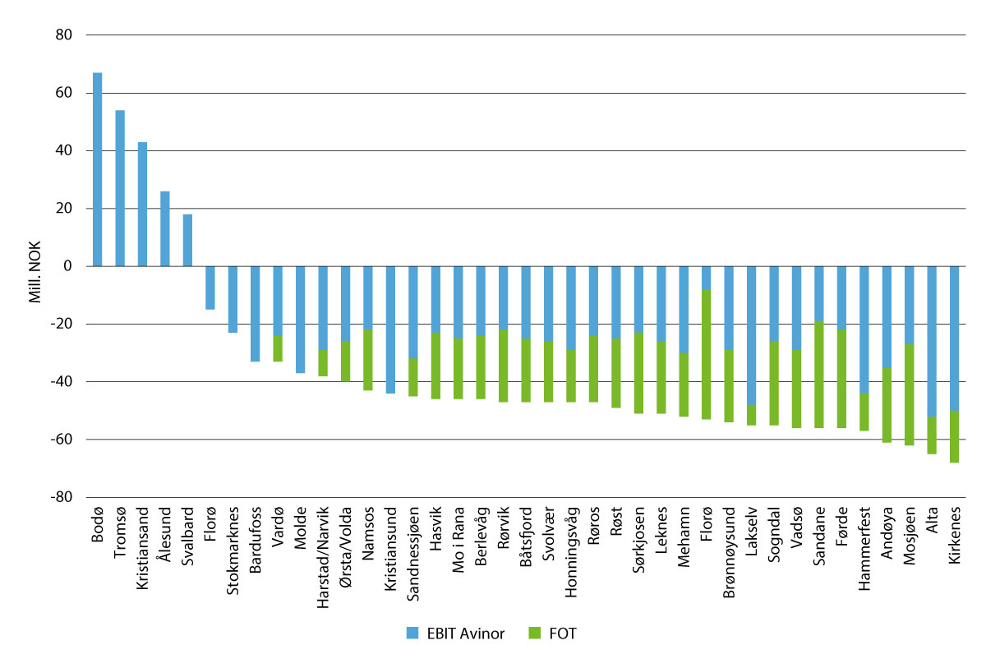
          - Avinors driftsresultat (EBIT) for regionale lufthavner og statens FOT tilskudd pr år. Alle tall for 2019.
Kilde: Avinor
Figur 6.1 viser Avinors driftsresultat (EBIT) for de regionale lufthavnene sammen med statens kostnader til kjøp av flyruter på lufthavnene i 2019 (FOT-tilskudd), det vil si siste normalåret før pandemien. Oversikten viser at kun fem av de regionale lufthavnene hadde et positivt driftsresultat. Driftsresultatene (EBIT) for de fire største lufthavnene i Norge var betydelig større i 2019: 2 990 millioner kroner ved Oslo lufthavn, 368 millioner kroner ved Stavanger lufthavn, 406 millioner kroner ved Bergen lufthavn og 269 millioner kroner ved Trondheim lufthavn.
Normalt utgjør avgiftsinntektene i underkant av halvparten av Avinors samlede inntekter, mens inntekter fra kommersiell virksomhet utgjør det resterende. Av Avinors totale kommersielle inntekter i 2019 kom 5,3 milliarder kroner fra de fire største lufthavnene. De kommersielle inntektene ved Oslo lufthavn var alene 3,8 milliarder kroner, som til sammenligning tilsvarer de totale samlede driftskostnadene ved de regionale lufthavnene (39 lufthavner). Oslo lufthavn spiller derfor en særlig viktig rolle i samfinansieringen av Avinor-nettverket.
De kommersielle inntektene til Avinor i 2019 besto av salg av avgiftsfrie varer (tax free) (48 prosent), tilbringertjenester (17 prosent), detaljhandel (16 prosent), inntekter fra salg av mat og drikke (14 prosent), og eiendom (6 prosent). Til sammen utgjorde disse 54 prosent av totalinntekten til Avinor. Ser vi på tilsvarende andel av totalinntekten fra kommersielle aktiviteter i lufthavnselskapene i de andre skandinaviske landene i 2019, utgjør disse inntektene 48 prosent i Finavia (Finland), 37 prosent i Swedavia (Sverige) og 37 prosent på København Kastrup (Danmark).

Flysikringstjenesten
Avinor er pålagt å eie, drive og utvikle flysikringstjenester for sivil og militær sektor. Virksomheten er organisert i et eget datterselskap, Avinor Flysikring AS. Flysikringstjenestens oppgave er å overvåke og styre flytrafikken i luftrommet og på lufthavnene. Flysikringstjenestene omfatter også tjenester som flynavigasjon og flyværtjenester.
Avinors lufthavner kjøper tårn- og innflygningstjenester fra leverandører av flysikringstjenester, i all hovedsak fra Avinor Flysikring AS. Ved to lufthavner, Kristiansand og Ålesund, drives tårntjenesten på kontrakt med det spanske selskapet Saerco (for perioden 2020–2024). Avinor Flysikring AS driver også tårntjenester basert på kontrakt ved den ikke-statlige lufthavnen Sandefjord (Torp) og ved Haugesund lufthavn (som er eid av Avinor, men drives på en tjenestekonsesjonskontrakt av det lokale selskapet Lufthavndrift AS).
En viktig satsing innen tårn- og innflygningstjenestene er Avinors program for utvikling av fjernstyrte tårnløsninger som vil redusere driftskostnadene på lufthavnene, og således bidra til en mer økonomisk bærekraftig luftfart, jf. boks 6.1.
              - Fjernstyrte tårn
I første fase skal Avinor etablere fjernstyrt tårntjeneste på 15 lufthavner. Senteret for fjernstyring av tårntjenestene er etablert i Bodø og ble tatt i bruk i 2022. I dag er åtte tårn fjernstyrt fra tårnsenteret i Bodø. Dette omfatter lufthavnene Røst, Vardø, Hasvik, Berlevåg, Røros, Mehamn, Namsos og Rørvik. Tårntjenesten ved lufthavnene i Svolvær, Sogndal og Førde planlegges fjernstyrt i 2023.
Teknologien gjør det mulig for operatørene i Bodø å betjene flere lufthavner samtidig. Dette vil redusere kostnadene i den operative driften samtidig som det etableres et felles fagmiljø. I gjennomføringen av programmet flyttes den tradisjonelle analoge lufttrafikktjenesten over på en digital plattform. Digital fjernstyrt tårndrift betyr ikke at tårnene blir autonome (selvstyrte) og skal ikke erstatte mennesker som operatører i flysikringstjenesten.
          - Fjernstyrt tårntjeneste ved Avinors lufthavner
Foto: Avinor
[Boks slutt]
I alle land er det en statlig kontrollert myndighet eller organisasjon som driver underveistjenesten i eget luftrom. Underveistjenesten i Norge drives av Avinor Flysikring AS fra kontrollsentraler i Stavanger, Røyken og Bodø. Herfra styres flytrafikken i norsk luftrom og i store deler av Nord-Atlanteren. Flytrafikken i det norske luftrommet består både av flygninger mellom norske lufthavner, flygninger mellom norske og utenlandske lufthavner og flytrafikk som flyr gjennom norsk luftrom som en del av sin rute, men som ikke skal fra/til en norsk lufthavn. Dette er typisk flygninger mellom Midtøsten og Nord-Amerika.
Underveistjenesten er en monopolvirksomhet og er regulert i EUs Single European Sky-regelverk gjennom såkalt ytelsesstyring. Ytelsesstyring innebærer at det settes krav til medlemsstatenes flysikringstjeneste innenfor fire målområder: sikkerhet, kostnadseffektivitet, kapasitet og miljø. Flysikringstjenestene ved de fire største lufthavnene (Oslo, Bergen, Stavanger og Trondheim) omfattes også av reglene om ytelsesstyring. Ytelseskravene blir fastsatt gjennom femårige ytelsesplaner.

Luftfartsavgiftene
Det er flere ulike luftfartsavgifter, som bidrar til finansiering av lufthavninfrastrukturen, har miljøeffekt og bidrar med inntekter til staten. Luftfartsavgiftene kan deles inn i to kategorier:
- avgifter som flyselskapene betaler (Avinor) for bruk av tjenester (vederlag til yterne av tjenester, teknisk sett gebyrer)
- særavgifter som betales til staten (flypassasjeravgift og miljøavgifter)
Luftfartsavgiftene utgjør en viktig del av flyselskapenes rammebetingelser. Flyselskapene skal i tillegg til luftfartsavgiftene beregne merverdiavgift med lav sats på 12 prosent ved omsetning av billetter til innenlands flyreiser. Sett fra flyselskapenes side er det det samlede avgiftsnivået som er avgjørende med tanke på luftfartens økonomiske bærekraft.

Merverdiavgift og særavgifter
Formålet med merverdiavgiften er å skaffe staten inntekter på en enkel måte. Det skal i utgangspunktet beregnes merverdiavgift med 25 prosent ved omsetning av alle varer og tjenester. Merverdiavgiftspliktige næringsdrivende kan samtidig fradragsføre merverdiavgift på anskaffelser til bruk i virksomheten. Det finnes enkelte unntak fra den generelle regelen. Persontransport har gunstigere regler ved at det beregnes merverdiavgift med redusert sats på 12 prosent ved innenlands flyreiser.
Flygninger til og fra Norge er fritatt for merverdiavgift. Bakgrunnen for fritaket er at det ikke er klart hvilke land som har beskatningsmyndighet ved utenlandsreiser, og at det ikke er noen internasjonal enighet om hvordan persontransport bør avgiftsbelegges for å sikre at det ikke oppkreves merverdiavgift på samme tjeneste i to land. Dagens regler innebærer dermed at disse tjenestene ikke beskattes i noe land, noe som er uheldig.
I desember 2015 vedtok Stortinget å innføre en flypassasjeravgift. Avgiften trådte i kraft 1. juni 2016. Fra 2019 ble det innført ulike satser avhengig av flygningens lengde. I desember 2022 vedtok Stortinget å justere satsene til henholdsvis 82 kroner for flygninger til destinasjoner i Europa (unntatt Tyrkia) og 320 kroner for destinasjoner ellers i verden.
Flypassasjeravgiften skal bidra med inntekter til staten og kan ha en utslippsreduserende effekt ved å redusere etterspørselen etter flyreiser. På grunn av pandemien ble avgiften midlertidig opphevet i 2020 og gjeninnført fra 1. juli 2022. I desember 2022 ble det vedtatt avgiftsfritak for flygning med null- og lavutslippsfly. Avgiftsfritaket vil tre i kraft fra den tid Finansdepartementet bestemmer, etter at avgrensningen av fritaket er nærmere utredet og avklart med EFTAs overvåkingsorgan (ESA). Dette arbeidet pågår fortsatt.
Innenlands luftfart er også omfattet av CO2-avgiften på mineralske produkter. Denne er nærmere omtalt i kapittel 7.

Lufthavnavgiftene
Avgifter som flyselskapene betaler for bruk av tjenester, omfatter lufthavnavgifter og flysikringsavgifter. Ved Avinors lufthavner kreves det i dag inn tre lufthavnavgifter: sikkerhetsavgift, passasjeravgift og startavgift. I Avinor har de kommersielle inntektene blitt brukt til å holde start- og passasjeravgiften på et lavt nivå, betydelig under kostnadene for å produsere tjenestene. Avinor har også rett til å gi tidsbegrenset rabatt på lufthavnavgiftene dersom selskapet kan godtgjøre at rabattene vil øke inntektene (er bedriftsøkonomisk rasjonelle) og stimulere til bedre utnyttelse av luftfartsanleggenes kapasitet. I dette ligger det blant annet at EØS-avtalens statsstøtteregler må respekteres.
Sikkerhetsavgiften skal dekke kostnadene til sikkerhetskontrollen på Avinors lufthavner. Avgiften ilegges per passasjer for hver avgang.
Passasjeravgiften skal dekke kostnadene til investeringer i og drift av passasjerterminalene, med unntak av kostnadene til sikkerhetskontrollen. Avgiften innkreves per passasjer for hver enkelt flygning. Utgangspunktet er at satsen er den samme for alle passasjerer som flyr fra Avinors lufthavner.
Startavgiften skal dekke investeringer i og drift av rullebaner, taksebaner og parkeringsplasser for fly, altså de delene av lufthavnen passasjerene ikke har adgang til (flyside). Avgiften er vektbasert og beregnes på grunnlag av en formelt fastsatt maksimal startvekt, og ikke den reelle vekten på den enkelte flygningen. Avgiften innkreves for hver avgang fra Avinors lufthavner. Satsen er som hovedregel den samme på alle lufthavnene. Det gis fradrag på seks tonn i startvekten (bunnfradrag), en fordel som er størst for de flyselskapene som har mindre fly og som særlig brukes på distriktsruter. I tillegg gis det 30 prosent rabatt på avgiften på avganger fra alle Avinors lufthavner unntatt de største og mest lønnsomme, samt Bodø og Kristiansand. Dette kommer også distriktene til gode.
For avgifter på flygninger til og fra kontinentalsokkelen er det egne regler basert på et prinsipp om at de skal dekke de kostnadene som er knyttet til disse flygningene.
For hver avreisende passasjer betales det i tillegg 0,45 kroner i gebyr til finansiering av Transportklagenemnda («Flyklagenemnda»). Gebyret kreves inn av Avinor og overføres til nemnda.

Flysikringsavgiftene
Flysikringsavgiftene deles som regel i to: Terminalavgiften, for «tårntjenestene» ved lufthavnene, og underveisavgiften, for flysikringstjenester i det øvre luftrommet, det vil si for fasen mellom terminaltjenestene.
Underveisavgiften og terminalavgiften på de fire største norske lufthavnene (Oslo, Bergen, Stavanger og Trondheim) er omfattet av et felleseuropeiske avgiftsregelverk. Utgangspunktet er at avgiftene skal dekke samtlige kostnader forbundet med å yte tjenestene.
Underveisavgiften beregnes for hver enkelt flygning og baseres på flyets vekt og flygningens lengde. Slik sett reflekterer den tjenesteyteres arbeidsinnsats og betalingsevnen knyttet til den enkelte flygningen.
Terminalavgiften på de fire største lufthavnene baseres kun på flyets maksimale startvekt, men med en viss rabatt per tonn jo tyngre flyet er. Det gis ikke rabatt eller bunnfradrag som på startavgiften.
Terminalavgiften på Avinors lufthavner som ikke er omfattet av de felleseuropeiske reglene, er regulert av rent nasjonale regler. Avgiftssatsen er 40 prosent lavere enn på de fire lufthavnene som er omfattet av de felleseuropeiske reglene. I dette ligger det betydelige subsidier til fordel for fly som brukes på distriktslufthavner. Inndekningen til disse subsidiene hentes fra Avinors kommersielle inntekter.
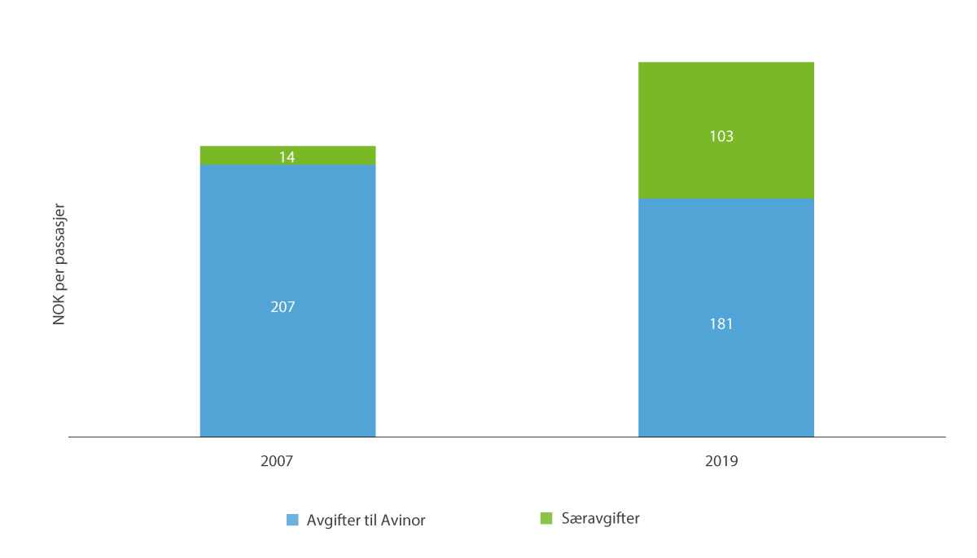
          - Luftfartsavgifter per passasjer i 2007 og 2019 for en gjennomsnittlig flygning (Boeing 737-800)
Kilde: Avinor
Inntekter til Avinor: Lufthavn- og flysikringsavgifter 2017–2022 Widerøe, Norwegian, SAS og Flyr
07J1xt1
Lufthavn- og flysikringsavgifter (millioner kroner) norske selskaper 2017–2022
 | 2017 | 2018 | 2019 | 2020 | 2021 | 20221
SAS | 1 559 | 1 559 | 1 538 | 567 | 682 | 799
Norwegian | 1 515 | 1 563 | 1 476 | 414 | 544 | 856
Widerøe | 441 | 433 | 439 | 219 | 378 | 346
Flyr | - | - | - | - | 48 | 157
Totalt | 3 515 | 3 554 | 3 454 | 1 199 | 1 653 | 2 157
1 2022: januar til september
Kilde: Avinor

Samlet avgiftsnivå for luftfarten
Figur 6.3 viser nivået på lufthavnavgiftene per passasjer i 2007 og 2019, herunder Avinors avgifter (lufthavn og flysikring) og særavgifter i faste 2019-kroner. De løpende tallene er deflatert med utviklingen i konsumprisindeksen. Avinors avgifter per passasjer består av passasjeravgift, sikkerhetsavgift, startavgift, terminalavgift og underveisavgift. Særavgifter inkluderer CO2-avgift for flydrivstoff og flypassasjeravgift.
I perioden fra 2007 til 2019 har Avinor redusert sine avgifter per passasjer med 12 prosent, men økningen i særavgiftene gjør at de samlede luftfartsavgiftene per passasjer har økt med 29 prosent eller 63 kroner (2019-kroner). I den sammenheng er det verdt å merke seg at gjennomsnittsprisen på en innenlands flyreise for samme periode økte fra 866 kroner til 1 042 kroner. Korrigert for KPI har gjennomsnittsprisen for en flyreise imidlertid blitt redusert med 8 prosent fra 2007 til 2019.
Tabell 6.2 viser det samlede provenyet (nominelle verdier) til lufthavnavgiftene, inkludert flysikring, som har tilfalt Avinor de siste årene fra Widerøe, Norwegian og SAS. For Flyr som startet sine flygninger i 2021, er det oppgitt beløp for 2021 og 2022.
Luftfarten er i sin natur internasjonal. Det samlede avgiftsnivået vil ha konsekvenser for hvor attraktivt det er for utenlandske flyselskap å etablere ruter til og fra norske lufthavner. Hvilke andre avgifter selskaper står ovenfor i det landet de er hjemmehørende i, vil også ha virkning for selskapets internasjonale konkurranseevne.
Figur 6.4 viser samlede lufthavn- og flysikringsavgifter ved hovedlufthavnene Oslo (OSL), Stockholm (ARN), København (CPH) og Helsinki (HEL). Nivået (i norske kroner) er beregnet ut ifra en gjennomsnittsflygning med flytypen 737-800 med en flydistanse på 520 km og 70 prosent belegg. Avgiftsatsene er fra 2022. Kvotekostnader for CO2-utslipp er ikke inkludert. Figuren viser at avgiftene ved flygninger fra Oslo lufthavn ligger lavere enn ved København lufthavn (Kastrup), Stockholm lufthavn (Arlanda) og Helsinki lufthavn.
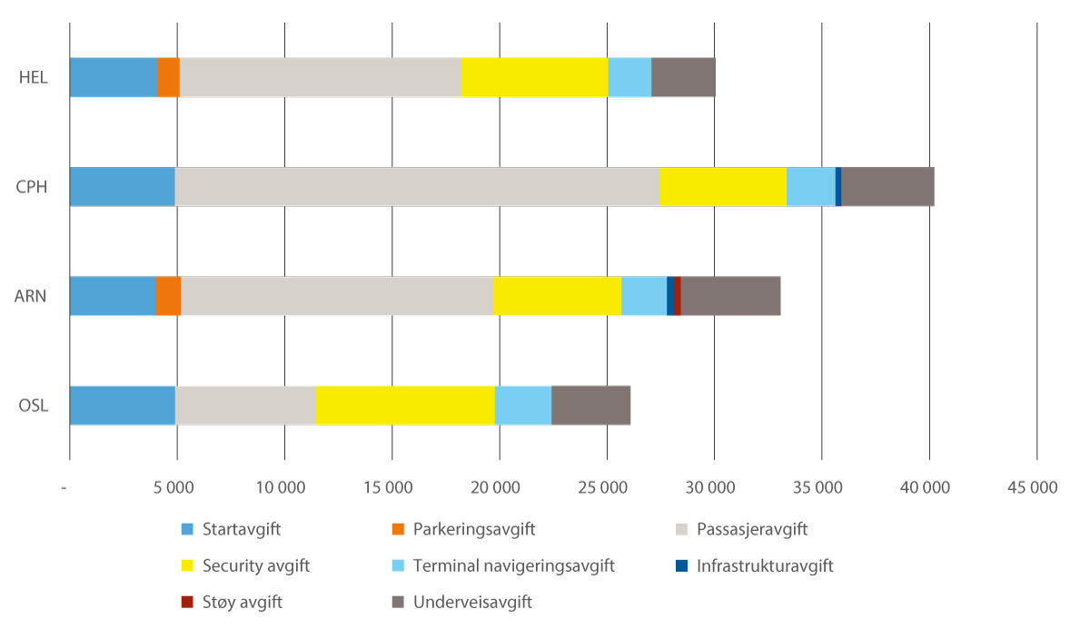
          - Samlede lufthavn- og flysikringsavgifter for en gjennomsnittlig flygning (Boeing 737-800)
Kilde: Avinor/airportcharges.com

Utfordringer og muligheter
Regjeringens overordnede målsetting er at aktørene i luftfartssektoren skal ha rammevilkår som gjør det mulig å drive lønnsomt over tid, uten statlig tilskudd. Avinor-modellen har vært vellykket fordi den har gjort det mulig å finansiere investeringer, drift og vedlikehold av luftfartens infrastruktur og samtidig gjort det mulig å opprettholde et desentralisert lufthavnnett med god geografisk tilgjengelighet.
En geografisk begrunnet rabatt i start- og terminalavgiften har vært med på å sikre et godt flyrutetilbud i alle deler av landet. De kommersielle inntektene har samtidig bidratt til et lavere nivå på avgiftene som tilfaller Avinor, noe som kommer flyselskapene og de reisende til gode. Regjeringen vil framover sikre at Avinor har rammevilkår som gjør selskapet i stand til å opprettholde og videreutvikle et framtidsrettet desentralisert lufthavnnett. En viktig del av denne finansieringen er Avinors kommersielle inntekter. Kommersielle inntekter er også viktige for lufthavnene med utenlandsruter som ikke drives av Avinor, herunder Sandefjord lufthavn (Torp) og Haugesund lufthavn.
Dagens lufthavnstruktur skal opprettholdes, og Avinor skal fortsatt ha ansvaret for å utføre de samfunnspålagte oppgavene, blant annet knyttet til ambulanseberedskap.
På flere områder er det naturlige motsetninger mellom flyselskapene og lufthavnenes interesser. Flyselskapenes tidtabeller er styrende for åpningstidene og påvirker lufthavnenes kostnader. Siden flyselskapene ofte ønsker å starte flygninger tidlig og avslutte sent, medfører dette at Avinors lufthavner får lange åpningstider og høye kostnader. Flyselskapene ønsker laveste mulige avgifter for tjenestene lufthavnene leverer, mens lufthavnene er avhengig av disse inntektene til drift og investeringer.
Skal luftfarten fortsatt levere gode transporttjenester, må flyselskapene ha en akseptabel inntjening over tid. Regjeringen er derfor opptatt av flyselskapenes rammevilkår. Norge har per i dag et konkurransedyktig nivå på lufthavn- og flysikringsavgiftene om vi ser hen til andre nordiske land. Nivået på lufthavnavgiftene legger derfor til rette for økonomisk bærekraft for selskaper som operer i Norge. Samtidig er det viktig at Avinor får dekket sine kostnader til drift og investeringer i lufthavnnettet. Prinsippet om full kostnadsdekning skal derfor legges til grunn ved fastsettelse av Avinors lufthavnavgifter, med mindre det oppstår nye forhold som krever at dette prinsippet fravikes.
Regjeringen vil legge til rette for sunn konkurranse i luftfartsmarkedet, jf. nærmere omtale i kapittel 4. Dette vil også bidra til økonomisk bærekraft for aktørene i markedet.

Regjeringen vil
- videreføre Avinor-modellen med selvfinansiering og samfinansiering
- opprettholde Avinors samfunnspålagte oppgaver
- sikre Avinor rammevilkår som gjør selskapet i stand til å opprettholde og videreutvikle et framtidsrettet desentralisert lufthavnnett
- legge til grunn en retur til prinsippet om full kostnadsdekning ved fastsettelse av Avinors lufthavnavgifter, med mindre det oppstår nye forhold som krever at dette prinsippet fravikes.
- legge til grunn et utbyttenivå for Avinor i henhold til gjeldende eierskapspolitikk

Klima- og miljømessig bærekraftig luftfart
Dette kapittelet omhandler luftfartens klima og miljøutfordringer, samt tiltak og virkemidler for å kutte utslipp. Skal luftfarten kunne defineres som klima- og miljømessig bærekraftig, er det avgjørende at den utvikler seg i takt med og er forenelig med nasjonale og internasjonale klimamål. Kapittelet beskriver utviklingen av null- og lavutslippsteknologier i luftfarten, som vil være et viktig tiltak for å redusere utslipp av klimagasser og nødvendig for at luftfarten skal klare den grønne omstillingen og nå klimamålene på lang sikt. Kapittelet redegjør for muligheter for å forsere innføringen av slik teknologi i Norge, omstilling av lufthavninfrastruktur og håndtering av støy fra luftfarten.

Klimautfordringen for luftfarten
Globalt har luftfarten, sammenlignet med annen transport, hatt den største veksten i CO2-utslipp siden 1990. Utslipp av klimagasser fra luftfarten har blitt doblet siden midten av 80-tallet. Ifølge Air Transport Action Group (ATAG) var globale utslipp fra luftfarten 915 millioner tonn CO2 i 2019. Dette utgjorde rundt 2 prosent av verdens menneskeskapte CO2-utslipp det året. Internasjonal flytrafikk står for to tredjedeler av disse utslippene, mens innenlands flytrafikk står for en tredjedel. Samtidig er luftfartssektoren preget av kontinuerlige teknologiske forbedringer, noe som har bidratt til at utslippene har økt vesentlig mindre enn økningen i flytrafikken.
Klimagassutslippene fra innenlands sivil luftfart i Norge tilsvarte ifølge Statistisk sentralbyrå (SSB) i 2019 2,4 prosent av samlede nasjonale utslipp (1,23 av totalt 50,9 millioner tonn CO2-ekvivalenter). Både i 2020 og 2021 var andelen redusert til om lag 1,8 prosent av samlede nasjonale utslipp, som en konsekvens av trafikknedgangen grunnet koronapandemien. Sivil innenlands luftfart omfattes av Norges internasjonale utslippsforpliktelser i Kyotoprotokollen og i Parisavtalen. Utslippsforpliktelsene omfatter reiser mellom norske fly- og helikopterplasser, herunder Svalbard og installasjoner på norsk kontinentalsokkel. Offshore helikopter står for om lag 10 prosent av utslippene fra norsk innenlands luftfart.
Klimagassutslippene fra utenlandstrafikken, det vil si fra norske lufthavner til første destinasjon i utlandet, utgjorde i 2019 1,7 millioner tonn CO2-ekvivalenter. Klimagassutslipp fra utenlandstrafikken rapporteres årlig av Miljødirektoratet og SSB til FNs Klimakonvensjon (UNFCCC), men de teller ikke med i Norges nasjonale utslippsregnskap og omfattes heller ikke av Norges utslippsforpliktelser. Mens innenlands luftfart har holdt et mer eller mindre stabilt utslippsnivå siden midten av 1990-tallet, har utslipp fra utenlandstrafikken økt fra 0,6 millioner tonn CO2 i 1990 til 1,7 millioner tonn i 2019, se figur 7.1. I pandemiåret 2020 ble utslippene fra utenlandstrafikken drastisk redusert til om lag 0,5 millioner tonn CO2-ekvivalenter grunnet trafikknedgangen. Dette tilsvarer en nedgang på 68,5 prosent fra 2019.
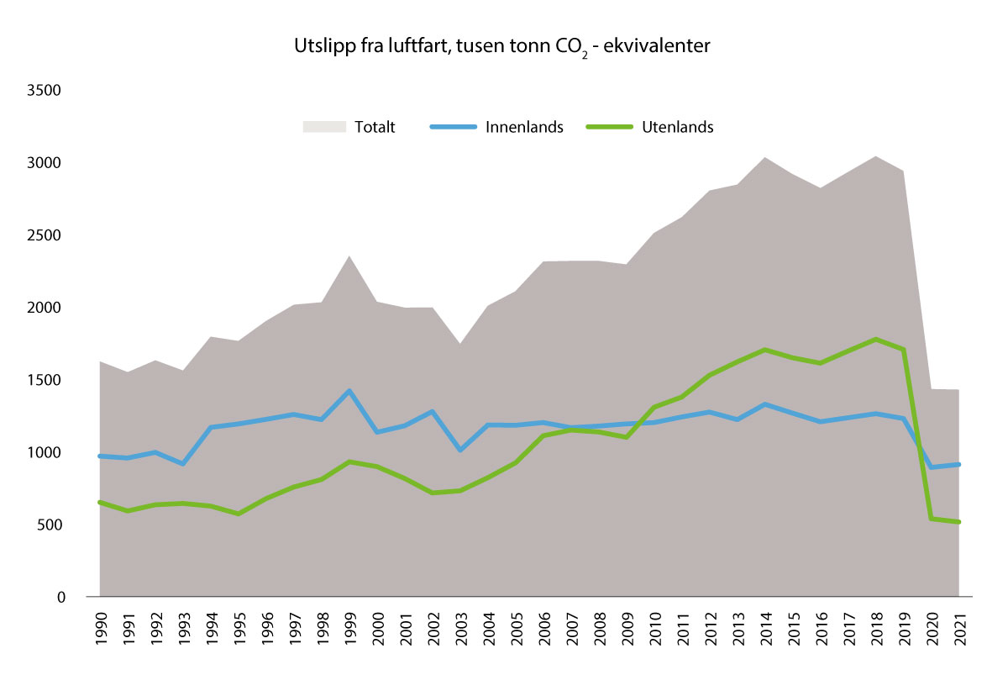
          - Utslipp fra norsk luftfart
Historiske CO2-utslipp fra norsk luftfart, fordelt på innenlands luftfart og utenlands luftfart.
Kilde: Innenlands luftfart: SSB, Utslipp til luft. Utenlands luftfart: Norges innrapportering til UNFCCC.
Av den menneskeskapte klimapåvirkningen fra global luftfart anslås CO2 å utgjøre en tredjedel, mens tilleggseffekter fra andre utslipp utgjør to tredjedeler. Det er hovedsakelig CO2-utslipp som er omfattet av globale og nasjonale klimaforpliktelser. De vanligste klimagassene i tillegg til CO2 er metan, lystgass og fluorholdige gasser. Disse gassene omfattes av Kyotoprotokollen og inngår i SSBs klimagassregnskap for Norge.
Av utslipp fra fly skyldes tilleggseffektene vanndamp og kortlevde klimadrivere som NOx, svovel- og nitratpartikler, sotpartikler og andre forbindelser som i høye luftlag gir dannelse av kondensstriper og påfølgende cirrusskyer. Disse er ikke omfattet av Kyotoprotokollen og Parisavtalen. Selv om det er en rekke individuelle oppvarmings- og kjøleeffekter fra de ulike utslippene, er netto effekt av disse tilleggseffektene oppvarmende. Det er imidlertid betydelige usikkerheter knyttet til dette, og det er et stort kunnskapsbehov for å forstå disse effektene bedre, særlig når det gjelder forskjeller mellom korte og lange flygninger, effekter av bruk av biodrivstoff og nye framdriftsteknologier som hydrogen som har utslipp av vanndamp. Eksempelvis er det indikasjoner på at biodrivstoff kan gi noe redusert tilleggsoppvarming sammenliknet med fossilt drivstoff. Den store usikkerheten er en viktig årsak til at det foreløpig ikke tas hensyn til tilleggseffektene utover CO2-utslippene verken i norsk eller internasjonal klimapolitikk.
En luftfart med økende trafikk som bruker den teknologien vi kjenner i dag vil gjøre det vanskelig å nå globale, europeiske og nasjonale klimamål. Det er estimert at CO2-utslipp fra internasjonal flytrafikk kan øke med inntil 300 prosent innen 2050 fra 2015-nivå hvis flytrafikken øker i samme tempo som før koronapandemien.

Globale, europeiske og nasjonale klimamål
Klimautfordringene er globale og kan best løses gjennom globalt samarbeid. Forpliktende internasjonale avtaler om utslippsreduksjoner er derfor avgjørende. FNs klimakonvensjon trådte i kraft i 1994. Konvensjonen utgjør grunnlaget for alt internasjonalt klimasamarbeid og har som langsiktig mål å stabilisere innholdet av klimagasser i atmosfæren på et nivå som forhindrer farlige, menneskeskapte klimaendringer.
Kyotoprotokollen var den første forpliktende klimaavtalen og er et tillegg til Klimakonvensjonen. Protokollen ble undertegnet i 1997 og trådte i kraft i 2005. Avtalen innebar at utslipp av klimagasser i 37 i-land skulle reduseres med 5,2 prosent i 2012 sammenlignet med 1990-nivå. Det ble i 2012 bestemt å forlenge avtalen til 2020 i påvente av en mer omfattende klimaavtale.
Globale utslipp omfattes nå av Parisavtalen, som har tatt over for Kyotoprotokollen. Parisavtalen ble inngått i 2015 og er den første forpliktende internasjonale klimaavtalen med nesten alle verdens land som parter (både industrialiserte og utviklingsland). Den trådte i kraft i 2016. Målet i Parisavtalen er å holde økningen i den globale gjennomsnittstemperaturen under 2 grader fra før-industriell tid (1850–1900) og å arbeide for at temperaturen ikke stiger mer enn 1,5 grader fra før-industriell tid innen slutten av dette århundret. Partene har også forpliktet seg til å oppnå en balanse mellom menneskeskapte utslipp og opptak av klimagasser i andre halvdel av dette århundret, også kalt klimanøytralitet. Det betyr at alle gjenværende utslipp av klimagasser må motsvares av en tilsvarende fjerning fra atmosfæren gjennom for eksempel binding av karbondioksid i skog, vegetasjon og jord, eller teknologier for såkalte negative utslipp. For å nå disse målene har landene satt seg klimamål, som de første gang meldte inn til FN i 2015. Partene skal regelmessig rapportere på utslipp og hva de gjør for å nå målene sine. Hvert femte år skal målene økes ved at partene legger fram nye eller oppdaterte utslippsmål, som skal være høyere enn de forrige. Den gradvise økningen skal bidra til å nå temperaturmålet i Parisavtalen.
Europa arbeider samlet for å nå målene satt i Parisavtalen. Europakommisjonen fremmet i desember 2019 EUs grønne giv (European Green Deal) som har som overordnet mål å sikre klimanøytralitet i EU innen 2050 og oppnåelse av FNs bærekraftsmål. For å oppfylle Parisavtalen besluttet EU i desember 2020 et forsterket mål om å redusere nettoutslippene i EU med 55 prosent i 2030 sammenlignet med 1990.
Norsk klimapolitikk er tett koordinert med europeisk klimapolitikk, både gjennom EØS-avtalen og samarbeidet med EU om felles oppfylling av klimamålet for 2030. EUs klimaregelverk setter bindende mål og rammer for norsk klimapolitikk, men det er opp til Norge å bestemme hvordan klimaforpliktelsene skal oppfylles. Norges forsterkede klimamål innmeldt til Parisavtalen innebærer å redusere utslippene med minst 55 prosent innen 2030 sammenlignet med 1990-nivå. Klimaloven stadfester Norges forsterkede klimamål for 2030 og klimamålet for 2050 der ambisjonen er at Norge skal være et lavutslippssamfunn i 2050. Dette innebærer at utslippene må reduseres med 90–95 prosent sammenlignet med 1990-nivå.
Som et delmål på veien mot netto nullutslipp og lavutslippssamfunnet har regjeringen satt et omstillingsmål for hele økonomien i 2030. Det innebærer at regjeringen har et nasjonalt mål om å omstille både kvotepliktig og ikke-kvotepliktig sektor. Omstillingsmålet skal bidra til å fremskynde omstillingen utover hva dagens virkemiddelbruk har bidratt til, herunder raskere teknologiskifter. Omstillingsmålet, Norges innmeldte klimamål til FN og avtalen med EU supplerer hverandre. Omstillingsmålet skal ikke meldes inn som nytt mål under Parisavtalen, eller lovfestes i klimaloven. Målet skal nås gjennom en ambisiøs og ansvarlig klimapolitikk, og er avhengig av både norsk og internasjonal teknologiutvikling for å kunne oppfylles.

Klimamål for luftfarten
Arbeidet med å redusere utslipp fra luftfarten skjer både nasjonalt og i internasjonale fora som FNs luftfartsorganisasjon International Civil Aviation Organization (ICAO), EU/Det europeiske flysikkerhetsbyrået European Union Aviation Safety Agency (EASA), og European Civil Aviation Conference (ECAC). Ettersom nasjonale utslippsregnskap kun omfatter utslipp på eget territorium, vil utslipp fra internasjonal luftfart ikke omfattes av landenes klimapolitikk eller bidrag under Parisavtalen. For Norge betyr det at det kun er sivil innenlands luftfart som omfattes av Norges internasjonale utslippsforpliktelse i Kyotoprotokollen og Parisavtalen. Internasjonale utslipp følges opp av ICAO, som ble gitt dette ansvaret gjennom Kyotoprotokollen.
ICAO har som mål at drivstoffeffektiviteten i luftfarten globalt skal forbedres med 2 prosent per år i gjennomsnitt frem til 2050 gjennom innfasing av nye fly og operasjonelle forbedringer. Organisasjonen har videre et mål om karbonnøytral vekst i internasjonal luftfart etter 2020. ICAOs mål vil være vanskelig å forene med målene i Parisavtalen hvis veksten i flytrafikken fortsetter.
Under ICAOs 40. generalforsamling i 2019 ble det vedtatt å igangsette en prosess for å utrede gjennomførbarheten av et nytt langsiktig klimamål for internasjonal luftfart. Saken ble behandlet på den 41. generalforsamlingen i ICAO i 2022. Det ble vedtatt en ambisjon om netto nullutslipp av CO2 i internasjonal luftfart fra 2050. Utslipp fra luftfarten skal kuttes på flere ulike måter. Særlig gjennom teknologisk utvikling, mer effektive operasjoner på bakken og i luften, samt økt produksjon og bruk av bærekraftig drivstoff. Figur 7.2 illustrerer ICAOs planlagte arbeid med langsiktige mål.
          - En illustrasjon av ICAOs arbeid med langsiktige mål
Kilde: ICAO

Tiltak for lavere klimagassutslipp fra luftfarten
Tiltak for å redusere klimagassutslipp fra luftfarten kan grovt sett deles inn i to grupper: Flytrafikken kan reduseres og utslipp per flygning kan reduseres. Redusert flytrafikk vil redusere utslippene fra luftfart, men nettoeffekten avhenger av hva alternativet er. Reiser som isteden gjennomføres ved bruk av andre transportmidler vil kunne gi utslipp og miljøpåvirkning andre steder. Unngåtte reiser kan imidlertid gi store besparelser i utslipp og energibruk. Staten påvirker luftfartsmarkedet ved prising av CO2-utslipp og fastsettelse av ulike avgifter som bidrar til økte billettpriser og lavere etterspørsel etter flyreiser.
På grunn av Norges geografi er flyreiser ofte et foretrukket reisealternativ. Dette gjelder særlig på steder hvor muligheten for å benytte tog, buss, bil eller båt enten er begrenset, ikke tilgjengelig eller krever vesentlig mer tidsbruk. For distriktene vil redusert flytrafikk medføre et dårligere transporttilbud. For lange flyreiser innenlands eller utenlands er det heller ingen tidseffektive alternative transporttilbud.
Utslipp per flygning kan også reduseres gjennom blant annet energieffektivisering og stadig modernisering av flyflåten, mer effektiv bruk av luftrommet, innfasing av bærekraftig flydrivstoff, og på lengre sikt gjennom introduksjon av nye flytyper med energibærere som elektrisitet og hydrogen. Tiltak på lufthavnene som operasjonelle forbedringer er også viktig for å redusere utslipp fra luftfarten samlet sett.

Effektivisering av flyflåten
Effektivisering av flyflåten skjer gjennom utvikling av teknologielementer i flyet, blant annet med lettere og mer drivstoffeffektive fly. Effektiviteten til flyflåten globalt har utviklet seg jevnt siden slutten av 1960-tallet, og utslipp per flygning har gjennomsnittlig blitt redusert med opp mot 50 prosent til nå. Enkelte selskaper i Norge, som SAS og Norwegian, har gjennomført større effektiviseringer enn dette, og redusert utslipp per passasjerkilometer med 50 prosent i perioden 1996-2017. Etterspørselen etter flygninger har imidlertid i samme periode økt tre ganger så mye, noe som har resultert i økende utslipp hvert år.

Effektivisering av luftrommet
Effektivisering av luftrommet innebærer å skape muligheter for mer rettlinjede flykorridorer, samt mindre venting og pålagt sirkling i lufta ved opphoping av trafikk. Ny teknologi gjør det mulig å øke mengden trafikk som kan avvikles på en sikker måte innenfor et gitt luftrom og et gitt tidsrom. Mer effektiv bruk av luftrommet og optimalisering av landing og avganger vil redusere drivstofforbruket per flygning.
Norge har et av Europas mest effektive luftrom og Avinor har gjort flere investeringer relatert til dette. Eurocontrol overvåker og publiserer data på effektiv innflygning til de europeiske lufthavnene, der Oslo lufthavn over flere år har vært høyt rangert.
Norge, Sverige, Danmark, Finland, Latvia og Estland innførte det såkalte «Free Route Airspace» i 2016. Denne luftromsorganiseringen gjør at flyselskapene ikke trenger å fly forhåndsdefinerte traseer, men kan følge den mest optimale ruten. Satellittnavigasjon gir muligheter for mer fleksible utslippsreduserende inn- og utflygningsprosedyrer, slik som kurvede innflygninger. Kurvede innflygninger gir til dels betydelig mindre utslipp gjennom bedre regularitet og kortere vei. Kurvede innflygninger gjør også at innflygningen kan gi mindre sjenerende støy, gjennom mer presise trasévalg.
Det felleseuropeiske luftrom sikrer en reduksjon av miljøbelastningen gjennom å bidra til at et fly kan ta raskeste vei til en lufthavn i EØS.

Bærekraftig flydrivstoff
Fly har lang levetid, og utvikling og implementering av ny teknologi tar lang tid. Det er derfor sannsynlig at det vil eksistere konvensjonelle fly etter 2050. For å redusere utslipp fra flyreiser som ikke kan unngås eller reiser som ikke har mer klimavennlige alternative transportmetoder, er det behov for å erstatte bruk av fossilt drivstoff med avansert biodrivstoff (drivstoff fremstilt av biomasse) eller syntetisk drivstoff (drivstoff fremstilt av hydrogen og CO2). Dagens drivstoffstandarder tillater inntil 50 prosent innblanding av alternativt drivstoff i fossilt drivstoff, og høyere innblandinger er allerede testet og kan forventes å bli sertifisert i løpet av få år.
For at et flydrivstoff kan anses som bærekraftig stilles det krav til bærekraft i hele verdikjeden, og flydrivstoffet må ha en vesentlig reduksjon av klimagassutslipp i forhold til konvensjonelle flydrivstoff. Innfasing av bærekraftig flydrivstoff for luftfart blir regnet som et viktig tiltak både av luftfartsbransjen selv, ICAO og EU.
Low carbon aviation fuel (LCAF) er en type flydrivstoff som anerkjennes av ICAO, og som bidrar til minst 10 prosent lavere CO2-utslipp sammenlignet med konvensjonelt drivstoff. LCAF oppfyller imidlertid ikke bærekraftskriteriene som stilles i Norge eller i EU. LCAF er teknisk sett et vanlig flydrivstoff med en produksjonsprosess som resulterer i et lavere karbonavtrykk totalt, og kan derfor ikke anses som et bærekraftig flydrivstoff.
Bærekraftig flydrivstoff kan blandes inn i dagens forsyningsinfrastruktur på lufthavnene. Oslo lufthavn ble i januar 2016 første internasjonale lufthavn til å blande bærekraftig flydrivstoff inn i det ordinære drivstoffsystemet på flyplassen og tilby det til alle flyselskaper som tanket der. Bærekraftig flydrivstoff tilbys også ved Bergen lufthavn.

Null- og lavutslippsteknologi
Utvikling og innføring av null- og lavutslippsteknologi i luftfarten vil være et viktig tiltak for å redusere utslipp av klimagasser, særlig ved bruk av luftfartøy, men også i forbindelse med drift av bakkebasert infrastruktur. Null- og lavutslippsfly kan defineres som fly som bruker energibærere som hydrogen eller elektrisitet, eller hybride løsninger. Teknologiutviklingen og konsekvensene av den omtales i detalj under kapittel 7.4.3.

Virkemidler for lavere klimagassutslipp fra luftfarten
Med virkemidler menes her de styringsverktøyene (blant annet skatter, avgifter, forskriftskrav og subsidier) som myndighetene kan benytte for å stimulere til tiltak som gir utslippsreduksjoner.

CO2-avgift
All innenlands luftfart er pålagt CO2-avgift. Norge er et av svært få land i verden og eneste land i EØS som har CO2-avgift på innenlands luftfart. CO2-avgiften er sammen med utslippskvoter, som omtales i 7.3.2, myndighetens viktigste virkemiddel for å redusere utslippet av klimagasser. I 2022 var satsen for CO2-avgiften 632 kroner per tonn CO2 for kvotepliktige og 766 kroner per tonn CO2 for ikke-kvotepliktige flygninger. Regjeringen har varslet at avgiften på utslipp fra ikke-kvotepliktig luftfart skal trappes opp til 2 000 kroner per tonn CO2 (2020-kroner) i 2030. I 2023 er satsen for ikke-kvotepliktige flygninger økt til 952 kroner per tonn CO2, i tråd med opptrappingsplanen, og satsen for kvotepliktig luftfart er prisjustert.
Drivstoff til internasjonal luftfart er i dag fritatt for CO2-avgift. Dette gjenspeiles i den fellesskandinaviske standardavtalen for inngåelse av luftfartsavtaler med tredjeland og de fleste bilaterale luftfartsavtaler som Norge har inngått med tredjeland. Regjeringens ambisjon om å vurdere å fjerne avgrensingen på skattleggingen av drivstoff levert til internasjonal luftfart i den fellesskandinaviske standardavtalen er nærmere omtalt i kapittel 5.2.2.
CO2-avgiften er et av de viktigste virkemidlene vi har for å redusere utslippene av klimagasser fra transportsektoren. Avgiften bidrar til å øke prisen på fossilt drivstoff. Dette kan gi insentiver både til å redusere flytrafikken og til å redusere utslipp per flygning ved å investere i mer energieffektive fly, og bruk av nyere og bedre teknologi.
              - Energiskattedirektivet
Drivstoff som brukes i kommersiell luftfart er fritatt for avgifter i EU, i motsetning til drivstoff som brukes til vei- og jernbanetransport. Energiskattedirektivet tillater imidlertid EUs medlemsstater å pålegge avgifter på drivstoff som brukes i innenlandsflygninger, samt flygninger innen EUs indre marked så lenge de berørte statene har inngått en avtale om å gjøre dette.
Europakommisjonen la 14. juli 2021 frem et forslag til revidert energiskattedirektiv (direktiv 2003/96/EC). I denne foreslås det endringer i satser og satsstruktur, samt oppheving av fritak og reduserte satser. Forslaget tar blant annet sikte på å fjerne fritak fra avgift på fossilt brensel. For eksempel vil drivstoff brukt av luftfarten ikke lenger være fullt fritatt for energibeskatning for reiser innad i EU. Energiskattedirektivet er ikke en del av EØS-avtalen, eller innlemmet i norsk rett.
[Boks slutt]

EUs kvotehandelssystem
Luftfarten i EØS er i all hovedsak omfattet av det europeiske kvotehandelssystemet EU ETS. Dette er ett av EUs virkemidler som skal bidra til utslippskutt. EU ETS har eksistert siden 2005 og ble opprinnelig laget for industrisektoren. Luftfarten ble inkludert i 2012 og kun trafikk innad i EØS er dekket av systemet. Det er enkelte unntak for blant annet militære flygninger og fly med startvekt under 5700 kg. Ruter som har en kapasitet på mindre enn 30 000 seter per år er også unntatt kvoteplikten. Dette gjelder blant annet for flere av flyrutene omfattet av ordningen med statlig kjøp. Internasjonale flygninger inn og ut av EØS er unntatt fra EU ETS foreløpig ut 2023, i påvente av etableringen av ICAOs globale markedsmekanisme CORSIA, jf. kap. 7.3.3.
Til sammen er rundt 90 prosent av utslippene fra norsk luftfart, innad i EØS, omfattet av kvotesystemet. Kvoteplikten legges direkte på flyoperatørene som omfattes. Klimaeffekten oppnås ved at de kvotepliktige flyoperatørene årlig må levere kvoter tilsvarende sine utslipp av klimagasser, som blir målt gjennom drivstoff-forbruk. Kvotesystemet setter et tak for hvor store de samlede CO2-utslippene fra de kvotepliktige sektorene kan være over en periode, ved å bestemme hvor mange utslippstillatelser (kvoter) som utstedes over perioden. Det nåværende målet for perioden 2021-2030 er at utslippene for kvotesystemet som helhet skal reduseres med 43 prosent sammenlignet med 2005. Utslippsreduksjonen skal oppnås ved å redusere kvotemengden med 2,2 prosent per år. Det er imidlertid oppnådd politisk enighet i EU om en oppjustering av målet til 62 prosent i forbindelse med revisjonen av EU ETS-regelverket.
Hovedregelen er at kvoter auksjoneres til høystbydende, men innenfor flere sektorer kan selskapene søke om å få tildelt kvoter vederlagsfritt. Luftfart er en av sektorene som får tildelt en stor andel vederlagsfrie kvoter. Et selskap som slipper ut mer CO2 enn antall kvoter den har fått tildelt må kjøpe flere. Et selskap som har kvoter til overs kan selge disse til andre kvotepliktige selskaper. Det er også mulig å spare kvoter fra et år til et annet. Fra 2021 ble kvotesystemet for industri og luftfart slått sammen, slik at luftfartskvoter og «ordinære» kvoter nå kan handles i samme marked.
Prisen på kvoter settes av markedet og avhenger av tilbud og etterspørsel. En av de viktigste driverne for kvoteprisen er forventninger om hvilke ambisjoner EU har for reduksjonen i utslippene, og hvordan dette blir reflektert i tilgangen på kvoter i EU ETS. De siste årene har det vært en økende trend i kvoteprisen. Figur 7.3 viser utviklingen av kvoteprisen siden 2013. Siden 2020 har kvoteprisen tredoblet seg, fra litt under 300 kroner per tonn CO2 til om lag 900 kroner per tonn CO2 i 2022. Den gjennomsnittlige prisen var til sammenligning om lag 49 kroner per tonn CO2 i 2016. Om kvoteprisen vil utløse tiltak i Norge, vil imidlertid avhenge av om det finnes utslippsreduserende tiltak til lavere kostnad enn kvoteprisen.
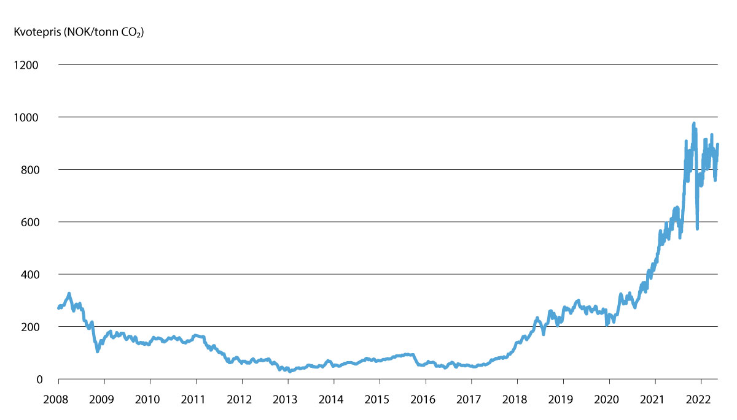
          - Kvotepris i EUs kvotesystem (EU-ETS) 2013-2022. Kroner per tonn CO2-ekvivalenter
Kilde: ICE, Norges Bank og Statistisk sentralbyrå
Europakommisjonen fremmet 14. juli 2021 som del av «Klar for 55-pakken» et forslag om endringer i kvotesystemet for luftfart. Essensen i forslaget er å sikre at luftfarten bidrar til utslippskutt gjennom en gradvis nedtrapping av antall tilgjengelige kvoter. Omfanget av kvoteplikten begrenses fortsatt til flygninger innad i EØS. Dette skal gjelde til tidligst 2027, da vil begrensningen vurderes på nytt. Foreløpig er forslaget slik at antall vederlagsfrie kvoter gradvis trappes ned, og fra 2026 vil luftfarten ikke lenger få tildelt kvoter vederlagsfritt. Det forventes at revisjonen av direktivet, som også inkluderer oppjusteringen av målet, formelt vedtas i EU i løpet av våren 2023.
Norge har deltatt i EUs kvotesystem gjennom EØS-avtalen siden 2008. Endringer i kvoteregelverket er derfor relevant for Norge på grunn av det indre markedet der kvotepliktige norske luftfartsoperatører deltar i kvotesystemet på lik linje med sine europeiske konkurrenter. Når regelverket er trådt i kraft i EU starter prosessen med å få det innlemmet i EØS-avtalen.

CORSIA
Utslipp fra luftfart mellom Norge og destinasjoner utenfor EØS er ikke omfattet av EU ETS eller CO2-avgift. CORSIA er et markedsbasert virkemiddel for å begrense utslipp fra internasjonal luftfart som ble vedtatt av ICAO i 2016. CORSIA omfatter utslipp av CO2 fra internasjonale flygninger foretatt av flyoperatører tilknyttet ICAOs medlemsstater. Miljødirektoratet har ansvar for nasjonal håndheving av CORSIA i Norge overfor berørte norske flyselskaper.
Målet for CORSIA er å bidra til at videre vekst i internasjonal luftfart ikke øker netto klimagassutslipp, såkalt karbonnøytral vekst. I pilotfasen (2021–2023) må flyselskap som er registrert i de deltakende landene kompensere for veksten i utslipp utover 2019-nivå med kjøp av godkjente utslippsenheter fra andre sektorer enn luftfart eller bruk av bærekraftig flydrivstoff som oppfyller CORSIAs kriterier. 107 stater deltok i den frivillige fasen i CORSIA i 2022, og 115 stater har meldt om deltagelse fra 1. januar 2023. Både i pilotfasen (2021–2023) og den første fasen (2024–2026) vil mekanismen kun gjelde internasjonale flygninger mellom stater som frivillig har sagt at de vil delta, deriblant Norge. Fra 2027 er deltagelse obligatorisk for alle som er medlem av ICAO, med noen få unntak.
Referanseåret for utslipp i pilotfasen i CORSIA ble i juni 2020 endret fra gjennomsnittet av 2019 og 2020-utslipp, til kun 2019-utslipp. Dette grunnet koronapandemien og den betydelige trafikknedgangen i internasjonal luftfart. Trafikkprognosene tilsier at utslippene vil være under 2019-nivå en stund fremover og at det dermed ikke blir kjøp av utslippsenheter i CORSIA i pilotfasen, siden det ikke vil være noen vekst å kompensere. Det ble foretatt en første periodisk gjennomgang av CORSIA (periodic review) på den 41. generalforsamlingen i ICAO i 2022. Referansenivået for perioden etter 2024 ble justert fra gjennomsnittet av 2019 og 2020-utslipp til 85% av 2019-nivå. Det ble også endringer i beregning av vekst i kjøp av utslippsenheter i CORSIA.
Det er vedtatt at CORSIA skal implementeres i EU gjennom EU ETS-direktivet. Kommisjonen har i «Klar for 55-pakken» foreslått for EUs Råd og Parlament å fortsatt begrense kvoteplikten i EU ETS til flygninger innad i EØS. EUs Råd og Parlament har foreløpig sagt seg enige i at denne løsningen skal gjelde fram til tidligst 2027. Interkontinentale flygninger ut av Europa og flygninger utenfor Europa skal i samme periode omfattes av CORSIA. Kommisjonen skal etter ICAOs neste generalforsamling, og innen 1. juli 2026, vurdere om CORSIA har lykkes i å redusere nok utslipp fra luftfarten, sett opp mot målene i Parisavtalen. Basert på vurderingen skal det besluttes om gjeldende løsning med CORSIA skal fortsette eller om europeiske flygninger, også mellom EØS og tredjeland, isteden skal omfattes av EU ETS.

Krav om omsetning av avansert biodrivstoff
I 2020 innførte Norge som første land i verden et rettslig bindende omsetningskrav på 0,5 prosent avansert biodrivstoff av totalt omsatt mengde drivstoff i Norge til luftfart per år. Omsetningskravet betyr at innblandingen kan skje på hvilken som helst lufthavn i Norge så lenge gjennomsnittet av omsatt mengde biodrivstoff blir 0,5 prosent per år. Kravet gjelder for nasjonal og internasjonal sivil luftfart.
I 2020 og 2021 ble det omsatt om lag 2,5 millioner liter avansert biodrivstoff til oppfyllelse av omsetningskravet. Det meste av biodrivstoffet var laget av brukt frityrolje og slakteavfall (råstoff fra B-lista i Fornybardirektivet) primært fra Europa. Miljødirektoratet har evaluert omsetningskravet og funnet at det i hovedsak har vært vellykket. Videre har de levert utkast til forskriftendring for opptrapping av omsetningskravet for avansert biodrivstoff i luftfarten på 2 prosent fra 1. juli 2023, med tilhørende konsekvensutredning og høringsnotat til Klima- og Miljødepartementet. Forslaget om opptrapping er nå sendt på offentlig høring etter anmodning fra Stortinget.
Europakommisjonen har også fremmet forslag om et felleseuropeisk omsetningskrav for bærekraftig drivstoff til luftfart, kalt «RefuelEU Aviation», som del av «Klar for 55-pakken» 14. juli 2022. Forslaget tar sikte på å sikre like konkurransevilkår for aktørene (flyselskap, lufthavner og de som produserer og omsetter flydrivstoff) i det indre luftfartsmarkedet. Det foreslåtte omsetningskravet er volumbasert og skal økes trinnvis fra 2 prosent i 2025 til 5 prosent i 2030, og videre hvert femte år frem til 63 prosent i 2050. Dette gjøres for å sikre forutsigbarhet og for å få i gang produksjonen av bærekraftig flydrivstoff. Kravet retter seg hovedsakelig til omsettere av flydrivstoff, som vil få en plikt til å påse at alt flydrivstoff som blir levert til større lufthavner i EU inneholder en minimumsandel bærekraftig flydrivstoff. Det foreslås også et krav til flyselskaper om å fylle drivstoff i EU, for å hindre «tankering». Forslaget er ment å fungere godt sammen med øvrige regelverksinitiativ i «Klar for 55-pakken», og flere eksisterende EU-regelverk som berører luftfart, som for eksempel EU ETS. Forslaget er behandlet i Rådet og Parlamentet i EU, og det gjennomføres nå forhandlinger om en endelig forordningstekst. Norge følger utviklingen knyttet til RefuelEU Aviation gjennom EØS-avtalen. Det er foreløpig ikke klart når regelverket vil tre i kraft, eller hvordan forslaget vil påvirke det nasjonale omsetningskravet for biodrivstoff til luftfart i Norge. Utredningen til Miljødirektoratet inneholder en vurdering av konsekvensene for det norske omsetningskravet av RefuelEU Aviation.

Null- og lavutslippsteknologier
Den norske luftfartsnæringen er langt fremme teknologisk, også på global basis. Norske flyselskaper er pådrivere for utvikling og flere har nylig fornyet flyflåten sin. På norske lufthavner tas ny teknologi i bruk for mer effektiv og bærekraftig drift. Samtidig utvikler norske virksomheter kunnskap og systemer for avansert styring av luftrom og flytrafikk. Omstillingen kan bidra til nye muligheter for næringslivet, blant annet innen områder som energiproduksjon, elektrifisering, batteri- og hydrogenteknologier, materialer og fly- og motorteknologi. Det er en betydelig teknologisk utvikling som skjer i internasjonal luftfart. Ny teknologi kan muliggjøre mer effektiv drift og øke konkurransekraften hos aktører som tar i bruk nye løsninger.
Null- og lavutslippsteknologier defineres som fly som bruker energibærere som hydrogen eller elektrisitet, eller hybride løsninger. Luftfartstilsynet, Miljødirektoratet og Avinor har foreslått følgende definisjoner av begrepene «nullutslippsfly og lavutslippsfly»:
- Et nullutslippsfly er et fly med framdrift utelukkende fra nullutslippsteknologi. Nullutslippsteknologi er teknologi uten direkte utslipp av CO2, herunder bruk av elektrisk motor i kombinasjon med batterier, bruk av brenselcelle som utnytter en karbonfri energibærer som hydrogen, bruk av hydrogen i forbrenningsmotor, eller en kombinasjon av disse.
- Et lavutslippsfly er et fly som ved bruk av nullutslippsteknologi for fremdrift i luften gir minimum 20 prosent lavere direkte utslipp av CO2 sammenliknet med et tilsvarende konvensjonelt fly med beste teknologi. Utslippsreduksjonen skal oppnås på alle distanser opptil 500 km eller en distanse tilsvarende flyets maksimale rekkevidde hvis den er kortere, og kan ikke oppnås ved bruk av alternativt drivstoff.

Produksjon og bruk av bærekraftig flydrivstoff
Det er klare utfordringer når det kommer til produksjon og bruk av bærekraftig drivstoff. Det er begrenset med kommersielt tilgjengelig bærekraftig biomasse som kan brukes i dagens produksjonsmetoder, og det er konkurranse om hvilke formål biomassen skal brukes til. I tillegg konkurrerer flere sektorer om et begrenset tilbud av slikt drivstoff, som igjen reiser spørsmålet om hvor det er mest hensiktsmessig at dette drivstoffet benyttes. For luftfarten er det både blant forskere og kommersielle aktører en bred oppfatning om at teknologiutvikling kan løse mye av utslippsproblemene, men at det på kort og mellomlang sikt er bruk av bærekraftig flydrivstoff, da biobaserte bærekraftige drivstoff og syntetisk drivstoff (e-fuels), som vil redusere utslipp raskt nok.
Dagens totale produksjon av bærekraftig flydrivstoff utgjør mindre enn 0,05 prosent av den samlede globale etterspørselen etter flydrivstoff. I 2020 var den globale produksjonen på om lag 150 millioner liter biodrivstoff til luftfart, hvor ett produksjonsanlegg i Finland utgjorde mesteparten.
Det er et omfattende og tidkrevende arbeid å få godkjent prosesser for produksjon av bærekraftig flydrivstoff. Figur 7.4 viser en oversikt over godkjente teknologier, når de ble godkjent og med prosenter tillatt å blande inn i drivstoffsystemene til lufthavner og fly. Den mest utbredte teknologien er den såkalte HEFA-prosessen, som prosesserer mat- og planteoljer fra restprodukter fra jordbruk. Basert på planlagte anlegg er det forventet at nesten alt biodrivstoff til luftfart vil være HEFA de neste 5–10 årene. Flere raffinerier i Europa er imidlertid i gang med enten å teste eller ta i bruk «co-prosessering».
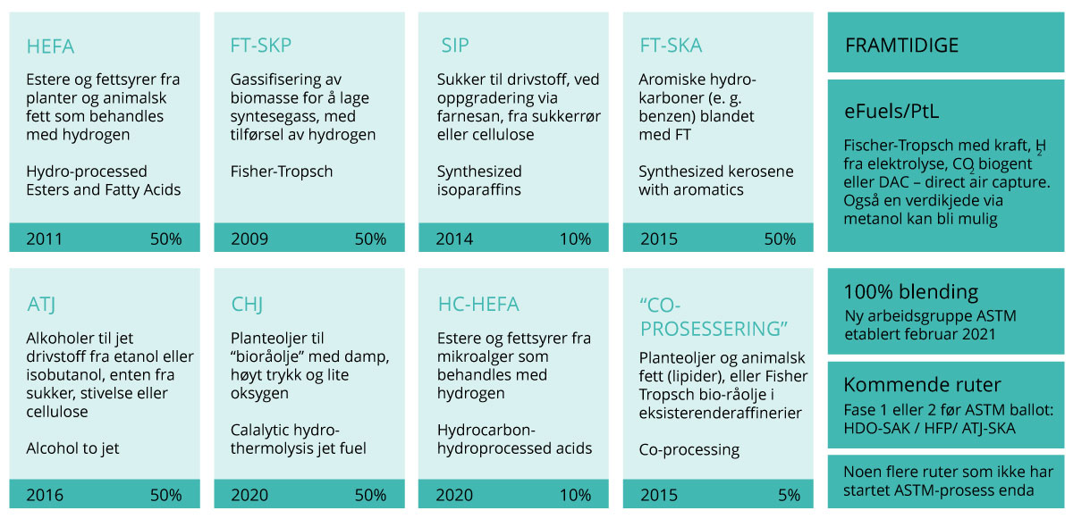
          - Verdikjeder for godkjente og sertifiserte biodrivstoff, samt kommende syntetiske drivstoff og nye verdikjeder
Kilde: Avinor et al., 2021
I Norge har seks selskaper annonsert konkrete planer for etablering av produksjonsanlegg, hvorav tre anlegg vil satse på biobasert drivstoff og tre anlegg skal produsere e-fuels. DNV har estimert at totalt mulig volum fra de norske anleggene kan være på 50 millioner liter bærekraftig flydrivstoff per år i 2025 og 300 millioner liter per år i 2030. Selv har produksjonsanleggene ambisjoner om på sikt å produsere opp mot 790 millioner liter i året. Dette tilsvarer omtrent 70 prosent av forbruket av flydrivstoff i Norge om vi tar utgangspunkt i drivstofftall fra 2019 (1 100 millioner liter per år).
For å redusere klimagassutslipp, men også for å stimulere til produksjon av bærekraftig drivstoff, har flere land innført ulike former for krav til bruk, omsetting eller innblanding. Det er også etterspørsel etter bærekraftig drivstoff i luftfart gjennom frivillige avtaler med lufthavner, flyselskap og transportselskap.
Det er anslått at etterspørselen etter bærekraftig flydrivstoff i Europa vil være om lag 50 milliarder liter i 2050 dersom Europakommisjonens forslag om RefuelEU Aviation blir vedtatt, og det i tillegg innføres et omsetningskrav i Storbritannia. Det tilsvarer produksjon fra om lag 400 fabrikker som er en kraftig økning fra dagens produksjon. SkyNRG har kartlagt hvordan det totale volumet sannsynligvis vil fordele seg på de forskjellige produksjonsmetodene, se figur 7.5. Per i dag er 25 fabrikker, som kan produsere opp til 3,2 milliarder liter bærekraftig flydrivstoff, annonsert i Europa.
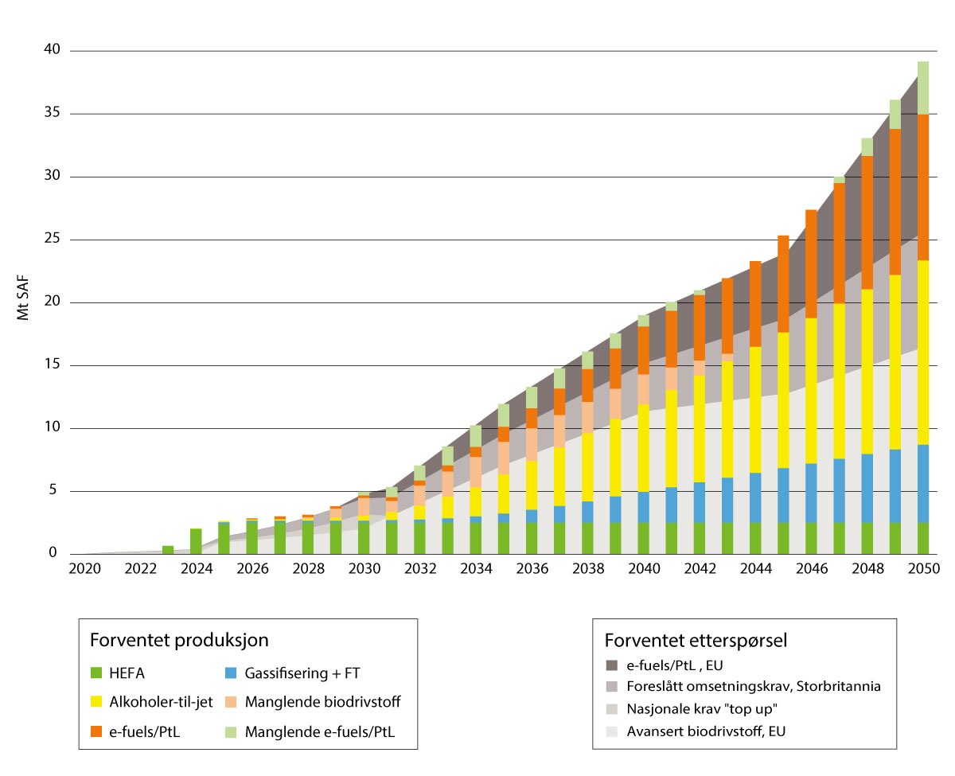
          - Etterspørsel av bærekraftig flydrivstoff (SAF)
Manglende e-fuels/PtL og manglende biodrivstoff betyr i hovedsak at det kreves import for å tilfredstille eventuelle krav
Kilde: SkyNRG, 2022. A market outlook on sustainable aviation fuel
Selv om et omsetningskrav kan bidra til å redusere usikkerheter ved langsiktig investering i produksjonsanlegg, er det flere andre utfordringer knyttet til produksjon av bærekraftig flydrivstoff som påvirker både tilbudet og etterspørselen. Som nevnt er det begrenset med biomasse, og konkurranse om hvilke formål biodrivstoffet skal brukes til. I tillegg er kostnaden ved produksjon høyere enn for fossilt flydrivstoff, som fører til at prisen på drivstoffet øker kraftig. Produksjonsprosessen for bærekraftig flydrivstoff er også energiintensiv, spesielt for e-fuels. Det betyr at høye strømpriser og en økt etterspørsel på kraftnettet kan skape ytterligere utfordringer for både produksjon og pris.
Samtidig er etterspørselen av bærekraftig drivstoff totalt sett langt høyere enn tilbudet. I Norge utgjør dagens etterspørsel på avansert biodrivstoff, hovedsakelig fra veitrafikk og i luftfarten, hele 8 prosent av global produksjon. Ifølge Miljødirektoratet er tilbudet av bærekraftig drivstoff karakterisert av at det er få tilbydere og at prisen ikke fastsettes i et åpent marked, men i bilaterale forhandlinger mellom tilbyder og etterspørrer.

Opptrapping av omsetningskravet for avansert biodrivstoff i luftfarten
Miljødirektoratet har evaluert omsetningskravet og utredet konsekvensen av en mulig opptrapping til 2 prosent fra 1. juli 2023. Ved en slik økning vil det norske omsetningskravet harmoniseres med nivået til det foreslåtte europeiske omsetningskravet når det eventuelt trer i kraft 1. januar 2025.
Prinsippet i EUs kvotesystem er at bruk av bærekraftig drivstoff ikke skal utløse kvoteplikt, fordi det har betydelig mindre utslipp over livssyklusen sammenliknet med fossilt drivstoff. Ved at operatørene nullteller volumet av bærekraftig drivstoff vil omsetningskravet i prinsippet kunne øke overskuddet av kvoter. Disse kvotene blir dermed tilgjengelig for andre aktører, slik at de samlede utslippene innenfor kvotesystemet forblir de samme. Omsetningskravet vil likevel under visse forutsetninger kunne gi globale utslippsreduksjoner. EU har innført en markedsstabiliseringsreserve (MSR) som reduserer overskudd av klimakvoter i markedet. Fra og med 2023 og hvert år framover vil man, dersom antall kvoter i reserven overstiger antall kvoter som ble auksjonert året før, permanent slette den andelen i reserven som overstiger antall kvoter som ble auksjonert. Luftfart inngår foreløpig ikke i MSR, men det er i forslaget til forsterket kvotesystem foreslått at MSR skal utvides til å omfatte både luftfart og skipsfart. Utslippsreduksjoner oppnådd gjennom virkemidler i kvotepliktig sektor vil dermed kunne gi globale utslippsreduksjoner i form av et redusert antall kvoter i markedet, i det mekanismen trer i kraft. Hvor stor den totale utslippsreduksjonen blir vil avhenge av hvor mange flere kvoter som blir plassert i MSR som følge av det norske omsetningskravet. Innskuddene i MSR skal ifølge Kommisjonens forslag til regelverk utgjøre 24 prosent av overskuddet av kvoter i kvotesystemet. Det er med andre ord ikke et én-til-én-forhold mellom kuttene som utløses gjennom omsetningskravet og størrelsen på innskuddene i MSR. At det bare er deler av kvoteoverskuddet som settes inn i MSR innebærer at et norsk omsetningskrav ikke blir spesielt effektivt med tanke på å utløse globale utslippskutt. Samtidig er hensikten med et omsetningskrav i luftfarten også å skape et marked for bærekraftig flydrivstoff. Dette er et produkt vi vil trenge på lengre sikt og som kan gjøre det praktisk mulig for luftfarten å følge nedtrappingsplanen i utslipp.
Alt biodrivstoff som skal benyttes for å oppfylle det norske omsetningskravet må tilfredsstille EUs bærekraftskriterier. Bærekraftskriteriene kommer fra EUs fornybardirektiv, heretter RED I, og gjelder for biodrivstoff. Det reviderte fornybardirektivet, RED II, opphever RED I. RED II er til vurdering for EØS-relevans og dermed foreløpig ikke gjennomført i EØS-avtalen eller norsk rett. Medlemsstatenes frist for å gjennomføre RED II i sine respektive nasjonale lovgivninger var 1. juli 2021. Dette innebærer at EU for tiden opererer med andre bærekraftskriterier for biodrivstoff enn Norge.
En av konsekvensene av at Norge ikke har innført RED II er at Unionsdatabasen for bærekraftig drivstoff som dette direktivet inkluderer (Union Database), med informasjon om kjøp, salg og bærekraftskriterier, ikke omfatter Norge. Alle flyselskap som kjøper og benytter seg av bærekraftig flydrivstoff i EU skal registrere dette her. Databasen skal sikre at bruken av drivstoffet ikke dobbeltelles, og verifisere at flyselskapene skal slippe å kjøpe kvoter for mengden bærekraftig drivstoff brukt. EU ETS insentiverer på den måten flyselskap til å benytte mer bærekraftig flydrivstoff. Siden Unionsdatabasen ikke vil omfatte Norge finnes det ingen mekanisme som sikrer mot dobbeltelling og verifiserer biodrivstoffbruken i Norge. Bærekraftig drivstoff tanket av norske flyselskap kan på nåværende tidspunkt derfor ikke godskrives i kvotesystemet, og selskapene betaler i praksis både for kvoter og for omsetningskrav, som er mot hensikten til begge virkemidlene. Flyselskapene får imidlertid et fritak fra CO2-avgiften for andel avansert biodrivstoff brukt i innenlands luftfart.
Regjeringen vil at omsetningskravet for biodrivstoff skal være hovedvirkemiddelet for å fremme bruk av bærekraftig drivstoff i luftfarten, og vil vurdere å harmonisere det nasjonale omsetningskravet med det foreslåtte EU-regelverket RefuelEU Aviation. På vegne av Klima- og miljødepartementet har Miljødirektoratet sendt forslaget om opptrapping av omsetningskrav for avansert biodrivstoff i luftfart på offentlig høring, med frist 9. mars 2023. Uavhengig av denne prosessen er det viktig å fortsette arbeidet for å sikre at norske flyselskap også får godskrevet bruken av biodrivstoff i kvotesystemet.

Hel- og del-elektrifiserte fly
Utvikling av null- og lavutslippsfly vil gjøre at luftfart som transportform vil ha en plass i et lavutslippssamfunn.
For passasjertransport med luftfartøy stilles det meget høye krav til sikkerhet, som bidrar til at tidsperspektivene for utvikling av nye mer klimavennlige fremdriftssystemer kan bli lange. Det er ikke tilstrekkelig at teknologiske løsninger finnes. Nye fly som utvikles må oppfylle strenge sertifiseringskrav som ikke er ferdig definert for elektriske eller hydrogenbaserte løsninger. I tillegg må luftromsstruktur og -prosedyrer, bakkeinfrastruktur, kompetanse hos både teknisk-, bakke- og flygende personell, tilgjengelighet, oppbevaring og håndtering av de nye energibærere ved lufthavnene og regelverk utvikles i takt med den teknologiske utviklingen av flyene.
Teknologiløsninger for null- og lavutslippsluftfart kan deles inn i tre kategorier:
- Energibærer basert på batterielektriske løsninger
- Energibærer basert på ulike hydrogenløsninger
- En hybrid løsning, som både har elektrisk motor som bruker elektrisitet fra batterier eller en annen elektrisk energilagringskilde, og en forbrenningsmotor.
Tabell 7.1, hentet fra Avinor og Luftfartstilsynets «Forslag til program for introduksjon av elektrifiserte fly i kommersiell luftfart» fra 2020, viser overordnet hva et elektrifisert fly kan anses å være.
            - Elektrifisert fly
03J1xt1
 | Type motor | Energilagring
Batterielektrisk | Elektrisk | Batteri
Seriehybrid | Elektrisk | Batteri + turbogenerator eller brenselcelle/H2
Parallellhybrid | Elektrisk + konvensjonell | Batteri + flytende drivstoff (+ ev. turbogenerator)
Brenselscelle | Elektrisk | Brenselcelle (+ ev. batteri)
Kilde: Avinor og Luftfartstilsynet, 2020
Et rent elektrisk fly drives av et batteri eller en annen kilde til elektrisk strøm. Det pekes på flere fordeler ved å erstatte dagens turbinmotorer med elektriske motorer. Blant annet er energieffektiviteten ved en elektrisk motor langt høyere enn ved de tradisjonelle jetmotorene (opptil 90 prosent sammenlignet med maksimalt 35 prosent). Elektriske motorer påvirkes heller ikke av høyde eller tynn luft. Det argumenteres for at de vil ha mindre slitasje og dermed lavere vedlikeholdsbehov enn konvensjonelle forbrenningsmotorer, samt høyere sikkerhet grunnet færre bevegelige deler. En ulempe med batterielektriske fly er at batterier med dagens teknologi veier mye, og energitettheten er langt lavere for batteri enn for tradisjonelt drivstoff. Dette vil begrense rekkevidden til flyet. Tilgangen på batteri og råvarer er også en utfordring for batterielektriske løsninger.
Hydrogen er det andre alternativet i utviklingen av null- og lavutslippsfly. Hydrogen produsert på fornybare energikilder gir null CO2-utslipp og omtrent tre ganger energien per vektenhet sammenlignet med konvensjonelt jetdrivstoff. En annen fordel er at hydrogen relativt enkelt kan benyttes som drivstoff direkte i jet-/turbinviftemotorer. Motorene vil trenge tekniske modifikasjoner, men forbrenningsprinsippet er tilsvarende dagens fossile drivstoff. Per i dag er lagring om bord på flyet den største utfordringen med hydrogen ettersom hydrogenet opptar et større volum. Det er også en sikkerhetsmessig risiko forbundet med håndtering av hydrogen.
En fordel med hydrogen og brenselcelle fremfor et batteri er vekt. I tillegg vil et batteri måtte lades, mens hydrogen (både komprimert og flytende) kan etterfylles. Dette innebærer trolig at batterielektriske fly må stå lengre på bakken med mindre det utvikles løsninger for raskt utskifte av batteri.
Utvikling av batterielektriske fly, og fly som bruker hydrogen i en brenselcelle i kombinasjon med et batteri (hybridelektriske), er i dag i hovedsak forbeholdt fly med 19 seter eller mindre og med begrenset rekkevidde. Fokuset på de mindre flyene drives av ønsket om å begrense kostnader og risiko i utviklingsfasen. Det er en enklere godkjennings- og sertifiseringsprosess som gjelder for fly under 20 seter. Produsenter som ser på dette segmentet inkluderer blant annet ZeroAvia, Eviation, Tecnam og Rolls-Royce. De har per i dag som mål å ha flyene kommersielt klare fra 2024-2026. Heart Aerospace var tidligere også i dette segmentet, men lanserte høsten 2022 planer om et 30 seters fly i hel- og hybridelektrisk utgave, som etter planen skal være tilgjengelig i markedet i 2028.
Utviklingen av hydrogenteknologier, hvor hydrogen brennes direkte i gassturbiner, er rettet mot større tradisjonelle fly. Airbus og Rolls-Royce er allerede i gang med utviklingsprogrammer som har som mål at fly som benytter hydrogen som energibærer skal være i markedet innen 2035. Hydrogen er i utgangspunktet tenkt for fly med lengre rekkevidde, men det kan også bli aktuelt for kortere regionale flygninger.
Hybride løsninger som kombinerer en elektrisk energilagringskilde og en forbrenningsmotor kompenserer for begrensningene for elektriske fly, hvor man med dagens teknologi ikke får tilstrekkelig rekkevidde. I en tidlig fase vil det først og fremst være fly beregnet for korte distanser og med få passasjerer som kan dra nytte av fordeler ved elektrisk batteridrift. Større fly for lengre distanser vil på kort og mellomlang sikt trenge andre energiformer enn batteri for å anses som utslippsfrie. Dette kan for eksempel være hydrogen, ammoniakk og bærekraftig flydrivstoff.
Det er flere prosjekter for elektriske fly som er under utvikling og produksjon, og testflygninger av kommersielle modeller er allerede i gang. Figur 7.6 illustrerer en mulig tidslinje for utviklingen frem mot 2040. Små batterielektriske fly med 2-4 seter er allerede tilgjengelig. Forventet utviklingsløp tilsier at neste størrelse blir fly på inntil 19 seter. Det er ventet at dette er tilgjengelig før 2030. På noe lengre sikt, frem mot 2035, vil det trolig bli introdusert mellomstore fly med en rekkevidde på opp mot 1000-1500 km med mellom 19 og 70 seter. De større flyene med lengst rekkevidde har større usikkerhet knyttet til utviklingsløpet, men kan ventes å komme på markedet rundt 2035/40. Store skaleringseffekter er forventet senere i utviklingsløpet av elektriske fly, og når regelverk og sertifiseringsprosesser har blitt mer etablert.
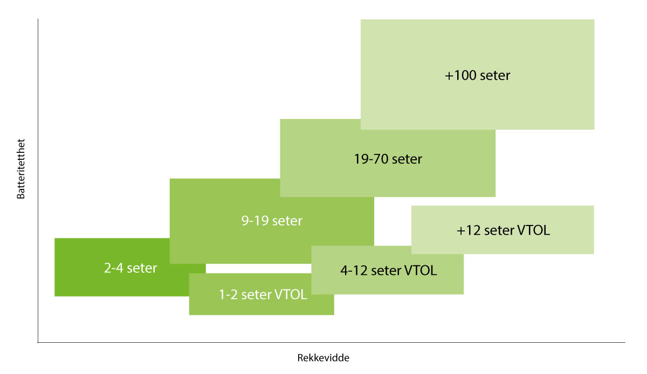
          - Mulig utviklingsløp av hel- og delelektrifiserte fly frem mot 2040
Kilde: Menon Economics, 2022.
I figur 7.6 vises det til såkalte VTOL teknologier. (e)VTOLs står for «(electric) Vertical Take Off and Landing», og er en ny type luftfartøy som har egenskaper fra både fly (vingeløft) og helikopter (rotorløft). Denne teknologien benytter fleksibiliteten som elektriske motorer og elektrisk drift gir for presis kontroll. Det foretas betydelige kommersielle investeringer i dette segmentet og utviklingsløpet går parallelt med utviklingen av elektrifiserte fly. Modellene som utvikles er generelt mindre og har kortere rekkevidde enn elektrifiserte fly. På grunn av vertikal opp- og nedstigning vil landingsplasser («vertiports») for eVTOLs kreve langt mindre areal og kan plasseres nærmere byer og tettsteder. På sikt er det realistisk med noe større eVTOLs med plass til 8-10 passasjerer som effektivt kan trafikkere regionale ruter. Dette åpner for bruk av lufttransport i områder som tradisjonelt ikke er egnet for lufthavninfrastruktur, og kan skape ny og verdifull luftmobilitet i områder som er udekket eller underdekket av lufttransport i dag. eVTOLs har en tydelig overlapp mot utviklingen av droner som omtales i kapittel 10.

Virkemidler for forskning, utvikling og innovasjon
Flere statlige økonomiske tilskuddsordninger er relevante for utviklingen av teknologi for en mer klimavennlig luftfart. Ordningene inngår i virkemiddelapparatet for støtte til forskning, utvikling og innovasjon, herunder Enova, Norges forskningsråd, Innovasjon Norge og Siva.
Enova og Klima- og energifondets formål er å bidra til å nå Norges klimaforpliktelser og bidra til omstillingen til lavutslippssamfunnet. Enovas aktivitet rettes inn mot senfase teknologiutvikling og tidlig markedsintroduksjon, med sikte på å oppnå varige markedsendringer slik at løsningene på sikt blir foretrukket uten støtte. Aktiviteten kan rettes inn mot alle sektorer, også luftfart. Gjennom de generelle teknologiutviklingsprogrammene sine kan Enova støtte innovative løsninger i luftfarten, og med det bidra til teknologiutvikling og kostnadsreduksjoner som på sikt muliggjør utslippsreduksjoner.
Forskningsprogrammene i Norges forskningsråd finansierer anvendt forskning, innovasjonsprosjekter, teknologiutvikling og pilotprosjekter som er relevant for transportsektoren, samt samfunnsfaglig transportforskning. Prosjektene som finansieres gjennom programmene bidrar til ny kunnskap og rask overgang til ny transportteknologi. Risikoavlastning for innovasjonsprosjekter i næringslivet og offentlig sektor, pilotering og støtte til senfase teknologiutvikling og tidlig markedsintroduksjon er viktig for å fremskynde teknologiutviklingen i transportsektoren.
Innovasjon Norge sitt overordnede formål er å bidra til flere gode gründere, vekstkraftige bedrifter og innovative næringsmiljøer. De tilbyr tjenester innen finansiering, rådgivning, kompetanse, nettverk og profilering, og deres tjenester dekker selskaper i alle næringer, men det stilles krav til størrelse og alder på foretakene som søker tilskudd og lån. Blant virkemidlene finner man ulike programmer som rettes direkte mot grønn omstilling. Innovasjon Norge forvalter ofte disse prosjektene i samarbeid med andre virkemiddelaktører.
SIVA sitt overordnede oppdrag er å utløse lønnsom næringsutvikling i bedrifter og regionale nærings- og kunnskapsmiljøer gjennom å bygge, eie og utvikle infrastruktur for innovasjon og næringsutvikling. De tilfører kapital og kompetanse gjennom inkubatorer, næringshager, katapult-sentre og innovasjonsselskaper over hele landet. Den distriktsrettede komponenten står sentralt i SIVAs arbeid. SIVA investerer også i bygg for å fasilitere slike innovasjonsaktiviteter samt annen industrirettet næringsutvikling.

Nasjonale ordninger
Virkemiddelapparatet (Enova, Norges forskningsråd, Innovasjon Norge og SIVA) er innrettet med en rekke program og støtteordninger som skal bidra til teknologiutvikling i forskjellige faser og sektorer med forskjellige formål. I samferdsel er det løsninger innenfor veitransport og sjøtransport som har kommet lengst i utviklingen og dermed utgjort størsteparten av virkemiddelaktiviteten. Luftfart har historisk vært begrenset representert. Antallet luftfartsprosjekter innenfor Norges forskningsråds portefølje økte imidlertid i perioden 2018–2020, blant annet som følge av opprettelsen av Pilot-T-ordningen. Imidlertid har koronapandemien ført til at flere av prosjektene måtte utsettes eller stoppes.
Følgende programmer og ordninger har overordnede målsetninger som åpner for mulighet for støtte til forsknings- og innovasjonsprosjekter innenfor luftfarten:
Transport 2025-programmet skal bidra til kunnskap, kompetanse og innovasjon slik at transport og mobilitet foregår miljøvennlig, sikkert og effektivt. Programmet bidrar til alle målene i Nasjonal transportplan 2022–2033. Programmet omfatter veitransport, jernbane, luftfart og sjø/kysttransport og skal være et knutepunkt for norsk samferdselsforskning og innovasjon. Norges forskningsråd legger til rette for godt samspill og samhandling mellom Transport 2025 og øvrige programmer i Norges forskningsråd, og EUs rammeprogram for forskning og innovasjon Horisont Europa.
Pilot-T som i sin helhet finansieres av Samferdselsdepartementet, inngår i Transport 2025-programmet. Ordningen skal bidra til at nye, innovative mobilitetsløsninger tas i bruk i transportsektoren ved å delfinansiere innovasjonsprosjekter i næringslivet der det utvikles og testes nye teknologier og forretningsmodeller med potensial for å bidra til et mer effektivt, miljøvennlig og trygt transportsystem. Pilot-T vil også kunne bidra til verdiskaping og flere arbeidsplasser gjennom at norske bedrifter og industri får utnyttet mulighetene i det internasjonale markedet for nye innovative mobilitetsløsninger. Ordningen forvaltes av Norges forskningsråd og Innovasjon Norge i tett samarbeid.
ENERGIX skal støtte en langsiktig og bærekraftig utvikling av energisystemet og bidra til at man oppnår et konkurransedyktig norsk næringsliv i omstillingen til lavutslippssamfunnet. Programmet omfatter blant annet problemstillinger som utvikling av ren energi, reduserte utslipp, bedre utnyttelse av bioressurser, bærekraftige byer, regioner og transportsystemer. Muligheter for bruk av hydrogen i tungtransport og luftfart var et viktig forskningstema i 2021, samt biodrivstoff og den norske batteriverdikjeden.
PILOT-E skal bidra til at helt nye produkter og tjenester innen miljøvennlig energiteknologi skal bli raskere utviklet og tatt i bruk for å bidra til utslippskutt både i Norge og internasjonalt. Gjennom PILOT-E vil aktørene følges opp gjennom hele teknologiutviklingsløpet, fra idé til marked. Et PILOT-E-prosjekt er sikret finansiering med relevante virkemidler fra Norges forskningsråd, Innovasjon Norge og Enova (og Gassnova) i de ulike stadiene av utviklingsløpet, forutsatt at prosjektet tilfredsstiller kriteriene som er satt for hver milepæl.
Forskningssentre for miljøvennlig energi (FME) er en konsentrert og langsiktig satsing innenfor forskning på fornybar energi, energieffektivisering, CO2-håndtering og samfunnsvitenskap. Forskningen skjer i et tett samarbeid mellom forskningsmiljøer, næringsliv og forvaltning.
Sentre for forskningsdrevet innovasjon (SFI) skal styrke innovasjon og utvikle kompetanse på høyt internasjonalt nivå gjennom satsing på langsiktig forskning i et nært samarbeid mellom FoU-aktive bedrifter og fremstående forskningsmiljøer.
Det kan være krevende for ulike aktører å finne veien inn til virkemiddelapparatet, og regjeringen vil derfor å opprette en ny veiledningsfunksjon i Luftfartstilsynet for å skape tettere kontakt og synliggjøre mulighetene for støtte gjennom det eksisterende virkemiddelapparatet. Dette er relevant både for nasjonale og internasjonale programmer. En veiledningsfunksjon passer inn i arbeidet Luftfartstilsynet gjør.

Internasjonale ordninger
Internasjonalt er det flere forskningsprogrammer som er viktige for norsk luftfart og norske luftfartsaktører. EUs rammeprogram for forskning og innovasjon Horisont Europa er av stor betydning. SESAR JU (Single European Sky Air traffic management Research programme Joint Undertaking) og Clean Aviation JU er begge partnerskap finansiert av EU som bidrar til å skape mer effektive flygninger og dekarborisering av luftfarten. SESAR handler om å effektivisere trafikkavviklingen og redusere drivstofforbruket. Clean Aviation fokuserer på utvikling av nye flytyper og drivlinjer for å kunne gå over til fossilfri luftfart og bidra til å gjøre luftfarten klimanøytral innen 2050. I 2022 ble mer enn 700 millioner euro tildelt 20 forskjellige forskningsprosjekt som omhandlet både hydrogen, elektriske (hybridelektriske) og mer effektive flydesign. Det er åpent for alle å søke om midler. Ledende industri- og forskningsmiljøer i Europa deltar. Norge deltar i partnerskapene og får på denne måten påvirke partnerskapenes innretning og agenda, får tilgang på ny vitenskapelig kunnskap av høy kvalitet, og får muligheten til å delta i forsknings- og innovasjonsprosjekter med ledende europeiske industriaktører og forskningsmiljøer. EU Innovation Fund og andre europeiske virkemiddelmekanismer, som ordninger fra European Innovation Council, European Research Council og Digital Europe, og EASA sine forskningsprosjekt, er også relevante for norske aktører.
Luftfartstilsynet har siden 2019 hatt en avtale med EASA om et innovasjonssamarbeid om teknologiutvikling, regulatorisk rammeverk og andre tiltak og insentiver som kan bidra til å akselerere innfasing av null- og lavutslippsteknologier. Tette bånd mellom Luftfartstilsynet og EASA gjør det lettere for EASA å følge testaktivitet i Norge. Dette kan bidra til å få på plass egnede regelverk raskere, kompetanseutvikling hos myndighetene og smidigere test- og godkjenningsfaser. Som nevnt har EASA også fått en tydelig rolle i forskningssystemet fra Europakommisjonen og utlyser årlig nye forskningstemaer. Norge kan være med på å påvirke mulige forskningstemaer indirekte gjennom for eksempel å gi innspill til viktige temaer til den løpende 4-årlige EPAS (European Plan for Aviation) og delta i medlemsstatenes MAB Research Group. Et direkte samarbeid med EASA vil også gi Luftfartstilsynet mulighet til å foreslå temaer på særskilte områder der det er felles interesser. Innovasjonssamarbeidet mellom Luftfartstilsynet og EASA videreføres i 2023, og EASA har uttrykt at Norge er svært interessant som arena for regional nullutslippsluftfart. Dette understreker argumentet for at Norge bør gå aktivt inn for å jobbe for en forsering av null- og lavutslippsluftfart.
              - Eksempler på luftfartsspesifikke prosjekter med miljøprofil
X10 Elektrisk Sjøfly – Verdens første fullskala elektriske sjøfly
Elfly AS ønsker å utvikle verdens første fullskala elektriske sjøfly basert på flybåtkonseptet. X10 vil være en eksperimentell 9-seters prototype og vil muliggjøre utviklingen av et nullutslipps-, effektivt og svært fleksibelt transportmiddel for passasjer og gods. Batterielektriske fly basert på flybåtkonseptet har ikke tidligere blitt realisert, og i prosjektet vil Elfly AS med bistand fra norske forskningsmiljøer ta for seg flere forsknings- og utviklingsutfordringer.
Smartere kjemikaliebruk på rullebaner
Gjennom prosjektet skal Avinor utvikle et beslutningsstøttesystem for bruk av kjemikalier på rullebaner for å redusere miljøbelastning ved bruk av mindre mengder kjemikalier og reduserte kostnader på vinterdrift. Prosjektet er et samarbeidsprosjekt mellom Avinor, SINTEF, Meteorologisk institutt og NTNU.
Elnett21
Stavanger lufthavn har innledet et samarbeid med Risavika havn, Forus Næringspark og Lnett i energiprosjektet Elnett 21. Dette er et storskala Enova demonstrasjonsprosjekt som startet i 2019. Elnett21 har som mål å legge tilrette for utslippsfri og elektrisk transport ved å øke lokal energiproduksjon, teste løsninger for å lagre og distribuere strøm, samt smart styring av energi som sikrer optimal bruk av eksisterende nett. Dette skal skje gjennom å se flere aktørers behov i en større sammenheng. En del av prosjektet er å installere en egen solcellepark på lufthavnen og produsere strøm til eget forbruk og til salg.
[Boks slutt]

Etablering av senter for klimanøytral regional luftfart i Norge
Stortinget har i vedtak nr. 543 (2021–2022) anmodet regjeringen å støtte etablering av et senter med sentrale forsknings- og utviklingsfunksjoner for klimanøytral regional luftfart i Norge. Regjeringen har vurdert hvordan anmodningsvedtaket kan følges opp. Alternativene som skisseres under utelukker ikke hverandre.
1. Etablere et forskningssenter for miljøvennlig transport
Et alternativ vil være å etablere en ny senterordning for forskningsdrevet innovasjon innenfor miljøvennlig transport. Gjennom ordningen vil Norges forskningsråd kunne gi støtte til etablering av sentre innenfor avgrensede temaer under miljøvennlig transport. Ordningen som helhet bør knyttes til den langsiktige omstillingen transportsektoren må gjennom for at vi skal nå målet om å bli et lavutslippssamfunn i 2050. Ordningen vil kunne etableres etter samme modell som Forskningssentre for miljøvennlig energi (FME). Gjennom en slik modell vil Norges forskningsråd gjennomføre en åpen utlysning og gi tidsavgrenset støtte på fem til åtte år. I tillegg til å produsere forskning på høyt internasjonalt nivå og styrke norsk innovasjonsevne og teknologioverføringen innenfor miljøvennlig transport, skal sentrene kunne fungere som en samspillsarena mellom forskningsmiljøer, FoU-aktive bedrifter og offentlig forvaltning, som alle må bidra med finansiering. Et slikt senter vil også kunne bidra til bedre internasjonalt forsknings- og innovasjonssamarbeid med europeiske forskningsmiljøer og industri. Innenfor luftfarten kan dette eksempelvis være et tettere samarbeid med europeisk industri og flyprodusenter gjennom partnerskapet Clean Aviation.
Grunnet et relativt lite luftfartsmiljø i Norge vil det være utfordrende å etablere reell konkurranse mellom flere FoU-miljøer innenfor luftfart, derfor er det gode argumenter for at sentrene bør rette seg mot hele transportsektoren og klima- og miljømålet i Nasjonal transportplan 2022–2033. Dette sikrer flere søkere med høy faglig kvalitet, at søknadene inneholder en god plan for etablering og drift av senteret, og for brukerinvolvering og delfinansiering med deltakere fra næringsliv og forvaltning. Det bør imidlertid vektlegges at luftfartsaktører skal ha mulighet til å søke om støtte til opprettelse av et forskningssenter for klimanøytral/bærekraftig luftfart. Regjeringens endelige vurdering av opprettelsen av en senterordning må gjøres som en helhetlig vurdering av ulike formål i budsjettet.
2. Støtte initiativ som allerede er iverksatt av næringen
I mai i 2022 lanserte Luftfartstilsynet, Avinor, Sintef og Norsk Industri et luftfartsprogram kalt «Grønn luftfart». Initiativet, som handler om hvordan Norge kan bli en arena for innovasjon, utvikling og testing av nullutslippsluftfart, kan knyttes til Klimaplan 2021-2030 og den vedtatte målsettingen: «Regjeringa vil leggje til rette for at Noreg skal bli ein arena for testing og utvikling av låg- og nullutsleppsfly, og be Luftfartstilsynet og Avinor om å bidra til at bakkebasert infrastruktur og luftrom blir tilgjengelege».
Programmet skal legge til rette for og koordinere dialog og samarbeid. Hensikten er å gjøre det enklere for nasjonale og internasjonale innovatører å bruke Norge som arena for forskning og innovasjon. Luftfartstilsynet rolle er å vurdere behovet for regulatorisk utvikling, legge til rette for internasjonalt myndighetssamarbeid, drøfte sikkerhetsmessige aspekter, legge til rette for mer effektiv innovasjon og etablere luftrom til spesielle formål. Avinor vil bidra med å gjøre infrastruktur og luftrom tilgjengelig for utvikling og testing av nye løsninger. De øvrige forsknings- og utdanningsinstitusjonene vil kunne bidra med eksisterende testfasiliteter, samt videreutvikle forsknings- og testinfrastruktur nødvendig for å gjennomføre det grønne skiftet innen luftfarten. Programmet vil videre bidra med oversikt over prosjekter og aktiviteter som finnes i Norge og internasjonalt, legge til rette for utveksling av luftfartskompetanse, koble relevante FoU-arenaer sammen, og bidra til å synliggjøre muligheter og utfordringer med nye konsepter og ny teknologi. Programmet er åpent for alle aktører, uavhengig av sektor, med interesse for grønn luftfart. Medlemmer av luftfartsprogrammet forventes å bidra med en medlemskontingent. Luftfartstilsynet, Avinor, Sintef og Norsk Industri ønsker å drive «Grønn luftfart» som et felles prosjekt inntil en egen organisasjon kan etableres.
Regjeringen vil støtte opp om programmet «Grønn luftfart» som er iverksatt av de fire initiativtakerne. «Grønn luftfart» vil ha mulighet til å søke om midler til sine prosjekter gjennom det eksisterende virkemiddelapparatet som er beskrevet over.

Regjeringens planer for innfasing av null- og lavutslippsteknologier på kortbanenettet
Mulighetene for innfasing av null- og lavutslippsteknologi er i nær fremtid størst på det regionale flyrutenettet, der avstanden mellom lufthavnene er korte og det er færre reisende. Det er i denne delen av luftfartsmarkedet hvor alternative energibærere, som elektrifiserte fly, antas først å kunne komme i rutetrafikk.
Utslippene fra de regionale flyrutene omfattet av ordningen med statlig kjøp (FOT) utgjør en liten andel av den norske luftfartens CO2-utslipp (2 prosent) og en marginal andel av Norges samlede utslipp (0,1 prosent). Utslippene utgjør i overkant av 50 000 tonn CO2-ekvivalenter. Av alle utslippene på FOT-rutene er om lag 40 prosent av utslippene kvotepliktige, mens de resterende er unntatt kvoteplikten grunnet et lavt antall leverte seter.
Å fremskynde den teknologiske utviklingen gjennom innfasing av null- og lavutslippsfly kan bidra til å oppnå Norges klimaforpliktelser på lang sikt. Innen om lag 2035 vil det sannsynligvis være et behov for en utskiftning av flyflåten på kortbanenettet for å opprettholde rutetilbudet i distriktene. Null- og lavutslippsteknologi er den ønskede løsningen for flyene som skal betjene disse rutene på lengre sikt.
Det å legge til rette for at null- og lavutslippsfly kommer i rutedrift vil bidra til utslippskutt både nasjonalt og internasjonalt etter hvert som flyene/teknologien tas i bruk andre steder. Selv om null- og lavutslippsteknologi i første omgang er forventet i drift for flytyper med kortere rekkevidde og lavere kapasitet, vil utviklingen av mindre fly kunne gi synergier inn mot utviklingen av større null- og lavutslippsfly. Det er de større flyene og lengre rutene som står for de største utslippene i luftfartssektoren, og en omstilling her vil derfor kunne gi økte utslippsreduksjoner.

Krav i ordinære FOT-anskaffelser
Staten kan bidra til innfasingen av null- og lavutslippsfly på flere måter. En mulighet er krav i ordinære FOT-anskaffelser. Som nevnt i kapittel 4.5 sikrer det statlige flyrutekjøpet ruter til og fra 36 lufthavner, fordelt på 24 ruter/ruteområder. Flyoperasjoner på det norske kortbanenettet er generelt mer krevende enn i andre europeiske land på grunn av geografiske, værmessige og topografiske forhold ved lufthavnene. Det kan derfor være viktig å signalisere tidlig til flyprodusenter at det er et ønske om at null- og lavutslippsflyene som utvikles også takler norske forhold.
I det generelle anskaffelsesregelverket fra 2016 er det innført egne krav om ivaretakelse av klima- og miljø i offentlige anskaffelser. Det betyr at oppdragsgiver gjennom sin anskaffelsespraksis skal bidra til å redusere skadelig miljøpraksis og fremme klimavennlige løsninger. Oppdragsgiver kan stille miljøkrav både som kvalifikasjonskrav, tildelingskriterium, krav til de tekniske spesifikasjonene til en vare, krav til utførelse av en tjeneste, og som kontraktsvilkår. Det må imidlertid vurderes i den enkelte anskaffelse hvilke krav som er hensiktsmessige å stille. Kravene kan for eksempel medføre uhensiktsmessig høye kostnader for innkjøper, og også være et hinder for konkurranse. FOT-anskaffelsene foretas imidlertid ikke ut ifra de generelle anskaffelsesreglene, men gjennom et eget felleseuropeisk regelverk. Samferdselsdepartementet har like fullt anledning til å stille klima- og miljøkrav i forbindelse med anskaffelser av FOT-ruter.
I arbeidet med neste anskaffelse av FOT-rutene i Sør-Norge og Nord-Norge fra 1. april 2024, samt for helikopterruten Værøy–Bodø fra 1. august 2024, er det innhentet en ekstern transportfaglig utredning gjennomført av Oslo Economics i samarbeid med Norconsult og Nord Universitet. Et av temaene for utredningen er hvordan og når det er formålstjenlig å ta klima- og miljøhensyn inn i FOT-ruteavtalene, og hvordan staten kan legge til rette for en overgang til null- og lavutslippsfly. Utover de generelle kravene og virkemidlene i luftfartssektoren, som nevnt under 7.3, pekte utreder på fire tiltak for å ivareta klima og miljøhensyn på FOT-rutene, hvorav et av tiltakene var å redusere trafikken. Å redusere antall flygninger er imidlertid ikke forenlig med formålet med FOT-rutene, og ikke noe regjeringen ønsker. De øvrige tiltakene som utreder vurderte var følgende:
Å stille teknologinøytralt krav om maksimale utslipp: Det vil si at oppdragsgiver setter et utslippstak på for eksempel utslipp per setekilometer eller et krav om en viss årlig reduksjon i utslipp per setekilometer. Selv om det gir operatørene fleksibilitet til å ivareta kravet mest mulig effektivt, er det imidlertid en del faktorer som begrenser handlingsrommet til aktørene og dermed hensiktsmessigheten ved kravet. Tilgangen på null- og lavutslippsteknologi er foreløpig ikke-eksisterende, jf. kap. 7.4.3. Det er en mulighet for bruk av bærekraftig flydrivstoff eller mer effektive flygninger for å redusere utslipp, men den totale utslippsreduserende effekten av dette er usikker. For bærekraftig flydrivstoff knytter dette seg hovedsakelig til drivstofflogistikk, det overordnede nasjonale omsetningskravet og infrastrukturkrav. I tillegg er det stor grunn til å tro at flyselskapene som opererer kortbanenettet allerede jobber for å effektivisere flygningene på best mulig måte som også opprettholder kapasitet og frekvenskravene siden dette er kostnadsbesparende.
Krav til økt innblanding av bærekraftig flydrivstoff: Det er teknisk mulig å stille krav til bruk av bærekraftig drivstoff utover det nasjonale omsetningskravet på 0,5 prosent for å redusere utslippet på FOT-rutene. Gitt at kravet utformes på samme måte som omsetningskravet, vil operatørene på FOT-rutene kunne avtale med sin drivstoffleverandør at mengden som er avtalt i kontrakten i praksis blandes inn der det er enklest. Et økt krav kun for FOT-ruter anses imidlertid ikke som fornuftig, verken av utreder eller av regjeringen. Et økt krav i en offentlig anskaffelse vil antageligvis føre til at drivstoffleverandørene/omsetterne velger å selge mindre avansert biodrivstoff til kommersielle ruter dersom utformingen av det nasjonale omsetningskravet på 0,5 prosent opprettholdes. Den årlige reduksjonen i utslipp vil derfor være lik, som ved å kun operere med et nasjonalt omsetningskrav. Videre finnes det ikke et rapporteringssystem for bruk av bærekraftig drivstoff utenom omsetningskravet, og det er derfor ingen god måte å verifisere bruken av biodrivstoff utenom omsetningskravet. Dette er noe Miljødirektoratet på nåværende tidspunkt utreder for veitrafikk og ikke-veigående trafikk. Regjeringens vurdering er derfor at fokuset bør være på det nasjonale omsetningskravet og en eventuell økning av dette, og ikke særkrav i FOT-avtalen.
Insentiv-/bonusordning: I forbindelse med anskaffelsene av FOT-ruter kan et mulig tiltak være en insentiv-/bonusordning som belønner leverandøren dersom de oppnår et definert klima- og miljømål i løpet av avtaleperioden, uten at det stilles krav til at det må skje eller når det skjer. Det fører heller ikke med seg sanksjoner hvis målet ikke blir nådd. Dette kan bidra til at null- og lavutslippsløsninger innføres når det vurderes som rasjonelt. Samtidig kan det også føre til for sterke insentiver, slik at teknologien fases inn før det er samfunnsøkonomisk lønnsomt, eller før løsningene er tilstrekkelig utviklet. Fergesektoren har blant annet brukt insentiv-/bonusordninger for å fase inn ny teknologi. Dette har ført til en betydelig teknologisk utvikling i sektoren, men man har også sett at enkelte teknologier har vist seg å være mindre effektive enn det man først trodde. Luftfartssektoren og fergesektoren skiller seg imidlertid fra hverandre på mange områder ettersom fly følger et helt annet bruksmønster og sertifiseringsløp enn ferger.
Usikkerheten knyttet til utviklingen og modningen av flyteknologien de nærmeste årene tilsier at mulige krav til null- og lavutslippsløsninger i FOT-konkurranser, samt innretningen av disse, bør vurderes nærmere i forkant av utlysningene. Informasjon fra flyprodusenter tilsier at fly fra 9–30 seter kan være operasjonelle innen 2030, og så tidlig som 2024. Informasjon fra produsenter av eVTOLs tilsier at disse vil bli tilgjengelig i markedet i samme tidsrom som el-fly. eVTOLs kan skape ny og verdifull regional luftmobilitet med andre ruter enn dagens FOT-ruter.
Selv om teknologien og flyene er tilgjengelig fra 2024–26, betyr ikke det nødvendigvis at de kan benyttes på kortbanenettet, da de både må sertifiseres og tilpasses særskilte krav for kortbanenettet, og infrastrukturen rundt må tilrettelegges. Det er ingen automatikk i at behovet for trykkabin og evne til å operere på korte rullebaner prioriteres av produsentene. Heart Aerospace har for eksempel satt sin 19-seter «ES-19» på vent og utvikler isteden en 30-seter «ES-30». Den vil ifølge produsenten kreve 1 100 meter rullebane som vil ekskludere bruk på flere regionalflyplasser i Norge.
På kortere sikt, det vil si anskaffelsen med oppstart 1. april 2024, er muligheten for større grep begrenset, og en større innfasing av null- og lavutslippsfly vil derfor trolig først være mulig i de kommende anskaffelsene for FOT-ruter i Sør-Norge og Nord-Norge med antatt avtaleoppstart i henholdsvis 2028 og 2029. Regjeringen vil likevel vurdere om det er enkelte tiltak som kan tas inn allerede i den førstkommende konkurransen. For eksempel en innretning av kontrakten som kan åpne for bruken av null- og lavutslippsfly dersom disse blir tilgjengelig i kontraktsperioden. I de senere flyruteanskaffelsene er regjeringens mål å tilrettelegge for en større innfasing av null- og lavutslippsfly dersom teknologiutviklingen muliggjør det.

Regulatoriske utfordringer, inkludert avtalelengde FOT-ruter
I utformingen av skatte- og avgiftspolitikken og i offentlige anskaffelser, samt for en rekke andre aktuelle virkemidler, er det fastsatt nasjonale og europeiske regulatoriske rammer som myndighetene må ta hensyn til. Et eksempel på dette er begrensningen på avtalelengden i FOT-avtalene på og 4-5 år.
Slik som Luftfartstilsynet og Avinor foreslo i sitt «Forslag til program for introduksjon av elektrifiserte fly i kommersiell luftfart», kan det å øke kontraktslengden på FOT-avtalene redusere risikoen knyttet til investering i materiell med ny teknologi. Selv om lengre avtaleperioder også vil kunne har positive gevinster for konkurranser basert på gjeldende teknologi, er det spesielt relevant ved innfasing av ny teknologi. Investeringer i nye flytyper vil være kostbart, særlig i startfasen, og korte avtaleperioder på FOT-rutene kan derfor være et hinder ettersom det gir en kort tidsperiode for avskrivning av investeringer. Potensielle tilbydere vil dermed kunne vurdere at den finansielle risikoen for nye investeringer er for høy. Samtidig kan kostnadene for staten som oppdragsgiver øke. Å utvide avtalelengden i FOT-anskaffelsene vil kreve at Norge går i dialog med EU. Samferdselsdepartementet har allerede spilt inn de eksisterende begrensningene for avtalelengde som en problemstilling i Europakommisjonens pågående revisjon av forordning nr. 1008/2008, og vil følge opp dette i den videre prosessen.

Innovative anskaffelser
Når en skal vurdere innfasing av null- og lavutslippsfly på kortbanenettet, er det relevant å se på andre typer anskaffelser enn de ordinære FOT-rute anskaffelsene. Regjeringen vil derfor vurdere en innovativ anskaffelse av en pilot/utviklingskontrakt for innfasing av null- og lavutslippsfly. Denne typen anskaffelser åpner for mer fleksibilitet og samarbeid mellom leverandører, forskningsmiljøer og oppdragsgivere. En innovativ anskaffelse kan også følge andre regelverk enn FOT-rute anskaffelsene. Ved å gjennomføre anskaffelsen utenom FOT-anskaffelsene åpner det også for nye aktører som per nå ikke har fly til å betjene FOT-ruter. I tillegg kan det være uhensiktsmessig å knytte uttesting og innfasing av null- og lavutslippsteknologi til dagens FOT-ruter, da dette på kort sikt kan svekke flyrutetilbudet med hensyn til regularitet og kapasitet.
Generelt i alle innovative anskaffelser, der oppdragsgiver ønsker et produkt eller tjeneste som ikke er tilgjengelig i markedet (anskaffelse av innovasjon), går oppdragsgiver i dialog med markedet før anskaffelsen, formidler sitt behov gjennom føringer og krav, og lar leverandørene være ansvarlige for løsningen. Oppdragsgiver skal således ikke peke på hva slags løsning eller produkt de ønsker, slik som er vanlig i mer tradisjonelle anskaffelser. En innovativ anskaffelse kan innebære kjøp av en innovasjonsprosess, der oppdragsgiver betaler for selve utviklingen direkte, og/eller kjøp av innovasjon, der oppdragsgiver betaler for en ny, ferdig løsning (og indirekte finansierer utviklingsarbeidet). Forsknings- og utviklingsoppdrag, plan- og designkonkurranser, før-kommersielle anskaffelser, innovasjonspartnerskap og konkurransepreget dialog er alle eksempler på ulike prosesser for kjøp av innovasjon/innovasjonsprosesser.
En forsknings- og utviklingskontrakt innebærer at oppdragsgiver betaler en leverandør for å forske på et tema og eventuelt utforske mulige løsninger, men ikke nødvendigvis levere disse løsningene eller at de tilfaller oppdragsgiver. Utviklingskontrakter har blitt brukt av blant annet fylkeskommuner i arbeidet for å fase inn utslippsfrie hurtigbåter. Et slikt prosjekt kan deles inn i en dialogfase og en utviklingsfase. Dialogfasen setter standarden for hvordan konkurransen om utviklingsprosessen defineres og lyses ut. Utviklingsprosessen vil ha en begrenset periode, hvor kontraktspartene skal gjennomføre teoretiske og praktiske beregninger og demonstrasjoner som svarer ut oppgaven. Utviklingskontrakten blir da et forløp til anskaffelsen som kommer.
Innovasjonspartnerskap benyttes i tilfeller der det ikke finnes en aktuell løsning i markedet fra før, og er en egen anskaffelsesprosedyre som legger opp til en samarbeidsprosess mellom oppdragsgiver og leverandør. Den kombinerer en utviklingsfase med et senere kjøp i samme utlysning. Prosessen innebærer en markedsdialog, deretter en konkurranse med forhandlinger, hvor oppdragsgiver inngår en kontrakt med en eller flere leverandører som tas med videre i utviklingsprosessen. Utviklingsprosessen deles opp i delmål, hvor resultatene evalueres etter hver fase og de leverandørene som når målene blir tatt med videre. Dersom oppdragsgiver er fornøyd med løsningen, kan man utløse opsjonen på kjøp.
En før-kommersiell anskaffelse brukes når det er behov for å utvikle løsninger som per i dag ikke finnes i markedet, og ligner mye på prosessen for et innovasjonspartnerskap. Kjøpet av løsningen gjøres imidlertid som en separat anskaffelse, og åpnes for alle leverandører. Dette kan være en fordel i et marked hvor teknologiutviklingen også skjer utenfor den innovative anskaffelsen og der teknologien er nokså umoden, slik som for null- og lavutslippsløsninger i flymarkedet. Suksessfaktorer i en slik anskaffelse er blant annet et veldefinert behov, samt at det inngås kontrakt med flere leverandører. Figur 7.7 illustrerer prosessen for innovasjonspartnerskap og en før-kommersiell anskaffelse.
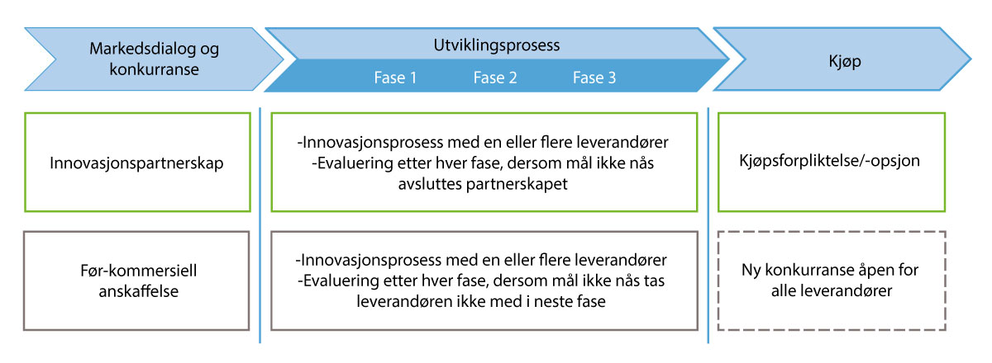
          - Før-kommersiell anskaffelse og innovasjonspartnerskap
Kilde: Illustrasjon av Oslo Economics (2022).
Utgangspunktet for en innovativ anskaffelse er normalt et ønske om å fremme en løsning som ikke vil utvikles uten den innovative anskaffelsen. Det krever derfor en god forståelse av teknologiutviklingen som finnes i markedet allerede, og hvor det er nødvendig at den norske staten griper inn. Det er allerede flere pågående kommersielle prosjekter for utviklingen av null- og lavutslippsfly som bør hensyntas.
Erfaringsmessig, basert på andre transportformer, er det stor økonomisk risiko knyttet til investeringer i ny null- og lavutslippsteknologi, spesielt i demonstrasjonsfasen. Det er ikke gitt at en innovativ anskaffelse av null- og lavutslippsteknologi er riktig virkemiddel hvis hensikten skal være å forsere teknologiutviklingen for å legge til rette for en snarlig innfasing av null- og lavutslippsfly på det regionale rutenettet, også før det strengt tatt er nødvendig gitt alderen på den eksisterende flyflåten. For eksempel kan det tenkes at det er mer hensiktsmessig å bruke en innovativ anskaffelse for å vurdere utviklingen av infrastrukturen for null- og lavutslippsfly, herunder testing av infrastruktur som ladeteknologi eller batteriutskiftning.
Avklaring av det endelige behovet for innovative anskaffelser og prioriteringen av ressursbruk, vurdert opp mot alternative klima/utviklingstiltak og annen offentlig ressursbruk, er også viktige vurderinger som må gjennomføres. Regjeringen vil arbeide videre med en vurdering av en mulig innovativ anskaffelse, sett opp mot forventede kostnader og andre potensielle virkemidler, og se til erfaringer fra andre transportformer, for eksempel utviklingskontraktene Statens vegvesen har benyttet for riksveifergene. Det skal i første omgang arrangeres en konferanse med luftfartsmyndighetene og private aktører/leverandører fra Norge, og utlandet, for å kartlegge hva slags kunnskap og teknologi som mangler i dag, og hva behovene er.

Økonomiske insentiver / støtteordninger
Innføring og bruk av ny teknologi kan stimuleres med risikoreduserende tiltak og mekanismer. Luftfarten er en kapitalintensiv sektor, dette gjelder både for flyselskaper og lufthavneiere og -drivere. Flere rapporter påpeker at det knytter seg stor økonomisk risiko til investering og drift av ny null- og lavutslippsteknologi. Flere har foreslått at det bør tilbys ordninger som bidrar til risikoavlastning. Et eksempel kan være en risikolåneordning i forbindelse med anskaffelse av nye, lite utprøvde null- og lavutslippsfly, og/eller en kondemneringsordning ved at selskaper får direkte støtte til investeringer til null- eller lavutslippsfly, dersom gamle fly kondemneres. Et annet eksempel er investeringsstøtte som kan bidra til å redusere risiko i tilfeller der det er spesielt viktig å ta i bruk nye løsninger raskt, men det er en mulighet for at neste generasjons løsning vil ha bedre ytelser og at verditapet derfor blir betydelig når den første generasjonløsningen byttes ut. Andre virkemidler som har blitt foreslått av næringen og andre interesseorganisasjoner, inkluderer en fondsløsning, lettelser i skatter og avgifter, og klimapartnerskap.
En fondsløsning, der næringslivet får fritak fra hele eller deler av CO2-avgiften mot at de forplikter seg til å redusere utslipp fram i tid (etter modell fra NOX-fondet), har tidligere vært vurdert som et nytt virkemiddel for næringstransport. Forslaget gikk ut på at CO2-avgiften ble erstattet av en medlemskontingent, hvor bedriftene betalte inn til et privat CO2-fond som skulle gi støtte til utslippsreduserende tiltak. Regjeringen mener at det ikke er hensiktsmessig å gå videre med en fondsløsning for luftfartsnæringen. Et CO2-fond vil være et mindre styrings- og kostnadseffektivt virkemiddel enn summen av CO2-prising og omsetningskravet for biodrivstoff, og vil samtidig medføre et stort provenytap for staten.
Selv om luftfarten i stor grad har vært og er selvfinansierende, er det grunn til å spekulere om markedet har tilstrekkelige forutsetninger for og insentiver til å bære kostnaden av den teknologiske utviklingen som det grønne skiftet innebærer. Luftfarten generelt er under betydelig økonomisk press og er samtidig en integrert del av transportsystemet i Norge. Det er likevel viktig å se på mulighetene for en form for risikoavlastning dersom vi skal oppnå en raskere omstilling til grønn luftfart. Ved en innføring av økonomiske insentivordninger er det viktig at det etableres utvetydige kriterier for hva som skal til for å utløse ordningene. Slike ordninger vurderes imidlertid som mest fordelaktige når teknologien som skal fases inn har blitt mer markedsklar.
I innspill til strategien, og også ved tidligere anledninger, har næringen gitt flere anbefalinger til og ønsker om hvordan den norske stat kan bidra i den grønne omstillingen. Klimapartnerskap er blant annet noe som er trukket fram av samtlige. «Veikart for grønt industriløft» ble lansert 23. juni 2022, med det overordnede målet om å sette fart på den grønne omstillingen i næringslivet. I veikartet løftes det fram at regjeringen ønsker å utvikle klimapartnerskap som en arena for strukturert dialog mellom stat og næringsliv på bransje-/sektornivå. Det vil innledes dialog om klimapartnerskap med de næringene/sektorene som står for de største utslippene og der potensialet for raske utslippskutt er størst. Det er foreløpig ikke avklart hvilke næringer/sektorer dette vil være, og det er ikke gitt at luftfarten vil prioriteres ved første anledning. Regjeringen har startet prosessen med klimapartnerskap ved å invitere hovedorganisasjonene i arbeidslivet til signering av en intensjonsavtale som legger enkelte føringer for utformingen og oppfølgingen av de bransjevise klimapartnerskapsavtalene.

Lufthavninfrastruktur
Den lokale miljøpåvirkningen fra luftfart er primært relatert til luftkvalitet, vann- og grunnforurensning og naturmangfold. Alle Avinors lufthavner har egne utslippstillatelser i henhold til forurensningsloven. Disse er blant annet basert på vurderinger av naturens tålegrenser ved hver enkelt lufthavn opp mot behovet for kjemikalieforbruk for å kunne drifte lufthavnene forsvarlig. Utslippstillatelser stiller krav til risikovurderinger for akutt forurensning med fare for skade på ytre miljø, og krav om beredskap mot akutt forurensning. Avinor arbeider løpende med å redusere risikoen for miljøskadelige hendelser. Samtidig gjennomfører selskapet kartlegging og opprydding av tidligere forurensning. Avinor har avdekket miljøskadelige tilsetningsstoffer (PFAS) i brannskum som er spredt til miljøet rundt lufthavnene. Framtidige oppryddingskostnader er avhengig av myndighetskrav, tiltaksmetoder, mengder og priser.
Mange av Avinors lufthavner er omgitt av områder som fra naturens side er biologisk rike. Dette er blant annet verneområder, sjeldne naturtyper, truede arter, gamle slåttemarker, lakseelver og laksefjorder. For hver lufthavn ble det i perioden 2009–2013 gjort en feltkartlegging av biologisk mangfold inkludert forvaltningsråd. I etterkant er noen av kartleggingene oppdatert. Forvaltningsrådene blir fulgt for å bevare naturverdiene så langt dette lar seg gjøre innen rammene for sikker og effektiv lufthavndrift. Kartleggingsrapportene brukes også som et grunnlag for miljørisikoanalyser, miljøovervåkningsprogram og i planlegging av utbyggings- og anleggsaktiviteter.
Regjeringen har, gjennom Hurdalsplattformen, satt som mål at driften av landets lufthavner skal være fossilfrie innen 2030 og vil be Avinor arbeide for å oppnå dette. De største klimagassutslippene fra Avinors lufthavndrift fremkommer i figur 7.8. Disse er blant annet fra egne kjøretøy, etterfulgt av strømforbuk. Andre utslippskilder som inngår blant egne, kontrollerbare klimagassutslipp, er tjenestereiser med bil/fly, kjemikalier til baneavising og drivstoff til bruk ved brannøving. Avinors elektrisitetsforbruk på fastlandet er ikke inkludert som en utslippskilde i figur 7.8. Forbruket var på 218 GWh i 2021.
Svalbard lufthavn blir spesielt synlig i klimaregnskapet fordi fjernvarme og hovedandelen av elektrisitetsforbruket kommer fra kullkraft, noe som medfører svært høye klimagassutslipp. Avinor har utredet om Svalbard lufthavn kan etablere et eget energianlegg drevet av flytende biogass, som kan generere både strøm og fjernvarme.
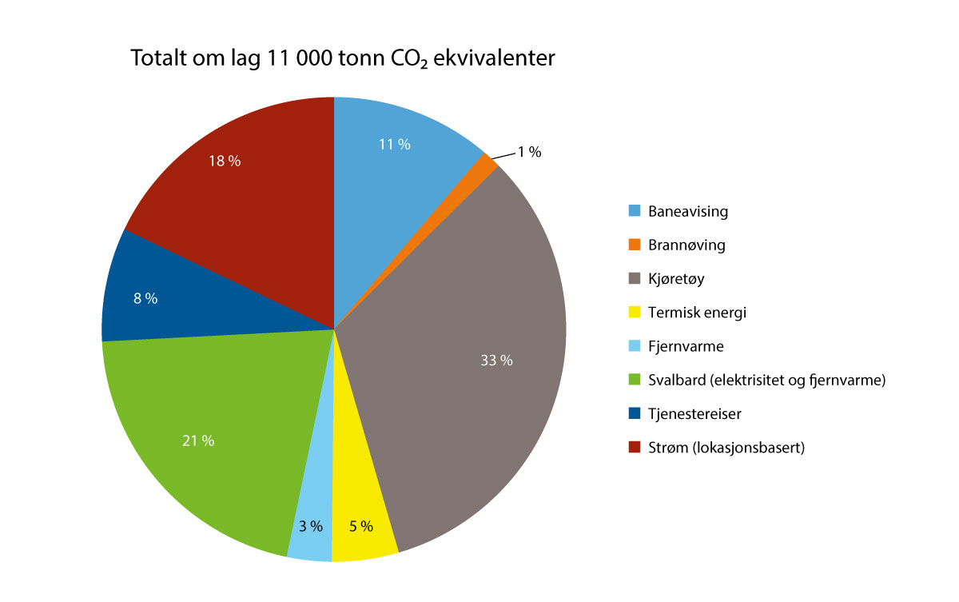
          - Klimagassutslipp fra Avinors egen drift i 2021
2021 var et unormalt år mtp. fordeling i de ulike utslippskildene. Tjenestereiser har som regel en høyere andel enn vist i figuren
Kilde: Avinor
Klimagassutslipp fra kjøretøyparken står for en stor andel av Avinors klimagassutslipp. Avinor arbeider for å redusere dette ved blant annet å se på om fossile kjøretøy kan erstattes med nullutslippskjøretøy eller biogass ved alle anskaffelser av kjøretøy. Med dagens teknologi er det imidlertid ikke mulig å erstatte de tyngste kjøretøyene med nullutslippsløsninger eller biogass. Innfasing av avansert biodiesel er derfor helt avgjørende for å nå målet om fossilfri lufthavndrift i 2030.
Baneavisingskjemikalier er den tredje største utslippskilden. Klimaendringer har ført til økt bruk av baneavisingskjemikaler de senere år og nedbrytning av disse kjemikaliene fører til klimagassutslipp. Avinor ønsker å fase inn baneavisingskjemikalier basert på ikke-fossile karbonkilder hvis slike kommer på markedet og kan oppfylle alle andre kvalitetskrav.

Tilrettelegge infrastruktur for null- og lavutslippsløsninger
Dersom krafttilgang og lønnsomhetsvurderinger tilsier dette, kan elektrifisering av lufthavndrift, samt introduksjon av elektrifiserte fly og eVTOLs, være aktuelle virkemidler for å nå klimamålene. Dette vil i så fall kreve etablering av ny infrastruktur knyttet til lading og fremføring av tilstrekkelig kraft/effekt. Etablering av ny infrastruktur for økt kapasitet i nettet og fysisk infrastruktur på lufthavnene vil kreve betydelige investeringer. Gitt at elektrifiserte luftfartøy og luftfartøy som benytter hydrogen som energibærer vil bli faset inn de neste ti årene, med mulig testvirksomhet allerede fra 2025, vil det være nødvendig å sikre rammebetingelser som muliggjør nødvendig etablering. I tillegg vil elektrifisering av stadig flere bakkekjøretøy stille økte krav og forventninger til ladekapasitet på lufthavnene.
Dette gjør det nødvendig med løsninger og infrastruktur som bygger på internasjonale standarder og som sikrer lik tilgang for alle operatører. Avinor, som eier, driver og utvikler av lufthavner, vil være en naturlig tilrettelegger for å sikre standardiserte løsninger og like rammebetingelser for alle operatører i takt med markedets behov.
I 2020 gjennomførte Avinor en omfattende kartlegging av elektrisitetsforbruk på alle Avinors lufthavner og tilgjengelig kapasitet i lokalt nett. Denne antyder at det vil være mulig å bygge ut i takt med etterspørselen, men det vil bli behov for betydelige investeringer for å tilrettelegge for elektrisk forsyning og ladeinfrastruktur. Basert på en rekke forutsetninger, både tatt fra kartleggingen og basert på annet arbeid, er det estimert et samlet økt energiforbruk på rundt 300-500 GWh frem mot 2040. Dette inkluderer alle forbrukssegmenter som skal omstilles fra fossilt til elektrisk, samt ny luftmobilitet. Dagens forbruk er på om lag 230 GWh. Landskapet endrer seg imidlertid raskt og Avinor vil fortløpende oppdatere kartleggingen. Kartleggingen inngår som en del av grunnlaget for utredningen av hvordan Avinor kan tilrettelegge og tilpasse lufthavnene til fremtidige null- og lavutslippsfly. Utredningen fra transportvirksomhetene vil være en del av grunnlaget for neste Nasjonal transportplan.
Hydrogen har også potensial til å spille en nøkkelrolle i dekarborisering av luftfarten, men det er behov for betydelig forskning, utvikling og innovasjon i hele verdikjeden. Dessuten er kostnaden for hydrogen relativt høy i dag, så prisutviklingen vil være avgjørende. Mer forskning på sikker hydrogenproduksjon, transport og lagring på lufthavnene er også nødvendig. Lufthavninfrastrukturen er i dag ikke tilrettelagt for eventuelle leveranser av hydrogen til flytrafikken. Avinor fikk i 2021/22 utarbeidet en innledende kartlegging, og selskapet vil arbeide mer med problemstillingene framover.

Fly- og helikopterstøy
Støy er tema i flere regelverk, både på og utenfor luftfartens område. Ved siden av luftfartsmyndighetene, arbeider blant annet myndigheter på forurensnings-, folkehelse- og arealplanleggingsområdene med støy. Internasjonalt utarbeider ICAO en støystandard for luftfartøy, jf. ICAO Annex 16. For jet- og propellfly skjerpes støystandardene kontinuerlig i takt med utviklingen av nye fly og flymotorer. For helikopter er imidlertid den praktiske støystandarden så høy at den ikke gir noen øvre grense på støynivå.
Norge er ett av få land med betydelig støyproblemer fra store, tunge helikoptre, og det er hovedsakelig helikopterstøy Luftfartstilsynet mottar klager på. Dette skyldes utviklingen i Nordsjøtrafikken og redningstjenesten som benytter stadig større og tyngre helikoptre som gjør at støyavtrykket for hver flygning blir større.
Flere tiltak er aktuelle for å redusere støy. For fly har ICAO utarbeidet støyreduserende prosedyrer som benyttes på en del større lufthavner for å redusere lufthavnnær støy. Dette inkluderer prosedyrer som å optimalisere landingsvinkler og stigehastighet, motorpådrag, hastighet og høydebegrensninger for overflygning mv. Det stilles for eksempel krav til bruk av støyreduserende prosedyrer i forskrift om støyforebygging som gjelder for Oslo lufthavn. For helikopter har ICAO ikke utarbeidet tilsvarende prosedyrer. En eventuell utskiftning til mer stillegående helikoptre, samt at en del av trafikken erstattes med droner i stedet for helikoptre, kan redusere støynivået betydelig. Det trengs imidlertid mer kunnskap om hva som innvirker på støynivået til helikoptre i daglig drift for å utvikle mer effektive støyreduserende tiltak.
For å redusere støy i lufthavnnære områder stiller myndighetene krav i konsesjonene om at lufthavnoperatører skal gjøre en avtale med lokale myndigheter om inn- og utflygningstraseer, som gir begrensninger på området som overflys. Samtidig tillates det visuelle flygninger inn- og ut av mange fly- og helikopterlandingsplasser, som innebærer at flygeren velger raskeste vei til lufthavnen, slik at inn- og utflygningstraseer ikke alltid overholdes. Den eneste flyplassen som har forbud mot visuelle innflygninger er Oslo lufthavn gjennom støyforskriften. Overgang fra bakkebasert navigasjon til bruk av satellitt (Performance Based Navigation – PBN) vil imidlertid medføre mer presis ruteføring og åpne for kortere og mer direkte ruter, mer energieffektive inn- og utflygninger og tilpassede traseer som reduserer støybelastningen for lufthavnens naboer. Dette vil gi en forutsigbarhet i flygningene som gir lokale myndigheter anledning til å tilpasse sine reguleringsplaner slikt at færrest mulig blir støyplaget.
I konsesjonen til lufthavnoperatørene kan det også tas støyhensyn ved driftsbegrensninger. Dette innebærer eksempelvis en reduksjon i åpningstid, antall flybevegelser eller begrensning på hvilke fly som får lande eller ta av fra lufthavnen (for eksempel basert på sertifisert støynivå) hele eller deler av døgnet, eller differensierte lufthavnavgifter for å redusere antallet flybevegelser på kveld og natt.
Supersoniske sivile fly
Supersoniske fly, også kalt overlydsfly, kan fly raskere enn lydens hastighet. Dette medfører et betydelig støynivå på bakken og rystelser i bygninger, og kan mulig utløse snøskred. Etter luftfartsloven §2-4 er det ikke tillatt med luftfart med overlydshastighet (supersonisk hastighet) innenfor norsk område, som vil si 12 nautiske mil fra den norske kysten. Dette utelukker ikke at supersoniske fly kan fly i subsonisk hastighet innenfor norsk område, for så å akselerere til supersonisk hastighet når de er utenfor. EASA arbeider for tiden med et regelverk for å forby overflygninger i supersonisk hastighet over land. Med mindre det samtidig etableres en tilstrekkelig buffersone fra land vil imidlertid et slikt regelverk trolig gi en betydelig økning i støynivå og rystelser ved kystnære områder. Dette er fordi det høyeste støynivået fra et supersonisk fly er noen mil til siden for flyet, og ikke under. På grunn av geografisk beliggenhet med mange interkontinentale overflygninger, en lang kystlinje, byggeskikk og topografi er Norge særlig utsatt for støy og rystelser fra disse flyene. Luftfartstilsynet deltar derfor i arbeidet med å bestemme støystandard for sivile supersoniske fly og for å ivareta særnorske forhold.

Utfordringer og muligheter
For at luftfarten skal kunne defineres som klima- og miljømessig bærekraftig er det avgjørende at den utvikler seg i takt med, og er forenelig med, nasjonale og internasjonale klimamål. Luftfarten må på et tidspunkt bli utslippsfri og vil da være en miljøvennlig og lite arealkrevende transportform. Forbrenning av flydrivstoff er hovedkilden til CO2-utslipp innen luftfarten. Hvis store utslippsreduksjoner skal oppnås, holder det ikke kun med tiltak som energieffektivisering, modernisering av flyflåten og mer effektiv bruk av luftrommet. En grønnere luftfart vil kreve en omstilling til null- og lavutslippsløsninger, men også økt bruk av bærekraftig flydrivstoff.
Det eksisterer allerede i dag en rekke virkemidler som bidrar til utslippsreduksjoner i luftfarten. Innenlands luftfart er underlagt CO2-avgift og deltagelse i EUs kvotesystem EU ETS, og det er fastsatt et omsetningskrav for avansert biodrivstoff. I tillegg kommer NOx-fondsavgift og flypassasjeravgift som er fiskale avgifter med miljømessig effekt. NHO luftfart har fått Stakeholder AS til å beregne de samlede kostnadene av ulike virkemidler for luftfart i og ut av Norge. Basert på trafikknivå i 2019 anslås det at den samlede kostnaden for utslipp for norske flyselskap vil ligge på om lag 4 388 millioner kroner i 2023. I dette anslaget er det antatt at omsetningskravet for biodrivstoff vil økes til 1,25 prosent i 2023, men at innblandingen er trukket fra i kostnadsberegningen til kvotekjøp.
Regjeringen mener CO2-avgiften og deltakelse i EU kvotesystem ETS fortsatt skal være de viktigste virkemidlene for utslippsreduksjoner i innenlands luftfart på kort sikt. Med dagens kvotepris vil samlet karbonpris (kvotepris og avgift) for luftfarten være på over 1 600 kroner per tonn CO2 i 2023. Det er imidlertid ikke gitt at prisingen av klimagassutslipp er tilstrekkelig til å stimulere til teknologiutvikling og innfasing av bærekraftig flydrivstoff og/eller null- og lavutslippsløsninger i et lengre perspektiv.
Bærekraftig flydrivstoff er i dag både en knapp og kostbar ressurs, men det er et tiltak med umiddelbar klimaeffekt. Betydelige utslippskutt i luftfarten mot 2030, 2040 og 2050 vil avhenge av vesentlig økt bruk av bærekraftig flydrivstoff. Det norske omsetningskravet bidrar til bruk på nasjonalt nivå, og det er også et omsetningskrav under utvikling i EU. Omsetningskravet for biodrivstoff er et styringseffektivt virkemiddel for å oppnå nødvendige klimagassreduksjoner raskt. Samtidig vil særnorske krav kunne svekke konkurranseevnen til de norske flyselskapene. Luftfartsbransjen trenger forutsigbare og langsiktige rammevilkår.
Regjeringen vil vurdere å harmonisere omsetningskravet i Norge med det foreslåtte EU-regelverket RefuelEU Aviation. Videre mener regjeringen at omsetningskravet for biodrivstoff bør være hovedvirkemiddelet for å fremme bruk av biodrivstoff i luftfarten. Andre insentiver for bruk, gjennom for eksempel subsidier eller særkrav i offentlige innkjøp, bør unngås. Dette gjelder imidlertid ikke for produksjonssiden av bærekraftig drivstoff, selv om det norske omsetningskravet også har som formål å fremme produksjon av avansert biodrivstoff. Produsenter av bærekraftig drivstoff kan blant annet søke om tilskuddsstøtte gjennom både det nasjonale og det europeiske virkemiddelapparatet.
Utvikling av null- og lavutslippsteknologi anses som løsningen på utslippsutfordringen i luftfartssektoren på lang sikt, og i første omgang på korte og mellomlange distanser. Det gjenstår imidlertid flere år med utvikling og utprøving før teknologien er kommersielt moden i større skala. Det er grunn til å tro at teknologiutviklingen må sees i et 15–20-års perspektiv. Dette gjelder fremdriftssystemer (motorer), men også regelverksutforming knyttet til den nye teknologien, tilpasning av infrastruktur og andre operasjonelle forhold.
I bil- og fergesegmentet har staten bidratt med betydelige midler for å forsere utviklingen av ny teknologi, noe som har gitt merverdi både nasjonalt og globalt. Det kan være aktuelt for Norge å også her ta en mer aktiv rolle i teknologiutviklingen for å forsere innfasing av null- og lavutslippsteknologier i luftfarten. Det pågår mye forskning, utvikling, innovasjon og pilotering internasjonalt for å utvikle luftfartsnæringen i en mer miljøvennlig retning, særlig i land der utvikling og produksjon av fly har lange tradisjoner. Den norske luftfartsbransjens særtrekk tilsier at Norge kan være en internasjonal pådriver i regelverks- og politikkutvikling i likhet med ved «elbilskiftet», i tillegg til utvikling og tilrettelegging av infrastrukturen og operasjonelle prosedyrer. Ved å ta del i utviklingsfasen kan vi øke sannsynligheten for at nye fly har egenskaper til å fungere godt under norske forhold, og dermed sikre transporttilbudet i første omgang på det regionale nettet, men også bidra til næringsutvikling her i landet.
Regjeringens vurdering er at det overordnede klimamålet for innenlands luftfart bør være å fremskynde omstillingen mot null- og lavutslippsluftfart slik at de første kommersielle nullutslippsflyene innfases i Norge så snart teknologien tillater det. Innenfor bærekraftige rammer og i lys av teknologisk utvikling vil luftfarten bidra til omstillingsmålet om å kutte norske utslipp med 55 prosent innen 2030 sammenlignet med 1990, jf. Meld. St. 2 (2021–2022).
For å bidra til å fremskynde teknologiutvikling av null- og lavutslippsløsninger ønsker regjeringen å starte en innfasing av null- og lavutslippsfly allerede ved de neste FOT-anskaffelsene med forventet avtaleoppstart i 2028 og 2029, hvis teknologiutviklingen muliggjør det. Regjeringen vil samtidig vurdere om det er enkelte tiltak som kan tas inn allerede i den førstkommende konkurransen i 2023 (med avtaleoppstart 1. april 2024), for eksempel en innretting av kontrakten som åpner for bruk av null- og lavutslippsfly dersom slike fly blir tilgjengelige i løpet av kontraktsperioden.
Regjeringen vil også vurdere en mulig pilot/utviklingskontrakt for innfasing av null- og lavutslippsfly for en egnet rute (eller ruter). Det kan være relevant å etablere en slik rute uavhengig av FOT-rutenettet. Det er imidlertid viktig at en pilot/utviklingskontrakt vurderes mot andre alternative virkemidler, og at effekten av disse for å oppnå den ønskede målsetningen sees på samlet. Effekten av ulike virkemidler må også vurderes opp mot den teknologiutviklingen som allerede pågår. Ulike aktører i markedet har best kompetanse på de mest kostnadseffektive og egnede teknologiske løsningene. Arbeid med nye statlige virkemidler må ikke medføre uheldige markedsinsentiver, slik at utviklingsarbeid stopper opp eller forsinkes i påvente av forventninger om offentlig støtte. Samtidig må bruk av statens midler vurderes opp mot andre viktige samfunnsformål. Tidsgevinsten ved en forsering av innfasing av null- og lavutslippsfly må derfor vurderes opp mot kostnadene ved ulike virkemidler. Underliggende virksomheter, flyselskap, forskningssektoren, flyprodusenter og andre berørte offentlige og private instanser/aktører vil inkluderes i det videre arbeidet. I første omgang vil det være viktig å kartlegge de konkrete behovene knyttet til kunnskap og teknologi.
Utslipp fra utenlands luftfart dekkes av europeiske og internasjonale målsettinger. Slike målsettinger bidrar også til innfasing av null- og lavutslippsteknologi ved at luftfartsaktørene tilpasser seg fremtidige forventede krav. Luftfarten er en global næring og harmoniserte mål på europeisk og globalt nivå bidrar til viktige signaleffekter. For å oppnå nødvendige utslippsreduksjoner fra både innenlands- og utenlandsflygninger vil regjeringen arbeide aktivt i europeiske og internasjonale prosesser for å sikre et høyere ambisjonsnivå når det gjelder mål knyttet til klima og luftfart. Landene i Norden er også viktige samarbeidspartnere med lignende utfordringer og ambisjoner. Regjeringen vil gjennom eksisterende møteplasser jobbe for et styrket nordisk samarbeid som kan bidra til å fremme en nordisk fossilfri luftfartssektor.
Forskning og innovasjon er et sentralt virkemiddel for teknologisk utvikling. Det eksisterende virkemiddelapparatet (Enova, Norges forskningsråd, Innovasjon Norge og SIVA) tilbyr ulike tilskuddsordninger som er relevant for utvikling av teknologi for en mer klimavennlig luftfart. For å synliggjøre de mulighetene som finnes og skape tettere bånd mellom næringsaktører og det eksisterende virkemiddelapparatet vil regjeringen opprette en veiledningsfunksjon i Luftfartstilsynet. En slik funksjon passer godt sammen med Luftfartstilsynets rolle i programmet «Grønn Luftfart», som de har lansert i samarbeid med Avinor, Sintef og Norsk Industri. Programmet skal gjøre infrastruktur og luftrom tilgjengelig for utvikling og testing av nye løsninger, og synliggjøre Norge som en arena for utvikling av klimavennlig luftfart ved å samle private og offentlige aktører gjennom dialog og samarbeid. Regjeringen vil følge opp Stortingets anmodningsvedtak om et senter for klimanøytral regional luftfart, ved blant annet å støtte opp om initiativet de fire partene har tatt gjennom etableringen av «Grønn luftfart».
Innfasing av null- og lavutslippsfly krever tilpasset og tilrettelagt infrastruktur. Som eier, driver og utvikler av lufthavner vil Avinor være en naturlig tilrettelegger for å sikre standardiserte løsninger og like rammebetingelser for alle operatører i takt med markedets behov. Hvordan best tilrettelegge og tilpasse lufthavnene til fremtidige null- og lavutslippsfly vil være en del av arbeidet med neste nasjonale transportplan, som etter planen skal legges frem i 2024. Det er samtidig viktig at Avinors egen drift blir fossilfri, og regjeringen vil at Avinor skal arbeide for å oppnå fossilfri lufthavndrift i Norge innen 2030. Konsekvenser av målsettingen må utredes nærmere.

Regjeringen vil
- arbeide for et høyere ambisjonsnivå i europeiske og internasjonale prosesser knyttet til mål om klima og luftfart
- at det overordnede klimamålet for innenlands luftfart skal være å fremskynde omstillingen mot null- og lavutslippsluftfart slik at de første kommersielle nullutslippsflyene innfases i Norge så snart teknologien tillater det
- at luftfarten innenfor bærekraftige rammer og i lys av den teknologiske utviklingen skal bidra til omstillingsmålet om å kutte norske utslipp med 55 prosent innen 2030 sammenlignet med 1990
- at CO2-avgiften og deltakelse i EU ETS fortsatt skal være de viktigste virkemidlene for å oppnå utslippsreduksjoner innen innenlands luftfart. CO2-avgiften for ikke-kvotepliktig luftfart skal økes til 2 000 kroner per tonn CO2 (2020-kroner) i 2030
- at omsetningskravet for biodrivstoff er hovedvirkemiddelet for å fremme bruk av biodrivstoff i luftfarten, og vurdere å harmonisere det nasjonale omsetningskravet med det foreslåtte EU-regelverket RefuelEU Aviation
- etablere en veiledningsfunksjon for næringsaktører i luftfarten i Luftfartstilsynet, for å skape tettere kontakt og synliggjøre mulighetene for støtte gjennom det eksisterende virkemiddelapparatet
- støtte opp om programmet «Grønn luftfart», iverksatt av Luftfartstilsynet, Avinor, Sintef og Norsk Industri
- starte en innfasing av null- og lavutslippsfly på FOT-rutene senest i forbindelse med FOT-anskaffelsene med forventet avtaleoppstart 1. april 2028/2029, dersom teknologiutviklingen åpner for det
- se på mulige tiltak for tilrettelegging for innfasing av null- og lavutslippsfly i den førstkommende FOT-anskaffelsen som skal lyses ut i 2023, med avtaleoppstart 1. april 2024
- vurdere en mulig pilot/utviklingskontrakt for en egnet rute eller ruter for å forsere innfasingen av null- og lavutslippsfly i Norge
- gjennom eksisterende møteplasser jobbe for et styrket nordisk samarbeid, som kan bidra til å fremme en nordisk fossilfri luftfartssektor
- at Avinor skal arbeide for å oppnå fossilfri lufthavndrift i Norge innen 2030
- følge opp utredningen fra transportvirksomhetene om hvordan de statlige lufthavnene bør tilrettelegges og tilpasses til fremtidige null- og lavutslippsfly i forbindelse med neste nasjonal transportplan

Sosialt bærekraftig luftfart
Regjeringen ønsker at norsk luftfart skal være sosialt bærekraftig. Selskapene som opererer i norsk luftfart skal ha ryddige og anstendige lønns- og arbeidsforhold. Ingen skal gjennom utnyttelse av arbeidstakere eller annet personell oppnå konkurransefordeler eller på andre måter svekke grunnlaget for den norske velferdsmodellen. For å nå dette målet legger regjeringen til grunn at personellet i norsk luftfart skal være underlagt norske regler så langt det er forenlig med EØS-avtalen.
I det følgende er det særlig rettighetene til flygende personell (piloter og kabinansatte) som omtales. I hovedsak angår dette reglene som gjelder i det norske innenlandsmarkedet, og dermed konkurransen mellom norske flyselskap og utenlandske flyselskap i dette markedet. Avgrensningen til innenlandsmarkedet skyldes at Norge ikke har generell myndighet til å bestemme at norske regler skal komme til anvendelse på grensekryssende aktivitet inn og ut av landet.

Forankring av arbeidet hos partene i arbeidslivet
Regjeringen har lagt stor vekt på å involvere partene i arbeidslivet i arbeidet med å identifisere de problemstillingene som er viktigst for den sosiale bærekraften i bransjen. Dette har skjedd i form av brev, møter og seminarer. Basert på innspillene har regjeringen identifisert følgende problemstillinger:
- Et generelt krav om at norske lønns- og arbeidsvilkår skal legges til grunn ved all bruk av flygende personell i det norske innenlandsmarkedet.
- At det bør gjelde et generelt forbud mot bruk av selvstendige oppdragstakere som flygende personell i det norske innenlandsmarkedet.
- Lønn og annet vederlag for arbeid har vært omtalt på ulike måter av ulike fagforeninger; allmenngjøring har vært nevnt, andre har snakket om fastsetting av en referanseindeks i stedet for en vanlig tariffestet lønn som allmenngjøres.
- Forbud mot såkalt «pay-to-fly», det vil si praksiser der (særlig unge) piloter betaler flyselskap for å opparbeide seg sertifiseringer eller andre former for erfaring som kvalifiserer dem for å fly bestemte flytyper eller som øker muligheten for å bli ansatt i attraktive stillinger.
- En generell styrking av tilsynet med regler som gjelder lønns- og arbeidsforhold for flygende personell.
- Det har vært hevdet at en lovgivningsmodell som brukes i Frankrike («Decree 2006») vil kunne sikre at norske regler knyttet til arbeidsforhold anvendes i større grad.
- Som kjøper av flyruter (FOT) bør staten stille krav om norske lønns- og arbeidsforhold, at flygende personell er direkte ansatt og at flyselskap som har avtale med staten må ha driftsbase i Norge. Det har også, i hvert fall tidligere, vært ønsker om at wet lease (leie av både fly og mannskap) ikke skal brukes på FOT-rutene.
Arbeidet med stortingsmeldingen har økt kunnskaps- og bevissthetsnivået både hos myndighetene og i fagforeningene. Mangelen på sikre opplysninger om hvilke praksiser som faktisk følges er samtidig en utfordring. Regjeringen mener det er viktig å lytte til hvordan de ansatte i bransjen opplever sin situasjon. Fagforeningene tegner et bilde av en bransje der hard konkurranse fører til at arbeidstidene stadig blir mer krevende og der lønnen per arbeidstime faller for noen grupper. Samtidig har ikke regjeringen mottatt dokumentasjon for at flybransjen er preget av bevisste eller systematiske brudd på regler knyttet til arbeidsforhold.
Gruppen flygende personell er innbyrdes uensartet. Den omfatter alt fra høytlønte piloter til kabinansatte med en grunnlønn som ligger under gjennomsnittet i samfunnet. Norske tillitsvalgte beskriver ulike praksiser for bruk av flygende personell andre steder i Europa, som ikke er bærekraftig. Noen av disse praksisene vil ha preg av sosial dumping dersom de skulle spre seg til Norge. En slik utvikling i norsk luftfart er ikke akseptabel, verken for de ansatte eller for konkurransen mellom flyselskapene.
Hovedformålet med dette kapittelet er å redegjøre for de reglene som verner om en minstestandard for flygende personell i innenlands luftfart, og dermed for den sosiale bærekraften i denne delen av luftfarten. Et gjennomgangstema er å identifisere kriteriene for når norske regler kommer til anvendelse, og dermed i hvilke tilfeller spillereglene er like mellom flyselskapene. Gjennomgangen av de gjeldende reglene brukes som grunnlag for å vurdere behovet for ny politikk i kapittel 8.9.

Oversikt over resten av kapittelet
De mest sentrale regelspørsmålene behandles i punkt 8.6 (lovvalg), 8.7 (rettighetsreglene) og 8.8 (håndheving). Før vi kommer dit vil vi si litt om de drivkreftene som kan forklare flyselskapenes opptreden (punkt 8.3), hvilke forretnings- og driftsmodeller som kan tas i bruk (punkt 8.4) og noen forutsetninger som bør foreligge for at konkurransen skal være rettferdig mellom flyselskapene (punkt 8.5). I punkt 8.9 vurderes, som nevnt, behovet for ny politikk, før punkt 8.10 beskriver hva regjeringen vil gjøre.
Generelle opplysninger om lønnsnivå og arbeidstid i norsk luftfart er gjennomgått i NOU 2019: 22 punkt 6.3. Faktaopplysningene i NOUen utgjør er bakteppe for fremstillingen nedenfor. De sikkerhetsmessige sidene av arbeidstiden for flygende personell er omtalt i punkt 9.4.5 i denne meldingen.

Utviklingstrekk, drivkrefter og nye forretningsmodeller
I kapittel 6 er sammensetningen av flyselskapenes kostnader beskrevet. Et viktig trekk er betydningen av kostnader knyttet til bruk av arbeidskraft. Mange av de andre kostnadstypene er vanskeligere for flyselskapene å påvirke fordi prisene er gitt i et internasjonalt marked, og fordi kunnskapen om hva som er effektiv drift er utbredt og relativt standardisert. Samtidig er visse markedssegmenter meget prissensitive. Små forskjeller i produksjonskostnader vil kunne avgjøre hvilket flyselskap som får solgt billetter på en rute.
Disse drivkreftene skaper en sterk motivasjon for å redusere de kostnadstypene som er påvirkbare, blant annet arbeidsrelaterte kostnader. Dette omfatter lønn og andre former for arbeidsvederlag og utgifter knyttet til arbeidet (bonuser, diettpenger og lignende), arbeidsgiveravgift, trygdeavgift, innbetalinger til pensjonsordninger, kostnader til overnatting og bespisning for ansatte, kostnader til personlig utstyr til ansatte og eventuelle kostnader forbundet med å flytte ansatte fra hjemmet sitt og til det stedet der de sjekker inn for å starte arbeidsøkten (ferrying).
Kostnader som normalt bæres av arbeidstakeren selv kan også være relevante, som for eksempel vanlig inntektsskatt på lønn. Dersom denne er lavere i ett land enn et annet, vil arbeidsgiver og arbeidstaker samlet kunne være tjent med å utnytte denne forskjellen. Problemstillingen kan også være om arbeidsgiverne kan velte en kostnad over på arbeidstakeren, som det historisk sett har vært vanlig at arbeidsgiveren bærer. Et eksempel på dette er kostnader forbundet med såkalt «type rating», som er kostnader knyttet til rettigheter som går ut over de grunnleggende rettighetene et vanlig kommersielt flysertifikat (Commercial Pilot License – CPL) gir.
Rettsreglene kan variere fra land til land, og dermed blir jurisdiksjon (verneting) og lovvalg viktige temaer. Det første handler om i hvilket land en sak skal behandles og det siste om hvilket lands rettsregler som skal legges til grunn for behandlingen av saken (noe som ikke trenger å være det samme som det første). Se mer om dette i punkt 8.6.2 og 8.6.3.
Flyselskap som har etablerte ruter i flere land, eller som har organisatorisk eller selskapsrettslig tilhørighet til flere land, vil å ha et bevisst forhold til hvilke aktiviteter man legger til det enkelte landet og hvordan dette påvirker de samlede kostnadene. Men også flyselskap som har en klar hovedtilknytning til ett land vil kanskje måtte vurdere om dette er den mest hensiktsmessige måten å organisere seg på. Den operative virksomheten vil kunne påvirke organiseringen av selskaper og konserner.
Denne typen tilpasninger er ikke i seg selv kritikkverdig, men innebærer at hver stat må ha et bevisst forhold til hvordan de ønsker å vekte sine interesser i den internasjonale konkurransen om å tiltrekke seg næringsaktivitet og arbeidskraft. Det er når denne typen tilpasninger drives for langt at det blir kritikkverdig. Noen bruker da betegnelser som «rule shopping», eller til og med «social engineering» når det handler om arbeidstakernes rettigheter.
Da lufttransportmarkedet i EU/EØS i sin tid ble fullstendig liberalisert (se punkt 4.1) oppstod det en asymmetri mellom hvor den markedsregulatoriske myndigheten ligger og hvor myndigheten til å regulere skatter, avgifter, pensjon, trygd og arbeidstakerrettigheter ligger. EU har begrenset myndighet til å lage regler om det siste. Det er opp til medlemsstatene å vektlegge behovet for det man kan kalle sosial motvektslovgivning, med noen viktige unntak som nevnes nedenfor. Det er bred enighet mellom EU/EØS-landene om at misbruk av regelverks- og kostnadsforskjeller må forebygges, men det er mer usikkert hvor langt enigheten strekker seg når en skal ta stilling til om en bestemt praksis utgjør misbruk. En del av dynamikken i det indre markedet skapes nettopp av forskjellene mellom medlemslandene, og regler som fullt ut opphever muligheten til å konkurrere basert på slike forskjeller er ikke ønskelige.

Presentasjon av noen tilknytningsformer og driftsmodeller som benyttes av flyselskaper i Europa
Det er vanskelig å danne seg et sikkert bilde av hvilke tilknytningsformer som er i bruk i luftfarten, og hvor utbredt de er. Den mest oppdaterte undersøkelsen av et visst omfang er den såkalte Ricardo-rapporten fra 2019, som er anskaffet av Europakommisjonen.
Av de 2091 kabinansatte som inngår i grunnlagsmaterialet for rapporten svarte 1675 at de var direkte ansatt hos det aktuelle flyselskapet. Av de øvrige var 389 ansatt gjennom et vikarbyrå. Nesten ingen rapporterte om andre tilknytningsformer. Av de 5719 pilotene som inngikk i grunnlaget, svarte 4698 at de var direkte ansatt, og 450 at de var innleid via vikarbyrå. 495 svarte at de var selvstendige oppdragstakere, hvorav 437 formidlet sin arbeidskraft via et vikarbyrå som hadde avtale med flyselskapet, og 58 hadde en direkte kontrakt med selskapet. 76 piloter hadde en annen tilknytning til selskapet enn de ovenfor nevnte.
På grunnlag av denne rapporten og annen tilgjengelig kunnskap er det mulig å definere noen kategorier av tilknytningsformer som drøftelsen nedenfor kan bygge på. Kategoriene kan sees på som elementer som kan kombineres på mer kompliserte måter. I Figur 8.1 til 8.5 er noen praktisk viktige tilknytningsformer og forretningsmodeller forsøkt illustrert.
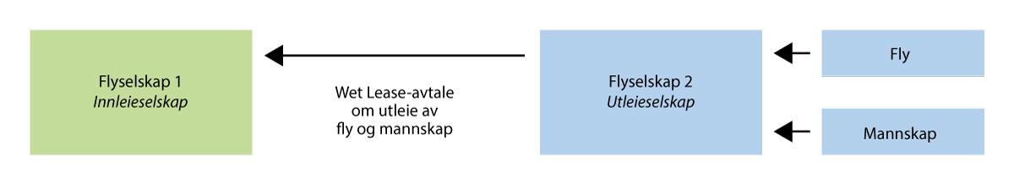
          - Wet lease
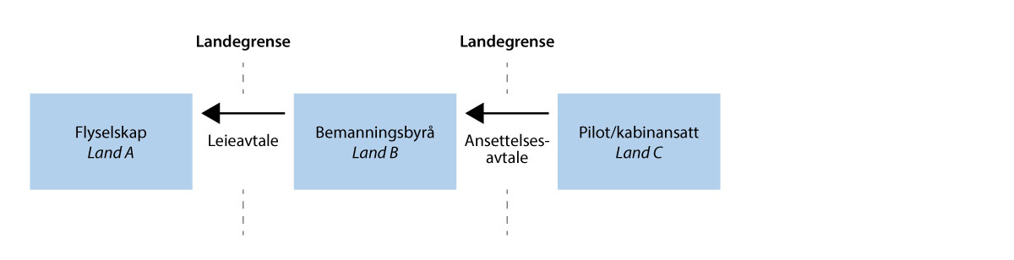
          - Kjøp fra bemanningsbyrå som del av kontraktskjede
Den ansatte er ansatt i et bemanningsselskap, som igjen selger sin arbeidskraft til flyselskapet. De tre leddene i en slik kjede kan høre hjemme i ett, to eller tre land.
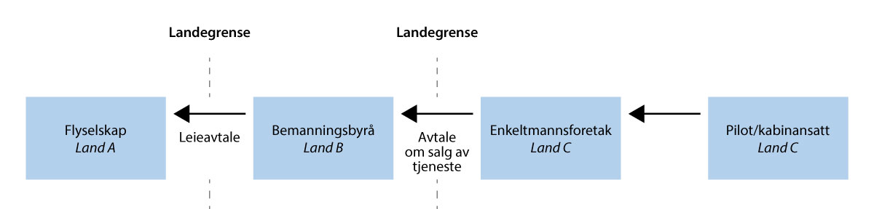
          - Kjøp fra selvstendig oppdragstaker som del av kontraktskjede
Personellet er selvstendige oppdragstakere og selger sin arbeidskraft til et bemanningsselskap, som i sin tur selger den videre til flyselskapet. Den vanligste varianten av denne kategorien er at den selvstendige oppdragstakere stifter et personlig selskap, slik at det er dette som selger arbeidskraften til vikarbyrået. Men det finnes også varianter hvor flere selvstendige oppdragstakere «pooler» sin arbeidskraft i et miniforetak som selger arbeidskraft til et vikarbyrå, eller at dette selskapet (mindre vanlig) selger sin arbeidskraft direkte til flyselskapet.
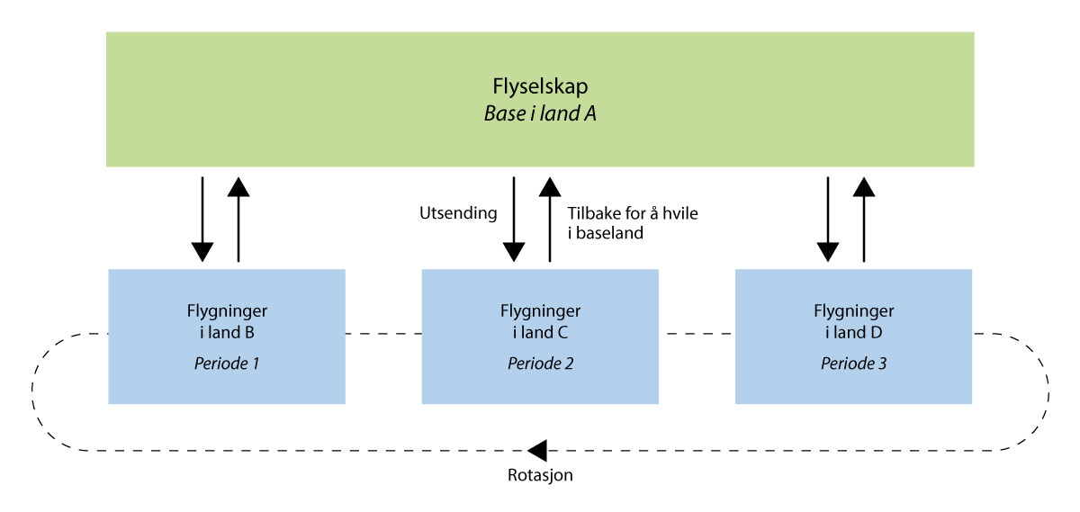
          - Rotasjon av arbeidstakere mellom land
Et flyselskap bruker personellet til å betjene ruter i to eller flere land i et rotasjonsmønster: Arbeid i land B, hvile i hjemland/baseland (A), arbeid i land C, hvile i A, arbeid i land D, hvile i A, arbeid i land B, hvile i A, osv.
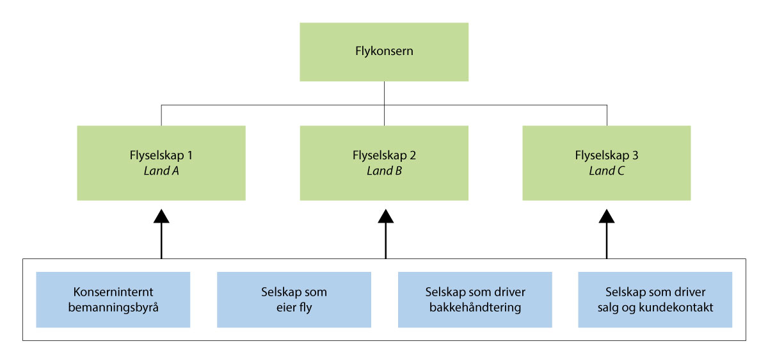
          - Samproduksjon av flygninger mellom selskap i samme konsern
Selskap i samme konsern leverer spesialiserte tjenester som til sammen utgjør hele transporttjenesten. Selskapene kan høre hjemme i ulike land, slik at det oppstår lovvalgsspørsmål selv om produksjonen skjer internt i konsern.
De senere årene har det blitt stadig vanligere at flyselskapet splitter opp virksomheten, og legger de enkelte delene som skal til for å drive et vanlig flyselskap i forskjellige datterselskaper. Administrasjonen plasseres i ett selskap, flyene plasseres i et annet selskap, og flyvende personell (piloter og kabinansatte) blir plassert i bemanningsselskaper. Bemanningsselskaper internt i konsernet selger deretter arbeidskraften til morselskapet eller til andre datterselskap i konsernet. Morselskapet er det selskapet vi oppfatter som «flyselskap» utad.
Bruk av, og grensegangen mellom, innleie og entreprise, beskrives i punkt 8.7.2.2.
Arbeidskraft kan også kjøpes som del av en «pakke» som består av både fly og mannskap, såkalt wet lease (av fly). Ett flyselskap (oppdragstaker) leverer tjeneste i form av fly og mannskap til et annet flyselskap (oppdragsgiver), og det er det siste (oppdragsgiver) som opptrer som flyselskap utad – overfor kundene, mens det er det første selskapet (oppdragstaker) som faktisk frakter kundene.
Selv om salg av arbeidskraft skjer mellom selskap i samme konsern vil disse kunne høre hjemme i to eller flere land. Da kompliseres bildet av at det også er nødvendig å ta stilling til hvilket lands lovregler som gjelder og hvilket lands domstoler som skal behandle eventuelle tvister.

Rettferdig konkurranse mellom flyselskapene – hvor skjer verdiskapingen?
Rettferdig konkurranse mellom flyselskap forutsetter at deltakerne på markedet er underlagt samme regler, at det er klart hvilke regler som gjelder og at reglene håndheves og følges. Denne delen gir en kort oversikt over noen sentrale rettslige rammer som gjelder for konkurransen mellom flyselskapene.
Utgangspunktet i EU-retten er at en tjenesteyter fra land A har rett til å benytte de konkurransemessige fordelene som skyldes at kostnadene i land A er lavere enn i land B ved ytelse av tjenester til brukere i land B. Det finnes flere unntak fra dette utgangspunktet, og i denne sammenhengen er særlig reglene om utsending av arbeidstakere relevant (se punkt 8.6.3).
Flyselskapenes grunnleggende rett til å tilby sine transporttjenester fritt i hele EØS følger av forordning (EF) nr. 1008/2008. Det følger av EØS-avtalen artikkel 36 at det ikke skal være noen restriksjoner på adgangen til å yte tjenester i det indre markedet. Dette betyr at flyselskapene har rett til å ta med seg arbeidsstyrken sin fra hjemlandet (A) når det yter transporttjenester i et annet land (B). Dette kan skape en mulighet for foretak etablert i land med betydelig lavere kostnader enn Norge, til å utkonkurrere foretak som er etablert her. Derfor ble det tidlig slått fast at et høykostland som Norge som utgangspunkt kan anvende sine arbeidsrettslige regler på arbeidsstyrken til utenlandske tjenesteytere som yter sine tjenester her i landet, og på den måten fjerne eller redusere den konkurransemessige ulempen forskjellene i arbeidskostnader innebærer.
EU har senere, gjennom utsendingsdirektivet og håndhevingsdirektivet, vedtatt mer spesifikke regler som innebærer en avveining av hensynet til tjenesteyting over landegrensene mot hensynet til arbeidstakerbeskyttelse og rettferdig konkurranse.
Utsendingsdirektivet er et av flere regelsett som har betydning for om produksjonen av tjenester som ytes i Norge skal være underlagt norske regler. Målet er at konkurransen i markedet skal skje på sammenlignbare vilkår, og at på andre måter enn bare ved kostnadsbesparende valg av jurisdiksjon og lovvalg. Dette er særlig relevant for kostnader ved rene innenlandsflygninger.
Utfordringen ligger i å trekke grensen mellom de aktivitetene som skal skje i henhold til norske regler og de som er underlagt andre lands nasjonale rett, felleseuropeiske regler eller annen internasjonal rett. Denne grensen må trekkes både ved utformingen av reglene og ved tolkningen og håndhevelsen av dem. Det å trekke en klar og praktisk anvendelig grense er en stor utfordring fordi antallet måter å drive produksjon av flyruter på er svært mange. Konsekvensen av uklare grenser er manglende etterlevelse av reglene, potensiell sløsing av ressurser på å avklare rett forståelse av disse og urettferdig konkurranse i markedet.
I veitransportsektoren har behovet for å klargjøre de felleseuropeiske spillereglene ført til at det er vedtatt et særskilt direktiv om når en lastebilsjåfør skal regnes som utsendt fra sin arbeidsgivers etableringsland til ett eller flere andre EØS-land.

Hvilke lands regler gjelder når tjenesteytingen har tilknytning til mer enn ett land?

Grader av tilknytning til det norske territoriet
Et flyselskaps internasjonale aktiviteter kan skjematisk grovt deles i tre kategorier:
- De tilfellene der selskapets flygende personell som er hjemmehørende i land A bare er innom land B som ledd i en vanlig flygning som etter kort tid returnerer til land A eller går videre til land C. Et eksempel på dette er dersom et tysk flyselskap flyr fra Frankfurt til Oslo, og returnerer til Frankfurt eller flyr videre til Paris samme dag eller etter at besetningen har hatt en overnatting.
- De tilfellene der flygende personell er utsendt fra land A til land B for å arbeide midlertidig i land B, men ikke så kortvarig som i nr. 1. For denne kategorien gjelder reglene som utsendte arbeidstakere. Se mer om dette i punkt 8.6.3. Det må trekkes en grense nedad mot de tilfellene som er omfattet av punkt 1, og oppad mot de som er omfattet av punkt 3.
- De tilfellene der personell som i utgangspunktet har vært hjemmehørende i land A arbeider i land B uten at oppholdet er midlertidig (som under pkt. 2), og derfor går over til å bli hjemmehørende i land B. Se mer om ordinært lovvalg for individuelle arbeidstakere i punkt 8.6.2.
For hver enkelt rettighet eller plikt som gjelder mellom arbeidsgiver og arbeidstaker må man vurdere om arbeidsforholdet hører hjemme i kategori 1, 2 eller 3, og om rettsreglene i land A eller B kommer til anvendelse på arbeidsforholdet.
Fremstillingen her konsentrerer seg om rettighetene og pliktene arbeidsgiver og arbeidstaker har overfor hverandre (lønn, ferie, stillingsvern, mv.). Men en fullstendig vurdering av konkurranseforholdet mellom flyselskapene krever også at de tilsvarende spørsmålene besvares for offentligrettslige forpliktelser som skatt, arbeidsgiveravgift, trygdeavgift, mv. Se mer om dette i punkt 8.7.8.

Reglene om ordinært lovvalg for individuelle arbeidstakere
Dersom en arbeidstakers opphold i land B er varig, regnes ikke oppholdet som utsending (se punkt 8.6.3). Da står man overfor et ordinært lovvalg for arbeidsforholdet. Dette kan bety at norsk rett knyttet til arbeidsforholdet gjelder fullt ut. Spørsmålet i dette punktet er når det er tilfellet og hva konsekvensene i så fall er.
Norsk rett har foreløpig ikke generelle lovbestemte regler om lovvalg. Dette kan synes paradoksalt når vi har spesialiserte regler om utsendte arbeidstakere som delvis modifiserer de generelle prinsippene som ligger til grunn for lovvalgsreglene. Regjeringen arbeider imidlertid med en mulig lovfesting av lovvalgsregler blant annet for dette området.
For arbeidsavtaler er den praktiske forskjellen uansett ikke stor. Høyesterett har lagt til grunn at det ved bestemmelsen av lovvalg skal legges vekt på EUs regler om lovvalg i kontraktsforhold slik disse fremgår av forordning (EU) nr. 593/2008 («Roma I-forordningen»).
Denne forordningen har en egen artikkel 8 om lovvalg for individuelle arbeidsavtaler. Etter denne er utgangspunktet at partene selv kan avtale hvilket lands rett som skal gjelde for arbeidsavtalen. Men en slik avtale kan ikke frata arbeidstakeren rettighetene han eller hun har i henhold til de ufravikelige reglene som ville ha kommet til anvendelse hvis partene ikke hadde foretatt et valg. Hvis partene har valgt en rett som gir lik eller bedre beskyttelse, vil partenes valg gjelde for arbeidsforholdet. Tanken er at arbeidstakeren anses som den svake part i avtaleforholdet, og bør vernes.
Når det skal avgjøres hvilke slike ufravikelige regler som skal gjelde for et arbeidsforhold, er det avgjørende i hvilket land «hvori eller subsidiært hvorfra arbejdstageren ved opfyldelsen af aftalen sædvanligvis udfører sit arbejde». Dette innebærer at det må foretas en konkret vurdering av hver enkelt arbeidstakers tilknytning til for eksempel land A og B. Dersom en norsk domstol kommer til at en arbeidstaker har en slik tilknytning til Norge, vil særlig de ufravikelige rettighetsreglene i arbeidsmiljøloven gjelde for arbeidet som utføres i det norske innenlandsmarkedet.
Basert på rettspraksis fra EU-domstolen, er blant annet følgende kriterier relevante ved den konkrete vurderingen av hvor eller hvorfra arbeidet utføres:
- Det stedet arbeidstakeren vanligvis utfører de transportrelaterte oppgavene fra
- Det stedet arbeidstakeren vanligvis returnerer etter å ha utført sine oppgaver
- Det stedet arbeidstakeren vanligvis mottar instrukser om arbeidet og organiserer arbeidet sitt fra
- Det stedet der arbeidsredskapene befinner seg
- Det stedet der det luftfartøyet vedkommende normalt arbeider om bord i er stasjonert
- Det stedet der «hjemmebasen» ligger, og slik at dennes betydning bare oppveies dersom en tettere tilknytning kan påvises til et annet sted.
EU-domstolen har slått fast at nasjonaliteten (registreringslandet) for de flyene som benyttes ikke er avgjørende. Flyselskapet Ryanair har for eksempel ikke fått medhold i at selskapet kan benytte irsk rett uansett hvor det opererer i Europa bare fordi de flyene som brukes er registrert i Irland.

Reglene om utsendte arbeidstakere

Generelt
Reglene om utsendte arbeidstakere er et sett av særregler om lovvalg for de tilfellene der en arbeidstaker sendes til et annet land enn der vedkommende til vanlig utfører arbeidet sitt i forbindelse med en midlertidig tjenesteytelse. Det sentrale EØS-rettslige regelverket er utsendingsdirektivet. Utsendingsdirektivet regulerer uttømmende hvilke av vertslandets regler om lønns- og arbeidsvilkår som skal gjelde for utsendte arbeidstakere i forbindelse med tjenesteytelsen. Direktivet pålegger ikke medlemslandene å innføre bestemte regler om arbeids- og ansettelsesvilkår, men det krever at visse regler om lønns- og arbeidsvilkår som gjelder for medlemslandets nasjonale arbeidstakere også skal gjøres gjeldende overfor utsendte arbeidstakere.
Utsendingsdirektivet er gjennomført i norsk rett gjennom arbeidsmiljøloven § 1-7 og utsendingsforskriften. Ifølge arbeidsmiljøloven menes med utsendt arbeidstaker en arbeidstaker som i et begrenset tidsrom arbeider i et annet land enn det arbeidsforholdet vanligvis er knyttet til.
Utsending anses å foreligge når en utenlandsk virksomhet etablert i land A i forbindelse med tjenesteyting i land B (Norge):
- etter avtale med en mottaker av tjenesteytelser i Norge, sender en arbeidstaker til Norge for egen regning og risiko og under egen ledelse, eller
- sender en arbeidstaker til et forretningssted eller virksomhet i Norge som inngår i konsernet, eller
- i egenskap av å være vikarbyrå eller annen virksomhet som stiller arbeidstakere til rådighet, sender arbeidstakere til en virksomhet i Norge.
Det må være et ansettelsesforhold mellom arbeidstakeren og virksomheten i utsendingsperioden.
I utsendingsforskriften er det gitt nærmere veiledning for vurderingen av om en arbeidstaker arbeider i et begrenset tidsrom i et annet land enn det arbeidsforholdet vanligvis er knyttet, og for vurderingen av om virksomheten driver reell virksomhet i etableringslandet.
De norske reglene om arbeids- og ansettelsesvilkår som (i samsvar med direktivet) gjelder for utsendte arbeidstakere er:
- bestemmelser i arbeidsmiljøloven om blant annet krav til arbeidsmiljøet, vernetjeneste og systematisk helse- miljø- og sikkerhetsarbeid, krav til skriftlig arbeidsavtale og lønnslipp, adgangen til innleie, samt likebehandling, solidaransvar og virkninger av ulovlig innleie ved innleie fra bemanningsforetak
- lov 29. april 1988 nr. 21 om ferie
- bestemmelser i lov 10. desember 2004 nr. 76 om arbeidsmarkedstjenester om innleie
- bestemmelser i lov 16. juni 2017 nr. 51 om likestilling og forbud mot diskriminering om blant annet forbud mot diskriminering, trakassering og gjengjeldelse
- bestemmelser om lønn eller arbeids- og ansettelsesvilkår fastsatt i forskrift om allmenngjøring av tariffavtale i den utstrekning den utsendte arbeidstakerens arbeidsforhold faller innenfor forskriftens virkeområde.
De delene av arbeidsforholdet som ikke er underlagt reglene i land B vil fremdeles være underlagt reglene i land A (etableringslandet).
Ved utsending som varer lenger enn 12 måneder (evt. 18 måneder) kommer i utgangspunktet alle obligatoriske regler om lønns- og ansettelsesvilkår til anvendelse. Det gjøres likevel, i tråd med endringsdirektivet til utsendingsdirektivet, unntak for bestemmelser knyttet til blant annet stillingsvern, midlertidig ansettelse og konkurransebegrensende avtaler.

Utsending av flyvende personell
For personell som har sitt arbeid om bord på fly ligger det i arbeidets natur at det ofte vil utføres i flere stater og ofte midlertidig i andre land enn der personellet hører hjemme. Dette gjør at det kan være vanskelig å avgjøre om og i hvilken utstrekning utsendingsreglene kommer til anvendelse på arbeidet som utføres i denne næringen. Bransjens høye mobilitet, med blant annet muligheter for raske forflytninger av personell mellom flyselskapets driftsbaser, er også egnet til å skape uklarhet.
Det har i europeisk sammenheng vært stilt spørsmål ved om utsendingsreglene i det hele tatt kommer til anvendelse på luftfarten. Fremdeles foreligger det ikke rettspraksis fra EU-domstolen om utsending i luftfarten spesielt. Reglene har ifølge en kartlegging fra 2019 vært lite håndhevet og det er lite kunnskap om regelverket. Kartleggingen tyder på at utsending på kartleggingstidspunktet hadde relativt lav utbredelse i europeisk luftfart. Blant de spurte svarte 6 prosent av kabinpersonalet og 12 prosent av pilotene at de var midlertidig utplassert i et annet medlemsland. Ettersom utsendte arbeidstakere er omfattet av viktige deler av den arbeidsrettslige vernelovgivningen i vertslandet, herunder eventuelle krav til lovfestet minstelønn eller minstelønn fastsatt gjennom allmenngjøring av tariffavtaler, er det viktig å få klarlagt om personell med hjemmehørighet i et annet land er å regne som utsendt arbeidstaker.
EU-domstolen har slått fast at utsendingsreglene kommer til anvendelse på arbeidstakere som sendes ut i forbindelse med internasjonale veitransportoppdrag. Avgjørelsen må leses slik at utsendingsreglene prinsipielt sett kommer til anvendelse også for arbeidstakere som utfører oppgaver i forbindelse med lufttransport. Det legges i dommen blant annet vekt på at direktivet etter sin ordlyd bare utelukker besetning i sjøfart fra sitt virkeområde.
Mulige utsendingssituasjoner
Fordi utsendingsreglene bare gjelder for arbeidstaker som i en begrenset periode utfører arbeid i et annet land enn der arbeidstakeren normalt arbeider, må det trekkes en grense nedad mot personellet som bare er innom land B (kategori 1 i punkt 8.6.1).
Utsendingsreglene gjelder bare arbeidstakere som i forbindelse med de situasjonene som er angitt i arbeidsmiljøloven § 1-7 andre ledd a til c, midlertidig arbeider i en annet land enn til vanlig.
Departementet antar at vilkårene knyttet til utsendingssituasjonene ikke vil være oppfylt når et flyselskap utfører vanlige flygninger til eller mellom andre land enn selskapets eget etableringsland, med bruk av personell som er ansatt i selskapet. Det vil da ikke være inngått noen avtale om utføring av en tjeneste for egen regning og risiko med tjenestemottaker, ut over passasjerens billettkjøp. Direktivet viser til at det må være inngått en avtale med en mottaker som «driver virksomhet i eller opererer i» vertsmedlemslandet. Ordlyden synes ikke å omfatte vanlige billettkjøp. For norsk retts del er det i forarbeidene uttalt at forutsetningen om inngåelse av en slik avtale innebærer at handelsreisende eller buss- og trailersjåfører normalt ikke vil bli omfattet. Reguleringen i direktiv (EU) 2020/1057 om særlige regler for utsending av sjåfører i veitransportsektoren bygger derimot på at rutebefordring hvor passasjerer plukkes opp i et land som ikke er transportørens etableringsland, for så å settes av i et annet land som heller ikke er transportørens etableringsland, i utgangspunktet er en situasjon hvor sjåføren som utfører oppdraget vil være utsendt til begge disse landene. Dette er imidlertid et svært detaljert og positivrettslig regelsett, og det er usikkert hvilken betydning dette vil ha utenfor sitt uttrykkelige virkeområde. Det vil i en standard flygningssituasjon heller ikke være inngått noen avtale om utplassering etter bokstav b eller om innleie fra en bemanningsvirksomhet etter bokstav c.
I EU-retten oppstilles det som et vilkår for å anse en arbeidstaker som utsendt at utførelsen av arbeidstakerens arbeid må ha tilstrekkelig tilknytning til vertsmedlemsstatens territorium. Hvorvidt det foreligger en slik tilknytning må avgjøres etter en samlet vurdering av arten av de aktiviteter arbeidstakeren har utført på vertsmedlemsstatens territorium, intensiteten i forbindelsen mellom denne arbeidstakers aktiviteter og hver medlemsstats territorium hvor arbeidstakeren opererer, samt den andel som disse aktiviteter utgjør av den samlede transporttjenesten. En arbeidstaker som utfører svært begrensede ytelser på det territoriet hen sendes til, for eksempel kun kjører transitt over en stats område eller kun til/ fra transportvirksomhetens etableringsstat, kan ikke anses å være utsendt.
De samme synspunktene må gjelde for lufttransport. Standardflygninger, der et flyselskap bruker sitt eget personell til å bemanne flygninger til og fra eget etableringsland, eller transittflygninger, kan etter dette ikke anses å ha tilstrekkelig tilknytning til vertslandets territorium. Flygende personell som utfører arbeid på slike flygninger kan dermed, uansett om kravene til utsendingssituasjon skulle anses oppfylt, ikke anses som utsendte.
Såkalte wet lease-avtaler, der et flyselskap (oppdragsgiver) kjøper en tjeneste som innebærer levering av både fly og mannskap fra et annet flyselskap (oppdragstaker) etablert i et annet land, kan derimot etter omstendighetene være en utsendingssituasjon. Slike avtaler fyller vilkåret om avtale mellom virksomheten som sender ut og en tjenestemottaker som driver virksomhet i Norge. Bestemmelsen omhandler situasjoner der utsending skjer for virksomhetens egen regning og under egen ledelse. Ved ren wet lease er det normalt oppdragstaker som beholder arbeidsledelsen overfor sitt eget flygende personell, og oppdragsgiver har normalt ikke direkte styringsrett overfor personellet. Blandingsformer kan likevel forekomme, og avtaleforholdet må vurderes konkret.
EU-domstolen har lagt til grunn at arbeid utført i forbindelse med kabotasjeoppdrag har tilstrekkelig tilknytning til vertsmedlemsstatens territorium i og med at kjøringen fullt ut utføres på vertsmedlemsstatens territorium. Kabotasjeoppdragets varighet er uten betydning for vurderingen av om slik kjøring utgjør utsending. Tilsvarende synspunkter må kunne legges til grunn for lufttransport. For wet lease-flygninger mellom steder internt i Norge (kabotasje) må utgangspunktet altså være at personellet regnes som utsendt og uten at det stilles krav om at oppholdet i Norge har en viss minste varighet. Dersom wet lease skal foregå eller foregår over lengre tid, kan det imidlertid bli snakk om at arbeidstakerne i stedet må vurderes som hjemmehørende.
Det antas videre at en person som vanligvis utfører sitt arbeid i eller fra land A kan være å anse som utsendt til land B, selv om vedkommende ikke bare blir sendt fra land A til land B, men også arbeider med kabotasje i land C, D, osv. mellom opphold i land B (rotasjon). Se Figur 8.4. En og samme person kan med andre ord være utsendt til mer enn ett land. I så fall blir det et spørsmål om dokumentasjon og bevis for hvor lenge utsendingen til land B har vart.
Situasjoner der personellet arbeider på flygninger som går mellom Norge og andre land må vurderes konkret. Utenlandsk personell som i forbindelse med en wet lease-operasjon har sekundærbase (faktisk base) i Norge, og arbeider på flygninger mellom Norge og et annet land, kan etter omstendighetene være å anse som utsendte.
Personer kan være utsendt fra land A til land B som ledd i en bemanningsentreprise. Det typiske vil være at et selskap (nr. 1) som selger entreprisetjenester sender en arbeidsstokk fra sitt etableringsland A til land B der et flyselskap (nr. 2) driver rutedrift innenlands. I dette eksempelet er det utsendende selskapet selv ikke et flyselskap, men et rent bemanningsselskap.
Det kan også dreie seg om utsending dersom et ordinært bemanningsbyrå (ikke flyselskap) leier ut flygende personell fra sitt etableringsland til et annet land der et innleiende flyselskap driver virksomhet. I slike situasjoner vil også arbeidsmiljøloven § 14-12a om likebehandling ved utleie fra bemanningsbyrå komme til anvendelse. Denne modellen har vi imidlertid foreløpig ikke sett mye av i Norge.
I luftfarten er det også eksempler på bemanningsavtaler mellom enheter i et konsern. Se Figur 8.5. I prinsippet kan alle de tre bemannings- og utsendingsformene som er nevnt ovenfor skje internt i et konsern. Men i så fall kreves det også at utsendingen skjer «til et forretningssted eller virksomhet» i Norge. Det kan ikke kreves at den mottakende enheten er et eget selskap, men bare at utsending skjer til en enhet som er mulig å identifisere og som er knyttet til Norge på en klar måte. I alle disse tre tilfellene som er nevnt ovenfor vil personellet kunne ha et ordinært ansettelsesforhold til den enheten utsendingen skjer fra. Vedkommende kan være direkte ansatt, ha fast stilling og arbeide heltid.
Grensen mot varige arbeidsopphold
Det må også trekkes en grense oppad mot de tilfellene der arbeidsoppholdet ikke kan anses som midlertidig (kategori 3 i punkt 8.6.1).
Når det skal tas stilling til om en arbeidstaker arbeider i et begrenset tidsrom i et annet land enn det arbeidsforholdet vanligvis er knyttet til, skal det gjøres en samlet vurdering av arbeidet og arbeidstakers situasjon. Momenter i den samlede vurderingen er blant annet om arbeidet blir utført i en begrenset periode i Norge, om utsendingen finner sted til et annet land enn der arbeidstakeren vanligvis arbeider, om arbeidstakeren returnerer til eller forventes å skulle gjenoppta arbeidet i det landet arbeidstakeren ble utsendt fra, om utgifter til reise, kost og losji dekkes av den arbeidsgiveren som sender ut arbeidstakeren, og i tilfellet hvordan utgiftsdekningen gjennomføres samt tidligere perioder den samme eller en annen arbeidstaker har vært utsendt for det samme arbeidet.
Arbeidsforholdet til hver enkelt ansatt vurderes individuelt. Det er ikke avgjørende alene om arbeidsgivers aktivitet i land B er varig, men det kan være en sammenheng ettersom det ved vurderingen skal legges vekt på om arbeidet blir utført i en begrenset periode, om arbeidstakeren forventes å skulle gjenoppta arbeidet i utsendingslandet og om den samme eller en annen arbeidstaker tidligere har vært utsendt for å utføre det samme arbeidet.
Bruken av reglene om utsending kan reise mange krevende tolkningsspørsmål som det ennå ikke har vært behov for å ta stilling til i praksis. I tillegg er det ikke usannsynlig at flyselskapene har behov for å få avklart hva som er korrekt rettslig kategorisering av flere former for wet lease. Det er derfor behov for å følge nøye med på om ulike wet lease-praksiser blir riktig kategorisert. Se punkt 8.8.4 om Luftfartstilsynets rolle.

Fransk regulering («Decree 2006»)
LO og Parat har referert til fransk lovgivning som et eksempel på hvordan nasjonal lovgivning kan komme til anvendelse på arbeidsforhold i luftfarten.
«Decree 2006» lyder i uoffisiell engelsk oversettelse:
«Article [L. 1262.3] of the code de travail [arbeidsloven] shall be applicable to air transport undertakings in respect of their operating bases situated in French territory.
An operating base is a set of premises of infrastructure from which an undertaking carries on an air transport activity in a stable, habitual and continuous manner with employees for whom those premises or infrastructure are the actual centre of their professional activity. For the purposes of the preceding provisions, the centre of an employee’s professional activity is the place where he habitually works or where he takes up his duties and returns after the performance of his duties.»
Bestemmelsen i arbeidsloven som det vises til, har følgende ordlyd:
«An employer may not rely on the provisions applicable to the posting [utsending] of employees where its activity is wholly directed towards the national territory or where it is carried out in premises or with infrastructure which are situated on the national territory and from which the activity is carried out in a habitual, stable continuous manner. In particular, an employer may not rely on those provisions [om utsending] when its activity consists in seeking and canvassing customers or recruiting employees on that territory.
In those situations, the employer shall be subject to the provisions of the code de travail [arbeidsloven] applicable to undertakings established in French territory.»
Kjernen ser ut til å være at den franske arbeidsloven får anvendelse på flyselskaper med driftsbase i Frankrike. Det er fremhevet at reglene om utsending av arbeidstakere ikke skal gjelde for slik virksomhet. En driftsbase er ikke det samme som hjemmebase (se punkt 8.7.7). Begrepet driftsbase («operating base») brukes i EUs flysikkerhetsregler og er rettet mot flyselskapene – altså mot arbeidsgiver og ikke arbeidstaker (slik som hjemmebase). Dette stemmer også godt overens med at ordlyden er konsekvent rettet mot «an undertaking» (virksomhet) og «employer» (arbeidsgiver). Mye tyder derfor på at bestemmelsene først og fremst er ment å regulere om flyselskapet er etablert i Frankrike eller ikke, ikke hvilket lands rett det enkelte arbeidsforhold er omfattet av. Uttrykket «activity is carried out in a habitual, stable continuous manner» underbygger denne oppfatningen siden den stemmer overens med den terminologien EU-domstolen har benyttet i tilknytning til etablering.
Betydningen av Decree 2006 blir vurdert nærmere i punkt 8.9.7.

Gjennomgang av noen praktisk viktige regler

Formålet med framstillingen
Punkt 8.7.2 til 8.7.9 omtaler en del enkeltspørsmål som antas å ha stor betydning for flyselskapenes kostnader. Hvor mye vil variere fra selskap til selskap. Målet er å gi en kortfattet oversikt over hvilken betydning en del generelle arbeids- og trygderettslige spørsmål har for flygende personell og for flyselskapene.
Fremstillingen faller i to deler: Alle punktene, unntatt punkt 8.7.8, gjelder det direkte forholdet mellom arbeidsgiveren og den ansatte. Punkt 8.7.8 gjelder først og fremst plikten til å betale skatter og avgifter til det offentlige.
Punktene griper også inn i hverandre. For eksempel er det slik at motivasjonen for å velge innleie, bemanningsentreprise eller formen selvstendig oppdragstaker, kan være å unngå en kostnad (typisk arbeidsgiveravgift) eller å øke fleksibiliteten ved bruk av arbeidskraft, slik at den kan varieres i takt med flyselskapets behov i løpet av året, uken eller døgnet.

Fast ansettelse, innleie, entreprise og wet lease

Motivasjon ved valg av bemanningsform – noen sentrale begreper
Regjeringens klare utgangspunkt er at arbeidstakere skal være fast og direkte ansatt, og at bruk av innleie fra bemanningsforetak skal begrenses. Begrunnelsen er blant annet at dette gir størst trygghet og forutsigbarhet for arbeidstakerne.
Samtidig er kostnadspresset i luftfarten så stort at det kan være ønskelig for flyselskapene å redusere kostnader gjennom valg av ulike tilknytnings- eller bemanningsformer. To mulige måter å redusere kostnaden på er:
- å velge bemanningsformer der man unngår eller reduserer kostnader knyttet til bruken av en bestemt person (flygende personell). Arbeidsgiveravgiften er et typisk eksempel på slike kostnader.
- å justere volumet av personell opp og ned ettersom behovet varierer – typisk på grunn av sesongsvingninger – slik at kostnadene for bruken av det samlede personalet bli lavere.
Spørsmålet er om denne typen justeringer er eller bør være tillatt.
Flyselskap som opererer i det norske innenlandsmarkedet kan ha klare insentiver til å kjøpe arbeidskraft som er underlagt reglene i andre land, der det er mulig å redusere kostnadene på de to måtene som er nevnt ovenfor.
Ved innleie av arbeidskraft unngår det innleiende flyselskapet blant annet å betale arbeidsgiveravgift, i alle fall som en direkte kostnad. Leier man flygende personell fra et utenlandsk bemanningsforetak vil det være reglene om eventuell arbeidsgiveravgift i bemanningsforetakets hjemland som bestemmer kostnadene knyttet til bruken av arbeidskraften. Tilsvarende gjelder for andre kostnader knyttet til ansettelsesforholdet mellom arbeidstakeren og det utenlandske bemanningsforetaket. I tillegg gjør leieformen det enklere for det innleiende flyselskapet å variere hvor mye personell det skal bruke og la bruken svinge i takt med flyselskapets varierende behov i løpet av året (sommer- og vintersesongene).
En annen måte å organisere virksomhet på er gjennom såkalt bemanningsentreprise. Dette begrepet er gjerne benyttet for å beskrive en entreprisekontrakt hvor bemanning er sentralt i oppdragsleveransen. Dersom en oppdragsavtale innebærer entreprise betyr det samtidig at det ikke regnes som innleie, herunder at de strengere reglene for innleie ikke vil gjelde. Entreprise er ikke regulert i arbeidsmiljøloven.
Grensen mellom innleie og entreprise var tema i høyesterettssaken mellom Norwegian og flygende personell ansatt i konsernet. Høyesterett kom til at det i den konkrete saken ikke dreide seg om innleie. Det hadde som konsekvens at ansatte i datterselskaper («crew-selskap») i Norwegian-konsernet ikke hadde krav på ansettelse i morselskapet.
Ved bruk av wet lease inngår personell som en del av en mer sammensatt tjeneste. Se Figur 8.1. Wet lease innebærer at et flyselskap (oppdragsgiver) kjøper en tjeneste som innebærer levering av både fly og mannskap fra et annet flyselskap (oppdragstaker). Ved wet lease er det oppdragstaker med sitt mannskap som utfører selve flygningen, mens oppdragsgiver selger billetter til passasjerene i eget navn og med egne trafikkrettigheter. Ved ren wet lease (blandingsformer forekommer) er det normalt oppdragstaker som beholder arbeidsledelsen overfor sitt eget flygende personell, og oppdragsgiver har normalt ikke direkte styringsrett overfor personellet.
Bruken av wet lease økte jevnt de siste årene før pandemien. Fremdeles utgjør det en begrenset andel av den samlede produksjonen av persontransport, men innenfor enkelte markedssegmenter – særlig flygninger med ultra lavkostselskaper – er bruken mer vanlig enn innenfor andre. Det må vurderes konkret om slike oppdragsavtaler innebærer innleie eller entreprise, se nedenfor.

Grensen mellom innleie og entreprise
Med bakgrunn i regjeringens forslag i Prop. 131 L (2021–2022) er det vedtatt en lovfesting og presisering av grensen mellom innleie og entreprise.
I proposisjonen er det vist til at bruk av entreprise kan være en nødvendig, legitim og bedriftsøkonomisk gunstig arbeidsdeling mellom virksomheter, hvor spesialiserte funksjoner kan kjøpes fra andre. Samtidig er det viktig at hensynet bak innleiebegrensningene ikke undergraves gjennom entreprisekontrakter der formålet er å organisere seg bort fra forpliktelser og arbeidsgiveransvar.
Det er fastsatt en egen bestemmelse i arbeidsmiljøloven om grensen mellom innleie og entreprise. Lovfestingen skal gjøre grensedragningen mellom innleie og entreprise lettere og mer tilgjengelig for brukerne av loven, og forenkle tilsynsmyndighetens kontroll med om innleiereglene overholdes. Lovbestemmelsen beskriver hvilke momenter som taler for at et oppdragsforhold innebærer innleie. Momentene inngår i en helhetsvurdering som må ses i sammenheng, og listen er ikke uttømmende. Bestemmelsen lyder slik:
«Ved vurderingen av om en oppdragsavtale mellom to virksomheter innebærer innleie, skal det særlig legges vekt på om oppdragsgiver har ledelsen av arbeidet og ansvar for resultatet. Andre relevante forhold er blant annet om det i hovedsak skal leveres arbeidskraft, om arbeidet skjer i nær tilknytning til oppdragsgivers virksomhet, om arbeidet dekker et vedvarende arbeidskraftbehov hos oppdragsgiver og om arbeidet skjer innenfor oppdragsgivers kjerne- eller hovedaktivitet.»
De to mest sentrale momentene fremgår av første punktum, det vil si hvorvidt oppdragsgiver har ledelsen av arbeidet og ansvaret for resultatet. Momentene innebærer en lovfesting av gjeldende rett. Andre punktum inneholder ytterligere fire momenter som særlig bør vurderes når oppdragskontrakten innebærer kjøp av tjenester hvor arbeidskraft gjerne er det bærende elementet i leveransen. Det vil tale for at kontrakten innebærer innleie dersom det i hovedsak skal leveres arbeidskraft, om arbeidet skjer i nær tilknytning til oppdragsgivers virksomhet, om arbeidet dekker et vedvarende arbeidskraftbehov hos oppdragsgiver og om arbeidet skjer innenfor oppdragsgivers kjerne- eller hovedaktivitet. Det fremgår av proposisjonen punkt 8.5 at «Momentene i bestemmelsens andre punktum innebærer en endring av gjeldende rett, som medfører at flere kontrakter om tjenestekjøp vil kunne bli ansett som innleie. Bemanningsentrepriser som innebærer utsetting av oppdragsgivers kjerne- eller hovedaktivitet på permanent basis, må som den klare hovedregel klassifiseres som innleie».
Endringen vil kunne få betydning også for hvordan luftfarten organiserer sin bemanning. Flyselskapene må foreta en vurdering av hvorvidt eksisterende forretningsmodeller kan videreføres eller ikke. Særlig vil momentene om at avtalen skal dekke et vedvarende arbeidskraftbehov, og at arbeidet dekker oppdragsgiverens kjerne- eller hovedaktiviteter, tale for at kontrakten må regnes som innleie.

Stillingsvern – usaklig oppsigelse ved utsending
Reglene om utsending omfatter ikke reglene i arbeidsmiljøloven om usaklig oppsigelse. En person som er utsendt til Norge har med andre ord bare vern mot oppsigelse etter reglene i det landet vedkommende er utsendt fra. Begrunnelsen er trolig at utsending forutsetter et ansettelsesforhold i utsendingslandet, og at det da er naturlig å si at dette forholdet lovvalgsmessig har nærmest tilknytning til utsendingslandet. Det er ikke enkelt å se for seg hvordan en avgjørelse av en norsk domstol eller tilsynsmyndighet skulle gis virkning i hjemlandet. Forutsetningen for å ha stillingsvern etter norske regler er derfor at personen ikke er utsendt, men er fullt ut underlagt norske regler (punkt 8.6.2). Da er det ikke tilstrekkelig at personen bare har midlertidig arbeidsopphold i Norge.

Bruk av selvstendig oppdragstaker
De senere årene har det vært lagt frem rapporter om ulovlig bruk av bemanningsformen «selvstendig oppdragstaker» på flygende personell. Ofte brukes den engelske betegnelsen «bogus self-employment», som favner alt fra tilfeller hvor det foreligger klar omgåelseshensikt – typisk for å spare skatter og andre kostnader – til tilfeller av uriktig kategorisering av det som reelt sett er et ansettelsesforhold. Bogus self-employment brukes også om alt fra ren utnyttelse fra en arbeidsgiver med en sterk forhandlingsposisjon overfor en arbeidstaker med en svak forhandlingsposisjon, til tilfeller der to likeverdige parter ser seg tjent med å definere forholdet som et oppdragsforhold mellom oppdragsgiver og selvstendig oppdragstaker.
Ifølge Ricardo-rapporten (se punkt 8.4) oppgir 9 prosent av de europeiske pilotene som deltok i undersøkelsen at de er selvstendige oppdragstakere. Denne tilknytningsformen ser ut til å være nært knyttet til bestemte flyselskap og bestemte forretningsmodeller.
Bruk av selvstendige oppdragstakere er ikke et utbredt fenomen i norsk luftfart i dag, heller ikke blant flygende personell. Men norske fagforeninger opplyser at bruk av selvstendige oppdragstakere også forekommer i Norge. Selv om omfanget er lite kan det ikke utelukkes at denne bemanningsformen vil bli benyttet mer i Norge, dersom den oppfattes som en effektiv og lovlig måte å redusere kostnader på.
En situasjon der dette kan tenkes brukt er der norske flyselskap «wet leaser» fly og mannskap som en pakke fra utenlandske flyselskap, som i sin tur har avtale med, eller benytter seg av, selvstendige oppdragstakere. I slike tilfeller må man først avgjøre om avtaleforholdet er underlagt norsk rett i tråd med fremstillingen i punkt 8.6. Hvis det er tilfellet, må det på vanlig måte foretas en konkret vurdering av om personellet reelt sett er arbeidstakere eller oppdragstakere basert på de prinsippene som er utviklet i norsk rett om grensedragningen mellom disse tilknytningsformene.
Bare personer som er ansatte kan være utsendte arbeidstakere, slik dette begrepet er definert i arbeidsmiljøloven og i utsendingsdirektivet. En person som reelt er oppdragstaker vil med andre ord ikke være underlagt reglene om utsending. Det er arbeidstakerbegrepet i vertslandet (her Norge) som legges til grunn ved grensedragningen.
En arbeidstaker er definert som «enhver som utfører arbeid i annens tjeneste». Begrepets grenser skal trekkes ved en skjønnsmessig helhetsvurdering (av realitetene) i det enkelte tilfellet, med utgangspunkt i nærmere angitte kriterier.
Arbeidstakerbegrepet var en sentral problemstilling for Fougner-utvalget. Utvalgets flertall foreslo å tydeliggjøre definisjonen i loven ved at de mest sentrale kriteriene (i henhold til forarbeider og rettspraksis) skulle tas inn i arbeidstakerbegrepet. Arbeids- og inkluderingsdepartementet foreslår å følge opp forslaget, men med en annen utforming av regelen enn flertallet i utvalget:
«Med arbeidstaker menes i denne lov enhver som utfører arbeid for og underordnet en annen. Ved avgjørelsen skal det blant annet legges vekt på om vedkommende løpende stiller sin personlige arbeidskraft til disposisjon, og om vedkommende er underordnet gjennom styring, ledelse og kontroll. Det skal legges til grunn at det foreligger et arbeidstakerforhold med mindre oppdragsgiver gjør det overveiende sannsynlig at det foreligger et selvstendig oppdragsforhold.»
Forslaget til endret definisjon suppleres av en presumpsjonsregel for å gjøre det lettere for partene å legge riktig klassifisering til grunn. Arbeids- og inkluderingsdepartementets forslag til presumpsjonsregel innebærer både et skjerpet beviskrav for arbeidstakerklassifiseringen etter arbeidsmiljøloven § 1-8, og at dette beviskravet pålegges oppdragsgiver.
Arbeidstakerbegrepet i arbeidsmiljøloven vil også gjelde for vurderingen av om flygende personell skal anses som oppdragstakere eller arbeidstakere.
Som følge av at rettsreglene beror på en konkret helhetsvurdering er det sentralt å sørge for effektiv håndheving og etterlevelse av arbeidstakerbegrepet. Se mer om dette i punkt 8.8.

Lønn og annet vederlag – allmenngjøring som virkemiddel
Allmenngjøring skal sikre utenlandske arbeidstakere lønns- og arbeidsvilkår som er likeverdige med de vilkårene norske arbeidstakere har, og legge til rette for rettferdig konkurranse i det norske arbeidsmarkedet. Allmenngjøringsordningen er også et viktig tiltak mot sosial dumping og arbeidslivskriminalitet. Tariffnemnda kan treffe vedtak om at en landsomfattende tariffavtale helt eller delvis skal gjelde for alle arbeidstakere som utfører arbeid innenfor tariffavtalens virkeområde.
Allmenngjøringsloven står i en særstilling i den forstand at lovgiver, på bakgrunn av samfunnsmessige hensyn, har funnet det hensiktsmessig å gripe inn i det som tradisjonelt er partenes domene; nemlig det å fastsette lønn. Samtidig er ordningen med allmenngjøring så langt som mulig tilpasset prinsippene for lønnsfastsettelse i Norge, særlig ved at det i utgangspunktet er opp til arbeidslivets parter å begjære allmenngjøring, at partene er representert i Tariffnemnda, og at allmenngjøringsforskriftene bygger på tariffavtaler. Det er forutsatt at allmenngjøring ikke skal brukes i større utstrekning enn det som er nødvendig for å oppfylle formålet med den.
Tariffnemnda består av fem medlemmer; tre nøytrale, én som representerer arbeidstakerinteressene og én som representerer arbeidsgiverinteressene. For at Tariffnemnda skal ta et krav om allmenngjøring til behandling, er det et vilkår at kravet er fremsatt av en arbeidstaker- eller arbeidsgiverorganisasjon som er part i avtalen og har innstillingsrett etter arbeidstvistloven. Det vil si en arbeidsgiverforening som omfatter minst 100 arbeidsgivere som til sammen sysselsetter minst 10 000 arbeidstakere, eller en fagforening som har minst 10 000 arbeidstakere som medlemmer.
Nemnda kan videre bare treffe vedtak dersom det er dokumentert at utenlandske arbeidstakere utfører eller kan komme til å utføre arbeid på vilkår som samlet sett er dårligere enn det som gjelder etter landsomfattende tariffavtaler for vedkommende fag eller bransje, eller det som ellers er normalt for vedkommende sted og yrke. Vedtak om allmenngjøring kan bare gjelde de deler av tariffavtalen som regulerer de enkelte arbeidstakeres lønns- og arbeidsvilkår.
Lønn, og annet vederlag for arbeid, er en av de største kostnadene som flyselskapene har, som de kan påvirke. Derfor er dette gjerne en av de viktigste kostnadskomponentene å forsøke å redusere. Dette inntrykket forsterkes ytterligere når en sammenligner det norske nivået på lønnskostnadene med lønnskostnadene i flere andre europeiske land. Insentivet til å drive flytransport i Norge på øst- eller sentraleuropeiske lønnskostnadsnivå er sterkt. Allmenngjøring kan derfor være en mulig og egnet måte å sikre arbeidstakere i innenriks luftfart norske lønns- og arbeidsvilkår.
Vedtak om allmenngjøring (allmenngjøringsforskrifter) gjelder for alle som utfører arbeid i Norge (innenfor vedtakets virkeområde), inkludert utsendte arbeidstakere.
Det finnes ikke allmenngjorte tariffavtaler for flygende personell i Norge. Dette skyldes ikke at organisasjonsgraden i norsk luftfart er lav for ansatte hjemmehørende i Norge, men at avtalestrukturen er svært fragmentert som følge av at hver enkelt yrkesgruppe ofte har egen avtale for hvert enkelt selskap. Dermed er det ingen tariffavtale eller arbeidsgiver- eller arbeidstakerorganisasjoner som er brede nok til å oppfylle kravene i allmenngjøringsloven.
Årsakene til avtalestrukturen er langt på vei historiske og ser ut til å ha hatt mange av de samme trekkene i andre europeiske land. SAS, Braathens S.A.F.E og Widerøe’s Flyveselskap AS dekket i sin tid ulike behov og markedssegmenter. Disse krevde nokså ulik organisering av arbeidet; blant annet var arbeidstiden ulik og avlønningen var ulik for ulike yrkesgrupper. Tariffavtaler på tvers av selskapene fremsto derfor som lite hensiktsmessig.
Ved siste utlysing av FOT-kontrakter (se punkt 8.9.9) var Samferdselsdepartementet i dialog med arbeidstakerorganisasjonene om en mulig normering av lønnsnivået i slike kontrakter. Erfaringene fra den prosessen viser at partene er seg bevisst at staten verken kan eller bør fastsette et minstelønnsnivå uten at dette nivået er forankret i dialog med partene. Initiativretten i allmenngjøringsreglene gjør at det er partene i arbeidslivet som er nærmest til å avveie fordeler og ulemper med allmenngjøring. Det flygende personellet som arbeider i norsk luftfart og deres arbeidsgivere er nærmest til å vite hvor viktig det er å sørge for at lønnskostnadene hos utenlandske konkurrenter løftes over en viss minstestandard. I praksis blir bare utvalgte deler av tariffavtaler allmenngjort. Dermed er det mulig å skille mellom forhold som avtales på selskapsnivå og forhold som avtales på bransjenivå. Det er også mulig for enkeltselskap å videreføre vilkår som er mer fordelaktige for sine ansatte.
Luftfarten er preget av en fragmentert avtalestruktur med mange aktører og ulike tariffavtaler som regulerer lønns- og arbeidsvilkår. Avtaler om lønns- og arbeidsvilkår er partenes ansvarsområde, og det samme er eventuelle begjæringer om allmenngjøring av slike avtaler. En endret avtalestruktur vil kunne muliggjøre en allmenngjøring.
Regjeringen vil, som varslet i Hurdalsplattformen, styrke allmenngjøringsordningen, og følger dette opp som et tiltakspunkt i Handlingsplanen mot sosial dumping og arbeidslivskriminalitet. I dette arbeidet vil regjeringen i dialog med partene i arbeidslivet, vurdere justeringer i regelverket.

Fortrinnsrett til ny ansettelse og virksomhetsoverdragelse ved omorganisering i luftfarten
Tendensen til oppdeling av flyselskap i flere underselskap, som ofte dekker spesialiserte oppgaver i det opprinnelige flyselskapet, innebærer ofte en eller annen form for overføring av virksomhet. Andre ganger kan oppdeling skyldes et ønske om å utsette en del av en opprinnelig virksomhet for konkurranse. Nedenfor finnes en kortfattet oversikt over noen praksiser som har vært fulgt de senere årene, og enkelte rettighetsspørsmål som oppstår for den enkelte ansatte i slike prosesser. Oversikten omfatter også andre deler av luftfarten enn flyselskapene.
(1) Oppsplitting. Både norske og utenlandske flyselskap har de siste tiårene splittet opp det som opprinnelig var ett eller noen få store selskap, i en rekke mindre selskap med høyere spesialisering. I slike prosesser kan det være at nye selskap stiftes, at nye konsern oppstår, og at de ansattes rettigheter i de nye selskapene derfor må avklares. Arbeidsgivers motivasjon kan være et ønske om å rendyrke en ny forretningsmodell.
Dersom virksomheten som overføreres til en annen arbeidsgiver beholder sin identitet, vil reglene om arbeidstakernes rettigheter ved virksomhetsoverdragelse ofte kunne gi et tilstrekkelig vern for de ansatte. Hovedregelen er da at lønns- og arbeidsvilkår videreføres, og de ansatte er beskyttet mot oppsigelse på grunn av overdragelsen. Kriteriene for overføring av virksomhet som følger av arbeidsmiljøloven, synes å være like egnet innenfor luftfarten som i andre sektorer.
Situasjonen kompliseres når en virksomhet overføres mellom land, for eksempel fra Norge til et annet EØS-land. Siden reglene om virksomhetsoverdragelse bygger på samme grunnlag i hele EØS, er et minimumsvern sikret. Men når selve virksomheten flyttes fra ett land til et annet, vil arbeidsforholdet bli underlagt de rettighetene og pliktene som følger av lovgivningen i det nye landet. Hvilket lands regler som skal gjelde ved overføringer over landegrensene, styres av de lovvalgsreglene som er nevnt i punkt 8.6.2 og 8.6.3. Tvister om selve virksomhetsoverdragelsen vil normalt kunne behandles av norske domstoler ved overføring fra Norge til et annet land.
Fougner-utvalget har foreslått en tilføyelse til arbeidsmiljøloven § 14-2 som gir fortrinnsrett til ny ansettelse også i andre selskaper i samme konsern. Selv om en slik regel skulle bli vedtatt i norsk lov, er det en egen problemstilling om norsk rett overhodet kommer til anvendelse når den delen av konsernet aktiviteten blir overført til ikke hører hjemme i Norge.
(2) Konkurranseutsetting av tjenester. Det finnes en del eksempler på virksomhetsoverdragelser som har skjedd ved konkurranseutsetting av tjenester. Avinor Flysikring AS har konkurranseutsatt tårntjenestene på to av sine lufthavner. Ved disse to prosessene ble det lagt til grunn at tildelingen av kontrakt til en annen leverandør enn Avinor Flysikring AS vil utgjøre virksomhetsoverdragelse etter arbeidsmiljølovens kapittel 16. Utfallet var at et spansk selskap vant konkurransen, og de tidligere ansatte i Avinor Flysikring AS ble dermed overført til dette selskapet. På Haugesund lufthavn har Avinor konkurranseutsatt driften av lufthavnen. Konkurransen ble vunnet av det lokalt eide selskapet Lufthavndrift AS, og avtale om overføring av driften er inngått for 20 år. Lufthavndrift AS leier lufthavnen av Avinor, og de ansatte er overført ved virksomhetsoverdragelse.
(3) Overføringer fra Forsvaret. Forsvaret har overført sin tidligere drift av Bodø lufthavn til Avinor. Tilsvarende har Avinor fått i oppdrag å overta driften av Andøya lufthavn. På Bodø var det ikke aktuelt å overføre tidligere forsvarsansatte til Avinor. I stedet gjennomførte Avinor en konkurranse om drift av plass-, brann- og redningstjenesten, som ble vunnet av et privat selskap.
(4) Høyesterett har behandlet saker om mulig virksomhetsoverdragelse i forbindelse med at flyselskap har byttet leverandør av cateringstjenester og generelle bakketjenester. Utfallet har variert, og det har vært lagt stor vekt på om yteren av tjenestene selv har bragt med seg driftsmidler som er sentrale for virksomheten.
Departementet mener reglene om virksomhetsoverdragelse er godt egnet til å ivareta arbeidstakernes rettigheter i slike prosesser.
(5) Bytte av tjenesteyter ved offentlige anskaffelser. Et bytte av tjenesteyter etter en offentlig anskaffelse, kan også innebære en virksomhetsoverdragelse. De praktisk viktigste tilfellene i luftfarten er bytte av tjenesteyter på offentlig støttede flyruter (FOT-ruter). I 2006–2007 ble det vurdert en lovfesting av at reglene om virksomhetsoverdragelse i arbeidsmiljøloven kapittel 16 bør gjelde tilsvarende ved tildeling av konsesjonskontrakter for kollektivtransport generelt. Bakgrunnen for dette var et ønske om å beskytte arbeidstakerne ved slike tildelinger, da vilkårene for anvendelse av arbeidsmiljølovens regler ofte ikke var til stede.
Resultatet ble at jernbaneloven og yrkestransportloven ble endret og fikk tilføyd bestemmelser som slår fast at reglene om virksomhetsoverdragelse i arbeidsmiljøloven kapittel 16 gjelder tilsvarende for de typene vei- og skinnegående transport som er omfattet av de aktuelle bestemmelsene i jernbane- og yrkestransportloven.
For luftfartens del ble utfallet motsatt. Vurderinger gjort av Transportøkonomisk institutt for departementet tilsa at luftfarten skiller seg fra de to andre sektorene, og at de negative virkningene av en slik omlegging ikke vil oppveie fordelene i luftfartssektoren. Det ble særlig lagt vekt på den selskapsvise tariffavtalestrukturen som er nevnt i punkt 8.7.5. Ved skifte av leverandør risikerer man at en gruppe mennesker tar med seg sine tariffrettigheter fra sin gamle virksomhet over i en annen virksomhet, slik at ulike tariffrettigheter vil gjelde side om side i den sistnevnte virksomheten. Erfaringer fra tidligere sammenslåinger av flyselskap har vist at dette kan skape konflikt. Det ble også lagt vekt på flere andre særegne trekk ved luftfarten.
Siden den gang er regjeringen bare kjent med ett tilfelle der bruken av reglene om virksomhetsoverdragelse i arbeidsmiljøloven har vært tema for domstolene i forbindelse med overføring av kontrakter om lufttransporttjenester. Domstolen kom i den saken til at det var en virksomhetsoverdragelse. Saken dreide seg om luftambulansetjenester, og ikke rutetransport som tilbys til allmennheten. Saken har derfor begrenset overføringsverdi.
Regjeringen kan ikke se at det er dokumentert behov for å endre på reglene om virksomhetsoverdragelse ved gjennomføring av offentlige anskaffelser av lufttransporttjenester.

Krav om norsk base
Fagforeningene har foreslått et krav om norsk base for utenlandske flyselskap som driver virksomhet i Norge. Dette må forstås som et krav om at flyselskapet skal være etablert i Norge, og at målsetningen er at «norske lønns- og arbeidsvilkår» skal komme til anvendelse.
Det er vanlig i luftfarten å skille mellom hjemmebase og operasjonell/operativ base. Hjemmebase brukes normalt om et sted der enkeltpersoner arbeider fra med en viss regelmessighet, mens operativ base som regel brukes mer generelt om den tilknytning driften av et flyselskap har til et sted. Denne sistnevnte bruken vil ofte være knyttet til steder der flyene som brukes er basert («basefly»). En person vil bare ha hjemmebase på ett sted på et gitt tidspunkt, men denne basen kan endre seg dersom vedkommende blir omplassert. Et flyselskap har ofte flere operative baser samtidig.
Av disse begrepene er det bare «hjemmebase» som har en klar rettslig definisjon: «‘Hjemmebase’: en for besætningsmedlemmet af luftfartsforetagendet angivet lokalitet, hvor besætningsmedlæmmet normalt påbegynder og afslutter en tjenesteperiode eller en række af tjenesteperioder, og hvor luftfartsforetagendet under normale omstændigheder ikke er ansvarligt for indkvartering af det pågældende besætningsmedlem».
Definisjonen av hjemmebase brukes som utgangspunkt for beregning av maksimalt tillatt arbeidstid etter de felleseuropeiske reglene om dette. Enkelt sagt starter og ender arbeidstiden på hjemmebasen. Alle som er flygende personell skal ha en hjemmebase som er tildelt av det flyselskapet man arbeider for. Det gjelder enten den enkelte er direkte ansatt, innleid, selvstendig oppdragstaker eller del av en entrepriseleveranse. Det avgjørende er at flyselskapet som benytter seg av arbeidskraften skal ha sikkerhetsfaglig kontroll over arbeidstiden.
Kravet om norsk base er nok ofte knyttet til et ønske om at norsk hjemmebase vil føre til at norske lovregler også gjelder for et arbeidsforhold. Tanken er at den fysiske tilknytningen til et sted i Norge som en base innebærer, har betydning etter de ordinære reglene om lovvalg (punkt 8.6.2) eller etter de spesielle reglene om lovvalg som følger av reglene om utsendte arbeidstakere (punkt 8.6.3).
Et krav om norsk base vil kunne innebære at flyselskapene må organisere bruken av personellet på en annen måte enn de ellers ville ha foretrukket. Derfor kan kravet bli oppfattet som en restriksjon på den frie tjenesteutøvelsen i det indre markedet. Lovligheten av kravet vil kunne avhenge av (1) om det vil virke diskriminerende mellom flyselskapene basert på deres nasjonalitet, (2) om det er egnet til å oppnå det målet som er tilsiktet og (3) om det går lengre enn det som er nødvendig for å nå målet. Regjeringen mener det er grunn til å være forsiktig med å uttale seg generelt og bastant om svaret på disse spørsmålene. Erfaringer viser at det stadig dukker opp nye forretningspraksiser som gjør at hensynene må vektes på en ny måte.
Europakommisjonen arbeider for tiden med revisjon av den generelle markedsforordningen for lufttransport i det indre markedet. I denne sammenhengen har muligheten for å definere begrepet operativ base vært nevnt. Formålet med å definere begrepet er ikke klart.
Den lønnsmessige og arbeidsrettslige nytten av en slik definisjon vil avhenge av om de enkelte rettighetene som er omfattet av dette kapitlet er knyttet til de praktiske realitetene som inngår i et eventuelt basebegrep.
En annen tilnærming kan være å pålegge flyselskap, som planlegger å etablere flyruter og base i et land der de til nå ikke har vært etablert, å melde fra om dette til tilsynsmyndigheten i vertslandet. Dersom vi tenker oss at Luftfartstilsynet er mottaker av slike opplysninger, vil det få den kunnskapen som trengs for å drive effektivt tilsyn med aktiviteten på den nye basen. Luftfartstilsynet vil da også kunne ta kontakt med tilsynsmyndigheten i det aktuelle flyselskapets hjemland, og be om informasjon eller starte et samarbeid for å avklare hvilke lands rettsregler som kommer til anvendelse eller hvordan de skal samordnes.

Betaling av skatt, trygdeavgift og arbeidsgiveravgift til Norge
Den samlede kostnaden ved personskatt, trygdeavgift og arbeidsgiveravgift er betydelig i mange land. Flyselskapene har derfor sterke insentiver til å knytte virksomheten til land der skattene og avgiftene er lave. Nedenfor gis det en kortfattet oversikt over de antatt viktigste reglene for plikten til å betale skatt, trygdeavgift og arbeidsgiveravgift til Norge.

Inntektsbeskatning
Skattlegging av flyvende personell
Personer som oppholder seg i Norge i mer enn 183 dager i løpet av en 12-månedersperiode, eller mer enn 270 dager i løpet av en 36-månedersperiode, anses som skattemessig bosatt her med virkning fra det året skattyter oppfyller kravet til antall dager. Oppholder skattyter seg i Norge i mer enn 183 dager i det første inntektsåret, anses han bosatt her fra første oppholdsdag.
Personer som er skattemessig bosatt i Norge, er skattepliktige til Norge av all inntekt og formue, uavhengig av om denne er opptjent eller befinner seg i Norge eller i utlandet.
Personer som ikke er skattemessig bosatt i Norge, har begrenset skatteplikt hit for visse inntekter og formue med kilde i Norge. Det gjelder blant annet for vederlag for arbeid utført i Norge under midlertidig opphold her. Det er ingen nedre grense for hva som anses som midlertidig opphold, noe som betyr at det vil være skatteplikt til Norge også for helt kortvarige opphold. Det er et vilkår for skatteplikt at arbeidet utføres for en arbeidsgiver som er bosatt/hjemmehørende i Norge, eller som har begrenset skatteplikt hit etter skatteloven. Skatteplikten dekker også arbeidsleie. Arbeidstakere som er bosatt i utlandet og stilles til rådighet for andre for å utføre arbeid i Norge, vil være skattepliktig til Norge for inntekt av dette arbeidet.
Skatteavtalene som Norge har inngått, skal forhindre dobbeltbeskatning, og kan innebære at skatteplikten som følger av interne regler begrenses. Hvis skattyter også er skattemessig bosatt i en annen stat etter denne statens interne regler, har skatteavtalen regler for hvor vedkommende skal anses bosatt etter skatteavtalen. Hovedregelen er at lønnsinntekter kan skattlegges i arbeidsstaten (kildestaten), med mindre arbeidsforholdet er kortvarig (inntil 183 dager), og arbeidsgiver ikke er bosatt/hjemmehørende i arbeidsstaten eller lønnen er belastet et fast driftssted der. For de tilfellene vil bostedsstaten ha eksklusiv beskatningsrett.
Beskatningsretten til lønnsinntekter for personell om bord i fly i nasjonal fart (herunder arbeidsleie) følger i utgangspunkt de alminnelige reglene om lønnsinntekter. Skatteavtalen kan imidlertid ha særregler for flyvende personell.
Dersom det ikke eksisterer en skatteavtale mellom Norge og den andre staten, gjelder interne regler fullt ut.
Skattlegging av flyselskap som opererer i innenriks fart i Norge
Selskap som er hjemmehørende i Norge, vil ha alminnelig skatteplikt til Norge. Selskap som ikke er hjemmehørende her, kan likevel bli begrenset skattepliktige for inntekt fra virksomhet som drives i Norge. Dette gjelder også virksomhet hvor arbeidstakere stilles til rådighet for annen virksomhet i Norge.
Utgangspunktet i skatteavtalene er at virksomhetsinntekt skal skattlegges i den avtalestaten hvor selskapet er hjemmehørende. Unntak gjelder hvis selskapet driver virksomhet i den andre staten gjennom et fast driftssted der, det vil si at selskapet har et fast forretningssted i den andre staten som virksomheten helt eller delvis drives gjennom. I så fall kan inntekten som knytter seg til det faste driftsstedet skattlegges i denne andre staten.
Terskelen for at et selskap hjemmehørende i en skatteavtalestat skal anses å etablere fast driftssted i Norge, er gjennomgående høyere enn terskelen for at det skal anses å drive virksomhet i Norge etter internretten. Ut over dette utgangspunktet må det enkelte tilfellet vurderes konkret, basert på den aktuelle skatteavtalen og internasjonal teori og praksis.

Arbeidsgiveravgift og trygdeavgift
Plikten til å betale arbeidsgiveravgift er som utgangspunkt knyttet til lønnsopplysningsplikten.
Hovedregelen er at det alltid vil være innberetningsplikt for ytelser som knytter seg til arbeid utført i Norge, uavhengig av om arbeidet utføres for norsk eller utenlandsk arbeidsgiver. En utenlandsk arbeidsgiver vil dermed, etter norske interne regler, ha plikt til å betale arbeidsgiveravgift av lønn mv., som utbetales til en ansatt som utfører arbeid i Norge. Dette gjelder uavhengig av om den ansatte er skattemessig bosatt i Norge eller ikke.
Det skal ikke betales arbeidsgiveravgift når arbeidet eller oppdraget er utført som ledd i selvstendig næringsvirksomhet. Det betyr at grensen mellom arbeidsinntekt og virksomhetsinntekt er avgjørende for plikten til å betale arbeidsgiveravgift.
Plikten til å betale trygdeavgift avhenger av om vedkommende er medlem av norsk folketrygd. Etter folketrygdlovens regler vil både personer bosatt i Norge og arbeidstakere i Norge være pliktige medlemmer i folketrygden.
EØS-avtalens trygderegler og bilaterale trygdeavtaler, som Norge har inngått, kan imidlertid innebære unntak fra avgiftsplikten etter interne regler. Både trygdeavgift og arbeidsgiveravgift skal betales til staten hvor den ansatte er trygdedekket.
Trygdeforordningene som gjelder innenfor EU/EØS, avgjør hvilket lands trygdelovgivning som kommer til anvendelse i grensekryssende situasjoner. Hovedregelen er at en EØS-borger som utfører lønnet arbeid eller driver selvstendig virksomhet i en EØS-stat, skal være medlem av trygdeordningen i denne staten. Det gjelder særregler for flygende personell, som innebærer at disse skal være underlagt lovgivningen om trygd i den staten de har sin «hjemmebase», se omtalen i punkt 8.7.7.
Uttrykket «underlagt lovgivningen» er ikke ensbetydende med å bli medlem i en trygdeordning i det aktuelle landet. Det kan være at landet ikke har noen ordninger som omfatter vedkommende person, eller at vedkommende faller inn under unntaksbestemmelser i den aktuelle lovgivningen. Vedkommende vil som regel bli medlem i trygdeordningen i det EØS-landet hvis lovgivning vedkommende skal være underlagt.
Avgjørelsen av hvilket lands trygdelovgivning som kommer til anvendelse og utstedelse av bekreftelser, foretas av trygdemyndighetene i det landet hvor hjemmebasen ligger, dersom vedkommende har en stabil hjemmebase. Dersom vedkommende har to eller flere hjemmebaser i ulike land, skal trygdemyndighetene i bostedslandet ta stilling til lovvalget, basert på bestemmelsene om aktivitet (hjemmebase) i to eller flere land. Disse gjelder både for arbeidstakere og selvstendig næringsdrivende, og for kombinasjoner av disse. Trygdemyndighetene i landene hvor aktiviteten blir utøvd, skal informeres om avgjørelsen. Flygende personell har dessuten plikt til selv å informere trygdemyndighetene i sitt bostedsland dersom vedkommende utøver aktivitet i to eller flere land.
Dersom koordineringsreglene innebærer at vedkommende skal anses trygdedekket i en annen EØS-stat, skal det ikke betales trygdeavgift eller arbeidsgiveravgift i Norge. Avgiftsplikten skal da avgjøres etter interne regler i den andre staten.

Skatteetatens arbeid
Skatteetaten har identifisert høy risiko for manglende og feilaktig registrering, rapportering og innbetaling av skatter og avgifter for utenlandske arbeidstakere og næringsdrivende på midlertidig opphold i Norge. Utenlandske arbeidstakeres og næringsdrivendes etterlevelse av skatte- og avgiftsregler er derfor løftet frem som et særlig prioritert risikoområde i Skatteetaten. Selv om luftfartsnæringen ikke er særlig fremhevet i dette risikoområdet, vil tiltak som iverksettes også treffe denne bransjen.
Skatteetaten har i arbeidet fokus på å opparbeide god forståelse for det totale risikobildet, og vil ut fra dette finne de meste effektive tiltakene for å redusere risikoen for feil.
Målet med arbeidet er å sikre at utenlandske arbeidstakere og næringsdrivende på midlertidig oppdrag i Norge, gjøres kjent med sine rapporteringsforpliktelser og rapporterer riktig til Skatteetaten. Gjennom blant annet veiledning og kontroll skal Skatteetaten sørge for økt etterlevelse for disse skattyterne.

Oppsummering
Utenlandske arbeidstakere og næringsdrivende som opererer i Norge, vil i utgangspunktet være skattepliktige til Norge for inntekt fra arbeid og virksomhet som utøves her. Skatteavtalenes reguleringer kan imidlertid innebære at Norges handlingsrom for å skattlegge er begrenset, sammenlignet med skattelovens utgangspunkt. Det kan skyldes at terskelen for å skattlegge etter skatteavtalen i det enkelte tilfellet ikke er oppfylt. Dette er en konsekvens av fordelingsreglene og bostedsreglene i skatteavtalene, og at avtalestatene, for å unngå internasjonal dobbeltbeskatning, gjensidig har gitt avkall på skattleggingsrett.
Etter EØS-avtalens trygderegler skal flygende personell som utgangspunkt være omfattet av trygdelovgivningen i den staten de har sin hjemmebase. Flygende personell innenfor EU/EØS som utøver aktivitet i Norge, kan dermed være omfattet av et annet lands trygdelovgivning. Det innebærer at det ikke skal betales trygdeavgift og arbeidsgiveravgift til Norge. For eksempel innebærer definisjonen av hjemmebase at en person kan utøve aktivitet en tid i Norge uten å ha slik base her.
Trygdeforordningenes koordineringsregler innebærer at det bare er den staten som har ansvar for å utbetale ytelser, som kan ilegge sosiale avgifter. Det betyr at nivået på sosiale avgifter vil kunne variere avhengig av hvilken stats trygderegler man er omfattet av. Det er ikke spesielt for luftfartsnæringen, men gjelder generelt.

Rekruttering, utdanning av piloter, finansiering av studier og «pay-to-fly»
Rekrutteringen til pilotyrket har endret seg mye de siste årene. Tidligere fikk en betydelig andel av kommersielle piloter sin opplæring gjennom Forsvaret. Disse hadde som hovedregel ikke gjeldsforpliktelser fra utdannelsen i det de gikk over til sivil luftfart.
De siste tiårene har andelen sivilt utdannede piloter steget gradvis, både i norsk og internasjonal luftfart. Antallet nyutdannede piloter har variert med de generelle konjunkturene i bransjen, og maktforholdet mellom flyselskaper (arbeidsgiver) og piloter (ansatte) har svingt tilsvarende. I europeisk luftfart ser det ut til å være en klar langtidstendens mot et stadig mer utbygd sivilt utdanningstilbud. I Norge har antall flygerstudenter økt kraftig de senere årene, og denne tendensen ble forsterket da fire flyskoler ble godkjent av NOKUT som fagskoler i 2017/2018. Fordi flygerutdanninger er særlig kostbare, gis det et større lån gjennom Lånekassen til skolepenger til disse utdanningene. Etter at det utvidede lånet til disse utdanningene ble innført i 2017/2018, har antall flygerstudenter økt kraftig. Høsten 2021 ble det rapportert om til sammen 433 studenter. I tillegg til fagskoler, finnes det en godkjent akademisk flygerutdanning ved Universitetet i Tromsø, som er fullt ut statlig finansiert.
Pilotene som tar privat utdannelse vil typisk ha et lån på rundt 1 million kroner etter endt utdanning. Dette kan skape en privatøkonomisk sårbarhet. Unge piloter er klart overrepresentert blant pilotene som ikke har fast ansettelse. De fleste av disse vil ved utdannelsens slutt bare ha et grunnleggende kommersielt flysertifikat, som krever ytterligere trening i å fly bestemte flytyper som brukes i kommersiell luftfart («type rating»). Slike kurs kan være meget kostbare.
Dermed skapes det et eget marked for å opparbeide seg slik erfaring. I dette markedet vil maktforholdet mellom pilot og flyselskap gjøre det mulig for flyselskapet å ta seg betalt for å gi uerfarne piloter den praksisen som trengs. Denne betalingen kan ha mange former og grader. Men felles for dem er at den samlede lønnen (arbeidsvederlaget) piloten mottar i løpet av avtaletiden er redusert sammenlignet med normal betaling for arbeidet.
Uttrykket «pay-to-fly» brukes gjerne om dette fenomenet. Det finnes ingen omforent definisjon av begrepet pay-to-fly i EU-retten eller i noen av de nasjonale EU/EØS-lovgivningene. I Ricardo-rapporten heter det: «pay-to-fly schemes typically refer to a situation where, in the context of a pilot’s line training to gain the requisite flight experience, a pilot operates an aircraft as a second or first officer [styrmann] (i.e. revenue earning flight) and pays the air carrier for the training»
Regjeringen legger til grunn at kravet i det nye arbeidsvilkårsdirektivet om obligatorisk opplæring som arbeidsgiver plikter å betale, ikke gjelder for trening som kvalifiserer til det å fly andre flytyper («type rating») dersom treningen utføres før en pilot er ansatt i et flyselskap. Derimot kan direktivet gjelde dersom et flyselskap går til anskaffelse av nye flytyper eller andre typer utstyr som gjør det nødvendig at allerede ansatte kvalifiserer seg til bruk av dette. Her er det mulig å tenke seg mellomtilfeller som også omfatter elementer av pay-to-fly slik det er definert ovenfor.
Det er krevende å skaffe seg oversikt over hvor utbredt praksisen med pay-to-fly er. Ricardo-rapporten antyder at mellom 2,2 og 6,1 prosent av de europeiske pilotene som inngår i undersøkelsen har vært en del av en slik ordning en gang i livet. Opplysninger fra norske fagforeninger tilsier at praksisen ikke benyttes i de flyselskapene som har sin hovedtilhørighet i Norge. Regjeringen kan derfor ikke se at det per i dag er behov for å iverksette tiltak mot slike praksiser i Norge. Samtidig tar regjeringen avstand fra praksiser som har preg av underbetaling av kvalifisert arbeidskraft som utfører arbeid på kommersielle flygninger som har en klar økonomisk verdi for arbeidsgiveren. Dette gjelder uansett om arbeidet utføres av en pilot som er direkte ansatt, av en innleid eller av en som i form er selvstendig oppdragstaker.
I klare tilfeller av misbruk fra flyselskapenes side vil en pilot kunne prøve for domstolene om en avtale er så urimelig at de kan settes helt eller delvis til side eller endres. Et tenkt tilfelle kan være at en pilot, som betaling for at arbeidsgiver (flyselskapet) har lagt ut for kursing eller annen kompetanseoppbygging, har bundet seg til å arbeide svært lenge for det aktuelle selskapet eller har akseptert et urimelig høyt gebyr for å komme seg ut av kontrakten.
Regjeringen oppfordrer fagforeninger og Luftfartstilsynet til å følge godt med på utviklingen, og melde fra dersom praksisen sprer seg til Norge. En mulighet kan også være å etablere en enkel ordning som ansatte i bransjen kan melde fra til dersom de blir kjent med slike praksiser i Norge.
Internasjonalt har flere tatt til orde for at pay-to-fly bør forbys. Et slikt grep krever en klar definisjon av fenomenet som ikke finnes i dag. Et eventuelt forbud vil kreve at det trekkes en grense for hva som er for lav betaling for arbeidet og/eller før høy betaling for det å opparbeide seg erfaringen.

Håndheving av reglene knyttet til arbeidsforhold

Innledning
Faktisk etterlevelse av regler knyttet til arbeidsforhold kan sikres enten ved at arbeidsgivere og arbeidstakere selv etterlever dem – fordi de har kunnskap om hvilket innhold de har og fordi de er seg bevisst at manglende etterlevelse kan føre til bruk av formelle håndhevelsesmekanismer – eller ved at håndehevelsesmekanismene faktisk tas i bruk.
I det følgende presenteres de forskjellige håndhevelsesmekanismene. I punkt 8.8.2 gjennomgås den enkelte ansattes håndheving av reglene, i punkt 8.8.3 gjennomgås fagforeningers håndheving av reglene, i punkt 8.8.4 gjennomgås bruk av gruppesøksmål og i punkt 8.8.5 gjennomgås Luftfartstilsynets håndhevelse av reglene.
Gjennom dette kapitlet går det et skille mellom håndheving av privatrettslige og offentligrettslige regler. Utgangspunktet er at privatrettslige regler håndheves av arbeidstakerne selv, eventuelt ved hjelp av en fagforening, mens offentligrettslige regler håndheves av offentlige myndigheter – typisk av tilsynsmyndigheter som Arbeidstilsynet, Luftfartstilsynet og Skatteetaten.
Formell håndheving og uformell dialog om reglenes innhold vil føre til gradvis avklaring av reglenes innhold og spredning av kunnskap om reglenes innhold. Dermed øker den faktiske etterlevelsen. Jo lavere terskelen er for slik avklaring, jo større er graden av etterlevelse.
Luftfarten er preget av stor dynamikk og rask utvikling av nye forretningsmodeller. Derfor vil rettsavklaringen og etterlevelsen lett bli hengende etter de praksisene som følges i bransjen. Det bør være et mål at dette etterslepet reduseres så mye som mulig, og helst at avklaringer skjer før eller samtidig med introduksjonen av nye praksiser – uten at formaliteter hemmer ønskede nyvinninger.

Den enkelte ansattes håndheving
Når en ansatts rettigheter ikke etterleves av arbeidsgiveren, og bruddet heller ikke er underlagt tilsyn, er den ansattes eneste mulighet å gå til søksmål for domstolene. Blant de viktigste eksemplene på slike saker er usaklig oppsigelse, krav på fortrinnsrett til ny stilling og krav på fast stilling i stedet for innleie. Den ansatte kan også gå til sak om rettigheter som er underlagt tilsyn. Utsendte arbeidstakere og tidligere utsendte arbeidstakere kan også reise søksmål i Norge for å gjøre gjeldende arbeids- og ansettelsesvilkår.

Fagforeninger – partshjelp og kollektivt søksmål
Fagforeninger kan anlegge eller slutte seg til søksmål som gjelder medlemmenes rettigheter. Utgangspunktet er derfor at en fagforening ikke kan engasjere seg i en sak som ikke gjelder minst ett eget medlem. Etter dagens regler er det derfor klare grenser for hvilke rettsspørsmål en norsk fagforening kan engasjere seg i når arbeiderne saken gjelder ikke er norske.
Dersom ett eller flere medlemmer ønsker eller er villige til å få prøvd sider ved sitt ansettelsesforhold for domstolene, kan fagforeningen slutte seg til søksmålet som partshjelper. Fagforeningen kan da yte støtte både ved å dekke kostnader, formidle kontakt med advokat og hjelpe til med å utforme søksmålet og argumentasjonen på en måte som gir størst mulig effekt både for medlemmet og presedensvirkninger for andre personer som ønsker å få avklart liknende rettsspørsmål (sammenlignet med gruppesøksmål nedenfor).
Regjeringen har med virkning fra 1. juli 2022 gjeninnført regler om at fagforeninger som har medlemmer i en virksomhet som har leid inn arbeidstaker fra bemanningsforetak, kan reise søksmål i eget navn om lovligheten av slik innleie (kollektiv søksmålsrett). Kollektivt søksmål kan ikke benyttes for andre typer rettsspørsmål enn ulovlig innleie.
Kollektiv søksmålsrett gjelder kun fastsettelsessøksmål om lovligheten av innleie, og ikke søksmål om fast ansettelse/erstatning for innleide.En dom i en kollektiv sak om ulovlig innleie er bare bindende for partene i saken (fagforeningen og innleieren/flyselskapet). Den er ikke bindende for den enkelte innleide. Den enkelte innleide og flyselskapet må i fellesskap finne ut hva dommen innebærer for forholdet seg imellom.

Gruppesøksmål
Reglene om gruppesøksmål innebærer at flere med tilnærmet like krav og grunnlag for kravene, går til felles søksmål. Kravet til likhet i det faktiske og rettslige grunnlaget vil for eksempel kunne tenkes å være oppfylt hvor en gruppe innleide arbeidstakere har vært ulovlig innleid hos samme arbeidsgiver på vesentlig like kontrakter.
En fagforening kan reise gruppesøksmål og opptre som grupperepresentant på vegne av en gruppe arbeidstakere i et søksmål mot arbeidsgiver. De enkelte arbeidstakerne slipper da noe av belastningen ved å opptre som part i et søksmål mot sin arbeidsgiver. Gruppens rettigheter og plikter ivaretas av grupperepresentanten, som også kan ha kostnadsansvaret overfor motparten.

Tilsyn – hvilken myndighet har tilsynsmyndighetene?
Luftfartstilsynet har myndighet til å føre tilsyn med gjennomføringen av arbeidsmiljøloven med tilhørende forskrifter, for så vidt gjelder besetningsmedlemmer. Luftfartstilsynet har i medhold av luftfartsloven ansvaret for å føre tilsyn med teknisk-operative forhold samt reglene om arbeidstid (FTL). Ansvaret for tilsyn etter både luftfartsloven og arbeidsmiljøloven legger til rette for et faglig presist og effektivt samspill mellom disse ansvarsområdene. Arbeidstilsynet fører tilsyn med bakkemannskap, flygeledere og annet ikke-flygende personell i luftfarten.
Arbeidsmiljøloven og forskrift om utsendte arbeidstakere gir Luftfartstilsynet myndighet til å kreve den informasjonen fra flyselskapene som er nødvendig for å føre tilsyn med de enkelte rettighets- og pliktreglene. Tilsynet kan videre gi pålegg om retting av praksiser som strider mot de bestemmelsene som positivt er angitt i arbeidsmiljøloven § 18-6. Endelig kan Luftfartstilsynet ilegge tvangsmulkt for å fremtvinge etterlevelse og gi overtredelsesgebyr for å sanksjonere brudd.
Flere bestemmelser som tradisjonelt har vært ansett som privatrettslige, for eksempel reglene om virksomhetsoverdragelse, adgang til midlertidig ansettelse og oppsigelse, er ikke omfattet av tilsynsmyndighetenes påleggskompetanse. Luftfartstilsynet har heller ikke myndighet til å føre tilsyn med rettigheter som bare følger av den enkelte individuelle arbeidsavtalen, og ikke av loven eller forskrift. Disse må håndheves av arbeidstakerne selv eller av en fagforening i tråd med det som er sagt i punkt 8.8.2 og 8.8.3.
Utgangspunktet etter arbeidsmiljøloven er at den (bare) gjelder for «virksomheter som sysselsetter arbeidstakere, med mindre annet er uttrykkelig fastsatt i loven». Ved håndheving av arbeidsmiljølovens bestemmelser kan Luftfartstilsynet, når det er rettslig grunnlag for det, gi pålegg som forutsetter at den som utfører arbeidet er arbeidstaker. Luftfartstilsynet kan også føre tilsyn etter reglene om utsendte arbeidstakere med personell som er leid ut fra et annet land, til et flyselskap som driver virksomhet i Norge.
I tilfeller der et norsk flyselskap benytter utenlandsk personell til å bemanne egne ruter i Norge kan Luftfartstilsynet i forbindelse med tilsyn med innleides rettigheter måtte vurdere om det er tale om innleie eller entreprise. Dersom ytelsen er feilkategorisert som entreprise, kan Luftfartstilsynet legge dette til grunn for sine vedtak.
Luftfartstilsynet må som ledd i sitt tilsyn ta stilling til om det flygende personellet som arbeider i Norge er fullt ut underlagt norsk rett, om de er å regne som utsendte (delvis underlagt norsk rett) eller om de har så svak tilknytning til Norge at de ikke er underlagt noen av de reglene vi er opptatt av her (se tredelingen i punkt 8.6.1). Å ta standpunkt til disse spørsmålene kan noen ganger være ressurskrevende og juridisk mer komplisert enn å ta stilling til selve rettigheten eller plikten som følger av norsk rett.
Luftfartstilsynet kan i kraft av sin veiledningsplikt for alle deler av arbeidsmiljølovgivningen spille en rolle, selv om det ikke har myndighet til å gi pålegg og sanksjonere.

European Labour Authority (ELA)
European Labour Authority ble etablert i 2019. Formålet med ELA er å bidra til at EU-regler om arbeidsmobilitet og trygdekoordinering blir håndhevet på en rettferdig, enkel og effektiv måte, blant annet ved å legge til rette for myndighetssamarbeid på europeisk nivå. Luftfarten er omfattet av ELAs ansvarsområder, men ELA har så langt ikke iverksatt konkrete aktiviteter på dette området.
Regjeringens intensjon er at Norge skal delta i ELA. Det forutsetter at forordningen som ligger til grunn for ELA først tas inn i EØS-avtalen. Prosessen med innlemmelse pågår.

Utfordringer og muligheter

Innledning
Fremstillingen i kapittel 8 har konsentrert seg om rettighetene til flygende personell i det norske innenlandsmarkedet, og dermed om konkurranseforholdet mellom flyselskapene i det samme markedet. Begrunnelsen for dette fremgår av den innledende teksten til kapittelet.
Innspill fra fagforeningene beskriver praksiser andre steder i Europa som ikke vil være sosialt bærekraftige dersom de får lov til å spre seg til innenlandsk norsk luftfart. Dette må derfor forhindres at skjer i Norge.
I punktene nedenfor oppsummeres kort regjeringens holdning til de viktigste av temaene fagforeningene har spilt inn, slik disse er gjengitt i punkt 8.1. Betydningen disse temaene har for kostnadskonkurransen mellom flyselskapene vil bli fremhevet. I tillegg vil betydningen av trygde- og skattekostnadene bli beskrevet.

Lønn og annet vederlag for arbeid
Lønn og annen betaling for arbeid utgjør en betydelig andel av et flyselskaps samlede kostnader. Derfor gir lønnsforskjeller mellom Norge og andre land et mulig konkurransefortrinn.
Etter gjeldende rett er det imidlertid ingen mekanismer for å stille krav om minstelønn, verken overfor norske eller utenlandske flyselskap som opererer i Norge. Som det fremgår av punkt 8.7.5 innebærer avtalestrukturen i bransjen (fraværet av landsomfattende tariffavtaler), at vilkårene for allmenngjøring ikke er oppfylt, og det kan derfor heller ikke stilles krav om lønns- og arbeidsvilkår for utsendte arbeidstakere i Norge.
Fraværet av allmenngjorte tariffavtaler for flygende personell øker risikoen for ulik lønn og lønnskostnader mellom flyselskap i det norske innenlandsmarkedet. Regjeringen vil styrke allmenngjøringsordningen, og følger dette opp som et tiltakspunkt i Handlingsplanen mot sosial dumping og arbeidslivskriminalitet. I dette arbeidet vil regjeringen, i dialog med partene i arbeidslivet, vurdere justeringer i regelverket.

Arbeidsgivers mulighet til å variere volumet på arbeidsstokken i takt med behov
Muligheten til å variere bruken av arbeidskraft bør begrenses, både i den enkelte arbeidskontrakten og for arbeidsstokken som sådan. Regjeringen har derfor blant annet tatt initiativ til innstramminger i innleiereglene.
I tillegg har regjeringen foreslått både å presisere og innføre nye momenter når det gjelder grensen mellom innleie av arbeidskraft og entreprise. Dersom disse reglene blir vedtatt vil de også legge føringer for flyselskapenes praksis.
Flyselskapene kan også variere arbeidsstyrken sin ved bruk av wet lease – det vil si kjøp av både fly og mannskap som en pakke (mellom to flyselskap). I punkt 8.6.3.2 er det redegjort for bruken av utsendingsreglene på wet lease.
Wet lease er en ordinær praksis i internasjonal luftfart, og har historisk sett særlig vært benyttet til å dekke forbigående behov eller behov i en spesialisert del av virksomheten. Så lenge oppdragstaker (selskapet som tilbyr wet lease) har tilhørighet i Norge vil de ansatte i dette selskapet være omfattet av stillingsvernet etter arbeidsmiljøloven på samme måte som andre arbeidstakere. Det må på samme måte som andre oppdragskontrakter vurderes om en wet lease-kontrakt innebærer innleie eller om det er en kontraktsform som faller utenfor arbeidsmiljøloven (entreprise). Dersom det er innleie må innleiereglene følges. Regjeringen kan ikke se at det er behov for særskilt regulering utover dette.
Dersom wet lease ytes i det norske innenlandsmarkedet av flyselskap som ikke er norske, kommer det an på måten det gjøres på om utsendingsreglene gjelder. I de tilfellene der utsendingsreglene gjelder må utgangspunktet være at wet lease-formen ikke skaper særskilte utfordringer. Utsendingsreglene og samspillet med de alminnelige lovvalgsreglene anvendt på luftfarten kan imidlertid være komplisert. Luftfartstilsynet bør derfor følge med på hvilke praksiser som følges, om utsendingsreglene blir riktig anvendt av flyselskapene og om det er behov for å endre regelverket. I så fall bør det vurderes om Norge bør arbeide for innføring av mer spesifikke regler på EU/ EØS-nivå om når flygende personell er å regne som utsendte arbeidstakere, slik det for eksempel er vedtatt for sjåfører i vegtransport. Se om dette i punkt 8.5 siste avsnitt.

Ulovlig bruk av bemanningsformen selvstendig oppdragstaker
Bemanningsformen «selvstendig oppdragstaker» er ikke et utberedt fenomen blant flygende personell i norsk luftfart. Samtidig kan det ikke utelukkes at formen vil få større utbredelse i Norge dersom den oppfattes som en effektiv og lovlig måte å redusere kostnader på.
Regjeringen har nylig lagt frem forslag til en tydeliggjøring av definisjonen av arbeidstakerbegrepet i arbeidsmiljøloven § 1-8 som suppleres av en presumpsjonsregel for å gjøre det lettere for partene å legge riktig klassifisering til grunn. Forslaget til presumpsjonsregel innebærer både et skjerpet beviskrav for arbeidstakerklassifiseringen etter arbeidsmiljøloven § 1-8, og at dette beviskravet pålegges oppdragsgiver.

«Pay-to-fly»
Begrepet «pay-to-fly» har et uklart innhold, men kjernen er ulike former for mulig kritikkverdig betaling fra (unge) piloter til et flyselskap for å erverve sertifikater som gir rett til å fly bestemte flytyper eller andre former for kompetansehevende praksis. Praksisen synes ikke å være benyttet i flyselskapene som har sin hovedtilhørighet i Norge.
Regjeringen oppfordrer likevel fagforeninger og Luftfartstilsynet til å følge godt med på utviklingen, og melde fra dersom praksisen sprer seg til Norge. En mulighet kan også være å sikre at ansatte i bransjen kan melde fra til dersom de blir kjent med at slike praksiser i Norge. Dette bør kunne gjøres som en del av eksisterende ordninger som Luftfartstilsynet har etablert.

Trygde- og skattekostnader
Den samlede kostnaden knyttet til personskatt, trygdeavgift og arbeidsgiveravgift er betydelig i mange land. Flyselskapenes insentiver til å knytte virksomheten til land der skattene og avgiftene er lave, er derfor sterke. Reglene om trygdekoordinering kan føre til at personer som oppholder seg mye i Norge, og som flyr innelandsruter i Norge, likevel kan ha hjemmebase i et annet land. Da er konsekvensen at det skal betales trygdeavgift og arbeidsgiveravgift for vedkommende til det andre landet. Hvorvidt det er en kostnads- og konkurransemessig fordel avhenger av om avgiftsnivået er lavere enn i Norge og om avgiftene faktisk betales til det andre landet.
Fordeler kan også oppnås ved at skatter og avgifter unngås dersom det aksepteres at flygende personell behandles som selvstendig næringsdrivende i strid med arbeidstagerbegrepet i Norge eller i et annet land der vedkommende skulle ha vært regnet som arbeidstaker.
Regjeringen ønsker derfor å sikre rask avklaring av om flyselskap som er etablert i andre land plikter å betale trygdeavgift og arbeidsgiveravgift for flygende personell som arbeider for dem i Norge, og som i utgangspunktet hører hjemme i andre land. Dette arbeidet må også omfatte kontroll med at personellet ikke er feilaktig kategorisert som selvstendige oppdragstakere etter norsk rett når de arbeider i Norge.

Regulering etter modell av fransk «Decree 2006»
Fagforeningene har vist til den franske loven «Decree 2006» som en mulig måte å sikre at norske regler kommer til anvendelse på arbeidsforhold i luftfarten.
Grunnen til at fagforeningene er opptatt av dette antas å være et ønske om å sikre at norske regler skal komme til anvendelse på den enkelte arbeidskontrakten. Den franske lovbestemmelsen har et uklart formål, men det virker som at den først og fremst retter seg mot flyselskapets (arbeidsgivers) tilknytning (etablering) til Frankrike. Det er vanskelig å se for seg at en slik regel vil føre til at andre regler vil komme til anvendelse på den enkelte arbeidskontrakten enn det som uansett følger av de generelle lovvalgsreglene, reglene om utsendte arbeidstakere og reglene om trygdekoordinering.
Regjeringen er enig i fagforeningens målsetning om at norske regler bør gis anvendelse så langt det er mulig, men det er vanskelig å se at den franske modellen vil utgjøre en forskjell. Dersom det i fremtiden skulle vise seg at dette ikke er en riktig vurdering, bør problemstillingen tas opp til ny vurdering.

Bedre håndheving og tilsyn
Flybransjen er sterkt konkurranseutsatt og svært mobil, samtidig som det norske luftfartsmarkedet er attraktivt for flyselskap og andre luftfartsaktører. Innspill fra fagforeninger og kartlegginger av det europeiske markedet beskriver forretningsmodeller og praksiser andre steder i Europa som vil kunne utfordre den sosiale bærekraften dersom de får fotfeste i norsk luftfart. Det mest omfattende kunnskapsgrunnlaget finnes i Ricardo-rapporten som er omtalt flere steder tidligere i kapittelet.
Opplysningene og dokumentasjonen som foreligger, tilsier ikke at norsk flybransje i dag er preget av bevisste eller systematiske brudd på regler knyttet til arbeidsforhold. Innslaget av utenlandske flyselskap og utenlandsk arbeidskraft i det norske innenlandsmarkedet synes foreløpig å være relativt lite. Det vurderes imidlertid som ønskelig å få en bedre og mer systematisk oversikt over hvilke praksiser og forretningsmodeller som er i bruk i bransjen.
Regjeringens vil derfor vurdere tiltak som kan legge bedre til rette for overvåking og tilsyn, samt å styrke tilsynet med aktørene i det norske markedet. EUs direktiv om håndheving av utsendingsdirektivet gir regler om hvilke administrative krav og kontrollmekanismer som kan innføres i nasjonal rett med sikte på å håndheve utsendingsreglene. Blant tiltakene som etter direktivet kan tas i bruk er et krav om at arbeidsgivere som sender ut sine arbeidstakere før oppdraget starter skal inngi en enkel erklæring til vertslandets myndigheter med relevante opplysninger som er nødvendige for å kontrollere forholdene på arbeidsplassen. Det er mulig å kreve at erklæringen skal inneholde følgende:
i) opplysninger om tjenesteyterens (virksomhetens) identitet,
ii) det forventede antall klart identifiserbare (navngitte) utsendte arbeidstakere,
iii) de personer som eventuelt er utpekt som tjenesteyterens kontaktperson for myndighetene i vertslandet,
iv) utsendingsperiodens forventede varighet og dens planlagte start- og sluttdato,
v) arbeidsplassens adresse(r), og
vi) arten av den tjenesteytelsen som begrunner utsendingen.
Hovedtyngden av oppdrag som utføres i Norge for norske næringsdrivende eller offentlige organer, av personer eller selskap som er hjemmehørende i utlandet, skal registreres i Skatteetatens oppdrags- og arbeidsforholdsregister (OAR). Opplysninger om oppdrag med en kontraktsverdi på mer enn kr 20 000 og om arbeidstakerne som utfører dette oppdraget skal innrapporteres dels av oppdragsgiver og dels av oppdragstaker. Registeret er etablert for skatteformål, men relevante opplysninger kan utleveres til offentlige etater som kan ha bruk for dem i sitt arbeid med tilsyn etter arbeidsmiljølovgivningen. Slike opplysninger blir i dag gjort tilgjengelig for Arbeidstilsynet. Kabotasjeoppdrag er imidlertid unntatt fra registreringsplikt. Innføring av en registreringsordning for luftfarten kan gi tilsynsmyndighetene en mer systematisk oversikt over utsendingsoppdrag i det norske innenlandsmarkedet og en mer effektiv tilgang på informasjon som er nødvendig for å vurdere og gjennomføre tilsyn. Regjeringen vil derfor vurdere å innføre et krav om utsendingserklæring i luftfarten.
Det er svært ressurskrevende å føre tilsyn med alle luftfartsaktørene i Norge. Aktører som eventuelt bryter reglene kan derfor operere lenge før de blir underlagt tilsyn. I andre tilfeller kan det være at Luftfartstilsynets tilsyn med aktørene ikke avdekker aktørenes brudd på reglene om lønns- og arbeidsforhold. For at Luftfartstilsynet på best mulig måte skal kunne overvåke og føre tilsyn med at aktørene i luftfarten, vil regjeringen derfor vurdere hvorvidt det er behov for å styrke ordningen hvor det kan meldes fra om mulige brudd på reglene om lønns- og arbeidsforhold til Luftfartstilsynet.
Regjeringen vil videre støtte EU dersom det fremmes en politikk som åpner for at et vertsland kan kreve opplysninger fra et flyselskap som ønsker å etablere virksomhet i et nytt EØS-land, når slike opplysninger er nødvendige for at vertslandet skal sikre effektiv etterlevelse av de reglene som er omtalt i dette kapitlet. Herunder vil regjeringen støtte endringer i den grunnleggende markedsregulatoriske forordningen for lufttransport som gjør det klart at det å kreve slike opplysninger ved etablering av en operativ base i et nytt land er tillatt.
Luftfartstilsynet skal ved tilsyn med krav etter arbeidsmiljølovgivningen, aktivt gå inn for å avklare om arbeidsforhold med tilknytning til andre land er regulert av norsk rett og om relevante krav etter arbeidsmiljølovgivningen er oppfylt. Bruk av selvstendige oppdragstakere som piloter, har både i europeisk og norsk sammenheng blitt fremhevet som en særlig aktuell problemstilling. Luftfartstilsynet skal bruke sine virkemidler offensivt for å bidra til at flygende personell som arbeider i Norge som arbeidstakere, klassifiseres som arbeidstakere og ikke som selvstendige oppdragstakere.
Gjennom tilsyn og overvåkning av bransjen får Luftfartstilsynet god oversikt over hvordan lønns- og arbeidsvilkårene i de enkelte selskapene og i bransje som en helhet utvikler seg. Regjeringen vil sørge for at Luftfartstilsynet prioriterer å følge med på denne utviklingen i bransjen, og også sørge for at negative utviklingstrekk blir fulgt opp og rapportert til Samferdselsdepartementet.

Krav i offentlige anskaffelser
Generelt
Samferdselsdepartementet har mottatt innspill fra fagforeninger om at departementet som kjøper av flyrutetjenester, bør stille krav om at flyselskap som får tildelt kontrakter på FOT-ruter skal tilby sine ansatte «norske lønns- og arbeidsvilkår» eller lignende formuleringer. Utspillene føyer seg inn i en mer generell diskusjon som departementet har måttet forholde seg til i lengre tid, nemlig; hvilke krav hører naturlig hjemme i et konkurransegrunnlag eller i en kjøpskontrakt, og hvilke krav bør stilles i generelle lov- eller forskriftsbestemmelser?
Historisk sett er det flere eksempler på at departementet har stilt krav i FOT-kontraktene, som senere har blitt innlemmet i generelle lov- eller forskriftsbestemmelser. Som regel har det dreid seg om sikkerhetsrelaterte tekniske og operative krav. Flere ganger har kravene i flyrutekontraktene synliggjort et paradoks; er det god grunn til at det gjelder ulike krav på ruter med offentlig tilskudd og ruter som er kommersielt drevet?
Når det gjelder krav til sikkerhet, må svaret alltid være nei. All transport skal være sikker. Myndighetene kan ikke stille særegne krav til for eksempel norsk eller skandinavisk språk hos det flygende personellet på FOT-rutene, hvis de generelle sikkerhetsreglene ikke tilsier et behov for dette. Når det gjelder krav som ikke gjelder selve transporttjenesten, er svaret ikke like opplagt. Krav til lønns- og arbeidsforhold retter seg nettopp mot andre sider ved transportørens virksomhet enn omfanget og innholdet i de tjenestene passasjerene mottar.
Spørsmålet er ikke egentlig om det bør stilles slike krav på ruter der staten har avtale med flyselskapet, men snarere hvorfor det ikke bør stilles tilsvarende krav på andre ruter – det vil si i generelle lov- og forskriftsbestemmelser.
Håndheving gjennom FOT- anskaffelsene
Regjeringen ønsker å bruke anskaffelsene aktivt for å styrke den faktiske etterlevelsen og håndhevelsen av reglene. Regjeringen er for eksempel enig i at bemanningsformen selvstendig oppdragstaker ikke har noen plass blant flygende personell, bortsett fra i helt marginale tilfeller, og at fast ansettelse i flyselskapet bør være hovedregelen. Arbeids- og inkluderingsdepartementets forslag til ny definisjon og presumpsjonsregel i arbeidsmiljøloven § 1-8 er ment å forenkle korrekt klassifisering, og en eventuell oppdragstakerstatus skal dokumenteres ved et skjerpet beviskrav som pålegges oppdragsgiver. I neste FOT-anskaffelse vil derfor de relevante reglene om arbeidstakerbegrepet og tilknytningsformer i arbeidsmiljøloven bli synliggjort. Samtidig vil det også bli gjort klart at den måten de statsstøttede flyrutene drives på utelukker bruk av selvstendige oppdragstakere i besetningen. På denne måten blir tilbyderne gjort oppmerksomme på innholdet i norsk rett og reglene om fast ansettelse og bruk av selvstendige oppdragstakere.
Det legges også opp til å ta inn bestemmelser i selve kjøpskontrakten som gjør det mulig å be om informasjon fra flyselskapet (kontraktsmotparten), på ethvert tidspunkt mens kontrakten løper, om ansettelsesforholdet til alt flygende personell. Slik kan departementet skaffe seg informasjon om eventuelle brudd på de prinsippene som følger av arbeidsmiljøloven og vurdere eventuelle sanksjoner.
I tillegg kan Samferdselsdepartementet be Luftfartstilsynet om bistand, både før tildelingen av en flyrutekontrakt og i avtaleperioden. Luftfartstilsynet kan ha behov for å innhente opplysninger om flyselskap som etablerer ny virksomhet i Norge både i forbindelse med sitt ordinære offentligrettslige tilsyn og når tilsynet bistår departementet som kjøper av flyruter. Den informasjonen og de hjemlene tilsynet har vil på denne måten kunne samspille med departementets bruk av kjøpskontrakten for å sikre opphør ved misbruk av reglene.
Etter regjeringens vurdering vil disse grepene langt på vei svare ut innspillene fra fagforeninger og andre, om forbud mot bruk av selvstendige oppdragstakere og krav om direkte ansettelse. Når det gjelder krav om lønn, er det allmenngjøring av tariffavtale eller i hvert fall enighet om en landsomfattende tariffavtale for flybransjen, som er avgjørende for å kunne regulere dette i anskaffelsene.
Fagforeningene har i tilknytning til flyruteanskaffelser også fremsatt krav om at utenlandske flyselskap skal ha driftsbase i Norge. Kravet ser ut til å ha en sammensatt begrunnelse. For så vidt gjelder sosiale rettigheter er målet at et krav om norsk driftsbase skal utløse norsk lovvalg. Foreløpig er det ikke identifisert konkrete behov knyttet til arbeidsforhold som vil bli løst ved hjelp av et krav om driftsbase i Norge. Mange av de reglene som har størst betydning for arbeidsforholdet til flygende personell er i stedet knyttet til andre begreper enn «driftsbase» (særlig «hjemmebase»). Disse rettighetsspørsmålene er med andre ord allerede løst på en annen måte enn ved å stille krav om driftsbase. Regjeringen har derfor vanskelig for å se at et slikt krav i forbindelse med en flyruteanskaffelse vil gi nye og relevante rettigheter. Dersom dette senere skulle vise seg å være feil, bør både nye generelle krav og krav knyttet til flyruteanskaffelser likevel vurderes.
Videre har fagforeningene fremsatt krav om at staten ikke bør tillate samarbeid mellom selskap om å inngi felles tilbud på FOT-ruter (kontraktssamarbeid). Felles tilbud og kontraktssamarbeid reiser mange andre spørsmål enn rettighetene til de ansatte og kostnadskonkurransen knyttet til bruk av arbeidskraft. Regjeringens utgangspunkt er at rettighetene til de ansatte blir behandlet selvstendig og direkte i denne meldingen, og at regulering av felles tilbud er omveier i denne sammenhengen.
Endelig har det vært fremsatt krav om forbud mot wet lease (innleie av fly og personell) i flyrutekontrakter. I punkt 8.7.2 omtales de sosiale sidene av wet lease sammen med mer generelle spørsmål knyttet til bemanningsformer. Der fremgår det at reglene om utsendte arbeidstakere også gjelder visse former for bruk av personell som del av wet lease. Disse utgjør derfor et direkte og relevant vern mot uønskede praksiser. Samtidig kan ikke regjeringen se at det er grunnlag for et generelt forbud mot bruk av wet lease, som er et legitim forretningspraksis i internasjonal luftfart. Det samme bør derfor også gjelde for FOT-anskaffelsene.

Regjeringen vil
- arbeide for at bruk av flygende personell på flyruter i Norge skal være underlagt norske regler så langt det er forenlig med EØS-avtalen
- sikre rask avklaring av om det skal betales trygdeavgift og arbeidsgiveravgift for flygende personell som arbeider i Norge, og som i utgangspunktet hører hjemme i andre land
- sørge for at Luftfartstilsynet i nødvendig grad «skjærer gjennom» eventuelle situasjoner hvor flygende personell feilaktig klassifiseres som selvstendige oppdragstaker og ikke som arbeidstaker
- vurdere å innføre et krav om at arbeidsgivere som sender ut arbeidstakere til Norge i forbindelse med tjenesteyting innen luftfarten, skal varsle og informere norske myndigheter gjennom en utsendingserklæring
- følge med på «pay-to-fly» eller andre praksiser som innebærer at flygere på en ikke-akseptabel måte betaler flyselskapet for å bygge seg opp erfaring («flytimer») eller sertifisering på bestemte flytyper som er nødvendig for å bli ansatt eller utføre nye oppgaver i et selskap der de allerede er ansatt
- tydeliggjøre og sikre at det er mulig for ansatte og arbeidsgivere i bransjen å melde fra til Luftfartstilsynet om mulige brudd på reglene om lønns- og arbeidsforhold, slik at tilsynet får kunnskap om forhold det er ressurskrevende å fange opp ved hjelp av generelle tilsynsordninger
- sørge for at Luftfartstilsynet fortsetter å prioritere å følge med på utviklingstrekk i norsk luftfart som påvirker arbeidstakernes lønns- og arbeidsvilkår negativt, og melde fra om dette til Samferdselsdepartementet
- bruke flyruteanskaffelsene (FOT) aktivt til å tydeliggjøre gjeldende lover og regler knyttet til lønns- og arbeidsvilkår og til å bidra til at reglene overholdes og håndheves
- vurdere styrking av allmenngjøringsordningen i dialog med partene i arbeidslivet

Trygg og sikker luftfart
Sikkerheten i norsk luftfart er god. Regjeringens mål er å opprettholde og styrke det høye sikkerhetsnivået, og i dette kapittelet redegjøres det for hvordan regjeringen vil bidra til å ivareta dette. Kapittelet inneholder beskrivelse av hvordan myndigheter og luftfartsaktører arbeider med flysikkerheten, både ut ifra internasjonale og nasjonale føringer. Videre er det gitt en nærmere omtale av relevante myndigheter, og betydningen av at man viderefører en trend på både europeisk og nasjonalt nivå med å utvikle regelverk som i større grad gir rom for fleksibilitet. Dette åpner for at oppmerksomheten kan rettes mot å sette inn tiltak der man vurderer at risikoen og sikkerhetsgevinsten er størst. Kapittelet omhandler også sikkerhetsmessige aspekter knyttet til ny teknologi, luftrom, navigasjon og hvordan sosiale forhold for personell i luftfarten kan virke inn på flysikkerheten. Avslutningsvis omtales områder innenfor samfunnssikkerhet og beredskap som har aktualitet for luftfarten.

Arbeidet med flysikkerhet
Flysikkerheten er et resultat av alle aktørers og nasjonale og internasjonale myndigheters systemer og aktiviteter. Risikostyring og samhandling blir stadig viktigere for å opprettholde og ytterligere forbedre flysikkerheten. Risikostyring handler om å identifisere de områdene der det er størst behov for å gjøre forbedringer, identifisere hvilke tiltak som er nødvendige og verifisere at tiltakene hadde den tiltenkte effekten. Dette er en arbeidsform som i økende grad tas i bruk i hele bredden av luftfarten.
Globale og regionale organisasjoner som FNs luftfartsorganisasjon ICAO og EU gir føringer til stater og nasjonale aktører. Nasjonale myndigheter har etablert prosesser for å ivareta sitt ansvar, herunder gi regelverk, behandle søknader om godkjenninger, føre tilsyn med luftfartsaktørene, gi informasjon og veiledning og arbeide for god sikkerhetskultur i luftfarten. Den enkelte luftfartsaktør må tilsvarende ha interne prosesser for å utøve egen virksomhet og for å ivareta flysikkerheten, herunder kunne demonstrere at de til enhver tid oppfyller alle relevante krav.
Bransjeorganisasjoner, arbeidstakerorganisasjoner og andre interesseorganisasjoner bidrar i mange sammenhenger aktivt og har påvirkningskraft, blant annet ved å løfte fram problemstillinger og bidra til å finne løsninger, samt spre kunnskap og kompetanse. De ulike aktørenes roller i arbeid med flysikkerhet er illustrert i figur 9.1.
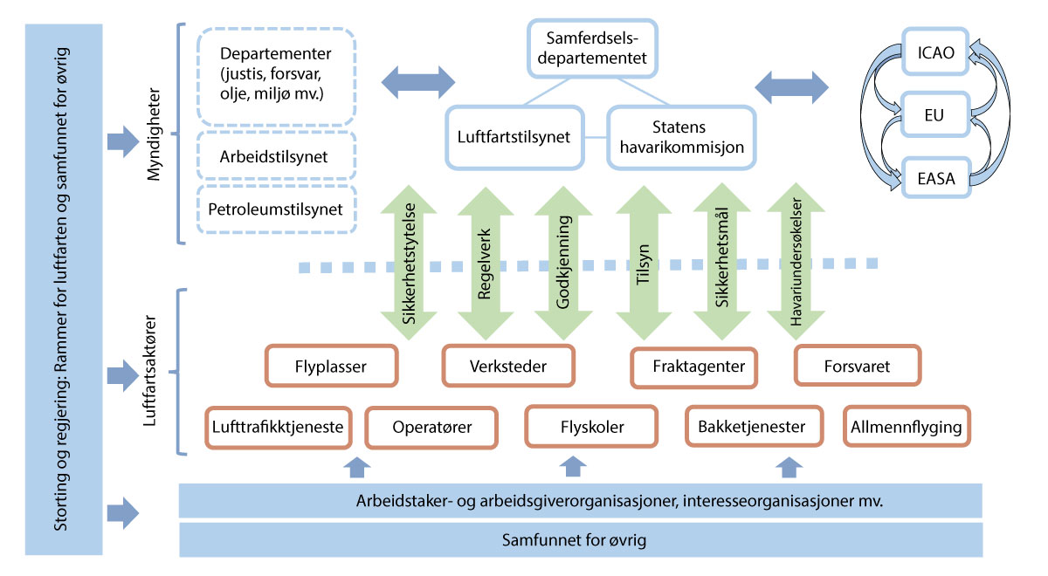
          - Roller i flysikkerhetsarbeidet
Kilde: Luftfartstilsynet
Styring av flysikkerheten deles i henhold til ICAOs prinsipper i to funksjonelle elementer: Det ene er statens plikt til blant annet å gi luftfartsregelverk og etablere en myndighet med tilsynsansvar. Det andre er at luftfartsaktører plikter å etablere sikkerhetsstyringssystemer som skal ivareta flysikkerheten på deres eget område. Flysikkerheten skal styres gjennom aktivitetene hos statens tilsynsmyndighet, samt aktiviteter hos luftfartsaktører som opererer i den aktuelle staten. Luftfartstilsynet er den norske statens tilsynsmyndighet som overvåker flysikkerhetsutviklingen i de ulike segmentene av norsk luftfart.

Global flysikkerhetsplan
ICAO utarbeider en global flysikkerhetsplan som omsettes av regionale ICAO-organer til regionale planer, blant annet «European Regional Aviation Safety Plan». Den globale planen reflekterer behovene i luftfarten på internasjonalt, regionalt og nasjonalt nivå. ICAOs formål med planen er å redusere antall dødsfall og risikoen for dødsfall i forbindelse med luftfartsulykker, ved å veilede i utviklingen og implementeringen av regionale og nasjonale flysikkerhetsplaner.
EU har etablert et flysikkerhetsbyrå, European Aviation Safety Agency (EASA), som assisterer Europakommisjonen og EU/EØS-landene. En av oppgavene til EASA er å sikre at krav og anbefalinger gitt av ICAO blir gjennomført. Den europeiske flysikkerhetsplanen utgjør grunnlaget for sikkerhetsstyring på statlig nivå innenfor EU/EØS.

Europeisk flysikkerhetsplan
Den europeiske flysikkerhetsplanen er utarbeidet av EASA og utgjør grunnlaget for sikkerhetsstyring på statlig nivå innenfor EØS. Den gir i likhet med den globale planen føringer for utformingen av det norske flysikkerhetsprogrammet og den norske flysikkerhetsplanen. Mål og anbefalinger gitt i den globale flysikkerhetsplanen er innarbeidet i den europeiske. Det er enkelte utfordringer knyttet til flysikkerhet som ikke er omtalt i den globale planen, men som likevel er relevant for europeisk luftfart, og er derfor innarbeidet i den europeiske planen. Tiltak som den enkelte medlemsstat er ansvarlig for er inkludert i den nasjonale flysikkerhetsplanen.

Norges flysikkerhetsprogram
Grunnlaget for den norske flysikkerhetsplanen er Norges flysikkerhetsprogram, som Samferdselsdepartementet, Luftfartstilsynet og Statens havarikommisjon har utarbeidet i tråd med kravene gitt av ICAO. Den første utgaven av flysikkerhetsprogrammet ble undertegnet av samferdselsministeren og luftfartsdirektøren 27. juni 2017. Flysikkerhetsprogrammet skal ivareta sivil luftfart og være tilpasset størrelsen og kompleksiteten av den samlede luftfartsaktiviteten i landet. Hensikten med flysikkerhetsprogrammet er å opprettholde og ytterligere forbedre flysikkerheten. Flysikkerhetsprogrammet beskriver ansvarsforhold i staten og hvordan arbeidet med flysikkerhet skal ivareta både de preskriptive kravene og de risikobaserte elementene som gir en helhetlig risikostyring.

Norges flysikkerhetsplan
Et sentralt supplement til flysikkerhetsprogrammet er en nasjonal flysikkerhetsplan, som utarbeides av Luftfartstilsynet i samråd med Samferdselsdepartementet. De overordnede flysikkerhetsmålene er fastsatt i flysikkerhetsprogrammet, mens tiltakene for å nå disse målene er beskrevet i flysikkerhetsplanen. Hensikten med en nasjonal flysikkerhetsplan er å vise hvilke områder som vil bli prioritert de neste årene for å bidra til å opprettholde og ytterligere forbedre flysikkerheten i Norge. Prioriteringene baseres på vurderinger med utgangspunkt i innsamlede data, dialog med luftfartsaktørene, analyser og vurderinger av sikkerhetsutfordringer, samt sikkerhetsytelser og trender i den nasjonale, europeiske og globale luftfarten. Flysikkerhetsplanen skal gjøre sikkerhetsarbeidet og prioriteringene fra myndighetene mer transparente, tilgjengelige og forutsigbare for de involverte aktørene i luftfarten.

Rammer for flysikkerhet
Luftfarten er omfattende; fra transport av passasjerer og gods som utføres med fly og helikopter til arbeidsflygning, droneflygning og rekreasjonsflygning. Et effektivt nett av lufthavner/landingsplasser og et godt flyrutetilbud, både innenlands og til/fra utlandet, er viktig for norsk næringslivs konkurransekraft, samt for bosetting og næringsutvikling i distriktene. En forutsetning er at denne transporten gjennomføres på en sikker måte.

Myndigheter
Samferdselsdepartementet, Luftfartstilsynet og Statens havarikommisjon er de sentrale luftfartsmyndighetene for sivil luftfart i Norge. Luftfartstilsynet har som tilsynsmyndighet ansvaret for å føre tilsyn med sikkerhetsregelverk og utsteder sertifikater og tillatelser. Samferdselsdepartementet påser gjennom etatsstyringen at Luftfartstilsynet når målene som er satt for deres arbeid. Luftfartstilsynet er delegert myndighet til å fastsette utfyllende forskrifter til luftfartsloven på en rekke områder. Luftfartstilsynet er også gitt rollen som sivil og militær luftromsmyndighet. I tillegg er Norsk Luftsportstilsyn gitt luftfartsmyndighet på et begrenset område, nærmere bestemt for utdanningsinstitusjoner og sertifikater til seilfly og ballong. Luftfartsmyndighetene skal bidra til flysikkerheten og plikter å utøve nødvendig og hensiktsmessig flysikkerhetsarbeid, med de ressurser og det personell som er påkrevd.
Statens havarikommisjon er undersøkelsesmyndighet. De skal blant annet undersøke ulykker og alvorlige hendelser i luftfarten. Formålet med Statens havarikommisjons undersøkelser er å utrede forhold som antas å ha betydning for forebyggelsen av ulykker og alvorlige hendelser. Statens havarikommisjon gir sikkerhetstilrådninger som følges opp av Luftfartstilsynet og andre aktuelle aktører. Luftfartstilsynet rapporterer jevnlig til Samferdselsdepartementet om status i oppfølgingen av sikkerhetstilrådingene.
Norges nasjonale flysikkerhetsarbeid er overordnet forankret i ICAO. Gjennom å utvikle felles standarder og prinsipper samt å støtte utviklingsarbeid knyttet til blant annet mangfold, krisehåndtering, innovasjon og klimatiltak, søker ICAO å bidra til en bærekraftig utvikling av luftfarten globalt. Ettersom ICAOs globale standarder ofte er generelle og preget av at mange land skal bli enige, har EU i lengre tid arbeidet med å supplere de globale standardene. Dette arbeidet har nå kommet så langt at EUs regler om flysikkerhet i dag er klart viktigst for europeisk luftfart, og gjennom EØS-avtalen også for norsk luftfart.
Det europeiske flysikkerhetsbyrået EASA ble etablert i 2002. Formålet med EASA er blant annet å sikre et høyt og ensartet nivå for flysikkerheten i Europa. EASA skal videre bidra til like konkurransevilkår og økonomiske besparelser for luftfartsindustrien. Byrået har totalt 31 medlemsland: De 27 EU-landene samt Norge, Island, Liechtenstein og Sveits. Norge ble medlem av EASA 1. juni 2005, etter at Stortinget hadde samtykket til at EUs daværende rammeforordning om flysikkerhet (EASA-forordningen) ble tatt inn i EØS-avtalen. Forordningen regulerer måten EASA er organisert på, og overfører lovgivende myndighet til EU på området flysikkerhet. Ved stortingsbehandlingen ble det lagt til grunn at forordningen innebærer avståelse av suverenitet, men at denne totalt sett er så lite inngripende at den ikke kommer over grensen for myndighetsoverføring etter det som da var Grunnloven § 93 (nå § 115).
EASA har myndighet til å (1) foreslå regelverk som senere vedtas av Europakommisjonen, (2) sertifisere og godkjenne produkter og organisasjoner som driver med design og produksjon av luftfartøy og komponenter til luftfartøy, (3) sertifisere multinasjonale selskaper og (4) utstede sikkerhetsdirektiver om forhold som kan påvirke flysikkerheten. EASA er også en pådriver for klimavennlig luftfart, innovasjon og forskning. Luftfartstilsynet representerer Norge i ulike fora i EASA og luftfartsdirektøren er Norges representant i EASAs styre.

Tjenesteytere (Luftfartsaktører)
Luftfartsaktørene har en viktig rolle i flysikkerhetsarbeidet. Luftfartsmyndighetene definerer sikkerhetsmål og overvåker flysikkerhetsutviklingen hos aktørene innenfor de ulike kategoriene av luftfart. Luftfartsaktørene skal fastsette egne flysikkerhetsmål som skal være akseptable for luftfartsmyndighetene, og støtte opp om de nasjonale målene. Luftfartsmyndighetene skal påse at luftfartsaktørene etablerer akseptable sikkerhetsstyringssystemer.
Avinor AS og Avinor Flysikring AS er luftfartsaktører med særskilte roller blant annet knyttet til flysikkerheten. Avinors samfunnsoppdrag er nærmere beskrevet blant annet i kapittel 6.

Juridisk rammeverk
Luftfartsloven og forskrifter til loven er omtalt i kapittel 5. Her omtales reguleringen av flysikkerhet mer utførlig.
Det sentrale felleseuropeiske regelverket på flysikkerhetsområdet er råds- og parlamentsforordning (EU) nr. 216/2008. Hovedformålet med forordningen er å sikre et høyt sikkerhetsnivå innenfor sivil luftfart gjennom et tilnærmet totalharmonisert regelverk i Europa. Europakommisjonen er i EASA-forordningen gitt kompetanse til å gi utfyllende regelverk.
EASA har gradvis fått utvidet sitt ansvarsområde, som omfatter stadig flere av de ulike områdene for flysikkerhet. Gjennomføringsregelverket utvikles i nært samarbeid med nasjonale myndigheter og berørte parter, slik som industrien, bransjeorganisasjoner og fagforeninger. En del av arbeidet med å utvikle nytt regelverk foregår i arbeidsgrupper hvor Norge har anledning til å delta.
EASA gjennomfører inspeksjoner av luftfartsmyndighetene i medlemslandene for å sikre at regelverket implementeres, praktiseres og håndheves likt overalt. Eventuelle avvik som avdekkes i Norge vil ved uenighet bringes videre inn til EFTAs overvåkingsorgan (ESA), og i ytterste konsekvens EFTA-domstolen. ESA gjennomfører selv inspeksjoner innenfor security-området, som omtales nærmere i punkt 9.5.
EASA utarbeider årlig et regelverksprogram som inngår i den europeiske flysikkerhetsplanen. Gjennom det rullerende programmet sikres det at regelverket med veiledningsmateriale oppdateres jevnlig. Norge deltar både i det overordnede «Member States Advisory Body» og de faglig innrettede «Member States Technical Bodies», og gir gjennom disse innspill til prioriteringer og til enkeltsaker. I tillegg til deltakelse i EASAs styre deltar Norge også i regelverkskomiteene og rådgivende ekspertgrupper som behandler utkast til kommisjonsregelverk.
På de arenaene der Samferdselsdepartementet og Luftfartstilsynet deltar, er erfaringen at Norge har gode muligheter til å påvirke regelverksutviklingen. Slik påvirkning forutsetter at man er godt forberedt og har velbegrunnede standpunkter.
EUs regelverk om flysikkerhet er som nevnt tilnærmet totalharmonisert, med få muligheter til nasjonale særregler. Samtidig gjør utfordrende klimatiske eller topografiske forhold det noen ganger nødvendig å fastsette særlige nasjonale krav. Vedtak som innebærer unntak fra det felleseuropeiske regelverket, skal godkjennes av ESA, etter anbefaling fra EASA.
Erfaringene viser at det ofte er forståelse for at norsk luftfart har utfordringer knyttet til klima og topografi som gjør at det er behov for unntak eller tilleggskrav om sikkerhet.
Det felleseuropeiske regelverket er utarbeidet med tanke på et høyt, standardisert sikkerhetsnivå og like konkurransevilkår. For at norske luftfartsaktører skal kunne konkurrere på like vilkår som utenlandske, er det viktig at norsk regelverk og håndheving er i tråd med de kravene som gjelder for det indre marked.

Flysikkerhetstilstanden i norsk luftfart
Norsk luftfart er en sikker transportform sammenlignet med andre transportformer. Det er imidlertid ikke enkelt å sammenligne sikkerhetsnivået i luftfarten med andre transportformer fordi det er lite tilgjengelig og oppdatert statistikk som er egnet til slik sammenligning.
Å sammenligne bare ut fra antall ulykker vil ikke gi det rette inntrykket siden aktivitetsnivået, for eksempel målt i antall timer, også varierer mellom sektorene, og fordi begrepsbruken ikke nødvendigvis er standardisert mellom sektorene. Figur 9.2 er hentet fra den britiske luftfartsmyndighetens redegjørelse om flysikkerheten i 2016, og er basert på informasjon for tiårsperioden 2006-–2015. Tallene belyser sikkerhetsnivået i ulike transportformer i Storbritannia, målt ved antall omkomne («fatalities») per milliard personkilometer. En person som reiser en kilometer, utgjør en passasjerkilomenter.
Figuren viser at rutefly er den sikreste transportformen. Det er god grunn til å anta at bildet er noenlunde det samme i Norge. Luftfartstilsynet vil imidlertid vurdere om det bør utarbeides en tilsvarende oversikt for Norge.
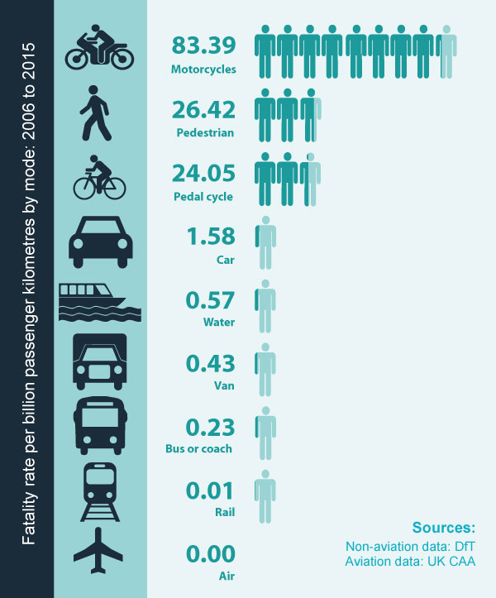
          - Sikkerheten i ulike transportformer i Storbritannia.
Kilde: Civil aviation authority: UK aviation safety review for 2016
De ulike aktørene i luftfartsnæringen er gjennomgående opptatt av sikkerhet og hvordan denne stadig kan forbedres. Det er skapt en kultur med standardisering og systematisk sikkerhetsarbeid i hele luftfarten. Dette gjør samtidig at det er mulig å drive med systematisk analyse av hva som er årsakene når noe går galt, eller hva som kan gå galt når et system endres.
Når det gjelder sikkerhet, er det i luftfarten vanlig å skille mellom «safety» og «security». Safety handler om å unngå skade på mennesker og materiell på grunn av mangler og begrensninger knyttet til mennesker, teknologi og prosesser, der alle som utgangspunkt gjør sitt beste for å ivareta sikre luftfartsoperasjoner. Her inngår både forebyggende arbeid og konsekvensreduserende tiltak. Security handler om å hindre uønskede, tilsiktede handlinger mot luftfarten, og å begrense konsekvensene dersom dette likevel inntreffer. Security omtales nærmere i punkt 9.5.
Utgangspunktet for sikkerhetsarbeidet er regjeringens nullvisjon, som sier at det ikke skal forekomme ulykker med drepte eller hardt skadde i transportsektoren. I flysikkerhetsprogrammet framgår et overordnet flysikkerhetsmål som handler om å redusere sannsynligheten for å omkomme i en luftfartsulykke. For å måle denne sannsynligheten brukes FAR-verdi, som er en statistisk forventningsverdi av antall omkomne personer per hundre millioner personflytimer. Målet er at antall omkomne i kommersiell norsk persontransport for perioden 2017–2026 skal reduseres til under to per hundre millioner personflytimer.
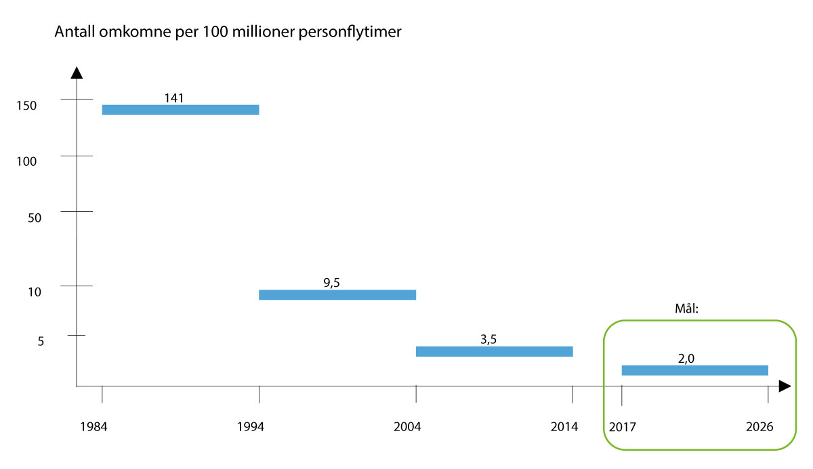
          - Antall omkomne per 100 millioner personflytimer
Kilde: Luftfartstilsynet
Figur 9.3 viser den historiske utviklingen av antall omkomne per hundre millioner personflytimer i kommersiell norsk persontransport. Den viser en gradvis reduksjon i FAR-verdi for hver tiårsperiode. Tiårsmålet er fortsatt oppnåelig selv om FAR-verdien midtveis i perioden er noe høyere. I perioden 2004–2013 omkom det 17 personer i norsk kommersiell persontransport, og det var i alt 438 millioner personflytimer. Halvveis i perioden 2017–2026 er det produsert 215 millioner personflytimer i sektoren, og pandemien har medført at det var betraktelig færre personflytimer i 2020 og 2021 enn årene før.
I det norske flysikkerhetsprogrammet er det fastsatt fire sektorvise flysikkerhetsmål om å redusere sannsynligheten for ulykker innen norsk kommersiell luftfart. For å estimere denne sannsynligheten brukes ulykkesfrekvens, det vil si antall ulykker per hundre tusen landinger. Her inngår alle ulykker, enten de medfører bare materielle skader eller om en eller flere personer blir skadet eller omkommer. Tabell 9.1 angir flysikkerhetsmålene for de fire gruppene som kommersiell norsk luftfart er delt inn i.
            - Flysikkerhetsmål for kommersiell luftfart
02J1xt1
Gruppe | Flysikkerhetsmål for årene 2017–2021
Tunge, kommersielle fly | Ulykkesfrekvens < 0,2 ulykker per hundre tusen landinger
Lette, kommersielle fly | Ulykkesfrekvens < 1 ulykke per hundre tusen landinger
Offshore helikopter | Ingen ulykker i perioden
Innlands helikopter | Ulykkesfrekvens < 1 ulykke per hundre tusen landinger
Kilde: Nasjonalt flysikkerhetsprogram
Figur 9.4 viser ulykkesstatistikken for perioden 2007 til 2021, og flysikkerhetsmålene i dagens flysikkerhetsprogram. 2021 var siste år i måleperioden, og tre av sektorene oppfylte de respektive flysikkerhetsmålene. Den fjerde sektoren, lette kommersielle fly, er en liten sektor målt i antall landinger. Med i alt tre ulykker i årene 2017-2021 ble ikke flysikkerhetsmålet oppnådd for denne sektoren. Figuren viser antall ulykker innenfor de fire sektorene per hundre tusen landinger for de tre siste femårsperiodene. De horisontale linjene i tilsvarende farger viser flysikkerhetsmålet for perioden 2017–2021. Luftfartstilsynet har utarbeidet mål for perioden 2022–2026, som vil bli tatt inn i det reviderte flysikkerhetsprogrammet.
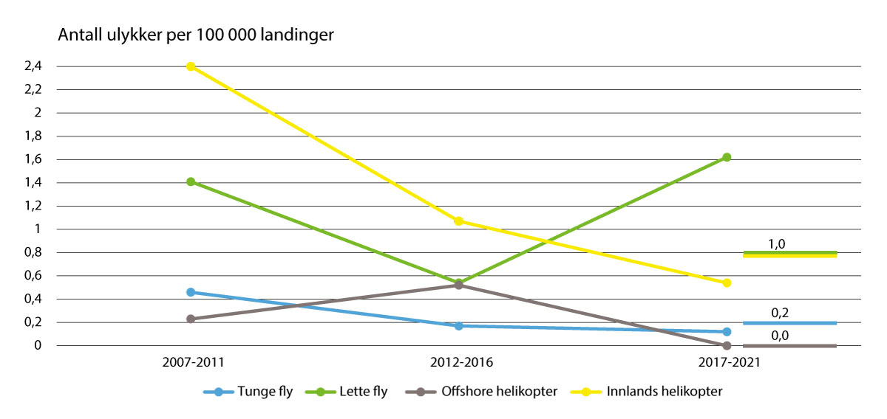
          - Antall ulykker per 100 000 landinger
Antall landinger for 2021 er ikke klarlagt ennå, derfor er tallet for 2021 estimert og endelig ulykkesfrekvens kan fravike noe.
Kilde: Luftfartstilsynet
I 2019 fastsatte Luftfartstilsynet, i samarbeid med Norges Luftsportforbund, flysikkerhetsmål for privatflygning med norskregistrerte luftfartøy. Målene for privatflygning baseres også på ulykkesfrekvens, men bruker flytimer og ikke landinger som normaliseringsparameter. På grunn av ulikheter i type aktivitet og risiko innen privatflygning, er det satt mål om en reduksjon i antall ulykker per hundre tusen flytimer for fire kategorier fartøy som brukes innen privatflygning. De fire gruppene med tilhørende mål for privatflygning fremgår av tabell 9.2.
            - Flysikkerhetsmål for privatflygning
02J1xt1
Gruppe | Flysikkerhetsmål for årene 2019-–2028
Selvbygde motorfly | Færre enn 60 ulykker per hundre tusen flytimer
Privat motorfly, unntatt selvbygde | Færre enn 13 ulykker per hundre tusen flytimer
Seilfly | Færre enn 20 ulykker per hundre tusen flytimer
Mikrofly | Færre enn 2 fatale ulykker per hundre tusen flytimer
Kilde: Luftfartstilsynet
Gruppen mikrofly omfatter bare mikrofly, og ikke alle mikrolette luftfartøy. For mikrofly har Luftfartstilsynet bare full oversikt over fatale ulykker og ulykker med alvorlig personskade, da det bare er slike ulykker som er rapporteringspliktig til luftfartsmyndigheten. Dette følger av forskrift av 1. juli 2016 om rapporterings- og varslingsplikt ved luftfartsulykker og luftfartshendelser mv. Denne forskriften vurderes revidert slik at det kan bli fullstendig rapportering også på området mikrofly. Flysikkerhetsmålet for mikrofly baserer seg derfor på fatal ulykkesfrekvens, mens målene for de andre fartøytypene baserer seg på samlet ulykkesfrekvens, der både fatale og ikke-fatale ulykker inngår. Figur 9.5 viser utvikling av ulykkesfrekvensen over tid og flysikkerhetsmålene for de fire gruppene.
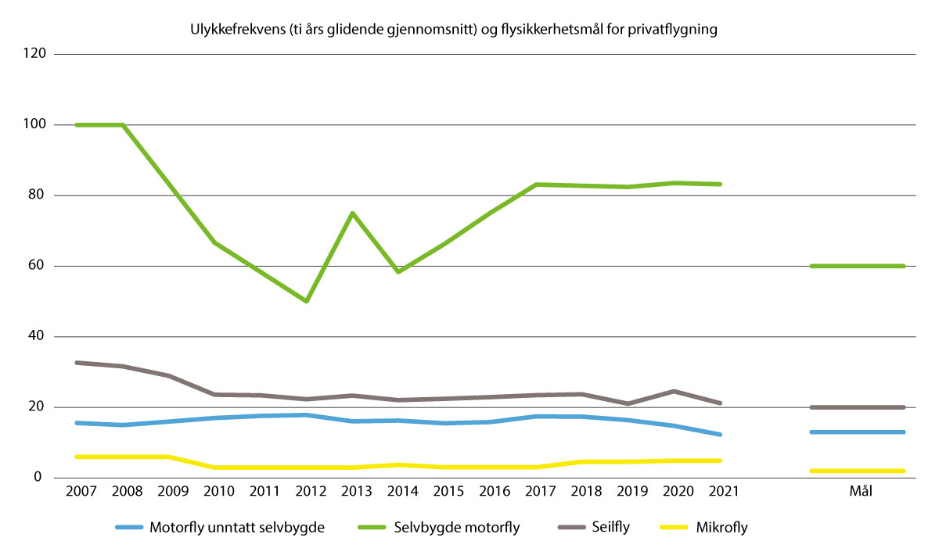
          - Ulykkesfrekvens og flysikkerhetsmål for privatflygning
Kilde: Nasjonalt flysikkerhetsprogram
Målene for privatflygning reflekterer at flysikkerheten skal bli bedre og at målene skal være noe å strekke seg mot. Fram til 2021 har alle gruppene hatt en høyere ulykkesfrekvens innenfor måleperioden enn målet, men i 2021 ble målet nådd av gruppen privat motorfly, unntatt selvbygde motorfly.

Utviklingstrekk som kan påvirke sikkerheten i luftfarten
Sikkerheten i luftfarten har utviklet seg gradvis og over mange tiår. Den grunnleggende sikkerhetskulturen, de høye sikkerhetskravene, gjennomprøvde teknologier og operasjonskonsepter utgjør fundamentet for den positive sikkerhetsstatistikken. I årene fremover er det viktig at det legges til rette for utvikling og omstilling i luftfarten, samtidig som vi opprettholder et godt sikkerhetsmessig fundament.

Markeder og myndigheter i endring
Luftfartsmarkedet er i betydelig endring etter pandemien, og det kan bli vesentlige endringer i aktørbildet over tid. Forhold som påvirker sikkerhetsnivået i luftfarten er blant annet i hvilken grad regelverkene er tilpasset nye forretningsmodeller og nye konsepter, hvilket erfaringsnivå nye markedsaktører har, hvor raskt organisasjoner absorberer endringer, og om aktørene har rett kompetanse i alle ledd. Høy kompleksitet og endringer i luftfarten stiller krav til både luftfartsaktører og myndigheter. Antall aktører som er direkte involvert i luftfart øker, blant annet på grunn av en raskt voksende dronesektor. En del av de nye aktørene kan ha begrenset erfaring og mindre generell luftfartskompetanse. Dronesegmentet omtales nærmere i kapittel 10.
Luftfartstilsynet skal følge med på mulige utviklingstrekk som kan utfordre sikkerhetsnivået i luftfarten. Utviklingen i luftfarten medfører at luftfartsmyndighetene må arbeide på nye måter som krever ny kompetanse og samarbeid med aktører man tidligere ikke har samhandlet med. Luftfartstilsynet har inngått en partnerskapsavtale med EASA. Slike avtaler innebærer tettere samarbeid mellom EASA og den nasjonale tilsynsmyndigheten om for eksempel «outsourcing» av sertifiserings- og tilsynsoppgaver. Avtalen knytter Luftfartstilsynet nærmere EASA, og målet er en mer effektiv bruk av ressurser og kompetanse på tvers av landegrenser.

Merking av vindturbiner
Utbygging av vindkraftverk har flysikkerhetsmessige sider. Det er forventet en økning i antall vindkraftverk i Norge, både til lands og til havs. Vindturbiner er definert som luftfartshinder og vil kunne ha betydning for flysikkerheten. Vindturbiner er merke- og rapporteringspliktige etter gjeldende regelverk. Moderne vindturbiner er ofte over 150 meter høye og utløser derfor de strengeste merkekravene i forskriften. Merking med høyintensitetslys kan innebære en betydelig visuell sjenanse for omgivelsene, og av hensyn til blant annet bosetting og lokalmiljø, er det ønskelig å kunne benytte brukerstyrte merkesystemer som ikke er tent når det ikke er luftfartøy i nærheten. Hensynet til å redusere den visuelle sjenansen må avveies mot hensynet til å oppnå tilstrekkelig flysikkerhet. Luftfartstilsynet arbeider nå sammen med Forsvaret for å finne frem til hensiktsmessige løsninger.
Spesielt innenfor helikopter- og småflysegmentet er det viktig med tilstrekkelig merking. Militær luftfart har i tillegg interesser knyttet til militære operative behov med tanke på hvordan vindturbiner skal merkes. Både plassering og merking av vindturbiner er viktige spørsmål. Enkelte vindkraftverk kan for eksempel tenkes plassert i nærheten av oljeinstallasjoner, hvor det må tas hensyn til helikoptertrafikk i området, og inn- og utflygninger fra helikopterdekkene.
Det er flere myndigheter med ansvar når det gjelder vindkraftverk, og for å ivareta flysikkerheten er det avgjørende at myndighetene samarbeider og hensyntar de forskjellige sikkerhetskravene som foreligger.

Helikoptersikkerhet
Segmentet innlands helikopter består i hovedsak av mange små operatører, men utviklingen går i retning av at det blir færre små og flere mellomstore operatører. De fleste operatørene arbeider på korte kontrakter og enkeltoppdrag. Operatørenes økonomi er samlet sett blitt noe bedre den siste tiårs-perioden, men fortsatt er dette en bransje med små marginer. I perioden 2015–2020 har timeprisen for de fleste helikopteroperasjoner gått ned. Det er identifisert at kontraktsforhold kan ha en direkte innvirkning på sikkerhetsnivået i bransjen. Kartlegging viser at pris- og tidspress bidrar til redusert bruk av ressurser på forhold som antas å ha betydning for sikkerheten.
På oppdrag fra Luftfartstilsynet gjennomførte Safetec i 2021 en sikkerhetsstudie for innlands helikopter, og studien resulterte i 25 tilrådninger. Regjeringen vil sørge for at det blir arbeidet med oppfølging av disse tilrådningene, både direkte med helikopteroperatørene og gjennom trepartssamarbeid med partene i arbeidslivet. Tilrådningene omhandler blant annet trening og bruk av simulatorer, bruk av sikkerhetsutstyr, hinderdatabase og teknologi for informasjonsutveksling, samt tett oppfølging av aktørene gjennom tilsyn og opplæring.
Det følger av Hurdalsplattformen at regjeringen ønsker å ta initiativ til at offentlige innkjøpere skal stille konkrete flysikkerhetskrav ved kjøp av innlands helikoptertjenester. Samferdselsdepartementet og Luftfartstilsynet vil utarbeide en innkjøpsveiledning for kjøp av helikoptertjenester med forslag til konkrete krav som innkjøpere kan ta inn i konkurransedokumentene. Veiledningen vil bli publisert på Direktoratet for forvaltning og økonomistyring (DFØ) sin fagside for offentlige anskaffelser: www.anskaffelser.no.
I segmentet offshore helikopter er det en helt annen markedssituasjon med to store helikopterselskap, samt utbredt bruk av langsiktige kontrakter. Dette er en bransje som har vært preget av høye interne standarder og krav, og med en kundegruppe som har vært villig til å betale for et høyt sikkerhetsnivå. Det er likevel også innenfor dette segmentet økt oppmerksomhet på pris og forventing til effektive tjenester, og helikopteroperatørene utfordres på pris og på leveranser. Det er mange eldre helikopterdekk på offshore-installasjonene med avvik i henhold til dagens regelverk. Det har gjennom mange år vært lav tilsynsvirksomhet med disse helikopterdekkene, og det er behov for å etablere et tilsynsregime som sikrer bedre kontroll og oppfølging av sikkerhetstilstanden. Petroleumstilsynet og Luftfartstilsynet har på oppdrag fra Arbeids- og inkluderingsdepartementet og Samferdselsdepartementet i fellesskap utarbeidet en femårig plan for tilsyn med helikopterlandingsplasser på kontinentalsokkelen.
Den 29. april 2016 skjedde den tragiske Turøy-ulykken, da et helikopter av typen EC225 fra Airbus Helicopter havarerte på vei fra oljeplattformen Gullfaks B til Flesland. 13 personer omkom i ulykken. Årsaken til ulykken var et gearbokshavari som førte til at hovedrotoren falt av og helikopteret styrtet. Det hadde vært lignende hendelser med samme helikoptertype i Storbritannia, og Luftfartstilsynet utstedte samme dag som ulykken inntraff et sikkerhetsdirektiv med flyforbud for denne helikoptertypen. Storbritannia fulgte opp med tilsvarende forbud, og produsenten anbefalte stans av all passasjertransport med helikoptertypen på verdensbasis. Sikkerhetsdirektivet ble opphevet 14. juli 2017 og erstattet med en nytt direktiv som stilte krav til modifikasjoner, vedlikehold og bruk. Tilliten til helikoptertypen er imidlertid svekket, og i dag er det kun helikoptertypen Sikorsky S92 som benyttes til passasjertrafikk mellom land og installasjonene på kontinentalsokkelen.
Norske myndigheter legger til grunn at helikopteroperasjoner mellom det norske fastlandet og installasjoner på kontinentalsokkelen, og mellom slike installasjoner, faller utenfor EØS-avtalens geografiske virkeområde. Det medfører at operatøren må ha norsk driftslisens og Air Operator Certificate (AOC) utstedt av Luftfartstilsynet, selv om operatøren i utgangspunktet har sitt hovedkontor utenfor Norge. Disse foretakene er derfor fullt underlagt norsk tilsyn. Norske myndigheter har fastsatt flysikkerhetsrelaterte tilleggskrav som supplerer de felleseuropeiske reglene for offshore helikopteroperasjoner.

Luftrom og navigasjon
ICAO har fastsatt internasjonale minstekrav og anbefalinger for luftfarten, inkludert hvordan staters luftrom skal organiseres, samt hvilke tjenester som skal ytes i luftrommet for å oppnå en sikker, ordnet og effektiv flyt av lufttrafikken. Norge er gjennom EØS-avtalen tett knyttet opp til den felleseuropeiske utviklingen av luftfarten og organiseringen av luftrommet. Det har vært lite ledig kapasitet i deler av europeisk luftrom og det forventes at utfordringene vil tilta etter hvert som trafikken tar seg opp igjen etter pandemien. Utviklingen av droner har i særlig grad ført til at antall luftromsbrukere har økt de siste årene.
Luftrom kan deles inn i to hovedkategorier; kontrollert og ikke-kontrollert. Kontrollert luftrom etableres kun der det er nødvendig for å ivareta sikkerheten til luftfartøy, i nærheten av lufthavner, langs inn- og utflygningsruter, samt i underveisfasen mellom ulike lufthavner. Resten av luftrommet er ikke-kontrollert for å legge til rette for bruk uten unødige restriksjoner.
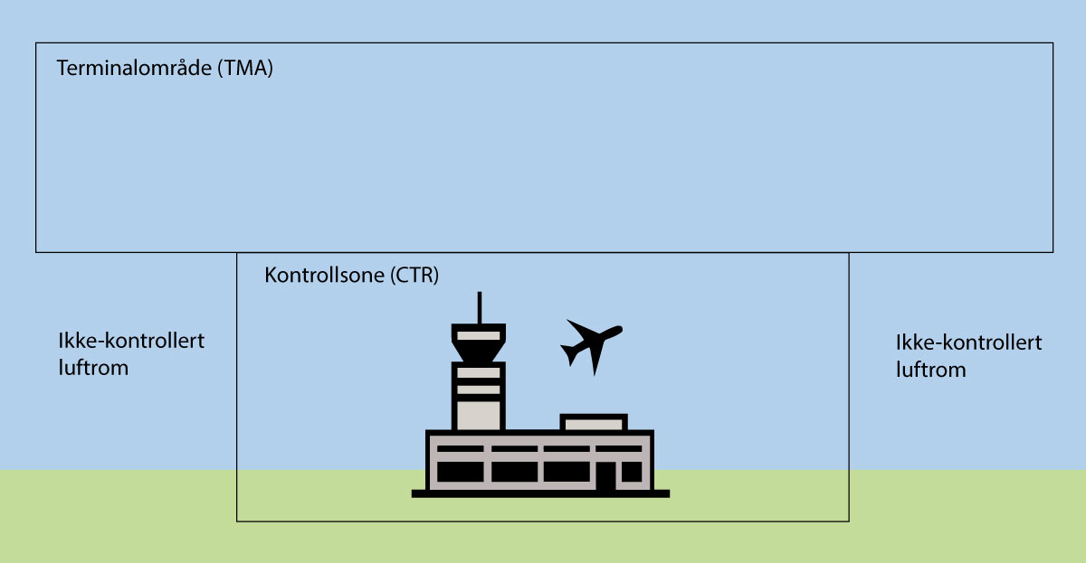
          - Kontrollert og ikke-kontrollert luftrom rundt en lufthavn. I tillegg er alt luftrom over en viss høyde kontrollert.
En sikker og effektiv infrastruktur er viktig for bruken av luftrommet. Innenfor luftfarten skjer det en gradvis overgang fra tradisjonelle og bakkebaserte navigasjonssystemer til digitale og ofte satellittbaserte systemer, kalt Global Navigation Satellite Systems (GNSS). Bruken av GNSS og ytelsesbasert navigasjon (Performance Based Navigation, PBN) gir en bedre utnyttelse av luftrommet og bidrar til mer effektiv og miljøvennlig luftfart. Samtidig er det et potensielt sikkerhets- og sårbarhetsaspekt ved avhengighet av GNSS. Bortfall av GNSS-signaler kan ramme funksjonalitet i flyenes eller bakkebaserte systemer og medføre at en viktig sikkerhetsbarriere forsvinner. Forstyrrelser av GNSS-signaler, i større eller mindre skala, kan ramme sikkerhetskritiske funksjoner og systemer på flere områder, og må derfor tas på største alvor.
En forventet vekst i lufttrafikken gjør at det må stilles høyere krav til utnyttelse av tilgjengelig luftrom samtidig som et høyt sikkerhetsnivå opprettholdes. Det er også slik at utviklingen innen sivil luftfart utfordrer Forsvarets evne til nasjonal luftromsovervåkning.
Med Single European Sky (SES)-initiativet former EU forvaltningen av det europeiske luftrommet. Målet med SES-regelverket er blant annet å bidra til en sikrere, rimeligere, mer effektiv og miljøvennlig luftfart for Europa, basert på et mer integrert og moderne europeisk luftfartssystem som er i stand til å håndtere framtidig trafikkvekst.
Europakommisjonen mener det er behov for ytterligere effektivisering, særlig knyttet til bruken av luftrommet. En styrking av nettverksfunksjonene og arbeidet til nettverksforvalter anses som viktige virkemidler for å realisere felles målsettinger.
Det er en uttalt ambisjon fra EUs side å digitalisere, og i større grad automatisere flysikringstjenestene i det europeiske luftrommet. Digitaliseringen av europeiske flysikringstjenester foregår gjennom initiativet Single European Sky Air Traffic Management Research (SESAR). Denne moderniseringen er koordinert i Europa og vil føre til betydelig gevinst for det europeiske nettverket, slik at man kan håndtere fremtidig trafikkvekst på en bærekraftig og effektiv måte. Digitaliseringen innebærer også å åpne opp for utveksling av felleseuropeiske datatjenester, noe som både kan gi effektiviserings- og kostnadsbesparelser, og gi mulighet for norske aktører til å levere slike tjenester. Avinor AS og Avinor Flysikring AS har iverksatt store programmer for å digitalisere og automatisere ulike tjenester. Det er vesentlig at flysikkerhetsmessige forhold vurderes og ivaretas i arbeidet med dette, og i tillegg er det en sikkerhetspolitisk dimensjon som må hensyntas.
Innenfor navigasjonsinfrastruktur er Norge langt fremme i implementering av systemer som gir bedre utnyttelse av luftrommet og bidrar til mer effektiv og miljøvennlig luftfart. Dette gjelder både prosedyrer for ytelsesbasert navigasjon, PBN og GNSS. Likevel har fortsatt stort sett alle lufthavner og terminalområder prosedyrer som er basert på konvensjonelle, bakkebaserte navigasjonshjelpemidler.
Radarsystemer er fremdeles det primære hjelpemiddelet for overvåking og radarleding for lufttrafikktjenesten. Avinor forventer at tradisjonell radarteknologi vil spille en viktig rolle innenfor overvåking i perioden frem til rundt 2025. Radar har imidlertid den svakheten at rekkevidden begrenses av fjell og jordkrumning, og lavdekning over havområder er vanskelig å oppnå, i tillegg til at radar innebærer store anleggsinvesteringer. Det er nå økende oppmerksomhet på alternative overvåkingssystemer som er bedre egnet til å gi dekning i områder med utfordrende topografi. Ulempen er at systemene er avhengige av GNSS og kan påvirkes ved bevisste signalforstyrrelser, ofte kalt jamming/spoofing.
Når det gjelder kommunikasjon mellom luftfartøy og bakken, vil dette i økende grad bli supplert med digitale løsninger. Kommunikasjonen i luftfarten har frem til i dag i all hovedsak foregått på VHF-radio. VHF-radioer krever kontakt med senderen på bakken for å kunne kommunisere, noe som gir enkelte utfordringer, spesielt når flyet befinner seg over havområder. Her brukes alternative digitale kommunikasjonsmetoder som datalink, som forventes å være implementert over fastlandet i Norge fra 2025. Dette reduserer behovet for bruk av radio, og bidrar til redusert arbeidsbelastning for lufttrafikktjenesten og flybesetningene. Problemet med dårlig lesbarhet blir også redusert, noe som øker sikkerhetsnivået. Innføring av datalink i Europa har av ulike grunner tatt tid og Norge er ikke i samsvar med kravene i det felleseuropeiske regelverket, som fastsetter frister for når datalinkfunksjonalitet skal være implementert. Avinor har imidlertid etablert et betydelig investeringsprogram for teknologi innen flysikringstjenester i Norge som følge av felleseuropeiske krav.
I store deler av Europa er det press på luftrommet. EU har utviklet et sett med ti anbefalinger som de mener vil gjøre det mulig å utvikle mer fleksible, robuste og skalerbare, og mer pris- og miljøvennlige lufttrafikktjenester i Europa. En forutsetning er at security og sikkerhet ivaretas.
Fremtidens luftfart vil være basert på PBN, med bruk av GNSS. Multi-GNSS-mottakere vil være viktig for robustheten. Forskjellige satellittbaserte systemer vil anvendes samtidig for innflygning og landing. Forstyrrelser i GNSS-signalene kan gjøre det nødvendig å stenge kontrollert luftrom. Reserveløsninger basert på bakkebaserte PNT-systemer og økt oppmerksomhet på dekommisjoneringsplaner vil være viktig.
Eurocontrol er en sivil-militær organisasjon som arbeider for å oppnå sikker og sømløs lufttrafikkstyring over hele Europa. Organisasjonen har 41 medlemsland inkludert Norge, og har hovedkontor i Brussel. Eurocontrol er ikke et byrå i EU, men er den sentrale organisasjonen for koordinering og planlegging av lufttrafikkstyring for hele Europa. Eurocontrol samarbeider med nasjonale myndigheter og leverandører av flysikringstjenester, herunder Avinor Flysikring AS, samt sivile og militære luftromsbrukere og lufthavnoperatører. Når det gjelder droner og bruk av luftrom, er det gitt nærmere omtale av dette i punkt 10.4.2.

Den menneskelige faktoren
Menneskelige faktorer, eller «human factors» som det ofte refereres til, kan best beskrives som alle faktorer som påvirker menneskelig ytelse. Basert på stadig bedre vitenskapelig innsikt har menneskelige faktorer de siste årene blitt satt i et større perspektiv, hvor man ser dette i sammenheng med andre faktorer i luftfarten, som for eksempel implementering av ny teknologi og arbeidsmengde. Ny teknologi kan både redusere og skape risiko for menneskelige feil.
Et sentralt tema er tretthet/utmattelse hos flygende personell, såkalt fatigue. EU vedtok i 2014 nye felleseuropeiske flyge- og hviletidsregler for besetningsmedlemmer. Disse er tatt inn i norsk rett og gjelder for luftfartsselskaper som driver kommersiell lufttransport med fly.
Reglene ble i starten møtt med motstand fra europeiske og norske fagforeninger. Innvendingene gjaldt i hovedsak grensene flyge- og hviletidsreglene setter for maksimal arbeidstid, og om dette økte faren for utmattelse hos besetningsmedlemmer. EASA, som hadde utarbeidet regelverket, fant ikke erfaringsmessig eller vitenskapelig grunnlag for påstanden om at reglene utgjorde en slik sikkerhetsrisiko.
Luftfartstilsynet fører tilsyn med luftfartsselskapenes systemer for etterlevelse av arbeids- og hviletidsreglene gjennom godkjenning av selskapenes prosedyrer, og kontroll av etterlevelsen av reglene i selskapenes drift. Luftfartstilsynet har også etablert et system for rapportering av fatigue i tjenesten. I all hovedsak etterleves flyge- og hviletidsreglene, og Luftfartstilsynet har ikke avdekket konkrete sikkerhetsmangler knyttet til disse reglene. Fatigue-rapportene Luftfartstilsynet har mottatt indikerer ikke utfordringer som har direkte sammenheng med hvordan reglene er utformet. Reglene pålegger luftfartsselskapene å følge opp risikoen for fatigue i sitt sikkerhetsstyringssystem, og iverksette tiltak for å motvirke slik risiko. Erfaringen er at dette fungerer tilfredsstillende.
EASA gjennomførte i 2019 en første studie av effekten av Flight Time Limitation (FTL)-reglene, som konkluderte med økt mulighet for fatigue på lengre nattflygninger. Studien anbefalte ytterligere undersøkelser og mer målrettede tiltak for å demme opp for denne risikoen. Regelverket pålegger EASA å følge utviklingen på området, og det ventes at EASA vil utføre flere studier i årene som kommer for å kartlegge i hvilken grad reglene er tilstrekkelige.
Det er også pekt på som en problemstilling at det ikke kan utelukkes at flygende personells tilknytningsform til flyselskapene kan påvirke de faglige vurderingene som foretas, og også flysikkerhetskultur, og derved flysikkerheten. Forholdet mellom ansettelsesformer og sikkerhet ble drøftet i NOU 2019: 22. Her ble det blant annet uttalt at «Utvalget anerkjenner at flygende personells tilknytningsform til flyselskapene kan påvirke de faglige vurderingene de foretar. I grensetilfeller vil derfor tilknytningsformer kunne påvirke sikkerheten. I norsk arbeidsliv er hovedregelen uansett fast ansettelse (…) De nye måtene å organisere flyselskaper på, med økt bruk av andre ansettelsesformer enn fast ansettelse i internasjonal luftfart, kan påvirke kultur og kommunikasjon. Utvalget er ikke kjent med at slike faktorer så langt har påvirket sikkerhetsnivået i norsk luftfart. Likevel tilsier god sikkerhetsmetodikk at både flyselskaper og tilsynsmyndigheter er seg bevisst disse trendene som potensielle risikofaktorer.»

Samfunnssikkerhet og beredskap
Samfunnssikkerhet kan defineres som samfunnets evne til å verne seg mot og håndtere hendelser som truer grunnleggende verdier og funksjoner og som setter liv og helse i fare. Slike hendelser kan være utløst av naturen, være et utslag av tekniske eller menneskelige feil, eller bevisste handlinger. Samfunnssikkerhet ivaretas både gjennom forebyggende virksomhet for å redusere risiko for at en uønsket hendelse finner sted, og gjennom krisehåndtering dersom en uønsket hendelse likevel har inntruffet.
Transportsektoren er en sentral del av samfunnssikkerheten i Norge og er definert som en kritisk samfunnsfunksjon og som en grunnleggende nasjonal funksjon (GNF) i lov om nasjonal sikkerhet jf. § 1-5, nr. 2. Dette ble særlig belyst under koronapandemien hvor transportsektoren, inkludert luftfart, sørget for å frakte blant annet medisiner, pasienter og kritiske varer i hele Norge.
Arbeidet med samfunnssikkerhet innen transportsektoren må tilpasses en sektor i rask endring, som er høyteknologisk og hvor sårbarhetene er komplekse. Dette krever kontinuerlige prosesser, og en systematisk og helhetlig tilnærming som kan tilpasses den enkelte situasjon og det gjeldende utfordringsbildet for sektoren. For å bidra til en systematisk og helhetlig tilnærming til arbeidet med samfunnssikkerhet i transportsektoren, utarbeidet Samferdselsdepartementet en overordnet strategi i 2009, som ble revidert i 2015 og i 2020. Strategien skal være en felles plattform for sektorens arbeid med samfunnssikkerhet og legger overordnede rammer for arbeidet med samfunnssikkerhet innenfor sektoren, i tillegg til å gi føringer for hvordan strategien skal følges opp i den enkelte virksomhet. Strategien angir noen overordnende mål og prioriterte områder for arbeidet med samfunnssikkerhet innenfor transportsikkerhet, fremkommelighet og transportevne. Målet er å opprettholde et høyt transportsikkerhetsnivå, sørge for fremkommelighet og funksjonalitet i transportsystemene, og ha en robust sivil transportberedskap. Tiltakene og virkemidlene for å oppnå disse målsetningene vil variere innenfor de ulike transportsektorene. Arbeidet innenfor sikring av kritisk infrastruktur og kritiske samfunnsfunksjoner, digital sikkerhet, støtte til Forsvaret og klimatilpasning skal prioriteres.
Samfunnsikkerhetsarbeidet innenfor luftfarten styres av disse målene og prioritetsområdene. Det finnes derimot noen særtrekk som påvirker arbeidet og tiltakene. Luftfarten er grenseoverskridende og internasjonalt regulert, noe som medfører at mye av arbeidet med samfunnssikkerhet innenfor luftfarten må gjøres gjennom internasjonale organisasjoner og i samarbeid med andre stater for å få full effekt. Særlig arbeidet innenfor EØS, NATO og ICAO er vesentlig for flere av prioritetsområdene nevnt ovenfor. Videre er luftfarten preget av kontinuerlig teknologiutvikling og digitalisering som krever særskilt kompetanse og nye virkemidler for å ivareta samfunnssikkerheten. Et eksempel er droneutviklingen som det redegjøres for i kapittel 10. I tillegg er luftfarten global, med mange internasjonale aktører og avhengigheter, som medfører at den er sårbar for eksterne hendelser utenfor Norges kontroll og som krever at det er en særlig oppmerksomhet på nasjonal beredskap.
Koronapandemien og den nåværende sikkerhetspolitiske situasjonen som følge av Russlands invasjon av Ukraina har vist hvor viktig det er å ha evne og kapasitet til raskt å kunne tilpasse tiltak til gjeldende situasjonsbilde. Luftfarten er ikke upåvirket av disse hendelsene og regjeringen overvåker derfor situasjonsbildet for luftfarten nøye, og vil iverksette nødvendige tiltak ved behov. I det følgende fremheves noen områder og tiltak som vil prioriteres fremover. I tillegg vil det gis en kort redegjørelse for roller og ansvar innenfor samfunnsikkehetsarbeidet i luftfartssektoren.

Roller og ansvar innenfor samfunnssikkerhet
Tydelig rolle- og ansvarsdeling er en forutsetning for god krisehåndtering, og arbeidet med samfunnssikkerhet og beredskap i Norge tar utgangspunkt i fire grunnleggende prinsipper:
- Ansvarsprinsippet: Den organisasjon som har ansvar for et fagområde i en normalsituasjon, har også ansvaret for nødvendige beredskapsforberedelser og for å håndtere ekstraordinære hendelser på området. Ansvarlig instans må ta stilling til hva som er akseptabel risiko.
- Likhetsprinsippet: Den organisasjon man opererer med under kriser, skal i utgangspunktet være mest mulig lik den organisasjon man har til daglig.
- Nærhetsprinsippet: Kriser skal organisatorisk håndteres på lavest mulig nivå.
- Samvirkeprinsippet: Myndigheter, virksomheter og etater har et selvstendig ansvar for å sikre et best mulig samvirke med relevante aktører og virksomheter i arbeidet med forebygging, beredskap og krisehåndtering.
Regjeringen har det øverste ansvaret for beredskapen i Norge. Justis- og beredskapsdepartementet er fast lederdepartement i sivile nasjonale kriser, dersom ikke annet blir bestemt, og har, i tillegg til rollen som sektordepartement, en generell samordningsrolle på samfunnssikkerhetsområdet. På bakgrunn av ansvarsprinsippet har Samferdselsdepartementet det overordnede ansvaret for samfunnssikkerhet og beredskap innen samferdselssektoren, inkludert sivil luftfart. Ansvaret innebærer blant annet å ha oversikt over risiko og sårbarhet i sektoren, iverksette nødvendige risiko- og sårbarhetsreduserende tiltak, ivareta ansvaret for sentral krisehåndtering i sektoren, utarbeide mål og koordinere arbeidet med samfunnssikkerhet, samt avklare sentrale roller og ansvarsområder. Samferdselsdepartementet er også utpekt som hovedansvarlig for den samfunnskritiske funksjonen transport og har gjennom dette, i tillegg til ovennevnte, et særlig ansvar for å sørge for nødvendig koordinering og samordning med andre departementer og virksomheter som har et ansvar på transportområdet.
Luftfartstilsynet og Avinor AS har i tillegg til Samferdselsdepartementet, egne ansvarsområder innenfor samfunnssikkerhet for luftfarten. Luftfartstilsynet skal påse at relevant beredskapsregelverk blir etterlevd av luftfartsaktørene, og har en særskilt koordinerende og besluttende rolle ved sikkerhetshendelser i luftfarten. Avinor AS har ansvar for drift og utvikling av kritisk infrastruktur for luftrom og lufthavner, herunder å drive og utvikle et landsomfattende nett av lufthavner for sivil sektor og en samlet flysikringstjeneste for sivil og militær sektor.
De fleste utfordringer innen samfunnssikkerhet går imidlertid på tvers av sektorer. For luftfarten innebærer det at samfunnsikkerhetsarbeidet må koordineres og gjøres i samvirke med andre sentrale aktører som for eksempel Nasjonal sikkerhetsmyndighet, Politiets sikkerhetstjeneste, Forsvaret og sivile aktører, i tillegg til internasjonale organisasjoner som EU, NATO og ICAO.

Security (uønskede, tilsiktede handlinger)
Luftfarten er fremdeles et attraktivt mål for ondsinnede aktører. Grunnsikring bidrar til å forhindre anslag mot sikkerheten. Grunnsikring innebærer at det er etablert gode barrierer gjennom for eksempel teknologi og kompetanse hos personell. Det er viktig at grunnsikringen opprettholdes. Dersom denne oppleves å være svekket, kan det føre til endringer i intensjonen hos trusselaktører og luftfarten kan bli et mer aktuelt mål. Nær dialog med blant annet Politiets sikkerhetstjeneste om trusselbildet, samt med Nasjonal sikkerhetsmyndighet om sårbarhet, eksempelvis innen digital sikkerhet, gir sammen med tilsynsaktivitet og innrapporterte hendelser et helhetlig bilde av sikkerhetssituasjonen. Internasjonale kontaktflater, blant annet mot EU, EASA og ICAO, er også viktig for å ha et best mulig bilde av de utfordringene som finnes i dag og som kanskje kommer til å bli mer aktuelle i fremtiden.
På bakgrunn av gjeldende trusselvurderinger er innsidevirksomhet vurdert å utgjøre en reell risiko innenfor en rekke samfunnsfunksjoner, inkludert luftfarten. Bakgrunnssjekk av personer som skal ha tilgang til sikkerhetsbegrensede områder på lufthavner og andre luftfartsanlegg er derfor et viktig virkemiddel for å forebygge anslag mot luftfarten. Alle personer som skal arbeide innenfor sikkerhetsbegrenset område på lufthavner og flyvende personell må ha en godkjent utvidet bakgrunnssjekk. Fra 2016 har det vært et nasjonalt krav om bruk av etterretningsopplysninger som del av bakgrunnssjekken med akkreditering gjennomført av Kripos.
EU har vedtatt nye regler om utvidet bakgrunnssjekk som innebærer kontroll av etterretningsopplysninger, noe som innholdsmessig tilsvarer vår akkreditering. De nye EU-reglene innebærer krav om kontinuerlig kontroll, eller kontroll hvert år dersom det ikke etableres et system for kontinuerlig kontroll. Dagens nasjonale ordning har vært at det skal søkes om fornying av bakgrunnssjekk hvert femte år, og de nye EU-reglene, som trådte i kraft 1. januar 2022, innebærer på sikt en femdobling av antall saker som skal behandles, opptil 40 000 saker per år. Derfor er det viktig at det etableres et digitalt system for kontinuerlig kontroll, slik at man unngår å måtte behandle alle disse sakene manuelt. Samferdselsdepartementet og Justis- og beredskapsdepartementet samarbeider om gjennomføringen av de nye EU-reglene.

Sikring av kritisk infrastruktur
Sikring av kritisk infrastruktur innen luftfarten, for eksempel forsyning av flydrivstoff, kontrollsentraler, senter for fjernstyring av tårn, samt det digitale stamnettet og strømforsyningen, er vesentlig for å opprettholde fremkommelighet og funksjonalitet i luftfarten. Fysisk sikring, personellsikkerhet og digitale sikringstiltak er viktige elementer i en robust sikringsstrategi. Godt samarbeid mellom Nasjonal sikkerhetsmyndighet, Luftfartstilsynet og eiere av kritisk infrastruktur er avgjørende for å nå målet om et høyt sikkerhetsnivå på kritisk infrastruktur innen luftfarten. Dette gjelder for eksempel innenfor oppfølgingen av virksomhetssikkerhetsforskriften, tilsyn og den årlige undersøkelsen av sikkerhetstilstanden.
Det er en målsetting at Luftfartstilsynet skal bli tilsynsmyndighet for luftfartssektoren etter lov 1. juni 2018 om nasjonal sikkerhet (Sikkerhetsloven). Luftfartstilsynet må i den forbindelse utpekes av Samferdselsdepartementet som sektortilsyn, og det må inngås en samarbeidsavtale mellom Luftfartstilsynet og Nasjonal sikkerhetsmyndighet.

Klimatilpasning
Fremover er det viktig å fremskaffe mer kunnskap om konsekvenser av klimaendringene på lokalt plan ved lufthavner, slik at lufthavnoperatører og flyselskap kan treffe nødvendige tiltak for å redusere konsekvensene av klimaendringer. Tiltakene kan handle om tidlig arealplanlegging, forbedret brøyteberedskap om vinteren, økt kapasitet for å håndtere isingsproblematikk og endrede prosedyrer for innflygning til lufthavner hvor vind kommer fra nye retninger og med sterkere styrke.
Mange norske lufthavner ligger kystnært og er av flyoperative hensyn lokalisert på flate områder eller fyllinger nær sjø og åpent vann. 20 lufthavner ligger mellom 3 og 15 meter over havet. Dette gjør dem sårbare for usikkert vær, økt vannstand og stormflo. Sikkerhetsområder og lysanlegg er særlig utsatt.
Sentrale luftfartsaktører har over tid arbeidet for å redusere konsekvenser av klimaendringene. Luftfartstilsynet deltar i Direktoratsgruppen for klimatilpasning, som ledes av Miljødirektoratet. Avinor gjennomførte en klimarisikoanalyse for alle lufthavner i 2014, som ble oppdatert i 2021/ 2022. Basert på denne vil Avinor dimensjonere klimatilpasning ut fra forventede klimatiske påvirkninger knyttet til terminalbygg og annen infrastruktur, og har innført systemer for preventivt vedlikehold hvor det tas høyde for klimatiske variasjoner. Avinor har et internt system av rutiner og prosedyrer som er avgjørende for daglig å hindre risiko, og har også etablert prosedyrer og rutiner som skal motvirke skader ved utfordrende vær- og vindforhold. Et eksempel på behov for klimatilpasninger er Svalbard lufthavn, som ble anlagt direkte på permafrosten på 70-tallet. Man regnet permafrosten for å være permanent, og la rullebanen på stedlige moreneavsatte masser. Grunnet klimaendringene og økt temperatur opplever man at permafrosten tiner, og dette skaper vanninntrenging og ujevnheter i rullebanen. Avinor arbeider med å finne alternative løsninger, og reasfaltering av ujevnheter, utskifting av hele rullebanen og oppgradering av dreneringen rundt rullebanen vurderes. Videre er det igangsatt overvåkning av bevegelser i grunnen under terminalbygget, for å følge eventuelle bevegelser som gjør fremtidige tiltak nødvendige.

Informasjonssikkerhet (digital sikkerhet)
Digitaliseringen i samfunnet og innen luftfarten medfører økt sårbarhet og dermed økt risiko for hendelser som kan påvirke sikkerheten, for eksempel ved at luftfarten stanser opp, eller at luftfartøy får problemer med navigasjon mens det befinner seg i luften.
Eurocontrol viser til en femdobling i antall digitale hendelser fra 2019 til 2020, og Nasjonal sikkerhetsmyndighet peker i sine rapporter på en tredobling av hendelser med ondsinnet aktivitet rettet mot digitale systemer i tidsrommet 2019-2021. Økningen i ubemannet luftfart, som i fremtiden også kan komme til å frakte passasjerer, fører til økt behov for å sikre overføringene av data mellom bakke og luft mot uautorisert tilgang, forstyrrelser eller endring av dataene. Den sikkerhetspolitiske situasjonen antas å medføre større risiko for at luftfarten blir gjenstand for digitale angrep.
Utviklingen i det digitale risikobildet, som fremheves både av Nasjonal sikkerhetsmyndighet og Eurocontrol, tilsier at det bør etableres en egen funksjon, et digitalt responsmiljø, i luftfarten for å kunne respondere på sårbarhetsinformasjon og hendelser innen det digitale domenet. Dette ble også understreket i Meld. St. nr. 38 (2017–2017) IKT-sikkerhet – Et felles ansvar, og er fulgt opp i regjeringens strategi for digital sikkerhet og Nasjonal sikkerhetsmyndighets Rammeverk for håndtering av IKT-sikkerhetshendelser.
Hendelsene må kunne analyseres, og aktuelle luftfartsaktører må varsles dersom informasjonen vurderes å være viktig nok. Responsmiljøet skal også kunne støtte luftfartsaktørene med informasjon blant annet om sårbarhet som kan benyttes i deres egne risikovurderinger, og som kan bidra til å styrke evnen til å håndtere hendelser.
På oppdrag fra Samferdselsdepartementet fikk Luftfartstilsynet høsten 2021 gjennomført en utredning av hva slags responsmiljø som bør etableres for å håndtere hendelser i luftfartssektoren. Luftfartstilsynet er bedt om å prioritere dette arbeidet, og arbeider med en løsning i form av et såkalt «Information Sharing and Analysis Center» for luftfarten.
EU har igangsatt et regelverksarbeid innen digital sikkerhet/informasjonssikkerhet på luftfartsområdet. Formålet er å skape et regulatorisk system som på en effektiv måte vil bidra til å beskytte luftfarten mot digitale angrep og mulige konsekvenser av slike angrep. Det nye regelverket vil ha en helhetlig tilnærming til digital sikkerhet i luftfarten, og vil dekke myndigheter og organisasjoner. Bakgrunnen er en erkjennelse av at dagens regelverk ikke i tilstrekkelig grad ivaretar behovet innenfor luftfarten for beskyttelse mot at eksisterende digitale svakheter utnyttes av personer med onde hensikter. EU foreslår krav til både myndigheter og organisasjoner i luftfarten om risikohåndtering, identifisering av sårbarheter, beskyttelse mot angrep, avdekking og håndtering av angrep, samt gjenopprettelse av drift etter angrep.

Støtte til totalforsvaret
Totalforsvarskonseptet er en del av det sivil-militære samarbeidet, og omfatter gjensidig støtte og samarbeid mellom Forsvaret og det sivile samfunn i hele krisespekteret, fra fred til sikkerhetspolitisk krise og væpnet konflikt. Som del av Totalforsvarsprogrammet (2016–2020) ledet Samferdselsdepartementet prosjektet «Transport i totalforsvaret», der både sivil og militær side var representert. Gjennom prosjektet ble status og behov for å videreutvikle transportsystemene ut ifra NATOs forventninger identifisert. Videre ble transportsektorens evne til å støtte Forsvaret i krise og krig med transportinfrastruktur og –tjenester (lufthavner, lostjeneste, mv.) og transportressurser (fly, lastebiler, mv.) kartlagt. Prosjektet har lagt et godt grunnlag for videre arbeid på området.
Forsvaret er avhengig av sivil luftfart for å transportere eget og alliert personell og materiell. I tillegg har Forsvaret behov for tilgang til og prioritet i luftrom, flysikringstjenester og sivile lufthavner, med tilhørende tjenester. Samspillet og samarbeidet mellom de sivile aktørene i luftfarten og Forsvaret er derfor viktig for totalforsvaret. Dette krever blant annet gjensidig utveksling av informasjon, samkjøring av planverk, avklaring av behov og krav, og god koordinering mellom partene gjennom bruk av øvelser, liaisonordninger og beredskapsavtaler.
Luftfartstilsynet er sivil og militær luftromsmyndighet og leder ekspertgruppen for fleksibel bruk av luftrom (FUA), der også Forsvaret og Avinor er viktige samarbeidspartnere. Luftfartstilsynet vurderer og fastsetter restriksjonsområder basert på søknader fra luftfarts- og samfunnsaktører, inkludert Forsvaret.
Luftfartstilsynet skal bidra til å styrke totalforsvaret gjennom nært samarbeid med Forsvaret, spesielt Forsvarets operative hovedkvarter (FOH), og videreutvikler sitt samarbeid med FOH gjennom liaisonordningen. Videre skal Luftfartstilsynet delta på beredskaps- og øvelsesplanlegging i regi av Forsvaret eller Direktoratet for samfunnssikkerhet og beredskap, der dette er relevant, samt bidra til å avklare innholdet i Sivilt beredskapssystem (SBS) og Beredskapssystem for Forsvaret (BFF).
Avinor har med utgangspunkt i identifiserte behov fra drift og øvelser etablert «Forsvarsprogrammet». Det er gjennom dette lagt grunnlag for tettere samarbeid med forsvarssektoren. Avinor har også en liaisonavtale med Forsvarets operative hovedkvarter, som benyttes i forbindelse med reelle hendelser og øvelser.
Regjeringen vil prioritere å videreutvikle samhandlingen mellom de sivile aktørene og Forsvaret innenfor luftfarten, gjennom bedre samarbeid i planprosesser, bruk av sivil-militære øvelser, inngåelse av beredskapsavtaler, og sterkere integrering av Forsvarets behov og krav i den sivile tjenesteytingen. Samferdselsdepartementet vil sammen med Forsvarsdepartementet følge opp målsettinger beskrevet i Norsk luftromstrategi, som disse departementene la frem juni 2021.

Tilgjengelig flykapasitet i beredskapssammenheng
Sivil luftfart ivaretar flere samfunnskritiske oppgaver, for eksempel pasienttransport og frakt av medisinsk utstyr. I tillegg støtter den sivile luftfarten Forsvaret med frakt av materiell og personell. Opprettholdelse av den sivile luftfarten i krig, krise og andre ekstraordinære situasjoner er derfor viktig.
Vi er avhengig av å ha aktører med tilknytning til Norge, som har tilgjengelig og tilstrekkelig flykapasitet, for å sikre nødvendig flyberedskap i ulike scenarioer. Dette ble særlig synlig under koronapandemien, og bildet er blitt forsterket gjennom den nåværende sikkerhetspolitiske situasjonen. Under pandemien ble det innført strenge restriksjoner som ga store utfordringer i den nasjonale og internasjonale luftfarten. Staten inngikk avtaler med nasjonale aktører som SAS, Norwegian og Widerøe for å sikre kapasitet for transport av personer og nødvendig materiell. Det var avgjørende at det var aktører med tilstrekkelig flykapasitet, personell og nettverk i Norge til å gjennomføre flere av oppdragene som ble gitt.
Samferdselsdepartementet har hjemmel i luftfartsloven § 13-9 til å pålegge aktører i luftfarten å yte bistand for å sikre nødvendig nasjonal beredskap i krig, ved krise, og i andre ekstraordinære situasjoner. Hjemmelen forutsetter at det faktisk er norskregistrerte luftfartøy, eller nødvendig bistandskapasitet tilgjengelig i Norge dersom slik bistand skal pålegges, jf. luftfartsloven § 1-2. I forarbeidene til beredskapshjemmelen i luftfartsloven § 13-9 forutsettes at en så langt som mulig skal forsøke å dekke beredskapsbehov gjennom frivillige og avtalebaserte ordninger.
Regjeringen vil ha en gjennomgang av hvorvidt avtale- og beredskapsordningene er gode nok til å dekke fremtidig behov for flykapasitet knyttet til ulike scenarioer og eventuelle alternative løsninger og tiltak. Gjennomgangen vil også se hen til EUs ordning for sivil beredskap (UCPM) og våre flykapasiteter i denne ordningen.

Beredskap ved flyulykker
Flypassasjerer og deres nærmeste familiemedlemmer har flere rettigheter ved flyulykke. Plikt til å gi slike rettigheter er beskrevet blant annet i vedlegg 9 til Chicago-konvensjonen om sivil luftfart fra 1944, utfyllende dokumenter fra ICAO og i forordning (EU) nr. 996/2020.
Vedlegg 9 til Chicago-konvensjonen har regler om «Assistance to aircraft accident victims and their families» som blant annet krever at staten der en flyulykke inntreffer, plikter å legge til rette for at pårørende til ofrene for en ulykke gis midlertidig tilgang til territoriet. Reglene i Chicago-konvensjonen ble nylig styrket ved å pålegge medlemsland å etablere lover og reguleringer som ivaretar omkomne, overlevende og deres familier etter en ulykke.
EU-forordningens artikkel 21 pålegger alle medlemsstater å «utarbeide en beredskapsplan for ulykker innen sivil luftfart på nasjonalt plan. Denne planen skal også omfatte bistand til ofrene for ulykker … og deres pårørende». Samme bestemmelse pålegger medlemsstatene å sikre at alle flyselskap etablert på deres territorium har en plan for bistand til ofre for ulykker innen sivil luftfart og deres pårørende. Planen skal særlig ta hensyn til psykologisk støtte til overlevende og pårørende til omkomne.
Rettighetene og norske myndigheters håndtering av en eventuell større flyulykke i Norge vil bli beskrevet i en nasjonal beredskapsplan for flyulykker som Samferdselsdepartementet tar sikte på å ferdigstille i 2023.

Utfordringer og muligheter
Det juridiske rammeverket er viktig for å opprettholde og forbedre sikkerheten i norsk luftfart. En langsiktig trend i det felleseuropeiske regelverksarbeidet er å utvikle et mer risikobasert/ytelsesbasert regelverk. På nasjonalt nivå bør det arbeides videre med regelverksutvikling for å sikre at regelverket gir hensiktsmessig grad av fleksibilitet, slik at tilsyn og andre tiltak kan rettes inn på områder med størst risiko, for å oppnå størst mulig sikkerhetsgevinst.
Flysikkerhetsarbeidet må videreutvikles slik at aktørenes sikkerhetsytelse og andre sikkerhetsfaktorer i større grad blir vurdert i en helhetlig sammenheng. Luftfartsmyndighetene må være en pådriver for nasjonalt og internasjonalt samarbeid på områder hvor det er behov for ny kompetanse og utvikling. Flysikkerhetsarbeidet må baseres på flysikkerhetsdata, og det vil være viktig å forvalte og tilgjengeliggjøre flysikkerhetsdata på en slik måte at alle luftfartsaktører kan ta del i den felles kunnskapen. Luftfartsmyndighetene må ha analysekapasiteter, slik at kunnskap og trender kan presenteres og deles, for eksempel på ulike samarbeidsarenaer.
Luftfartstilsynet arbeider aktivt på flere nivåer og områder opp mot den europeiske tilsynsmyndigheten EASA, og har inngått en samarbeidsavtale hvor Norge kan få oppdrag med å gjøre tilsyn av luftfartsaktører med europeisk godkjenning. Det arbeides med at norske luftfartsmyndigheter kan ta del i arbeidsoppgavene som i økende grad blir lagt under EASA. Dette er viktig ikke minst med tanke på gjennomføring av tilsyn med virksomhet i Norge som kan bli liggende under EASAs myndighetstilsyn.
Tillit mellom arbeidsgiver og arbeidstaker skaper sikkerhet. Luftfartsaktørene har tradisjon for et godt samarbeid med fagforeningene, og det er på flere nivåer etablert trepartssamarbeid, det vil si samarbeid mellom arbeidstakerorganisasjoner, arbeidsgiverorganisasjoner og myndighetene. Luftfartstilsynet har i tillegg til trepartsforaene etablert faste flysikkerhetsfora knyttet til faglige og strategiske problemstillinger. Dette er arenaer for sikkerhetsformidling, dialog om sikkerhetsstyring og diskusjon om kundekrav og bransjestandarder.
Nye områder i luftfarten, blant annet droner, introduserer nye aktører med forskjellige interesser, gjerne med begrenset erfaring fra luftfart. For å bidra til at luftfartsinteresser og sikkerhetsinteresser blir ivaretatt, er det viktig at det tilføres kompetanse i form av informasjon, veiledning og råd til næringsliv, politikere, forskning og andre myndigheter. Luftfartsmyndighetene skal være pådrivere for effektiv formidling av luftfartskompetanse og innsikt.
Sikring av kritisk infrastruktur innen luftfarten er vesentlig for å opprettholde fremkommelighet og funksjonalitet i luftfarten. Kontinuerlig tilsyn og oppfølgning av eventuelle avvik og sårbarheter er viktige virkemidler i denne sammenheng, og må gjøres i et tett samarbeid mellom Nasjonal sikkerhetsmyndighet, Luftfartstilsynet og eiere av kritisk infrastruktur.
Samspillet og samarbeidet mellom de sivile aktørene i luftfarten og Forsvaret er viktig for å sikre gjensidig støtte i hele krisespekteret. Kontinuerlig utvikling gjennom bruk av øvelser, beredskapsavtaler og liaisonordninger vil være fokusområder fremover. Behovet for sivil flykapasitet i beredskapssammenheng har vist seg flere ganger de siste årene, både under koronapandemien og som følge av den sikkerhetspolitiske situasjonen. Regjeringen vil derfor vurdere om eksisterende løsninger gjennom avtaler og beredskapsordninger er tilstrekkelig, eller om det er behov for å iverksette ytterligere tiltak.
En god grunnsikring bidrar til å forhindre anslag mot luftfarten. Dette krever en god forståelse av trusselbildet og sikkerhetssituasjonen, gode sikkerhetsrutiner og prosedyrer, samt evne til å raskt kunne respondere på hendelser eller nye trusler. Samarbeid og utveksling av informasjon mellom sikkerhetsmyndighetene og luftfartsmyndighetene danner grunnlaget for dette arbeidet. Innsidetrusselen er ett område det må rettes oppmerksomhet mot, og det er viktig at Samferdselsdepartementet og Justis- og beredskapsdepartementet samarbeider videre om å etablere et digitalt system for kontinuerlig kontroll av personopplysninger i henhold til felleseuropeiske krav. Videre arbeides det med å etablere et effektivt responsmiljø for digitale hendelser i luftfarten. Luftfartstilsynet skal i 2023 prioritere å opprette en begrenset funksjon for mottak og videresending av varsler om digitale sårbarheter og hendelser.

Regjeringen vil
- legge til rette for sikker integrering av ny teknologi og nye løsninger ved å etablere hensiktsmessige arenaer for teknologiutvikling hvor luftfartsaktører, luftfartsmyndigheter og andre kan vurdere og håndtere risiko og andre konsekvenser av ny teknologi i luftfarten
- sørge for at flysikkerheten ivaretas ved innføring av nye former for energiproduksjon, som havvind og landbaserte vindkraftverk
- legge til rette for, blant annet gjennom samarbeid med andre europeiske land, at flysikkerhetskritiske systemer og infrastruktur har tilstrekkelig beskyttelse og redundans for å sikre videre operasjoner etter eventuelt bortfall eller kompromittering av sivile datanettverk og GNSS-signaler
- øke innkjøpskompetansen i staten for å bidra til at kontrakter om innkjøp av luftfartstjenester utformes på en måte slik at flysikkerheten i tilstrekkelig grad ivaretas
- fortsette å utvikle regelverk som i større grad gir rom for fleksibilitet og mulighet for å rette oppmerksomheten mot tiltak der man vurderer at risikoen og sikkerhetsgevinsten er størst
- arbeide med å etablere et effektivt responsmiljø for digitale hendelser innen luftfarten, som kan respondere på sårbarhetsinformasjon og hendelser i det digitale domenet og legge til rette for tverrsektorielt samarbeid for å utnytte spisskompetanse
- at Luftfartstilsynet skal bli tilsynsmyndighet for luftfartssektoren etter lov 1. juni 2018 om nasjonal sikkerhet (sikkerhetsloven)
- vurdere hvorvidt eksisterende avtale- og beredskapsløsninger for flykapasitet gitt ulike scenarioer er tilstrekkelige
- videreutvikle samhandlingen mellom de sivile aktørene og Forsvaret innen luftfarten gjennom bedre samarbeid i planprosesser, bruk av sivil-militære øvelser, inngåelse av beredskapsavtaler, og sterkere integrering av Forsvarets behov og krav i den sivile tjenesteytingen
- legge frem en nasjonal beredskapsplan for flyulykker

Droner
Dette kapittelet beskriver dronevirksomheten i Norge, hvilke muligheter bruk av droner kan åpne for i det norske samfunnet, og hva som skal til for å realisere disse mulighetene. Med droner forstås her fjernstyrte luftfartøy uten fører om bord. Dette omfatter nye typer luftfartøy som ikke faller under en av de kjente kategoriene (fly, helikopter, med flere), og som enten benytter vinger og/eller kan ta av og lande vertikalt. Fartøyene inkluderer alt fra små hobbydroner til større frakt- og passasjerfartøy. Enkelte typer nye luftfartøy forventes å flys bemannet med piloten om bord inntil teknologiutviklingen og det regulatoriske rammeverket åpner for at de kan flys ubemannet. Denne typen fartøyer omtales også i dette kapittelet under punkt 10.3.1.
For å sikre en videre bærekraftig og samfunnstjenlig utvikling av dronevirksomheten, og opprettholde Norges posisjon som en ledende nasjon på dronefeltet, er det nødvendig å finne regulatoriske, operative og teknologiske løsninger for å få til en sikker integrering av dronevirksomheten i luftrommet. Kapittelet vil også omtale utfordringer og konsekvenser som fremveksten av dronevirksomhet vil kunne få for mange områder av samfunnet, med særlig oppmerksomhet på problemstillinger knyttet til ulovlig dronebruk.

Forholdet til dronestrategien
Norges første dronestrategi ble lagt frem i 2018. Denne fremhever at kombinasjonen av mye luftrom, god infrastruktur og høy fagkompetanse innen norsk dronenæring gjør at Norge har potensiale til å bli et foregangsland i bruk av droner. Dronestrategien peker også på en rekke problemstillinger som reises gjennom den økende bruken av droner. Hovedformålet har vært å vurdere hvordan regulering av forhold som flysikkerhet, samfunnssikkerhet, miljøvern, personvern, privatlivets fred, luftromsbruk og frekvenser kan legge til rette for en markedsdrevet og samfunnstjenlig utvikling av dronevirksomheten i Norge. De overordnede målsetningene i dronestrategien har vært å få på plass regelverk som på best mulig måte ivaretar behovene knyttet til utvikling av dronevirksomheten, sikkerhetsarbeid (blant annet gjennom tilsyn med droneoperatører) og informasjonsarbeid om gjeldende regelverk. Det har også vært en målsetning å styrke bruk av droner i offentlig sektor, samarbeid med dronebransjen og forskning og teknologiutvikling.
Myndighetenes oppfølging av anbefalingene i strategien har blant annet resultert i en satsing på dronekompetanse og kapasitet i Luftfartstilsynet. Dette omfatter tilsyn og sikkerhetsarbeid både overfor profesjonelle droneoperatører og hobbyflygere. Politiet har anskaffet droner til eget bruk i alle politidistrikt, og det er i forslag til ny ekomlov foreslått bestemmelse som vil gi politiet hjemmel til å ta i bruk frekvenser for å uskadeliggjøre farlige droner. Avinor har etablert et eget droneprogram, og Norge er et av få land i verden som har tatt i bruk en tidlig versjon av det som i fremtiden vil betegnes som dronetrafikkstyringssystemer (UTM) i kontrollert luftrom og offshore.
Fra dronenæringen er det etterlyst en tydeligere oppfølging av dronestrategiens målsetting om å bevisstgjøre aktører i kommune og stat om mulighetene dronesektoren representerer, og ambisjonen om å styrke statens innkjøpskompetanse innen droneteknologi.
Regjeringen mener det er behov for et fornyet blikk på flere av problemstillingene som er løftet i dronestrategien, og at det settes ny kraft bak ambisjonen om å sikre en fortsatt samfunnstjenlig og bærekraftig utvikling av dronevirksomheten, innenfor rammer som ivaretar nasjonal sikkerhet. Ved utgivelsen av dronestrategien ble det understreket at den må betraktes som et levende dokument, blant annet i lys av de raske fremskrittene innen droneteknologi, og at behovet for å revidere strategien ville vurderes som ledd i oppfølgingen. Denne stortingsmeldingen vil bygge videre på grunnlaget som er lagt i dronestrategien og fremheve noen nye veivalg.

Norsk dronenæring og markedet for dronetjenester
Selskapet Drone Industry Insights har i 2022 gjennomført en markedsstudie for å få en oversikt over dronenæringen og markedet for dronetjenester i Norge. I tillegg har Samferdselsdepartementet avholdt møter med et utvalg aktører for å få nærmere belyst hvordan myndighetene kan legge til rette for en videre bærekraftig og samfunnstjenlig utvikling av dronevirksomheten. I dette delkapittelet presenteres hovedfunnene i studien, sammenholdt med innspillene fra de utvalgte aktørene.

Status og utviklingstrekk
Ved utgangen av 2021 hadde norsk dronenæring en omsetning på 2,94 milliarder kroner og anslagsvis 3 900 arbeidsplasser. Næringen er spredt over hele landet, med tyngdepunkter rundt storbyene Stavanger, Trondheim, Bergen og Oslo. Institusjoner som Universitetet i Stavanger, NTNU og Norges Arktiske Universitet, samt forskningsinstitutter som SINTEF og NORCE, spiller viktige roller innen droneforskning og utvikling av droneteknologi.
Dronenæringen i Norge er tjenesteorientert og levering av dronetjenester utgjør hele 76 prosent av næringens omsetning (figur 10.1). Av denne andelen kommer 42 prosent fra selskaper som selger dronetjenester, 26 prosent er virksomhetsinterne dronetjenester og 8 prosent er oppgitt å gjelde andre tjenester.
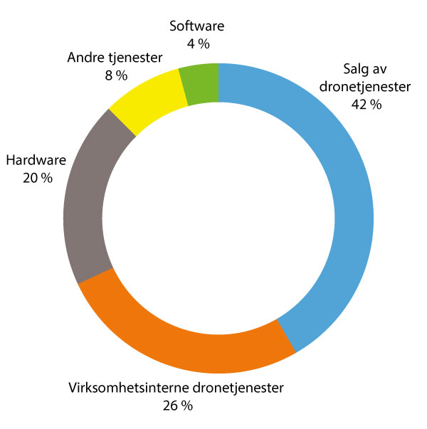
          - Norske droneselskaper fordelt etter forretningsområde.
Kilde: Drone Industry Insights, 2022.
Norsk dronenæring kjennetegnes av å være sammensatt av mange små oppstartsselskaper, som arbeider for å oppnå lønnsomhet over tid. Hele 59 prosent av selskapene som deltok i kartleggingen, oppga en dronerelatert omsetning under én million kroner i 2020 (figur 10.2). I følge studien forventes en konsolidering av næringen i de kommende årene, samtidig som nye oppstartsselskaper vil tilføre nye nisjetjenester og produkter.
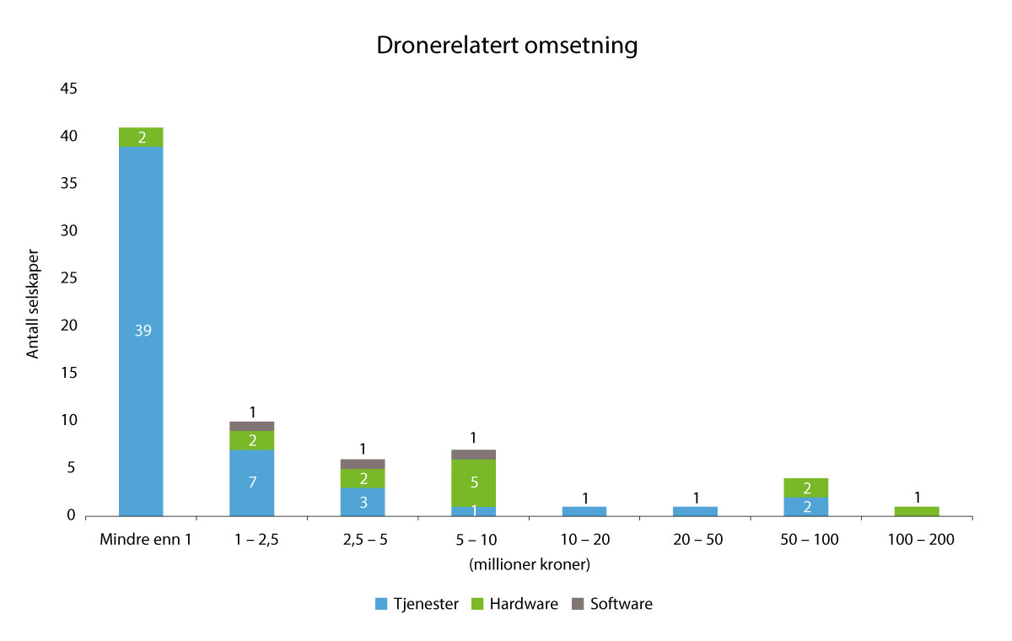
          - Norske droneselskaper fordelt etter forretningsområde.
Kilde: Drone Industry Insights, 2022.
Næringen forventes å ha en omsetning på 5,82 milliarder kroner i 2030, som vil være en nær dobling på 10 år.
Fra figur 10.3 kan det utledes at leveranse av dronetjenester utgjør omlag 85 prosent av omsetningen til den norske dronenæringen sett under ett, og at denne andelen vil holde seg stabil frem til 2030.
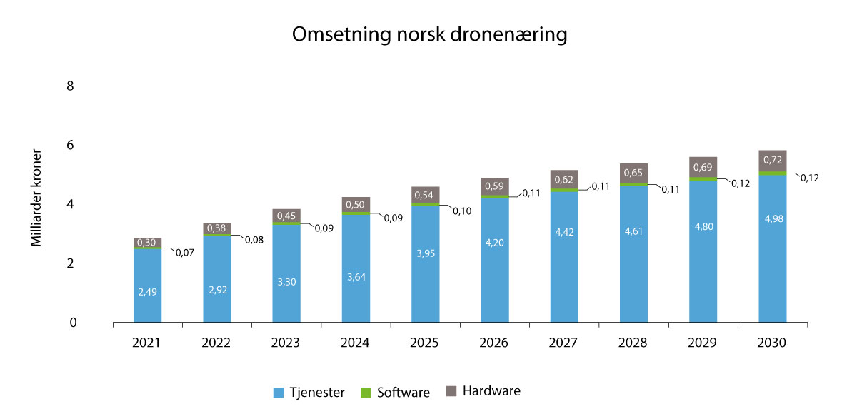
          - Norsk dronenæring omsetningstall.
Kilde: Drone Industry Insights, 2022.
Figur 10.4 viser at dronetjenester i 2021 utgjorde 84 prosent av det norske dronemarkedet. 13,5 prosent av markedet knytter seg til dronesystemer (hardware, inkludert selve dronen). Dronesystemer som produseres i Norge, kjennetegnes av å være spesialiserte løsninger, for eksempel til bruk offshore eller i forsvarsindustrien. Etterspørsel etter programvare utgjør kun 2,5 prosent av markedet (software, til operasjon av selve dronen eller dronetrafikkstyringssystemer).
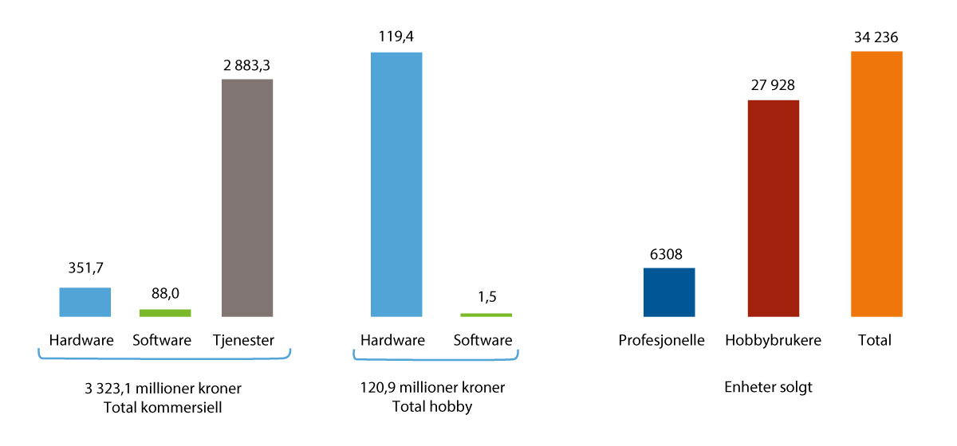
          - Norsk dronemarked i 2021
Kilde: Drone Industry Insights, 2022.
Figur 10.4 viser at 4 av 5 droner som selges på det norske markedet er til hobbybruk, men at dette bare utgjør 3,5 prosent av omsetningen i markedet. Dette er i hovedsak importerte droner, særlig fra den kinesiske droneprodusenten DJI. Markedsstudien konkluderer med at forbrukermarkedet for droner til hobbybruk er i ferd med å nå et metningspunkt, og at det forventes en svak nedgang på 0,3 prosent årlig i antallet solgte hobbydroner. Veksten i dronemarkedet frem mot 2030 vil i all hovedsak være i det profesjonelle markedet.
Masseproduksjon av hyllevare dronesystemer forventes å skje i utlandet. I Norge er det aktuelt med utvikling og produksjon av nisjeprodukter. Den tiltagende bruken av droner vil åpne for nye muligheter og mer spesialiserte markeder som krever spesialtilpassede løsninger, for eksempel offshore.
Markedsstudien viser at energi-, bygnings- og landbrukssektorene har vært og fortsatt vil være de største brukerne av dronetjenester i Norge (figur 10.5). Den største andelen av dronebruken vil fortsatt være knyttet til innsamling av data ved bruk av sensorer. Samtidig åpner den teknologiske utviklingen for betydelig vekst innen ulike former for logistikkoperasjoner med droner. Markedsstudien konkluderer med at logistikktjenester forventes å øke med en årlig vekstrate på 18,4 prosent frem mot 2030. En slik vekst vil imidlertid kreve ulike former for tilrettelegging, som vi kommer tilbake til under punkt 10.4.
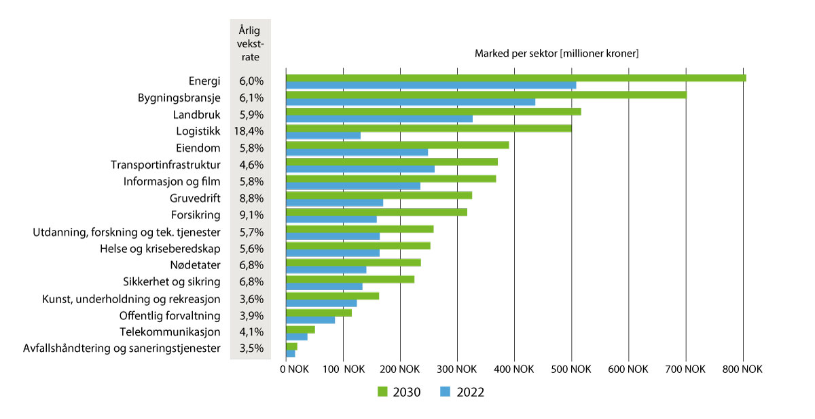
          - Norsk dronemarked per sektor.
Kilde: Drone Industry Insights, 2022.

Norges posisjon i internasjonal sammenheng
Norge er sammen med Belgia og Australia plassert i den øverste kategorien i Drone Industry Insights «Drone Readiness Index». Indeksen sammenligner myndighetenes regulering og evne til å møte dronevirksomhetens utfordringer og behov i 38 land. I internasjonal sammenheng er Norge godt posisjonert for å ta i bruk dronetjenester i langt større omfang enn hva som er tilfellet i dag.
Dronetjenester ble tidlig tatt i bruk i Norge, og Luftfartstilsynet og Avinor har tilrettelagt for dronevirksomhet ved å gi tilgang til å gjennomføre droneoperasjoner i kontrollert luftrom. (se nærmere omtale i 10.4.2). Dette har gitt norske leverandører muligheten til å samle erfaring og vise fram konsepter på det norske markedet. Dette kan gi norske leverandører konkurransefortrinn når de konkurrerer om kontrakter internasjonalt, blant annet på det europeiske markedet. Den norske dronenæringen er tidlig ute sammenlignet med andre land, men forspranget forventes å hentes inn etter hvert som andre lands markeder og næringer modnes mer.
Det globale markedet for dronetjenester er ventet å vokse til 549,37 milliarder kroner i 2030 (figur 10.6), med USA, Kina og Japan som dominerende markeder. Det europeiske markedet er forventet å vokse til 132 milliarder kroner i 2030. Norge har en lavere forventet årlig vekstrate enn gjennomsnittet i verden og Europa, som følge av at dronemarkedet i dag er mer utviklet. Mange land har små dronemarkeder i dag med stort vekstpotensial frem mot 2030.
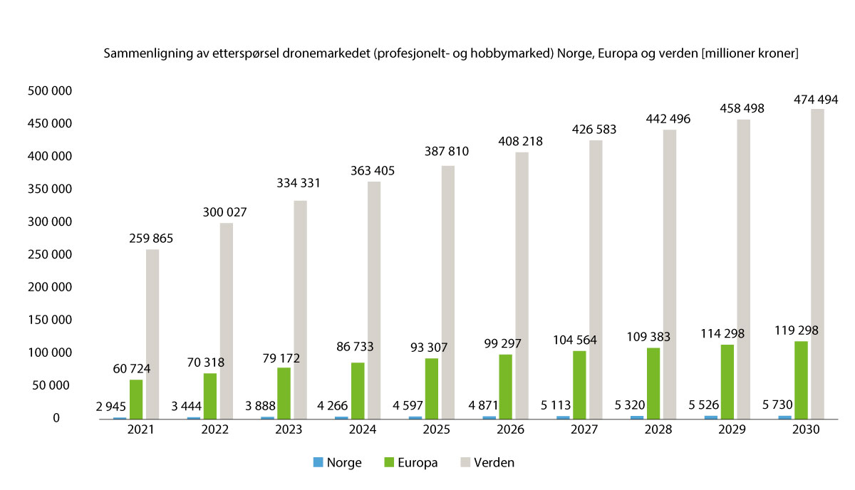
          - Norsk dronemarked i internasjonal kontekst (1).
Kilde: Drone Industry Insights, 2022.
Til tross for at det norske markedet er lite i global sammenheng, er Norge det sjette største markedet i Europa, og nest størst i verden utfra omsetning per innbygger (figur 10.7).
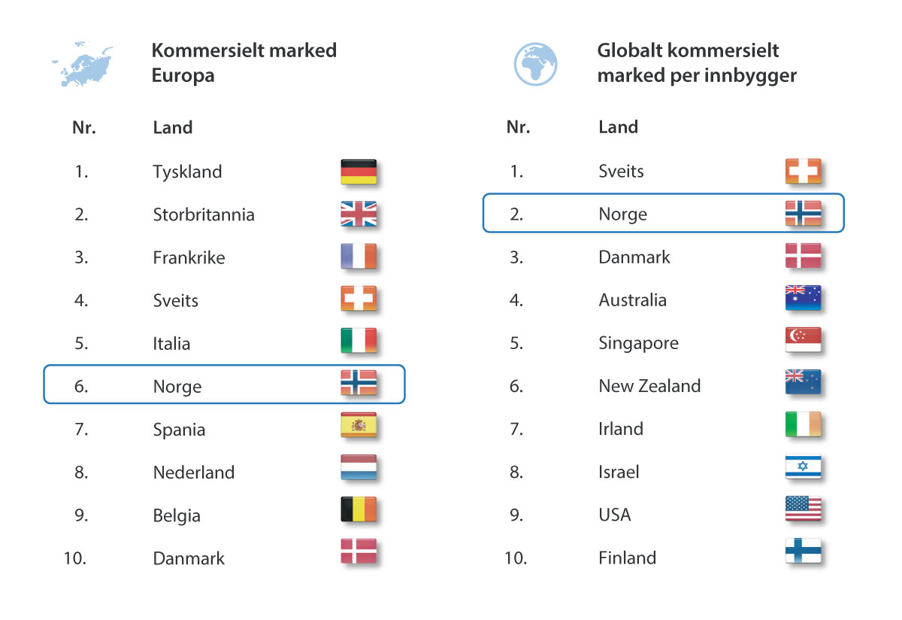
          - Norsk dronemarked i internasjonal kontekst (2).
Kilde: Drone Industry Insights, 2022.
Norske aktører vinner allerede store oppdrag i Europa og verden, og det ventes å ligge store muligheter for videre vekst i norsk dronenæring i eksport særlig til det europeiske markedet. Dette gjelder både dronetjenester og systemer.

Anvendelsesområder
Begrepet «dronetjenester» rommer en rekke ulike typer tjenester. Fellesnevneren er at tjenestene utføres med bruk av drone som plattform. I mange bransjer er droner allerede et viktig arbeidsverktøy, særlig til innsamling av data. Eiendomsmeglere, journalister, bygg- og anleggsbransjen samt søk og redningstjenesten er eksempler på aktører som har ulike behov for å samle inn data fra luften. Droner gjør det mulig å fly lavere og nærmere objekter, for eksempel strømmaster, uten å sette mennesker i fare. Teknologiutviklingen innen dronesystemer og sensorer gjør at droner kan utstyres med stadig mer avansert optikk og ulike former for måleutstyr. Dette muliggjør nye og mer komplekse typer oppdrag. I noen tilfeller erstatter droner bruk av bemannede luftfartøyer, i andre sammenhenger brukes droner i tillegg til bemannet luftfart for å få et større oversiktsbilde.
Droner ble benyttet sammen med helikoptre og letemannskaper på bakken for å bistå under redningsaksjonen etter leirskredet i Gjerdrum 30. desember 2020. Evalueringen fra redningsaksjonen viser at det er tydelige fordeler med å ha dronebilder tilgjengelig som støtte for innsatspersonellet. Dette er bare ett eksempel på hvordan droneteknologi kan være et viktig verktøy innen søk og redningsarbeid og kan bidra til å redde liv. Brannvesenet, kystvakten, politiet, Røde kors og andre flyr regelmessig med droner for å lete etter savnede, for å få oversikten over et område eller overvåke utilgjengelige områder.
Droner har flere anvendelsesområder offshore. Equinor startet allerede i 2012 utprøving av droner til inspeksjon av fakler, og fikk i 2020 gjennomført den første logistikkoperasjonen i sitt slag da en drone fløy fra Mongstad til Troll A-plattformen med last. Equinor satser nå videre på utprøving av droneoperasjoner offshore. Avinor har utvidet og tilpasset sitt nåværende dronetrafikkstyringssystem til å inkludere luftrommet rundt Gullfaks-plattformene, slik at Equinor kan ha en oversikt over alle droneoperasjonene i dette luftrommet. Videreutvikling av systemet og prosessene rundt vil på sikt muliggjøre håndtering av et betydelig større volum droneoperasjoner, og med en høyere kompleksitet.
Det kommer stadig nye idéer for hva droner kan brukes til i framtiden. Posten Norge AS har som ett eksempel startet utprøving av leveringstjenester med droner. I september og oktober 2022 ble det utført daglig frakt av vannprøver mellom Snåsa og Namsos til analyse i laboratorium. Vannprøvene ble tidligere kjørt med bil og lastebil, og i testprosjektet kuttes reisetiden med 35 prosent og CO2-avtrykket med 95 prosent.

Den nye luftfarten
Luftfarten står overfor store endringer knyttet til introduksjon av nye typer fartøy kjent som VTOL, også omtalt under punkt 7.4.3. Disse vil i første omgang flys bemannet med piloten om bord, men i økende grad bli automatisert og kunne fjernstyres, og til slutt kunne bli autonome etter hvert som teknologiutviklingen og det regulatoriske rammeverket åpner for dette. Felles for dem alle er at de vil drives av nye energikilder, fortrinnsvis elektrisitet, og omtales da som eVTOL.
eVTOLs anses i internasjonal sammenheng å kunne løse oppdrag knyttet til det som kalles Advanced Air Mobility (AAM) eller Innovative Air Mobility (IAM). AAM/IAM er ment å dekke behov for å kunne forflytte seg raskere i store og tett befolkede områder der trafikk og manglende infrastruktur på bakken hindrer effektiv mobilitet. Slike behov har vi i liten grad i Norge. Det er imidlertid andre behov som kan løses ved bruk av slike fartøy, som følge av at Norge har en spredt befolkning, øyer, fjordarmer og fjelloverganger. Dette bidrar til at Norge anses som et interessant og attraktivt marked for aktører som satser på eVTOL.
Mobilitet med eVTOL er inne i en eksponentiell utvikling. Fra 2010 og til og med 2021 er det globalt anslått investeringer i størrelsesorden 7,3 milliarder amerikanske dollar til utvikling av industrien, hvorav 5,3 milliarder ble investert i 2021. Det er verdt å merke seg at utvikling av eVTOL-fartøy utgjør størsteparten av investeringene, mens kun en liten andel er investert i infrastruktur på bakken, 166 millioner amerikanske dollar i hele perioden.
Den teknologiske utviklingen innen eVTOLs har skutt fart, ledet an av store internasjonale aktører. I perioden 2024–2028 forventer mer enn 25 internasjonale aktører å sette sine fartøy inn i kommersiell drift, og flere av disse har vist interesse for det norske markedet.
Sertifisering av nye luftfartøy med tilhørende infrastruktur er tidkrevende prosesser og krever utstrakt utvikling, dokumentasjon og testing. EUs luftfartsbyrå EASA har med støtte fra andre internasjonale organisasjoner og nasjonale myndigheter ansvaret for utarbeidelse av sertifiseringer og rammeverk. Norge har gode muligheter til å ta en posisjon i prosesser knyttet til testing og utvikling, med betydelige miljøer innen teknisk utvikling. Sertifiseringsarbeidet pågår parallelt med utviklingen av regulatorisk rammeverk for dronetrafikkstyring (omtalt under punkt 10.4.1).

Rammebetingelser
Regelverket skal gi ryddige rammer som ivaretar sikkerheten for alle involverte uten å skape unødvendige byrder for aktører som vil utvikle nye produkter og tjenester. En videre samfunnstjenlig og bærekraftig utvikling av dronevirksomheten er også avhengig av tilgang på luftrom, på finansiering og på kompetanse. I dette delkapittelet drøftes disse rammevilkårene for dronevirksomheten.

Regulatorisk rammeverk
Norge fikk i 2015 en egen droneforskrift ved forskrift om luftfartøy som ikke har fører om bord. Forskriften la rammene for at droneoperatører kunne få operasjonstillatelser etter søknad til Luftfartstilsynet, og har vært en viktig forutsetning for utviklingen av norsk dronevirksomhet. I europeisk sammenheng har de norske reglene gitt den norske dronebransjen et forsprang med bedre regulatoriske rammebetingelser enn i mange andre land.
Det har de siste årene pågått et omfattende arbeid i EU for å få på plass et felleseuropeisk regelverk på droneområdet. Med vedtagelsen av Råds- og parlamentsforordning (EU) 2018/1139 ble ubemannet luftfart omfattet av det felleseuropeiske regelverket for flysikkerhet. I 2019 vedtok Europakommisjonen forordning (EU) 2019/947 som inneholder sikkerhetsreglene for bruk av droner i åpen og spesifikk kategori (se boks 10.1), og forordning (EU) 2019/945 som inneholder produktkrav til masseproduserte droner til bruk i åpen kategori, det vil si tekniske krav og krav til omsetningen av slike droner, i tillegg til regler om droneoperatører fra tredjeland. Formålet med disse droneforordningene har først og fremst vært å sørge for et felles sikkerhetsnivå, samt bidra til inkludering av dronevirksomhet i det indre markedet. Reglene skal i tillegg medvirke til å ivareta personvernhensyn og motvirke samfunnsskadelig bruk av droner. Sikkerhetsreglene i forordning (EU) 2019/947 ble gjennomført som norsk rett med ikrafttredelse 1. januar 2021, før forordningen er innlemmet i EØS-avtalen.
              - Kategorier av droneoperasjoner
De felleseuropeiske reglene for luftfart med droner er utarbeidet etter et risikobasert prinsipp. Reguleringen er tilpasset risikoen operasjonen utgjør for omgivelsene, fremfor skillet mellom allmennflygning og kommersiell flygning som ellers finnes i reglene for annen luftfart.
Reglene for åpen kategori favner bruk av droner som er ansett å utgjøre minst risiko. Denne kategorien krever ikke tilsynsoppfølging, og sikkerhetskravene følger direkte av reglene. De viktigste begrensningene er at operasjonene kun kan finne sted med visuell kontroll og kun opp til 120 meters høyde. Dronen kan maksimalt veie 25 kg.
Reglene for spesifikk kategori gjelder droneoperasjoner med middels risiko. Dette vil være droneoperasjoner som enten på grunn av dronens størrelse eller egenskaper, eller egenskaper ved luftrommet der en ønsker å fly, ikke kan flys etter reglene i åpen kategori. Operatører i denne kategorien skal autoriseres av luftfartsmyndigheten og føres tilsyn med.
Regler for sertifisert kategori vil gjelde droneoperasjoner med høyest risiko. Reglene her er fremdeles under utarbeidelse. EASA har i 2022 publisert et konseptdokument hvor de ser for seg tre typer operasjoner innenfor sertifisert kategori:
Type 3 – Operasjoner med bemannet VTOL-fartøy som har kapasitet til transport av passasjerer og gods, utenfor eller innenfor U-Space-luftrom.
Type 2 – Operasjoner innenfor U-Space-luftrom med ubemannet luftfartøy for transport av personer (dronetaxi) eller gods, i eller utenfor urbane områder.
Type 1 – Operasjoner som flys i henhold til instrumentflygeregler (IFR) med ubemannet luftfartøy for frakt av gods i de luftromklassene med strengest kontroll (klassene A, B og C), mellom ordinære lufthavner (for eksempel ubemannede fraktfly).
[Boks slutt]
Felleseuropeiske regler for konseptet U-space for dronetrafikkstyring ble vedtatt i 2021 ved en pakke på tre forordninger, hvor forordning (EU) 2021/664 om et rettslig rammeverk for U-space står sentralt. U-space-regelverket gir medlemsstatene et handlingsrom til selv å fastsette områder i luftrommet (U-space-luftrom) der droner bare kan fly dersom de benytter seg av et sett digitale og automatiserte tjenester, blant annet flygetillatelse og fjernidentifikasjon. Dette skal gjøre det mulig å tillate mer komplekse droneoperasjoner og droneflygning i et større omfang enn det som er mulig i dag.
U-space består av ulike deler, se figur 10.8. Sentralt står felles informasjonstjenester (CIS) som skal sørge for at relevant informasjon om et U-space-luftrom og tjenester blir tilgjengelig for alle droneoperatører. Det kan kun være én felles informasjonstjeneste (CIS) som betjener hvert enkelt U-Space-luftrom. Nasjonale myndigheter kan utpeke tjenesteyter av CIS for ett eller alle U-space-luftrom. Et viktig premiss er at den som utpekes til dette ikke kan drive diskriminerende tjenesteyting overfor brukerne.
I konseptet U-space vil det også være behov for tjenesteytere (USSP) som skal sørge for leveranse av ulike tjenester til operatørene, blant annet basert på informasjon fra CIS. USSP-er vil underlegges tilsyn og krav om sertifisering, men det vil i utgangspunktet være fri markedsadgang for aktører som ønsker å yte slike tjenester.
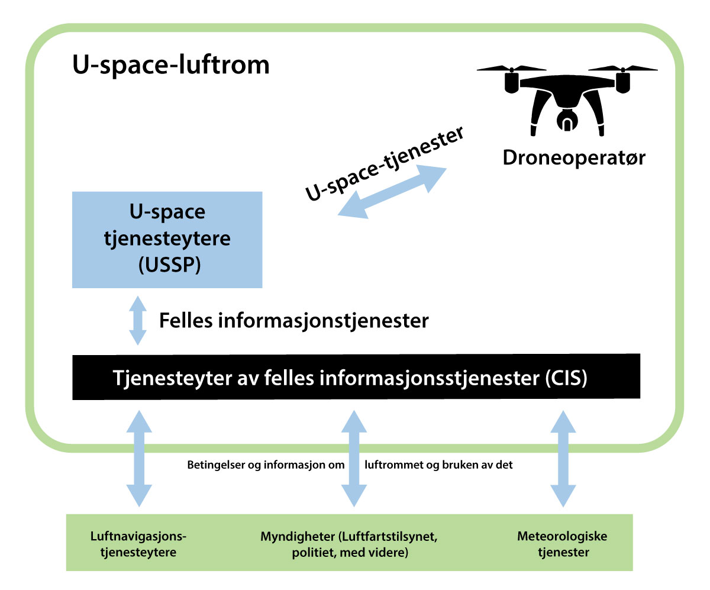
          - Forenklet fremstilling av U-space
Den teknologiske utviklingen innen dronetrafikkstyringssystemer (UTM) går raskt. Rammene som er lagt i U-space-forordningen (EU) 2021/664 vil ikke nødvendigvis treffe behovet for tilrettelegging av droneoperatørers tilgang til alt relevant luftrom i Norge. Dette temaet behandles nærmere under punkt 10.4.2.
Europakommisjonen presenterte 29. november 2022 en oppdatert EU-dronestrategi (2.0). Med dronestrategien tar Kommisjonen sikte på å etablere en europeisk droneindustri og nye innovative transporttjenster, og på sikt integrere det tradisjonelle lufttrafikkstyringssystemet (ATM) med U-space slik at tradisjonell luftfart og droner kan benyttes i samme luftrom. Videre tas det sikte på å styrke europeisk motstandsdyktighet, ved å redusere strategiske avhengigheter og bedre motstandskraften mot risikoen droner kan utgjøre. Norske myndigheter vil følge det videre arbeidet med de 19 tiltakene som Kommisjonen varsler i strategien, og som omhandler mange av de samme utfordringene og mulighetene på droneområdet som regjeringen løfter frem i denne stortingsmeldingen.
Luftfart med droner er på vei til å bli et totalharmonisert område innenfor EU/EØS på samme måte som tradisjonell luftfart. Luftfartstilsynet har gjennom innspill og bidrag i de ulike regelverksprosessene i EU arbeidet for å ivareta norske interesser.
FNs luftfartsorganisasjon ICAO sendte i 2022 ut et forslag til standarder for grenseoverskridende flygninger med ubemannede luftfartøy på høring hos medlemslandene. Norske myndigheter følger dette arbeidet.
Foruten den sivile reguleringen utarbeider også Forsvaret, som militær luftfartsmyndighet, eget regelverk for militær dronebruk. Forsvaret følger sivile luftfartsregler når de ellers opererer droner i norsk luftrom eller til støtte for sivile myndigheter.
Også annet regelverk, som for eksempel regler om miljøvern og personvern vil være relevant for å sette rammene for den enkelte flygningen.

Tilgang på luftrom
Norske droneoperatører har i utgangspunktet god tilgang på luftrom sammenlignet med flere av våre naboland. Dette gjelder spesielt for operasjoner der droner opereres innenfor synsrekkevidde (VLOS) og lavere enn 120 meter over bakken eller vannet. Når det gjelder operasjoner som gjennomføres utenfor synsrekkevidde (BVLOS), er droneoperatører underlagt strengere restriksjoner enn sammenlignbare operasjoner i bemannet luftfart. Dette skyldes at dronepiloter som flyr utenfor synsrekkevidde, ikke har mulighet til å skaffe seg tilstrekkelig oversikt i luftrommet til å kunne ivareta prinsippet om «see-and-avoid». Forutsigbar tilgang på luftrom hvor avanserte droneoperasjoner kan utføres sikkert og effektivt, peker seg ut som den største utfordringen som må løses på kort sikt for å sikre at dronevirksomheten i Norge kan utvikles videre. Det er da i hovedsak snakk om BVLOS-operasjoner i lavereliggende ikke-kontrollert luftrom.
Luftfarten endres stadig i retning av nye teknologiske løsninger, automasjon og på sikt autonomi. Denne utviklingstrenden er særlig tydelig for droner. En forutsetning for større grad av automasjon og autonomi er å ha et kontinuerlig situasjonsbilde av alle aktørene som befinner seg i det aktuelle luftrommet. For å kunne håndtere trafikken vil det være nødvendig å ha til enhver tid oppdaterte data om aktørene i luftrommet, inkludert posisjonsdata. Muligheten til å levere og håndtere slike data vil kreve en grunnleggende endring og utvikling av systemer som skal håndtere trafikken. Utviklingen av droneteknologi og systemer for håndtering av droneoperasjoner går raskt, men droneaktørene skal operere i det samme luftrommet som øvrig luftfart, og det er ikke skjedd vesentlige endringer i luftrommet eller ved teknologien som skal støtte den konvensjonelle luftromsbruken.
For å kunne tillate og håndtere avanserte droneoperasjoner i Norge er det avgjørende å ha sikre og effektive trafikkstyringssystem. Det er utviklet egne tekniske løsninger og konsepter for trafikksstyringssystem for droner (UTM). Slike trafikksstyringssystem gir informasjon om et aktuelt luftrom til droneoperatører, lufttrafikktjenesten og myndigheter. UTM er i utgangspunktet skybaserte systemer uten fysiske installasjoner, og dets primære hensikt er å gi tilgang til luftrom. UTM er per i dag ikke systemer for fysisk styring av droner, men vil på sikt muliggjøre at droner kan flys autonomt og at eventuelle konflikter eller hindringer som oppstår i luftrommet kan løses løpende av UTM-systemet. Systemene har imidlertid ingen radar eller annen funksjonalitet som muliggjør overvåking av droner som ikke er meldt inn i systemet, men det forventes en tett kobling mellom UTM og detekteringssystemer for droner (omtalt under punkt 10.5.2).
              - Ninox Drone (UTM)
Avinor Flysikring gikk i 2019 ut i markedet for å anskaffe en tidlig versjon av et UTM-system som et ledd i samfunnsoppdraget for flysikringstjenesten. Implementering av systemet, kalt Ninox Drone, startet i 2020, og har nå blitt rullet ut til alle Avinors kontrollerte lufthavner hvor Avinor Flysikring yter lufttrafikktjeneste. Droneoperatører kan legge inn en droneplan og be om avgangsklarering når de skal fly drone nærmere enn 5 km fra en lufthavn som har systemet. UTM er således en viktig brikke for å øke bruken av droner i det norske samfunnet. Introduksjonen av et tidlig UTM-system i Norge har gitt oss en unik mulighet til å få erfaringer med hvordan et slikt system fungerer og hvordan en slik tjeneste kan videreutvikles til andre deler av luftrommet. Det er også mulig å legge inn droneplan i ukontrollert luftrom, for å fremvise operasjonen til andre aktører.
[Boks slutt]
På sikt er automatisering av trafikkstyringen en grunnleggende forutsetning for å kunne håndtere den forventede utviklingen på droneområdet. Dette inkluderer flygning i byer og urbane strøk og BVLOS-operasjoner. I et lengre perspektiv (10–15 år) er det sannsynlig at droner blir fullt integrert i luftfarten.
Opprettelse av en felles informasjonstjeneste (CIS) vil være en forutsetning for å kunne etablere konseptet U-Space for dronetrafikkstyring i Norge. Regjeringen mener det vil være mest hensiktsmessig å utpeke Avinor til å yte felles informasjonstjenester i en etableringsfase. Siden Avinor i dag leverer kunngjøringstjenesten, vil dette sikre at utviklingen av ulike tjenester i luftrommet ses i sammenheng. Utpeking av Avinor vil også sikre statlig kontroll av og eierskap til data om aktører i luftrommet og kritisk infrastruktur. Konsentrasjonen av droneoperasjoner i Norge ligger rundt byer og lufthavner, der etterspørselen etter U-space luftrom forventes å kunne oppstå først. Markedet forventer også på sikt etterspørsel etter dette i havner og industriområder.
I luftrom der det ikke er tilstrekkelig etterspørsel eller behov for å innføre konseptet U-space for dronetrafikkstyring, vil det likevel være nødvendig å legge til rette for at avanserte droneoperasjoner kan utføres sikkert og effektivt. Dette innebærer at det ikke bare er nødvendig å utvikle U-space og felles informasjonstjeneste (CIS), men også muliggjøre sikker og effektiv kunngjøring av droneoperasjoner som vil finne sted i øvrig luftrom. Dette vil stille økte krav til dagens kunngjøringstjenester og de produkter som leveres, særlig knyttet til rask informasjon til de som flyr om endringer i aktørbildet i luftrommet. Kunngjøringstjenesten produserer og publiserer informasjon til luftromsbrukere (AIS), og tjenestens publikasjoner (AIP, AIC, NOTAM) må endres til et digitalt format med løpende oppdateringer slik at de kan inngå i apper og kartløsninger.
I dag er det slik at droner hovedsakelig ikke skal fly høyere enn 120 meter over bakken, og i utgangspunktet skal benytte seg av såkalt «very low level airspace» som generelt kan regnes som mindre enn 150 meter over bakken. Selv om det i teorien ikke skal befinne seg bemannet trafikk i dette luftrommet, har vi mange aktører som har reelle behov og lovlig adgang til å operere der. Eksempler er redningstjenesten, politiets helikoptre og forsvarets luftressurser. I dag er det i stor grad slik at droner må tilpasse seg øvrig luftfart. Men sett mot antall droneaktører som opplever å få forhøyet risikoen i deres operasjoner når helikoptre eller kampfly kommer i lav høyde, er det på et tidspunkt relevant å vurdere om en skal snu på prioriteringen. Altså at bemannet luftfart er de som må «melde fra» når de er i lavere luftrom. For at dette i det hele tatt skal kunne gjennomføres er man imidlertid helt avhengig av en sømløs kobling mellom bemannet og ubemannet luftfart, altså CIS og AIS, i og utenfor U-space-luftrom.
Om man i dag skal sjekke en kraftlinje med en drone etter et strømbrudd må dette varsles med NOTAM 12 timer før flygningen finner sted. Dersom det oppstår behov for slike tidskritiske droneoperasjoner som skal utføres av kommersielle operatører, er dette i dag i praksis nesten umulig på grunn av utfordringer med tidsmessig riktig kunngjøring av status i det aktuelle luftrommet, og vil kunne utgjøre en uakseptabel flysikkerhetsrisiko. Det ville åpne for langt mer effektiv bruk av droneressurser og kunne gi betydelig samfunnsnytte om denne varslingstiden reduseres betraktelig samtidig som flysikkerheten ivaretas.
              - HemsWX – samarbeid mellom Avinor Flysikring og Norsk Luftambulanse
Våren 2022 inngikk Avinor Flysikring og Norsk Luftambulanse et samarbeid om å fremvise droneplaner i HemsWX. Dette er en applikasjon utviklet av Norsk Luftambulanse og brukes av pilotene i ambulansehelikoptrene, i tillegg til en del andre helikopteroperatører og flyklubber. Fordelen med dette er at droneaktivitet innmeldt i Ninox Drone blir synlig for den delen av bemannet luftfart som bruker HemsWX. Å legge droneplanen inn i Ninox kan dermed bidra til å minske faren for kollisjoner i luften og legge til rette for en sikker integrering av droner i luftrommet.
Droneplaner i HemsWX er ikke en sertifisert løsning og kan dermed ikke benyttes til separasjon i luftrommet. Det er et første steg for å gi trafikkinformasjon mellom bemannet og ubemannet luftfart, noe som er helt nødvendig for å få på plass et integrert luftrom. Det er et godt eksempel på mulighetsrommet ny teknologi gir.
[Boks slutt]

Finansiering av tjenester knyttet til tilgang til luftrom
UTM vil ha store likhetstrekk med en flysikringstjeneste, og betaling av flysikringstjenester er i dag regulert i en egen forskrift om avgift på flysikringstjenester. Dette er en nasjonal forskrift, men den inkorporerer også i norsk rett den felleseuropeiske forordningen (EU) 2019/317 om en ytelsesstyrings- og avgiftsordning for flysikringstjenestene. Forordningen regulerer flysikringsavgiftene for underveistjenesten og de fire store lufthavnene i Norge. Resten av den nasjonale forskriften regulerer flygninger til øvrige lufthavner tilhørende Avinor. Lufthavner med lufttrafikktjeneste som ikke er eid av Avinor, dekker inn sine flysikringskostnader gjennom egne fastsatte gebyrer.
Forskrift om avgift på flysikringstjenester pålegger luftromsbrukerne å betale en avgift for flygninger de gjør i det aktuelle luftrommet. Enkelte luftromsbrukere, for eksempel de aller fleste som flyr småfly, er fritatt for avgift.
Ved etablering av U-space eller utvidede kunngjøringstjenester kan det bli nødvendig at brukere av ikke-kontrollert luftrom, som i dag ikke er avgiftsbelagt, må betale avgift da de vil kunne motta tjenester fra UTM/U-space eller benytte data fra tjenesteytere for slike tjenester. Flygning i denne delen av luftrommet er ikke avgiftsbelagt i dag, men det kan være gebyrer knyttet til for eksempel flygning i restriksjonsområder som befinner seg i ikke-kontrollert luftrom.
Dersom luftromsbrukerne skal betale for UTM-tjenester eller utvidede kunngjøringstjenester, må det vurderes hvordan kostnadene skal fordeles på ulike luftromsbrukere. Kommersielle passasjer- og fraktflygninger vil ha en interesse i et fungerende UTM-system siden dette vil kunne bidra til færre uforutsette avbrudd i flygninger og frigi mer kapasitet for ordinær flygekontrolltjeneste. Samtidig er det i hovedsak dronebrukerne som har bruk for, og vil ha nytte, av systemet. Ut fra en brukerbetalingstankegang vil det være mest nærliggende at dronebrukerne dekker i hvert fall hoveddelen av kostnadene.
Det er i en startfase ikke sannsynlig at droneoperatørene kan bære kostnadene alene. I dagens system betaler ikke droneoperatører for tjenester fra Avinor. Dette betyr at Avinor leverer tjenester gratis til dette segmentet og investeringer som foretas må dekkes inn av inntekter fra andre brukere. Det er foreslått at kommende revisjon av den felleseuropeiske reguleringen Single European Sky skal åpne for at CIS-tjenesteytere kan prissette tjenestene i markedet og få dekket sine kostnader, og få et påslag for fortjeneste tilsvarende risiko og indirekte kostnader. Samferdselsdepartementet vil ta initiativ til dialog med berørte parter i spørsmålet om hvordan finansieringen av en etablering av U-space eller utvidede kunngjøringstjenester kan innrettes.

Tilgang på finansiering for dronenæringen
Den norske dronenæringen har etablert seg uten statlig støtte og bidrar til å løse samfunnsbehov med effektivitets-, miljø- og sikkerhetsgevinster. Inspeksjoner av kraftlinjenettet med elektrifiserte droner har for eksempel vesentlig lavere klimaavtrykk enn bruk av helikopter.
Kartleggingen av dronenæringen viser at markedet oppfatter at tilgang til finansiering og støtteordninger i en tidlig utviklingsfase er relativt gode, men at det er utfordrende å få finansiering til å bringe konsepter fra utviklingsfasen til kommersiell drift.
Det er lett å se for seg mange nye bruksområder for droner, men for å skape pålitelige produkter og tjenester av god kvalitet kreves det felles standarder, samarbeid og grundige uttestingsfaser, samt investorer, utviklere og innkjøpere som er villige til å satse på ny teknologi og nye forretningsmodeller. Dronestrategien fra 2018 løftet behovet for å styrke statens innkjøpskompetanse innen droneteknologi, og dette er fremdeles relevant i dag. Kompetanse vil blant annet kunne gi innkjøpere trygghet om fordelene ved å satse på løsninger som benytter ny teknologi.
Det er viktig at offentlige innkjøpere har en bevissthet rundt gevinstene bruk av droner kan gi, og på egnet måte tilpasser anbudsprosesser, innenfor rammene av regelverket om offentlige anskaffelser, og innkjøpskompetanse, i tråd med dette. På denne måten kan myndighetene bidra til veksten i dronenæringen ved at droneoperatører kan konkurrere om å få levere tjenester til det offentlige på lik linje med andre aktører. Staten vil som en stor innkjøper av dronetjenester, kunne spille en særlig viktig rolle i næringsutviklingen av dronevirksomheten, herunder stimulere til en ytterligere oppbygging av norske kompetansemiljøer og teknologiske næringsklynger på området. Et sterkt norsk marked for dronetjenester vil videre være en arena hvor dronebransjen kan vise fram konseptene sine og dermed oppnå konkurransefortrinn på det raskt voksende felleseuropeiske markedet for dronetjenester.
Når offentlige oppdragsgivere skal utforme en kravspesifikasjon, gjelder en rekke anskaffelseskrav, blant annet likebehandling av leverandører. Prisen for en del avanserte dronetjenester vil ofte kunne være høyere enn tilsvarende tjenester utført med helikopter, i alle fall i en tidlig fase. Et for ensidig søkelys på kostnadsnivå ved anskaffelser kan derfor føre til at dronealternativer ikke slipper til, til tross for at teknologien kan gi miljø- og sikkerhetsgevinster. Det er viktig at sluttbrukere kjenner til de mange fordelene bruk av droner kan innebære framfor alternative teknologier eller løsninger. I enkelte næringer som landbruk, havbruk og byggenæring, innebærer bruk av droner allerede vesentlige kostnadsbesparelser og effektivisering. Statsbygg opplyser at deres kostnader ved droneinspeksjon av tak og fasade er langt lavere enn å inspisere ved hjelp av stillas eller lift. Statsbygg planlegger å få gjennomført droneinspeksjon av relevante bygninger, med en estimert kostnadsreduksjon på 50 prosent sammenlignet med manuell inspeksjon.
              - Satsing på droner i Statsbygg
Statsbygg har de seneste årene satset på økt bruk av droner i sin virksomhet og ønsker blant annet at bærekraftige klimavalg skal gjenspeiles gjennom hele verdikjeden, fra anskaffelse til gjennomføring og bruken av produkter og tjenester.
Statsbygg har, i fellesskap med flere offentlige aktører og dronebransjeorganisasjonen UAS Norway, etablert et dronenettverk. Felleskapet skal styrke forespørselsevne og tilrettelegge for erfaringsutveksling. Nettverket springer ut fra behovet for en raskere utvikling og en mer effektiv plattform for innsikt og kunnskap på nasjonalt nivå. Med et henblikk på deling av data og innovative anskaffelser, ønsker Statsbygg å stimulere næringen til å samarbeide for å utvikle smartere produkter og tjenester.
[Boks slutt]

Kompetansekrav og tilgang på kompetanse
For at vi skal lykkes som en ledende nasjon på droneområdet, vil det kreves en økt satsing på å gjøre droner til trygge luftfartøy som kan utføre operasjoner med en sikkerhet og pålitelighet tilsvarende eller bedre enn bemannet luftfart under tøffe nordiske forhold. Et utdanningssystem som underbygger dette, vil være avgjørende.
Regelverket setter forskjellige kompetansekrav for de forskjellige kategoriene av ubemannet luftfart. Det er utdanningskrav for alle som flyr en drone med kamera eller flyr en drone som veier mer enn 250 gram. Innenfor åpen kategori gis det kurs og eksamen på Luftfartstilsynets droneportal flydrone.no, samt at eksamen tilbys på trafikkstasjonene hos Statens vegvesen for de noe mer krevende operasjonene i samme kategori. Flesteparten av droneoperatørene som flyr i Norge, havner i åpen kategori, inkludert de som flyr for rekreasjon.
I spesifikk kategori står operatøren i stor grad fritt til å definere et eget utdanningsløp. Operatøren kan også velge å følge noen forhåndsdefinerte «standardscenarioer», hvor det er krav om praktisk trening. Skoler som ønsker å tilby praktisk trening for standardscenarioene, kan deklarere seg som anerkjent skole.
Rammeverk for operasjoner med høyest risikonivå, sertifisert kategori, er fortsatt under utvikling. Eksempelvis vil flyging med passasjerer om bord, såkalt dronetaxi, falle inn under denne kategorien. Utdanningen i sertifisert kategori vil være bygget opp tilnærmet lik utdanningen i bemannet luftfart, med krav om et pilotsertifikat med ulike rettigheter. Skoler som vil tilby slik utdanning må godkjennes av luftfartsmyndigheten.
I Norge var Universitetet i Tromsø først ut med å tilby høyere utdanning innenfor droneflygning. I tillegg er det flere andre universiteter som tilbyr utdanning innenfor automasjon og robotikk hvor droner er en av flere teknologier det undervises i og forskes på.
I videregående skole er det flere initiativ for å få på plass en grunnleggende utdanning som droneflyger. Målet er å tilby en generell droneutdanning, som supplement til den spesifikke utdanning hos droneskolene. Høsten 2022 har de første videregående skolene, Bjørnholt og Andøy videregående skole, startet tilbud av grunnleggende fagutdanning for dronepiloter. «VG2 droneoperatør» er den første utdanningen i verden basert på de felleseuropeiske reglene.
Kompetanse og utdanning er viktig i en luftfart i endring, der nye teknologitrender, mer tilgang til data og overgang til autonome systemer vil prege fremtiden.
I Norge skjer det en betydelig utvikling av tyngre dronesystemer med utgangspunkt i forsknings- og teknologimiljøer. For at norskutviklete luftfartøy skal kunne brukes i fremtidens mer regulerte dronemarked, må det bygges kompetanse på dokumentasjon, standarder og verifikasjon av ubemannete luftfartøy. I framtiden vil det også være ønskelig med en standardisert utdanning av flyteknikere med kompetanse innenfor ubemannede systemer.

Samfunnets aksept
En forutsetning for å lykkes i den videre satsingen på dronevirksomheten er å sikre allmenn aksept i samfunnet for at droner vil få en stadig større plass i luftrommet, nær mennesker på en helt annen måte enn hva overflygninger av tradisjonell luftfart innebærer. Slik aksept skapes blant annet gjennom å anerkjenne samfunnets bekymringer, særlig knyttet til flysikkerhet, samfunnssikkerhet, miljøvern, personvern og privatlivets fred, og iverksette tiltak der det er hensiktsmessig. Det er samtidig viktig å understreke at situasjonsbildet og trender knyttet til forholdene nevnt over stadig er i bevegelse. Dette ser vi også utenfor Norges grenser.
De fleste droner på markedet i dag, unntatt leketøy, er utstyrt med kamera som kan utgjøre reell eller opplevd en trussel mot personvern og privatlivets fred. Det er ingen særregler i personopplysningsregelverket om overvåkingsutstyr plassert på droner. Som det ble påpekt i dronestrategien fra 2018, er det dermed de generelle reglene om behandling av personopplysninger som kommer til anvendelse på informasjon som hentes inn og behandles ved bruk av droner. Teknologiutviklingen både for droner og sensorer går imidlertid svært raskt, slik at stadig mindre droner kan ta stadig skarpere bilder og video. Når dette ses i sammenheng med den forventede veksten av antall droner i luftrommet, er det grunn til å ta på alvor bekymringer om (opplevd) invadering av privatlivets fred. Det er ikke alltid mulig å se hvem som flyr en drone. For mange oppleves det ubehagelig ikke å vite om man blir filmet, spesielt når man heller ikke vet hvem som styrer dronen. I noen tilfeller er det også ulik oppfatning hos piloten og omgivelsene om hva som er akseptabel flygning.
For å opprettholde tilliten til bruk av droner i samfunnet er det viktig å profesjonalisere aktørene som bruker droner i næringsøyemed. Brukervennlige og digitale registreringsløsninger, etablering av teknologier som fjernidentifisering, digitale kart og informasjon om registrerings- og kompetansekrav vil bidra til dette. For noen av disse, som for eksempel fjernidentifisering og digitale kart, vil det være relevant å innhente informasjon fra et UTM-system om hvor det er lov å fly, eventuelt hvilke krav som gjelder, samt hvem som flyr i et gitt område. Integrasjonen mellom bemannet og ubemannet luftfart byr samtidig på flere utfordringer. Mange droneoperatører har ikke luftfartsbakgrunn og bruker en drone som et av mange verktøy, eller som leketøy. Bevisstheten om at man ved å fly drone blir en luftfartsaktør og må forholde seg til annen lufttrafikk og tilhørende luftfartsregelverk, kan fortsatt styrkes hos mange.
Det er krav om at alle droneoperatører med droner som har kamera og/eller som veier mer enn 250 gram, skal registrere seg. Dronen skal merkes med operatørnummer. I tillegg stiller det felleseuropeiske droneregelverket krav til fjernidentifikasjonssystem for droner som flys i spesifikk kategori. Med innføring av nye dronemodeller som er produsert i henhold til de nye produktkravene i lovgivningen, vil dette etter hvert også bli mer vanlig i åpen kategori. I løpet av de neste årene kan det derfor forventes at dronene til de pilotene og operatørene som har til hensikt å fly lovlig, vil være identifiserbare fra bakken slik at piloten og operatøren kan kontaktes.
              - Fjernidentifisering
Fjernidentifisering er et signal fra dronen som inneholder informasjon om blant annet dronens posisjon, høyde, operatørnummer og posisjonen hvor dronen tok av. Det vil være to typer fjernidentifisering: direkte og nettverksbasert. Direkte fjernidentifisering baserer seg på WiFi eller Bluetooth-signaler som kan plukkes opp av for eksempel en smarttelefon. Alle kan ved hjelp av en app på telefonen få informasjon om droner i nærheten. Droner til bruk i åpen kategori vil ha direkte fjernidentifisering innebygd. Innenfor spesifikk kategori må alle fra 2024 ha direkte fjernidentifisering. Nettverksbasert fjernidentifisering er tenkt brukt til trafikkstyring av droner i fremtidige løsninger. Dette konseptet er ikke klart begynnelsen av 2023.
[Boks slutt]
Lyden fra droner kan oppleves forstyrrende, også for dyr. Med droner kan man nå steder som ellers er utilgjengelig for mennesker. Dyr kan derfor miste steder som de før kunne trekke seg tilbake til uten å bli forstyrret.
Mange nasjonalparker og verneområder har innført forbud mot eller begrensninger i bruk av droner. Det gjenstår fortsatt mye informasjonsarbeid for at dette kan overholdes, for eksempel gjennom digitale kartløsninger over områder hvor det er nedlagt forbud mot eller gitt nærmere regler om droneflygning, blant annet i de ulike nasjonalparkene og verneområdene. Gode digitale kartløsninger, i kombinasjon med UTM-system, vil gjøre det enklere å få oversikt over hvor det er mulig å fly lovlig i naturen, også for turister.

Ulovlig dronebruk
I dronestrategien fra 2018 er behovet for å motvirke ulovlig bruk av droner løftet frem, og det ble anbefalt å igangsette et arbeid for å klargjøre politiets hjemmelsgrunnlag for aktivt å motvirke ulovlig bruk av droner. Behovet for klargjøring knyttet seg først og fremst til politiets adgang til å ta i bruk frekvenser for å uskadeliggjøre farlige gjenstander, såkalt «jamming». Behovet er fulgt opp i forslaget til ny ekomlov, som var på høring høsten 2021. Forslaget inneholder en egen hjemmel som vil gi politiet mulighet til å ta i bruk frekvenser for å jamme farlige gjenstander dersom det er fare for liv, helse eller sikkerhet. Den foreslåtte bestemmelsen vil erstatte dagens nødrettslige grunnlag for jamming i slike situasjoner. Beskyttelse mot ulovlig dronebruk er imidlertid en samfunnsutfordring som ikke kan håndteres av politiet alene. Det er ikke realistisk å forvente at politiet skal ha kapasitet til å respondere raskt hver gang det oppstår situasjoner med ulovlig droneflygning.
En stor del av den ulovlige droneflygningen i dag skyldes uvitenhet om gjeldende regler og mulige konsekvenser av ulovlig flygning. Mange er for eksempel ikke klar over at det ikke er tillatt å lette eller lande med drone på privat eiendom uten tillatelse fra grunneier. Mange dronepiloter, særlig hobbypiloter, er ikke bevisst på rollen sin som luftfartsaktør og hvilket ansvar som følger av dette. Profesjonalisering av dronenæringen og opplysning av hobbyflygere står sentralt for å redusere omfanget av ulovlig dronebruk. Luftfartstilsynet, politiet, Avinor og andre aktører jobber med å informere og gi veiledning i ulike kanaler.
Lufthavner er særlig sårbare overfor uautorisert luftromsaktivitet. I Norge har flygninger ved flere anledninger blitt stanset som en følge av ulovlig droneflyging i nærheten av lufthavner. UTM-systemet, som er innført ved Avinors lufthavner med kontrollert luftrom, senker terskelen for å innhente tillatelse om droneflygning nær lufthavnene, og antas å ha redusert antall ulovlige droneflygninger som skyldes uvettig eller uvitende bruk rundt norske lufthavner. Det må likevel tas høyde for at enkelte individer, for eksempel turister, likevel flyr drone nær en lufthavn uten å sette seg inn i gjeldende regler eller søke tillatelse gjennom UTM.
Etter hvert har det kommet teknisk utstyr på markedet som gir forbedret evne til å detektere ulovlig droneflygning. Politiet gjennomførte i juli 2021 en test av dronedeteksjon ved Oslo lufthavn, og avdekket 125 flygninger i områder rundt lufthavnen hvor det ikke tillatt å fly drone. Avinor har i 2022 gått ut i markedet og bedt om informasjon fra leverandører av dronedeteksjonsystemer, i forberedelse til en framtidig anskaffelse. Oslo lufthavn har allerede fått installert et system og avdekket ulovlige flygninger, men uten å ha vurdert at noen av disse har utgjort en flysikkerhetsrisiko ved lufthavnen. Avinor etablerer nå dronedeteksjonssystemer på flere lufthavner.
I forbindelse med håndteringen av ulovlig droneflygning er det viktig at det finnes tilstrekkelig hjemmel til å nøytralisere droner dersom de vurderes å kunne utgjøre en trussel mot flysikkerheten, enten det er politiet eller lufthavnoperatøren som skal kunne gjøre dette. Slik situasjonen er i dag må lufthavnoperatøren vente på bistand fra politiet for å kunne løse problemet med den ulovlige droneflygningen, og dette fører igjen til stans i luftfarten. Eksempler fra andre land viser at luftfarten kan komme til å bli stanset i opptil flere dager. Av hensyn til fly- og driftssikkerheten kan det for lufthavnoperatører være behov for å nøytralisere risikoen raskere enn man kan forvente at politiet i dag vil kunne bistå med.
Utfordringer knyttet til ulovlig dronebruk er imidlertid ikke kun knyttet til lufthavnene og kan forekomme i andre luftrom der det er restriksjoner mot droneflygning, slik som over Oslo by, større idrettsarrangementer og festivaler, eller ved skjermingsverdige objekter og infrastruktur.
Selv om ulovlig dronebruk i all hovedsak dreier seg om uvettig eller uvitende bruk, er det viktig at samfunnet har evne til å beskytte seg mot eventuelle uønskede tilsiktede handlinger. Overfor godt organiserte aktører med stor gjennomføringsevne vil ikke flyforbud, restriksjoner eller UTM-systemer ha effekt. Deteksjonssystemer vil i beste fall kunne oppdage en drone tidlig nok til å iverksette skadebegrensende tiltak. Videre er det en utfordring at mens kommersielle droner som hovedregel vil kunne fanges opp av deteksjonssystemer, kan det være krevende å detektere droner dersom de tilpasses for å omgå slike systemer. Disse sjeldne, men svært alvorlige, hendelsene vil blant annet kunne framstå som spionasje eller sabotasje mot nasjonal kritisk infrastruktur eller i ytterste konsekvens terroranslag, og må håndteres av politiet, eventuelt med bistand fra Forsvaret.
Krigen i Ukraina har endret sikkerhetssituasjonen i Norge og tydeliggjort behovet for effektive tiltak for å forhindre ulovlig droneflygning som kan utgjøre en trussel blant annet mot infrastruktur, landanlegg og installasjoner på norsk sokkel. I den sammenheng har politiet også fått i oppdrag å anskaffe antidroneutstyr.
              - Anti-drone-øvelse ved Oslo lufthavn
Avinor avholdt siste uken i september 2021, i et samarbeid med Politidirektoratet, Interpol og UAS Norway (interesseorganisasjon for droneoperatører i Norge), en øvelse med utprøving av dronedeteksjonssystemer og mottiltak ved Oslo lufthavn. Øvelsen gikk over tre dager, og utstyr til deteksjon, samt mottiltak til å stanse droner, ble utprøvd og målt mot standarder fastsatt av Interpol.
Interpol lanserte sin rapport fra øvelsen under en ekspertkonferanse om droner for politi og beredskap i Oslo i juni 2022.1 En av konklusjonene i rapporten er at det er behov for ytterligere forskning og utvikling for at systemer skal fungere som ønsket på en lufthavn.
1 Interpol Drone Countermeasure Exercise Report, (Politiet og Interpol 2022)
[Boks slutt]
Betydningen av samfunnets evne til å kunne iverksette mottiltak mot droner øker daglig, ikke minst sett opp mot det som skjer i Ukraina. Hvordan droner benyttes som militære kapasiteter utvikles svært fort, og statlig kontroll og styringsmulighet blir stadig viktigere i en verden der vi ikke helt vet hvordan morgendagen ser ut. Erfaringer i Norge viser at droner benyttes til det som tilsynelatende er informasjonsinnhenting, for eksempel i forbindelse med store øvelser.
Høsten 2022 preget ulovlig droneflygning på sokkelen nyhetsbildet. Droner kan utgjøre en sikkerhetsrisiko for installasjoner på sokkelen, og det er forbudt å fly drone innenfor en sikkerhetssone på 500 meters radius rundt installasjonene. Petroleumsloven § 9-3 pålegger rettighetshaver å iverksette og opprettholde sikringstiltak for å bidra til å hindre bevisste anslag mot innretninger, samt til enhver tid ha beredskapsplaner for slike anslag. Rettighetshavers ansvar for inngripen er begrenset til å avvise droner fysisk. Eventuell iverksettelse av mottiltak for å nøytralisere droner er politiets ansvar. Petroleumstilsynet har påleggskompetanse og fører tilsyn med rettighetshavers ansvar etter petroleumsloven § 9-3.
Uregistrert droneflygning på sokkelen vil videre kunne utgjøre en flysikkerhetsrisiko for helikoptertrafikken. Luftfartstilsynet følger opp innrapporterte hendelser og bekymringsmeldinger knyttet til dronevirksomhet som er vurdert å påvirke flysikkerheten.

Utfordringer og muligheter
Vi står overfor et paradigmeskifte i luftfarten hvor droner kan utføre stadig nye og mer komplekse luftfartsoperasjoner. Dette kan gi flysikkerhetsgevinster, lavere kostnader, reduserte klimautslipp og mindre støy enn tradisjonell luftfart. Droneteknologiens raske utvikling sammenholdt med dronenæringens og myndighetenes økende kompetanse og erfaring innen stadig mer komplekse droneoperasjoner, åpner for store muligheter for næringslivet. Droner kan erstatte eller supplere bemannede luftfartøy i utførelsen av en rekke eksisterende oppgaver, og de kan benyttes til å løse oppgaver tidligere utført uten bruk av luftressurser.
Droneteknologien muliggjør helt nye luftfartsoperasjoner og kan løse oppgaver og møte behov som ikke var mulig tidligere. Dette kan bidra til økt verdiskaping i norsk næringsliv og mer effektive offentlige tjenester. Droner benyttes også stadig oftere under redningsaksjoner eller i søk etter savnede personer. I redningsaksjonen på Gjerdrum i 2020 komplementerte droner helikoptersøk og gjorde termisk søk mer kontinuerlig og utholdende. Nødetater som brann, politi og kystvakt benytter allerede droner i søk og redningsaksjoner, og frivillige beredskapsorganisasjoner som Røde Kors og Norsk Folkehjelp, benytter også stadig oftere droner.
Det er viktig å tilrettelegge for fortsatt utvikling og vekst for norske virksomheter innenfor dronesegmentet. Dronenæringen og myndighetene må i fellesskap bidra til at Norge forblir et foregangsland i bruk av droner med den verdiskapningen dette vil kunne gi samfunnet. Dette vil også bidra til å fremme norsk dronenæring på det internasjonale markedet, særlig i Europa hvor de største utsiktene til videre vekst for norsk dronenæring ventes å ligge.
Norge har over tid vist evne til å ta i bruk ny teknologi i stor skala. Staten kan tilrettelegge og stimulere til paradigmeskifter som er viktig i et samfunns- og miljømessig perspektiv. Samtidig har Norge en infrastruktur som kan muliggjøre kontrollert introduksjon, samt stabil og sikker drift av eVTOLs i kombinasjon med tradisjonell luftfart.
Regjeringen vil tilrettelegge for en bærekraftig og samfunnstjenlig dronenæring, og anser det som avgjørende å tilrettelegge for avanserte droneoperasjoner i luftrommet. Dette vil bidra til å sikre at både bemannede og ubemannede flygninger kan gjennomføres på en effektiv og sikker måte. Det er derfor viktig å sørge for at et konsept for dronetrafikkstyring kan etableres i Norge, og regjeringen anser det som et sentralt grep at Avinor utpekes som ansvarlig tjenesteyter av felles informasjonstjenester (CIS).
Eierskap til data og infrastruktur er av stor betydning i sikkerhetspolitisk sammenheng. Regjeringen mener det er avgjørende med tilstrekkelig nasjonal kontroll på data og teknisk infrastruktur knyttet til UTM, blant annet knyttet opp til krisescenarioer. Det samlede økosystemet av data, serverparker og sensorer med mer som utgjør infrastruktur for bemannet og ubemannet luftfart, utgjør kritisk infrastruktur, og må ses i totalforsvarssammenheng, og i lys av andre behov i samfunnet. Regjeringen mener statlig eierskap og kontroll av CIS og tilsvarende tjenester utenfor U-space vil muliggjøre større grad av integrering mot Forsvaret, og dermed gi bedre tjenester for sivile brukere, bemannede eller ubemannede, sett i et flysikkerhetsperspektiv enn om slike data fra Forsvaret skulle utebli fra tjenestene.
Utfordringene som følger med den tiltagende veksten av dronevirksomhet i luftrommet må tas på alvor, særlig ulovlig droneflygning. Det er behov for ressurser i samfunnet som skal kunne håndtere en dronetrussel, og disse ressursene må være mulig å mobilisere gjennom totalforsvaret. Regjeringen vil prioritere forebygging mot og bekjempelse av ulovlig droneflygning og kriminalitet relatert til bruk av droner. Samferdselsdepartementet, Justis- og beredskapsdepartementet og Forsvarsdepartementet vil i fellesskap vurdere hvordan staten kan bidra til forebygging mot og bekjempelse av ulovlig droneflygning og kriminalitet relatert til bruk av droner, herunder hvilket ansvar lufthavnoperatørene kan få og skal ha for å nøytralisere ulovlige droner.

Regjeringen vil
- sikre en bærekraftig og samfunnstjenlig utvikling av dronevirksomheten, innenfor rammer som ivaretar nasjonal sikkerhet
- legge til rette for at konseptet U-space for dronetrafikkstyring kan etableres i Norge, og utpeke Avinor som ansvarlig tjenesteyter av felles informasjonstjenester (CIS)
- legge til rette for avanserte droneoperasjoner i luftrom der det ikke er tilstrekkelig etterspørsel til å etablere konseptet U-space for dronetrafikkstyring, slik at både bemannede og ubemannede flygninger kan gjennomføres på en effektiv og sikker måte
- vurdere virkemidler for at offentlige oppdragsgivere vektlegger fordelene ved bruk av dronetjenester i forbindelse med tildeling av kontrakter
- prioritere forebygging mot og bekjempelse av ulovlig droneflygning og kriminalitet relatert til bruk av droner, herunder se på hvilket ansvar lufthavnoperatørene kan få og skal ha for å nøytralisere droner som flyr ulovlig
Samferdselsdepartementet
tilrår:
Tilråding fra Samferdselsdepartementet 27. januar 2023 om Bærekraftig og sikker luftfart blir sendt Stortinget.
Forkortelser
AAM
Advanced Air Mobility
ADS-B
Automatic Dependent Surveillance-Broadcast
AIC
Aeronautical Information Circular
AIP
Aeronautical Information Publication
AIS
Aeronautical Information Service
AOC
Air Operator Certificate
ATAG
Air Transport Action Group
ATM
Air Traffic Management
BVLOS
Beyond Visual Line of Sight
CIS
Common Information Services
COP
Conference of the Parties
CORSIA
Carbon Offsetting and Reduction Scheme for International Aviation
EASA
European Aviation Safety Agency
ECAC
European Civil Aviation Conference
ETS
Emissions Trading Scheme
eVTOL
Electrical Vertical Take-off and Landing
FAR
Fatal Accident Rate
FOT
Forpliktelser til offentlig tjenesteytelse
FTL
Flight Time Limitations
GA
General Aviation
GNSS
Global Navigation Satellite Systems
IAM
Innovative Air Mobility
ICAO
International Civil Aviation Organization
IFR
Instrument Flight Rules
ILO
International Labour Organization
ILUC
Indirect land use change
IPCC
Intergovernmental Panel on Climate Change
LTAG
Long term aspirational goal
NLF
Norges Luftsportforbund
NOTAM
Notice to Airmen
PNB
Performance Based Navigation
PNT
Positioning, Navigation and Timing
SAF
Sustainable aviation fuels
SES
Single European Sky
SESAR
Single European Sky Air Traffic Management Research
SHK
Statens havarikommisjon
SMS
Safety Management Systems
STS
Standard Scenario
UAM
Urban Air Mobility
UCPM
Union Civil protection mechanism
UNFCCC
United Nations Framework Convention on Climate Change
UTM
Unmanned/Uncrewed Traffic Management
VLL
Very Low Level Airspace
VLOS
Visual Line of Sight
VTOL
Vertical Take-off and Landing

Stortingets behandling 9. februar 2021 av Dokument 8:57 S (2020–2021), jf. Innst. 194 S (2020–2021), vedtak 589: «Stortinget ber regjeringen legge frem en stortingsmelding om en nasjonal luftfartsstrategi, hvor ambisjonene er å trekke linjene for en helhetlig og bærekraftig utvikling i norsk luftfart.»
Forpliktelser til offentlig tjenesteytelse
I luftfarten er det vanlig å skille mellom safety (flysikkerhet) og security (forebyggelse av anslag mot sikkerheten)
En samlebetegnelse for avansert biodrivstoff og syntetisk drivstoff
European Aviation Safety Agency
Vedtak 589: Stortinget ber regjeringen legge frem en stortingsmelding om en nasjonal luftfartsstrategi, hvor ambisjonene er å trekke linjene for en helhetlig og bærekraftig utvikling i norsk luftfart
Airbus global market forecast https://www.airbus.com/en/products-services/commercial-aircraft/market/global-market-forecast
International Civil Aviation Organization
ATAG (2018): Aviation Benefits Beyond Borders. https://aviationbenefits.org/downloads/ aviation-benefits-beyond-borders InterVISTAS (2015): Economic Impact of European Airports
Avinor (2014): Luftfartens samfunnsnytte. https://avinor.no/globalassets/_konsern/omoss/rapporter/luftfartens-samfunnsnytte.pdf
CONNECTIVITY REPORT 2022.pdf (aci-europe.org)
Copenhagen Economics (2016): Samfunnsøkonomiske gevinster av nye ruter
Menon-publikasjon: 2019-10-Utenlandske-flyreisende-Omf- ang-og-betydning-for-økonomien-i-norske-regioner.pdf (menon.no)
Avinor har sammen med Transportøkonomisk institutt (TØI) gjennomført reisevaneundersøkelser blant flypassasjerene i Norge og til/fra utlandet siden 1972
Kunnskapsdepartementet: Universiteter og høyskoler – regjeringen.no
visitnorway.no
Inkluderer ikke Haugesund lufthavn som eies av Avinor, men som drives av Lufthavndrift AS
Den militære delen av Harstad/Narvik lufthavn (Evenes)
Fram til november 2019 var det også en mindre kommersiell rute betjent av et lite fly (9 seter) mellom Notodden og Bergen. Denne er ikke tatt inn i tabell 3.2 grunnet et meget lavt antall passasjerer
Analyser gjort som en del av arbeidet med Nasjonal transportplan 2018–2029. Rapport: Lufthavnstruktur 20. mai 2015
Befolkningstall fra SSB (Finnmark 2019 og Nordland 2022)
Inkluderer Avinors lufthavner, Haugesund lufthavn og Sandefjord lufthavn (Torp)
Det kan være mindre avvik mellom Avinors trafikkstatistikk og reisevaneundersøkelser grunnet ulike beregningsmetoder
Dette følger i dag av europaparlaments- og rådsforordning (EF) nr. 1008/2008 av 24. september 2008 om felles regler for drift av lufttrafikk i Fellesskapet, som er gjennomført i norsk rett gjennom forskrift av 12. august 2011 nr. 833 om lufttransporttjenester i EØS
Forpliktelser til offentlig tjenesteytelse
Europaparlaments- og rådsforordning (EF) nr. 1008/2008 av 24. september 2008 om felles regler for drift av lufttrafikk i Fellesskapet artikkel 4 f)
Europaparlaments- og rådsforordning (EU) 2018/1139 om felles regler for sivil luftfart og om opprettelse av et europeisk byrå for flysikkerhet (EASA) definerer i artikkel 3 nr. 23 ground handling (bakketjenester) slik: «‘ground handling service’ means any service provided at aerodromes comprising safety -related activities in the areas of ground supervision, flight dispatch and load control, passenger handling, baggage handling, freight and mail handling, apron handling of aircraft, aircraft services, fuel and oil handling, and loading of catering; including the case where aircraft operators provide those ground handling services to themselves (self-handling)»
Meld. St. 14 (2020–2021)
Avinors reisevaneundersøkelse 2021
Aviationweek.com
International Air Transport Association
Earnings before tax (Resultat før skatt)
check-in.dk
Høringsuttalelse – Kartlegging av utviklingen i luftfarten etter pandemiutbruddet, Konkurransetilsynet 1. september 2021
Fra statussymbol til allemannseie – norsk luftfart i forandring, NOU 2019: 22
Europaparlaments- og rådsforordning (EF) nr. 1008/2008 av 24. september 2008 om felles regler for drift av lufttrafikk i Fellesskapet, som er gjennomført i norsk rett gjennom forskrift av 12. august 2011 nr. 833 om lufttransporttjenester i EØS
Forslag til offentlig kjøp av regionale flyruter, OE-rapport 2022-90, Oslo Economics, 11. november 2022
Europaparlaments- og rådsforordning (EF) nr. 1008/2008 og forskrift av 12. august 2011 nr. 833 om lufttransporttjenester i EØS
TØI rapport 116/2010 Evaluering av anbudsordningen for regionale flyruter
Fra gamle Nord-Trøndelag og nordover
Europaparlaments- og rådsforordning (EF) nr. 1008/2008
Avinor og Luftfartstilsynet 2020, Forslag til program for introduksjon av elektrifiserte fly kommersiell luftfart
Se luftfartsloven § 1-1 annet ledd og § 16-1 annet ledd.
Se punkt 5.2.2 nedenfor.
Dette er en variant av EU-designeringsbestemmelsen som gjør at norske og islandske selskaper kan utpekes til å fly fra Sverige og Danmark i tillegg til EU-selskaper.
Retningslinjer for fordeling av begrensede trafikkrettigheter på luftfartsområdet (2009/C 37/07) og (2006/C 177/07) og Forskrift om fordeling av begrensede trafikkrettigheter på luftfartens område av 10. mars 2009 nr. 293
Doc 8632 ICAO’s Policies on Taxation in the Field of International Air Transport
Forordning (EF) nr. 261/2004 av 11. februar 2004 om fastsettelse av felles regler for erstatning og assistanse til passasjerer ved nektet ombordstigning og ved innstilte eller vesentlig forsinkede flyginger samt om oppheving av forordning (EØF) nr. 295/91. Denne forordningen er gjort til norsk rett ved forskrift 17. februar 2005 nr. 141 om flypassasjerers rettigheter ved nektet ombordstigning og innstilt eller vesentlig forsinket flyging
Se forskrift 16. juli 2013 nr. 919 om universell utforming av lufthavner, og om funksjonshemmedes og bevegelseshemmedes rettigheter ved lufttransport. Denne gjennomfører forordning (EF) nr. 1107/2006 om funksjonshemmedes og bevegelseshemmedes rettigheter i forbindelse med lufttransport.
Store norske leksikon: «Subsidiaritetsprinsippet («Nærhetsprinsippet») i EU forstås som prinsippet om at beslutninger skal tas på et så lavt nivå som mulig, og at EU – bortsett fra der EU har enekompetanse – utelukkende handler når det vil være mer effektivt enn å handle på nasjonalt, regionalt eller lokalt nivå. Dersom myndigheter på lavere nivå er bedre egnet til å treffe politiske vedtak, skal beslutningene tas nasjonalt, regionalt eller lokalt, og ikke av EU.»
Prop. 81 L (2021–2022) Endringer i forvaltningsloven (skyldkrav ved administrativ foretakssanksjon og habilitetsreglenes anvendelse for statsråder)
Earnings before interest and taxes (Inntjening før renter og skatt)
Prop. 1 LS (2015–2016) Skatter, avgifter og toll 2016, jf. Innst. 3 S (2015–2016)
Prop. 1 LS (2022–2023) Skatter, avgifter og toll 2023, jf. Innst. 3 S (2022–2023)
Prop. 1 LS (2022–2023) Skatter avgifter og toll 2023
Det betales bare 70 prosent av full startavgift for flygninger fra Avinors lufthavner i fylkene Vestland med unntak av Bergen lufthavn Flesland, Møre og Romsdal, Trøndelag med unntak av Trondheim lufthavn Værnes, Nordland med unntak av Bodø lufthavn og Troms og Finnmark, jf. Forskrift om avgifter for bruk av lufthavner drevet av Avinor AS § 25
Avinors reisevaneundersøkelse 2019
Air Transport Action Group (ATAG): https://www.atag.org/facts-figures.html
Statistisk sentralbyrå (SSB), Utslipp til luft
United Nations Framework Convention on Climate Change
EASA, 2020. Updated analysis of the non-CO2 climate impacts of aviation and potential policy measures pursuant to the EU Emissions Trading System Directive Article 30(4)
ICAO, 2019. Environmental Report 2019, Aviation and Climate Change
Ved netto utslipp må det fjernes minst like mye CO2 fra atmosfæren som det slippes ut
Særskilt vedlegg til Prop. 1 S (2022–2023)
Kyotoprotokollen, 1997, artikkel 2 punkt 2
Artikkel 4 i resolusjon A40-18
Artikkel 6 i resolusjon A40-18
Long Term Aspirational Goal (LTAG)
The International Council On Clean Transportation (ICCT), 2020. Fuel burn of new commercial jet aircraft: 1960 to 2019
En sivil-militær europeisk organisasjon for luftfartssikkerhet
Single European Sky
70-95 prosent, basert på Fornybardirektivet (direktiv 2009/28/EF)
Fornybardirektivet (direktiv 2009/28/EF)
Revisjon av fornybardirektivet (direktiv 2018/2001/EU)
Klimakur 2020 (Miljødirektoratet, 2010)
Innst. 3 S (2022–2023)
Carbon Offsetting and Reduction Scheme for International Aviation
Avansert biodrivstoff er definert som biodrivstoff fremstilt av råstoff på listen til produktforskriften kapittel 3 i vedlegg V, del A og B
Innst. 2 S (2022-2023), Vedtak 114
Når flyselskap fyller ekstra drivstoff på opprinnelsesstedet for å dekke hjemreisen i tillegg til utreisen. Hovedsakelig gjort for å dra nytte av lavere drivstoffpriser
Luftfartstilsynet, Miljødirektoratet og Avinor, 2021. Definisjoner av begrepene «null- og lavutslippsfly»
Førstnevnte type produseres på råstoffer fra ulike typer avfall og sidestrømmer, blant annet fra skogbruk og industri. E-fuels fremstilles fra hydrogen, og CO2 som tas fra lufta eller fra industriprosesser. Navnet kommer av at fremstillingen krever betydelig mengde elektrisk energi
Transportøkonomisk institutt, 2022. Rapport 1878/2022. Effekter av Klimatiltak i norsk luftfart; ICAO CAEP, 2022. Report on the feasibility of a long-term aspirational goal (LTAG) for international civil aviation CO2 emission reductions
Avinor et al., 2021. Program for økt produksjon og innfasing av bærekraftig flydrivstoff
Miljødirektoratet, 2022. Økt omsetningskrav til avansert biodrivstoff i luftfart (konsekvensutredning)
Silva Green Fuel, Biozin og BioFuel Development
Norsk E-fuel, Nordic electrofuel (Nordic Blue Crude), Mo Industrial e-fuels
DNV, 2021. Teknologiveikart for bærekraftige drivstoff til luftfart. Rapportnr. 2021-0366, Rev. 1
2-3 ganger høyere for modne verdikjeder og opptil 10 ganger høyere for umodne
Fastsatt i produktforskriften, jf. § 3-5 første ledd bokstav a
Det vil si at biodrivstoffet godskrives hos flere parter
Innst. 2 S (2022-2023), Vedtak 114
Dette avhenger også av om man benytter hydrogen i gassform, komprimert hydrogen, eller hydrogen i flytende form
Menon Economics, 2022. Virkemidler for fremtidig utvikling av grønn luftfart i Norge. Rapportnr 14/2022
Heart Aeropace, 2022. Heart Aerospace unveils new airplane design, confirms Air Canada and Saab as new shareholders
Airbus, 2022. ZEROe – Zero emission
Meld. St. 20 (2020–2021) Nasjonal transportplan 2022–2033
Clean Aviation, 2022. Our daring new projects: Clean Aviation awards over EUR 700 million
Meld. St. 20 (2020–2021) Nasjonal transportplan 2022–2033
Meld. St. 13 (2020–2021) Klimaplan for 2021–2030
Dette baserer seg på informasjon Samferdselsdepartementet har fått fra Widerøe som er hovedoperatøren på det regionale rutenettet
Europaparlaments- og rådsforordning (EF) nr. 1008/2008 av 24. september 2008 om felles regler for drift av lufttrafikk i Fellesskapet implementert i norsk rett gjennom forskrift av 12. august 2011 nr. 833 om lufttransporttjenester i EØS
Oslo Economics, 2022. Forslag til offentlig kjøp av regionale flyruter, OE-rapport 2022-90
Oslo Economics, 2022. Forslag til offentlig kjøp av regionale flyruter, OE-rapport 2022-90
Luftfartstilsynet og Avinor, 2020. Forslag til program for introduksjon av elektrifiserte fly i kommersiell luftfart
Trøndelag fylkeskommune, 2019. Sluttrapport Klimasats – Utvikling av fremtidens hurtigbåter
Oslo Economics, 2022. Forslag til offentlig kjøp av regionale flyruter, OE-rapport 2022-90
NOU 2019: 22 Fra statussymbol til allemannseie – norsk luftfart i forandring; Avinor & Luftfartstilsynet, 2020. Forslag til program for introduksjon av elektrifiserte fly i kommersiell luftfart; Menon Economics, 2022. Virkemidler for fremtidig utvikling av grønn luftfart i Norge
Regjeringen, 2022. Veikart for grønt industriløft
Lov om vern mot forurensninger og om avfall (forurensningsloven)
Per- og poly-fluor-alkyl-stoffer
Saktere enn lydens hastighet
Notat utarbeidet av Stakeholder AS for NHO luftfart 30. september 2022
Dette er foreløpig ikke tilfelle per i dag
Prop. 1 LS (2022–2023) Skatter, avgifter og toll 2023
Styringseffektive virkemidler er virkemidler som sørger for at oppnår de forbedringer man ønsker, når man ønsker
Se punkt 8.6.4.
Se mer blant annet i punkt 8.6.3.2 og figur 8.1 om wet lease.
Study on employment and working conditions of aircrews in the EU internal aviation market, Study contract no. DG MOVE/E1/2017-445 (Ricardo-rapporten)
Se Ricardo-rapporten side 27-29.
Det er vanlig å vise til EU-domstolens dom i den såkalte Rush Portuguesa-saken som en klar konstatering av denne retten: Sak C-113/89 Rush Portuguesa mot Office nationale d’immigration.
Se om rettsutviklingen i Catherine Barnard The substantive law of the EU 6. utgave 2019 s. 447. Hun omtaler også forholdet til utsendingsdirektivet som omtales i neste avsnitt.
Direktiv 96/71/EF om utsending av arbeidstakere innen rammen av tjenesteytelser og direktiv 2014/67/EU om håndheving av utsendingsdirektivet
Se høringsnotat (enmannsutredning av Giuditta Cordero-Moss) Utredning av formuerettslig lovvalgsregler av 2. juni 2018 side 17-18 om egenverdien av å ha klare regler om lovvalg, og hvordan dette kan forebygge rettssaker og øke sannsynligheten for forlik mellom arbeidsgiver og arbeidstaker
Se direktiv 2020/1057 om særlige regler om utsending av sjåfører i veitransportsektoren og om håndheving.
Justis- og beredskapsdepartementet sendte 2. oktober 2018 på høring en enpersonsutredning laget av professor Giuditta Cordero-Moss om formuerettslige lovvalgsregler: Høring – enpersonsutredning om formuerettslige lovvalgsregler – regjeringen.no. Forslaget innebærer at reglene om individuelle arbeidskontrakter i forordning (EU) nr. 593/2008 («Roma I-forordningen») artikkel 8 gjøres til norsk lov.
Se forordning (EU) nr. 593/2008 artikkel 8 nr. 2
Begrepet «hjemmebase» («home base») har sitt utspring i reglene om flysikkerhet – nærmere bestemt i reglene om maksimal tillatt arbeidstid (FTL – Flight Time Limitation) for flygende personell. Begrepet er definert i forordning (EU) nr. 965/2012 Subpart FTL ORO.FTL.105 pkt. 14, og lyder:»en for besætningsmedlemmet af luftfartsforetagendet angiven lokalitet, hvor besætningsmedlemmet normalt påbegynder og afslutter en tjenesteperiode eller en række af tjenesteperioder, og hvor luftfartsforetagendet under normale omstændigheder ikke er ansvarligt for indkvartering af det pågældende besætningsmedlem.».
Listen er hentet fra en rapport laget for Europakommisjonen: Van Olmen & Wynant, The Application of the Posting Rules to Aircrew, 12. desember 2019. Se rapportens side 72-73.
Se sak forente saker C-168/16 og C-169/16 Nogueira og andre.
Direktiv 96/71/EF om utsending av arbeidstakere i forbindelse med tjenesteyting
Forskrift 16. desember 2004 nr. 1566 om utsendte arbeidstakere. Forskriften ble sist endret ved forskrift 28. oktober 2022 nr. 1895 som gjennomfører direktiv (EU) 2018/957 om endring av utsendingsdirektivet (endringsdirektivet)
Arbeidsmiljøloven § 1-7 første ledd
Arbeidsmiljøloven § 1-7 andre ledd
Utsendingsforskriften § 1
Utsendingsforskriften § 2
Utsendingsforskriften § 3
Utsendingsforskriften § 3B
Se Ricardo-rapporten.
Se C-815/18 (van den Bosch).
Se arbeidsmiljøloven § 1-7 andre ledd bokstav a
Se de opprinnelige forarbeidene til dagens arbeidsmiljølov § 1-7 (Ot.prp. nr. 13 (1999–2000) s. 28).
Se både i C-815/18 (van den Bosch) og C-16/18 (Dobersberger).
Se C-815/18 (van den Bosch)
Se C-815/18 (van den Bosch).
Jf. arbeidsmiljøloven § 1-7 bokstav a
Se C-815/18 van den Bosch.
Se utsendingsforskriften § 2. Bestemmelsen gjennomfører direktiv 2014/67/EU om håndheving av utsendingsdirektivet artikkel 4.
Se utsendingsforskriften § 2.
Se f.eks. sak C-55/94 (Gebhard) avsnitt 25.
Se Høyesteretts dom av 12. desember 2018 i sak HR-2018-02371-A.
Arbeidsmiljøloven § 14-12 nytt femte ledd
Se særlig arbeidsmiljøloven § 15-7.
Betegnelsen «selvstendig oppdragstaker» brukes her som et generelt uttrykk for det som i dagligtale ofte omtales som selvstendig næringsdrivende. Se mer om begrepsbruken i NOU 2021: 9 s. 103.
Jf. arbeidsmiljøloven. § 1-8 første ledd
Se Rt. 2013 s. 342 (Beredskapshjem), Rt. 2013 s. 354 (Avlaster I) og HR 2016 1366 A (Avlaster II).
Se utvalgets rapport NOU 2021: 9 kapittel 10.
Se Prop. 14 L (2022–2023).
Se arbeidsmiljøloven § 1-2 første ledd og § 1-8 første ledd.
Jf. lov 4. juni 1993 nr. 58 om allmenngjøring av tariffavtaler m.v. (allmenngjøringsloven) § 5
Se arbeidstvistloven § 39.
Se blant annet NOU 2022:4 Grunnlaget for inntektsoppgjøret 2022 kapittel 8.2.
Dette følger av utsendingsdirektivet og utsendingforskiften § 3.
Se arbeidsmiljølovens kapittel 16.
Jf. direktiv 2001/23/EC
Arbeids- og inkluderingsdepartementet foreslår i Prop. 14 L (2022 –2023) å følge opp forslaget.
Se LB-2020-42083
Se forordning (EU) nr. 965/2012 Subpart FTL ORO.FTL.105 pkt. 14.
Forordning (EU) nr.1008/2008 – se punkt 4.1
Jf. skatteloven § 2-1 andre led
Jf. skatteloven § 2-1 niende ledd
Jf. skatteloven § 2-3
Jf. skatteloven § 2-3 første ledd bokstav d
Jf. skatteloven § 2-3 første ledd bokstav d
Jf. skatteloven § 2-2 første ledd, jf. sjette ledd
Jf. skatteloven § 2-3 første ledd bokstav b
Jf. folketrygdloven § 23-2 første ledd
Europaparlaments- og rådsforordning (EF) nr. 883/2004 av 29. april 2009 om koordinering av trygdeordninger (Trygdeforordningen) og Europaparlaments- og rådsforordning (EF) nr. 987/2009 av 16. september 2009 om fastsettelse av nærmere regler for gjennomføring av forordning (EF) nr. 883/2004 om koordinering av trygdeordninger (Gjennomføringsforordningen)
Se Trygdeforordningen artikkel 13 og Gjennomføringsforordningen art. 16.
Norsk organ for kvalitet i utdanningen – et faglig uavhengig forvaltningsorgan under Kunnskapsdepartementet
Se rapporten punkt 7.4.
Direktiv 2019/1152
Jf. avtaleloven § 36
Utsendingsdirektivet artikkel 6 og utsendingsforskriften § 9
Jf. Prop. 54 L (2021–2022)
Arbeidsdepartementet tar i Prop. 87 L (2012–2013) s. 34 til orde for at en dom i fagforeningens favør nok i praksis kan tenkes å få samme nytte for innleide som om avgjørelsen var bindende for dem, ved at det vil bli lagt til grunn fra virksomhetens side, og at i et eventuelt søksmål fra den innleide vil en forutgående dom med fagforeningen som part, uavhengig av rettskraft, antageligvis ha betydelig beviskraft og prejudikatsverdi.
Se forskrift 20. desember 2018 nr. 2182 om unntak fra arbeidsmiljøloven med tilhørende forskrifter for sivil luftfart mv. § 11.Forskriften er fastsatt med hjemmel i arbeidsmiljøloven § 18-1 andre ledd.
Se punkt 9.4.5.
Jf. punkt 8.7.2
Jf. Prop. 131 L (2021–2022)
Nærmere om dette i punkt 8.7.2.2
Se punkt 8.7.2.1.
Se punkt 8.6.3.2.
Jf. punkt 8.7.4
Se nærmere om innholdet i begrepet i punkt 8.7.9.
Se fremstillingen i punkt 8.7.8.
Se mer i punkt 8.7.4 og 8.9.4, og figur 8.3.
Lovens innhold er gjengitt og relativt kort kommentert i punkt 8.6.4.
Jf. punktene 8.6.2, 8.6.3 og 8.7.8
Se særlig punkt 8.4.
Direktiv (EU) 2014/67 artikkel 9
Jf. skatteforvaltningsloven § 7-6 og skatteforvaltningsforskriften § 7-6-1 flg.
Jf. skatteforvaltningsforskriften § 3-3-1 andre ledd bokstav n
Jf. skatteforvaltningsforskriften § 7-6-4 bokstav b
Forordning (EF) nr. 1008/2008 om felles regler for drift av lufttransporttjenester i Fellesskapet
Se nærmere om dette under punktene 8.1 problemstilling nr. 2 og 8.7.4.
Jf. punkt 8.7.4
Kravet om norsk base er behandlet generelt i punkt 8.7.7 og i omtalen av den franske reguleringen i punkt 8.6.4.
Safety risk management
Safety management systems – SMS
For eksempel flygning med underhengende last, søk etter savnede personer og linjeinspeksjoner
Norsk luftsportstilsyn (NLT) er opprettet i medhold av forskrift 28.11.15 nr. 1365 § 3. NLT er organisert som en permanent, intern enhet i Norges luftsportforbund, og opererer for alle praktiske formål som egen organisasjonsenhet
Se St.prp. nr. 44 (2004–2005)
NY EASA-forordning er i prosess for innlemmelse i EØS-avtalen
Fatal Accident Rate
EØS-avtalen artikkel 126
Helicopter offshore operations (HOFO)
PNT: Posisjon, Navigasjon og Tid
Meld. St. 5 (2020–2021) Samfunnssikkerhet i en usikker verden
Justis- og beredskapsdepartementet Prop. 1 S (2022–2023)
Strategi for samfunnssikkerhet i samferdselssektoren Samferdselsdepartementet, desember 2020
FOR-2017-09-01-1349 Instruks for departementenes arbeid med samfunnssikkerhet (Samfunnsikkerhetsinstruksen), kapittel III
Samfunnssikkerhetsinstruksen, kap VI
Samfunnssikkerhetsinstruksen, kap IV
JDs Prop. 1 S som oppdateres årlig
Samfunnssikkerhetsinstruksen, kap V
Se Strategi for samfunnssikkerhet i samferdselssektoren – desember 2020, vedlegg 1, for ytterligere detaljer
FOR-2018-12-20-2053 – Forskrift om virksomheters arbeid med forebyggende sikkerhet
Norsk luftromstrategi utgitt av Samferdselsdepartementet og Forsvarsdepartementet, juni 2021
Ot.prp. nr. 65 (2003–2004) side 28
Union Civil Protection Mechanism
ICAO har detaljerte anbefalinger om bistand til pårørende i Doc 9998 – «ICAO Policy on Assistance to Aircraft Accident Victims and their Families»og i Doc 9973 – «Manual on Assistance to Aircraft Accident Victims and their Families.»
Norges dronestrategi (2018)
Høring – Forslag til ny ekomlov, ny ekomforskrift og endringer i nummerforskriften (2021)
Unmannet Traffic Management, se nærmere omtale under punkt 10.4
«Market Study – The Norwegian Drone Industry», Drone Industry Insights, rapport bestilt av Samferdselsdepartementet (2022)
Redningsaksjonen og den akutte krisehåndteringen underkvikkleireskredet på Gjerdrum (HRS, 1. juni 2021)
Vertikal take-off og landing
Forskrift 30. november 2015 nr. 1404 om luftfartøy som ikke har fører om bord mv.
Common Information Services
U-Space Service Provider
A Drone Strategy 2.0 for a Smart and Sustainable Unmanned Aircraft Eco-System in Europe (Europakommisjonen, 2022)
Air Traffic Managment
Visual Line of Sight
Beyond Visual Line of Sight
Aeronautical Information Service
Aeronautical Information Publication, Aeronautical Information Circular, Notice to Airmen

